

数据仓库实验报告

|  |  |
| --- | --- |
| **实验名称：** | **实验七 报表生成器的使用** |
| **实验日期：** | **2025.12.11** |
| **实验地点：** | **西片4号楼101** |
| **提交日期：** | **12.12** |
|  | |
| **学号：** | **36720232204041** |
| **姓名：** | **苏一涵** |
| **专业年级：** | **软工23级** |
| **学年学期：** | **2025-2026学年第一学期** |

1. 实验环境

SQL Server 2019

Visual Studio/SQL Server Data Tools(SSDT)；

SQL Server Reporting Services (SSRS)

1. 实验目的

理解并掌握报表生成器的使用方法

1. 实验内容和步骤

创建基本表报表

（1）使用表或矩阵向导创建报表

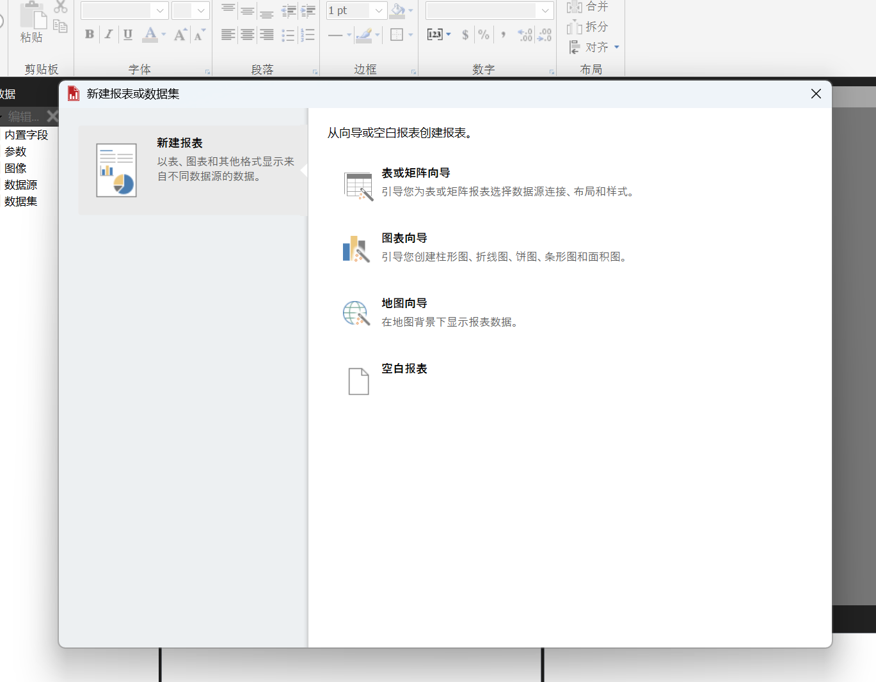

（2）指定数据连接

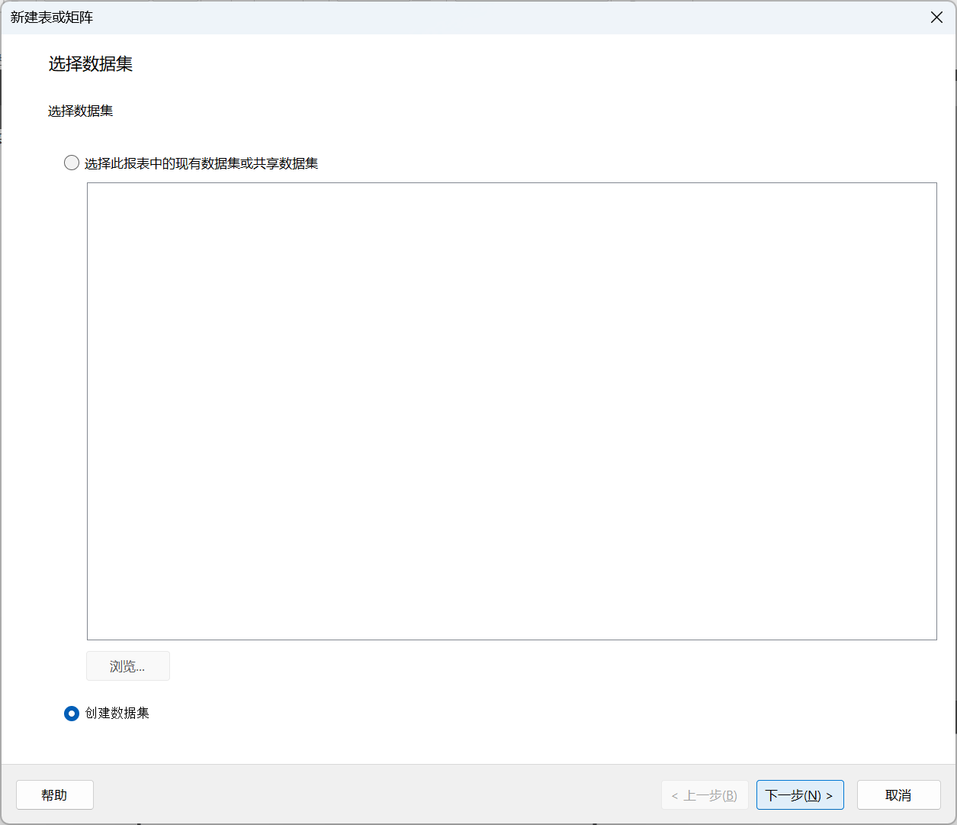

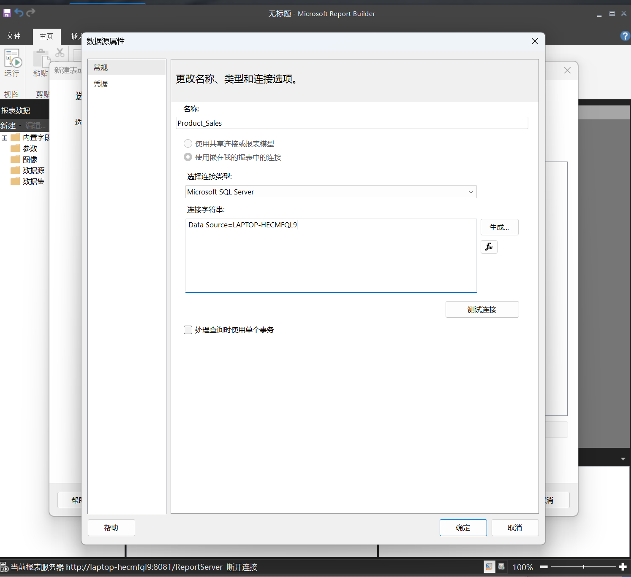

测试连接

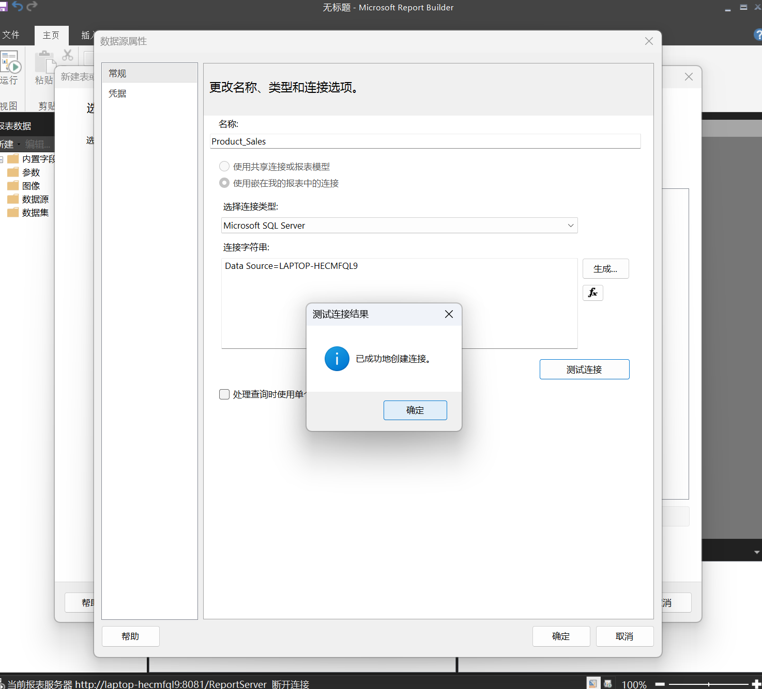

（3）创建查询

选择“编辑为文本”。 基于文本的查询设计器将显示查询窗格和结果窗格。

将以下 Transact-SQL 查询粘贴到顶部字段：

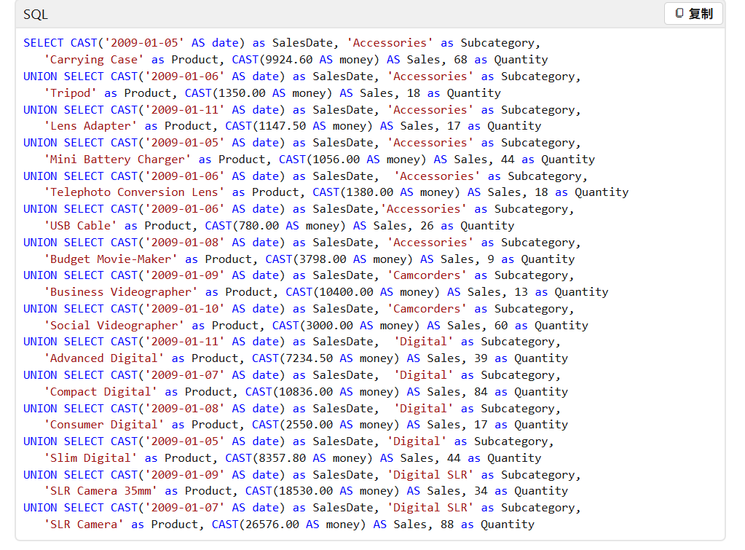

在查询设计器工具栏上，选择“运行 (!)”：

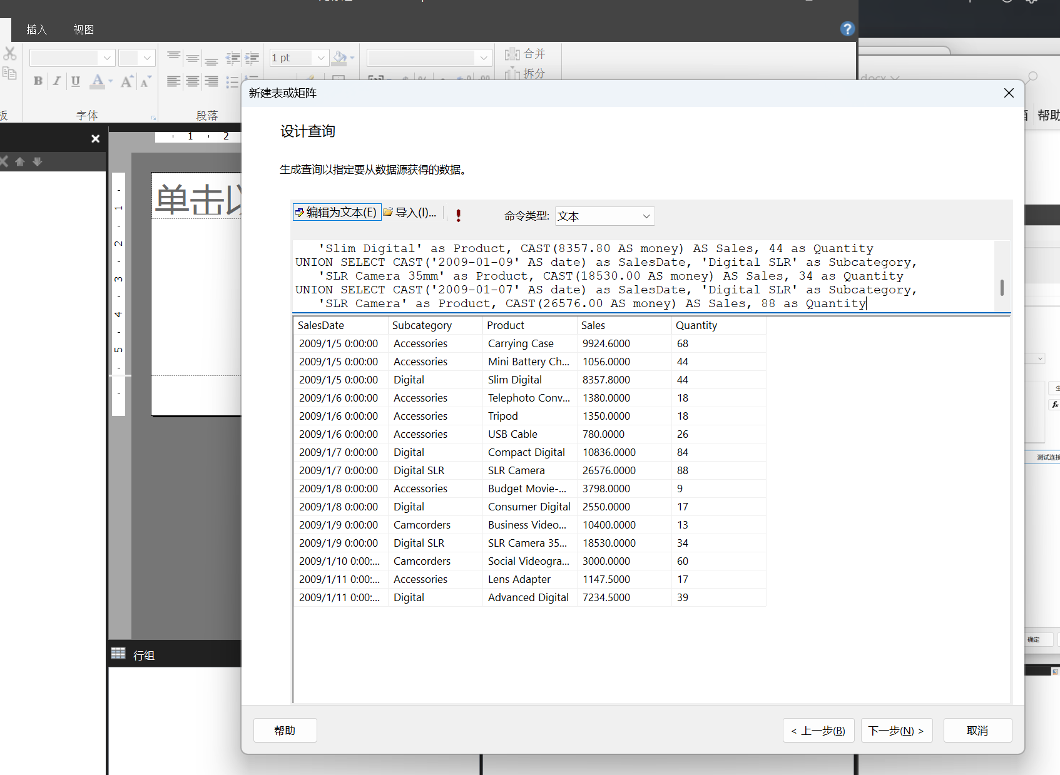

（4）将数据组织到组中

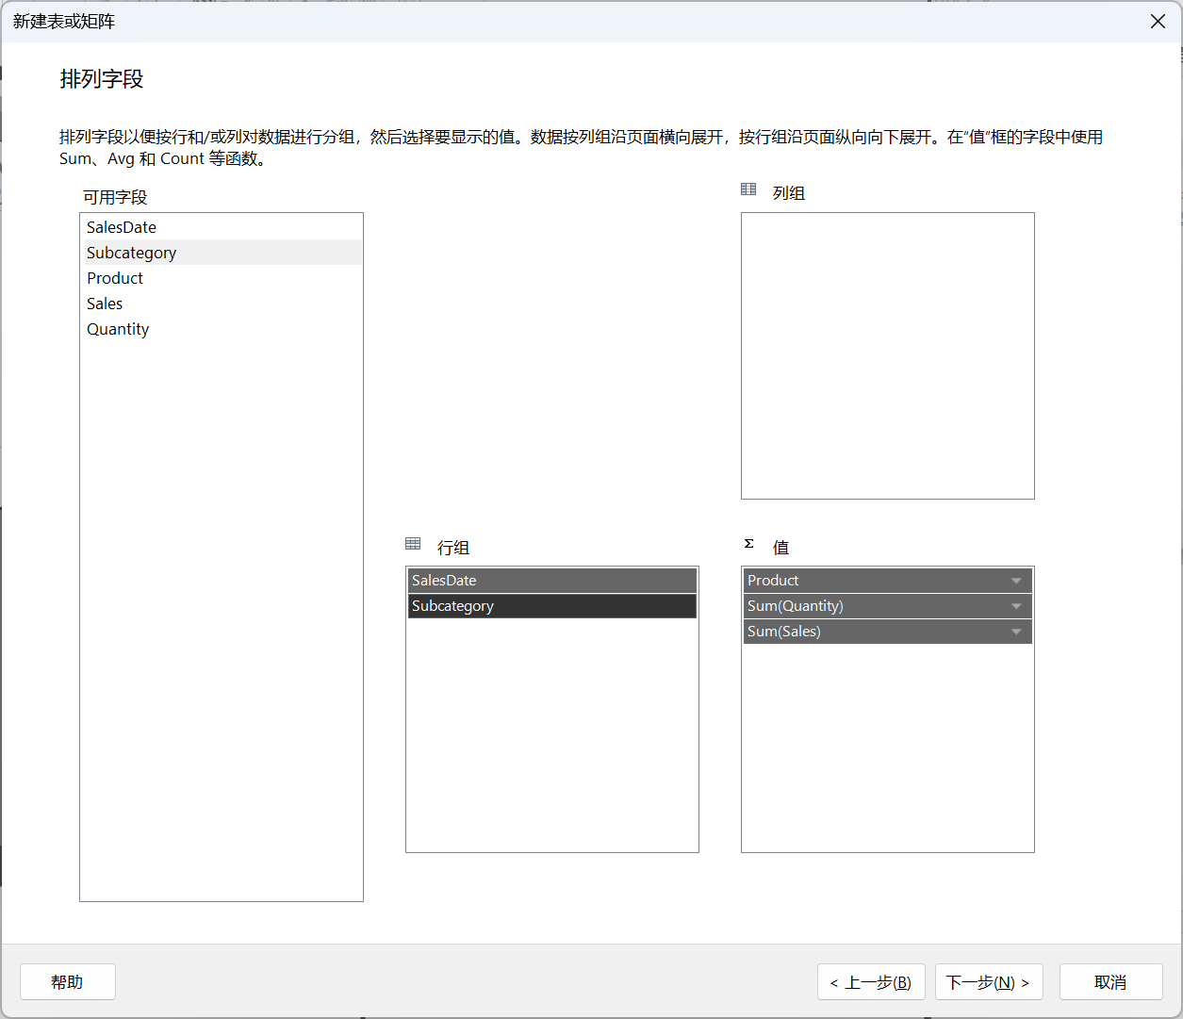

（5）添加分类汇总行和总计行

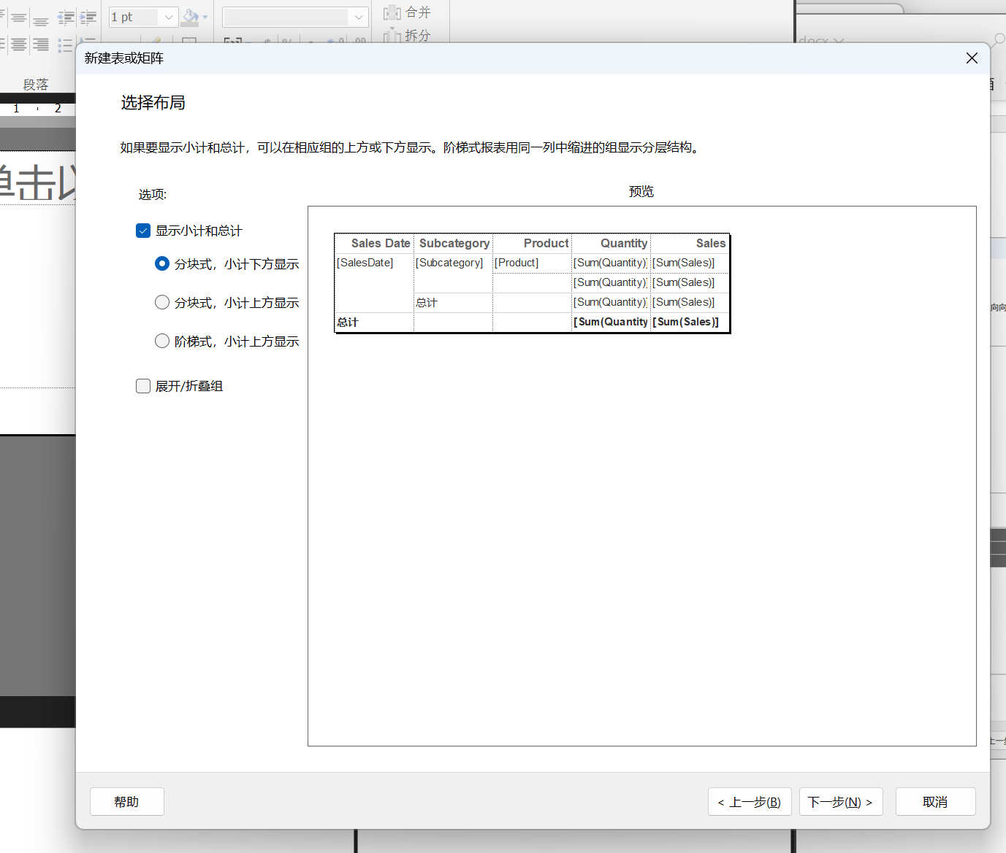

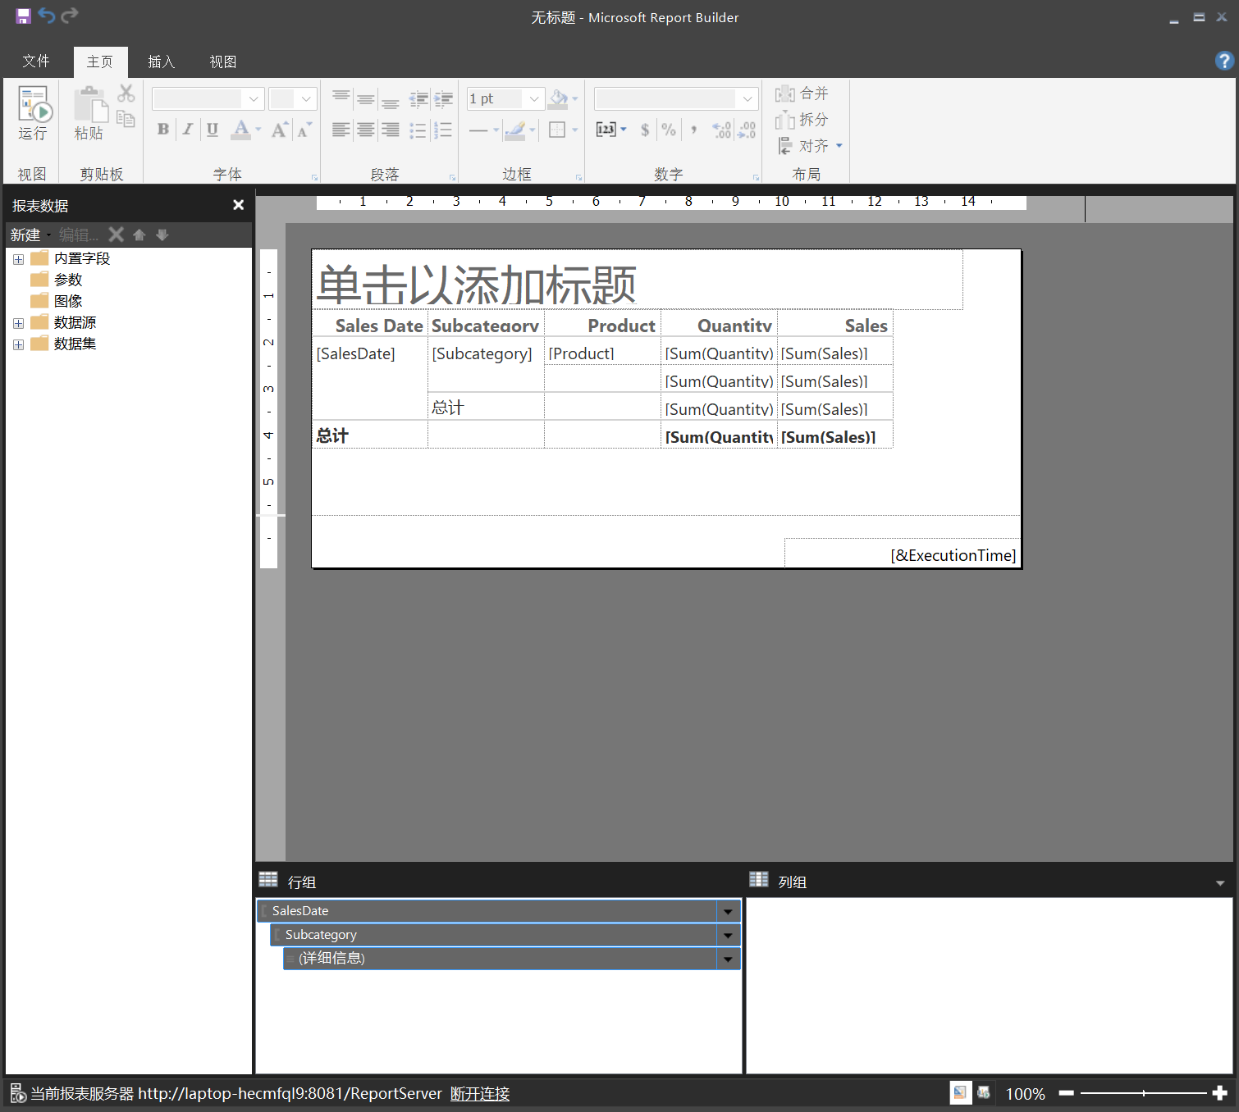

（6）表数据格式设置

**显示货币值**

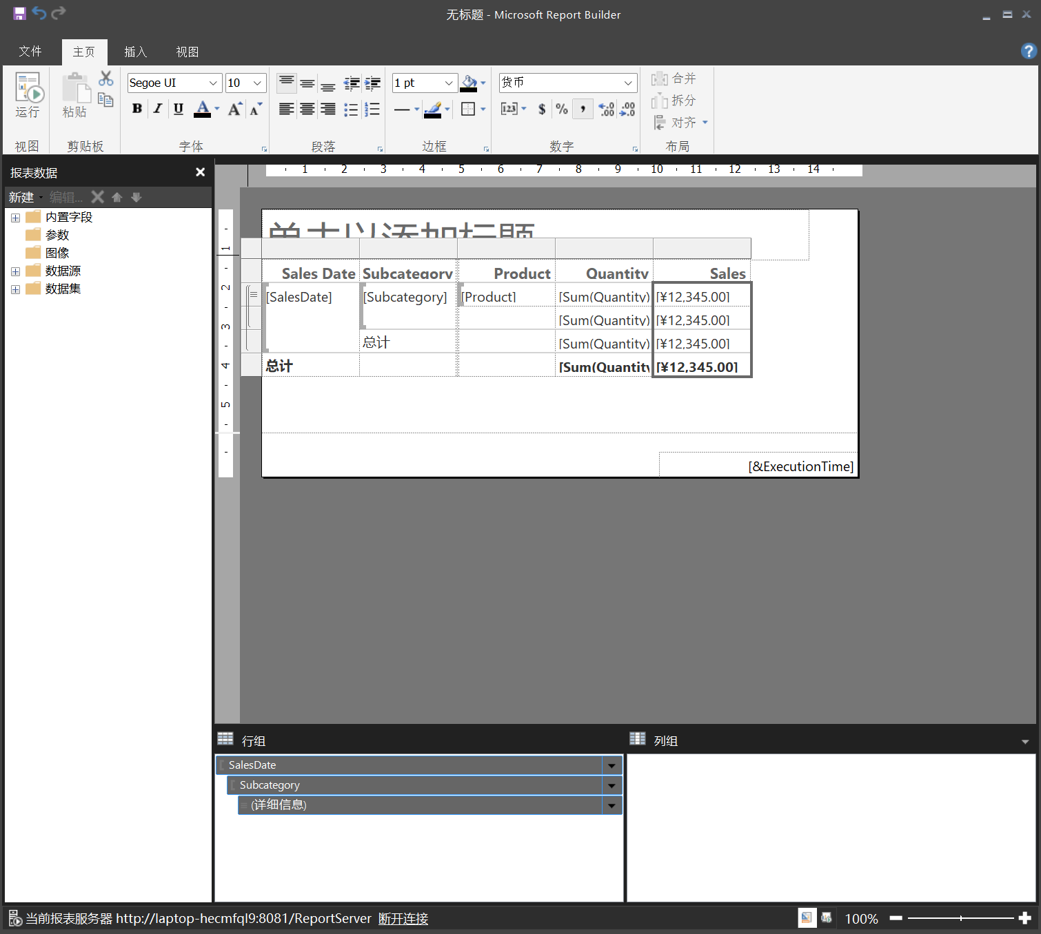

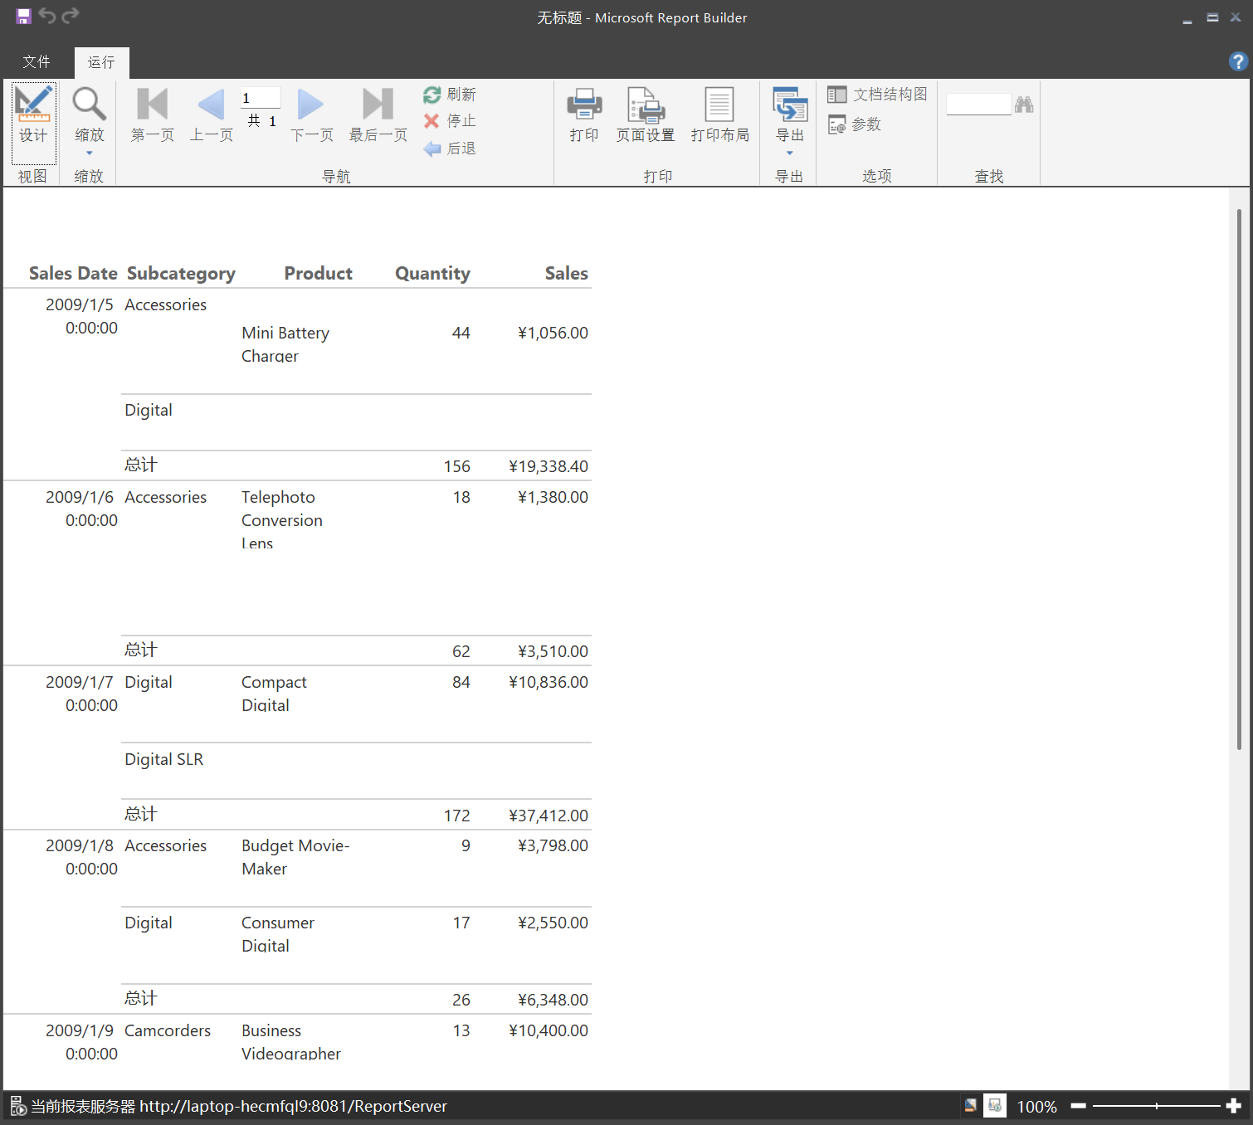

**显示日期（月、日、年）**

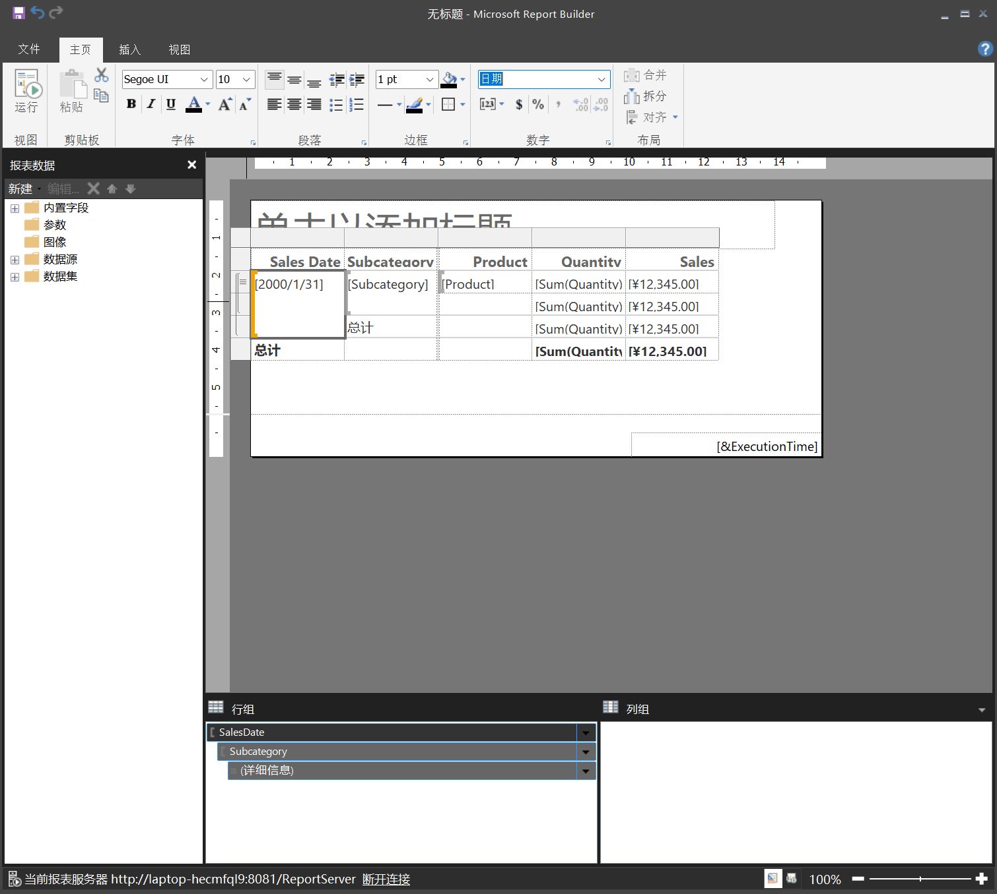

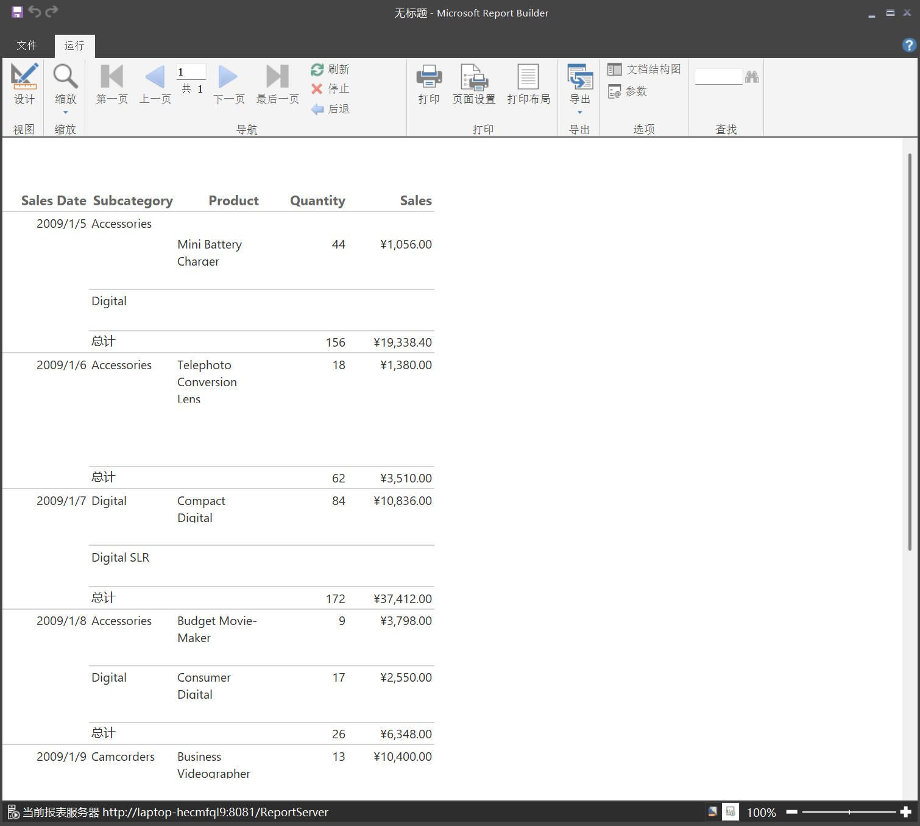

**使用自定义日期格式**

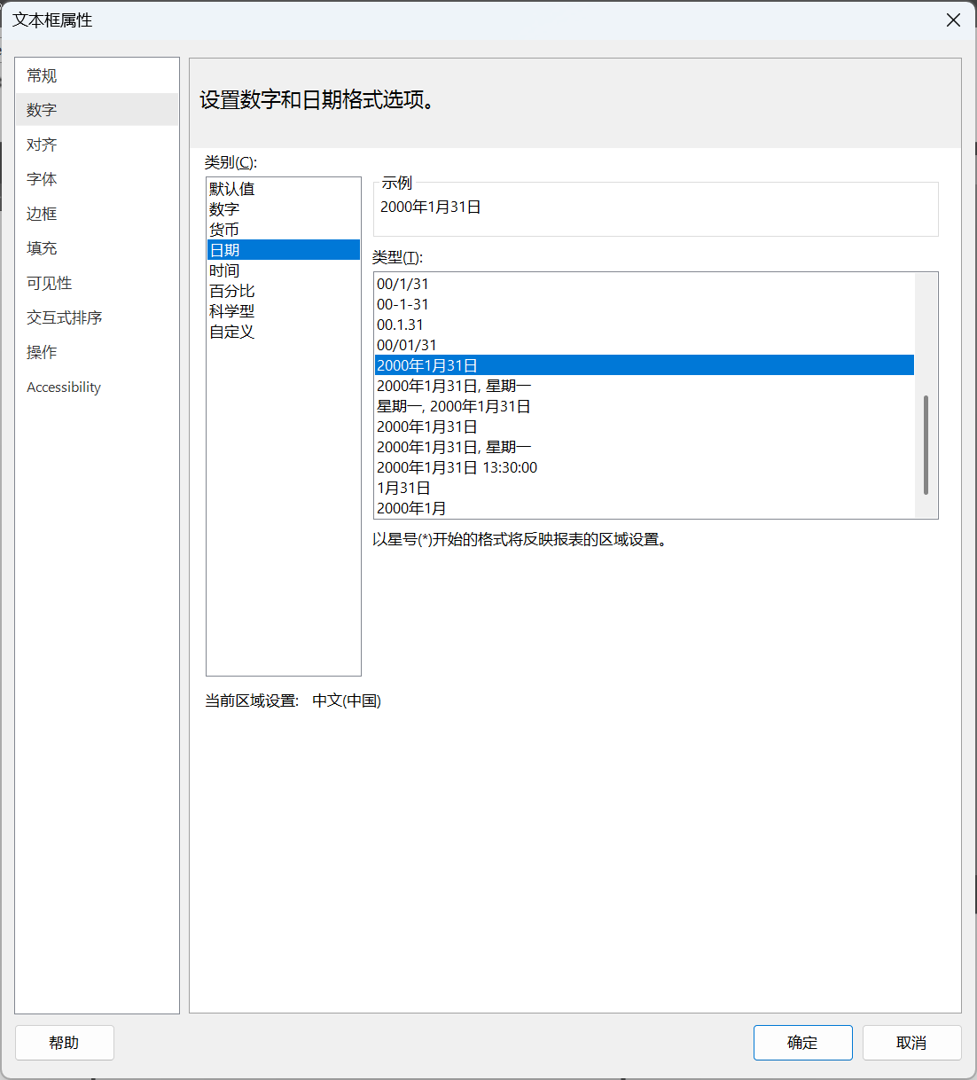

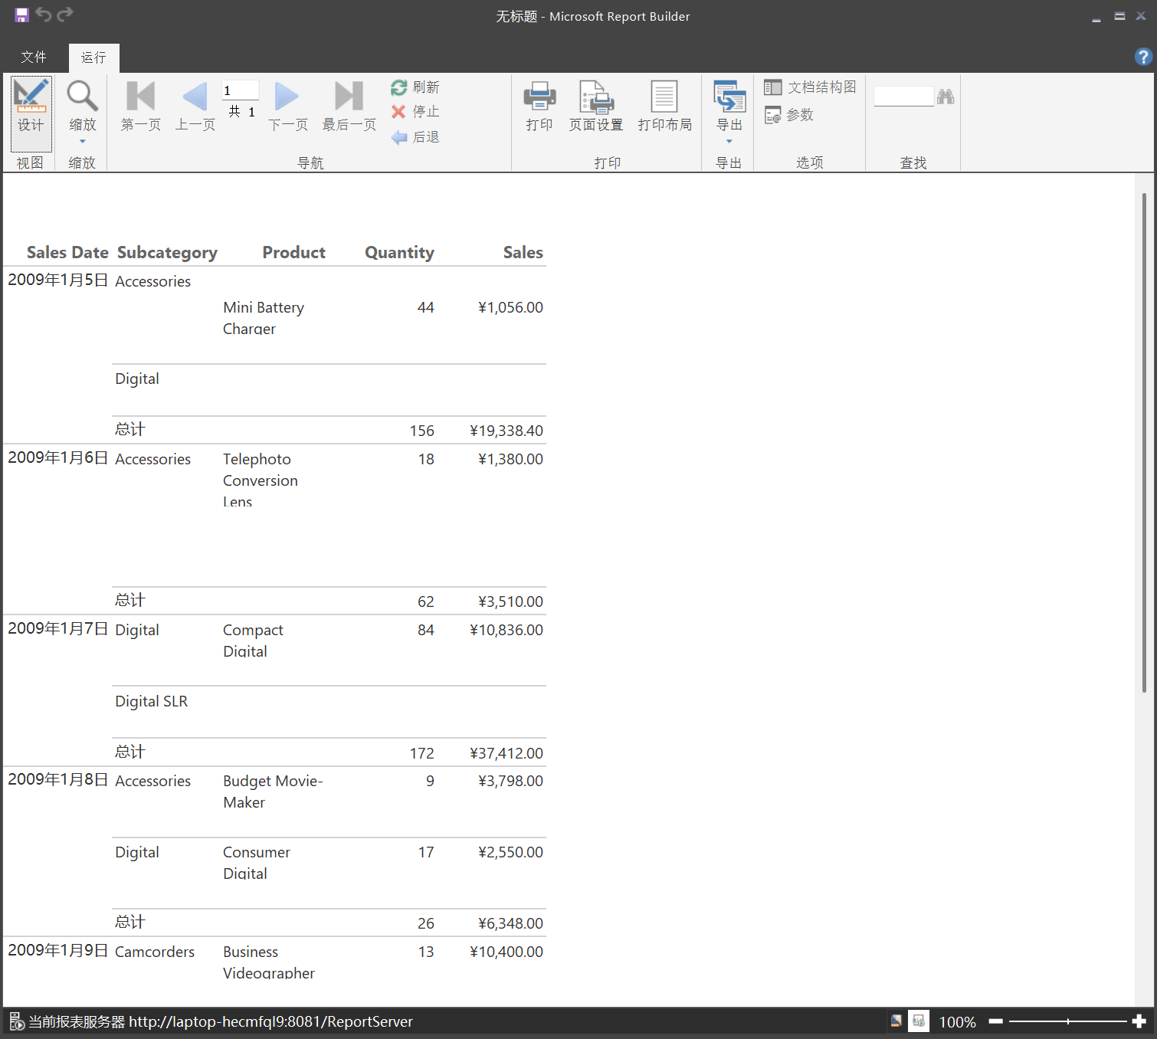

（7）设置表格格式

**设置表格格式**

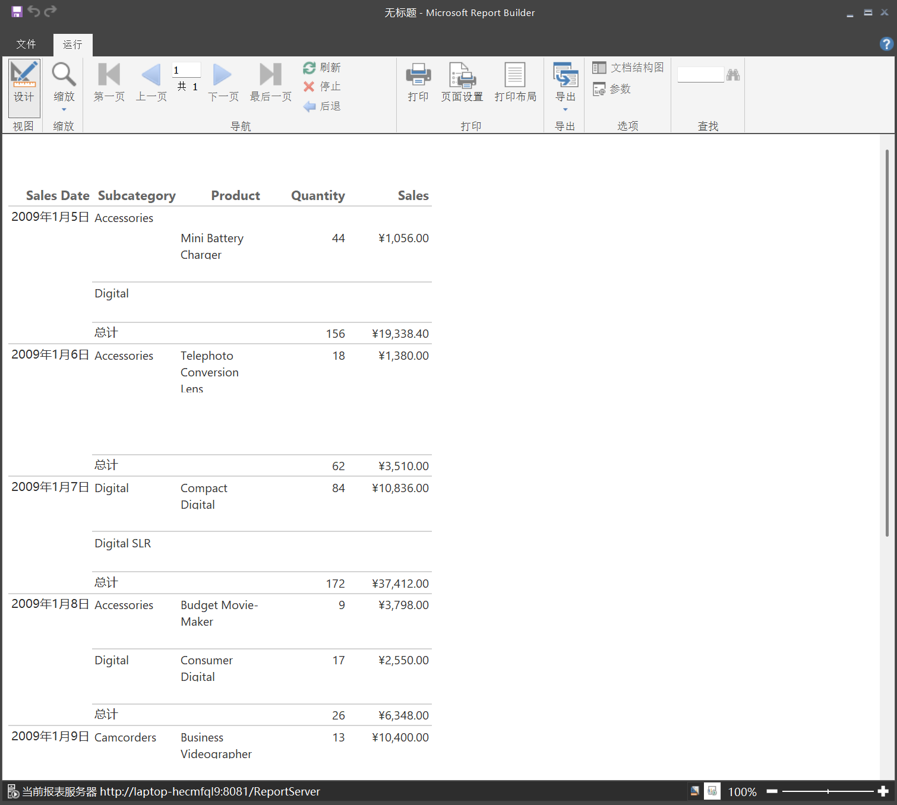

**自定义报表标题**

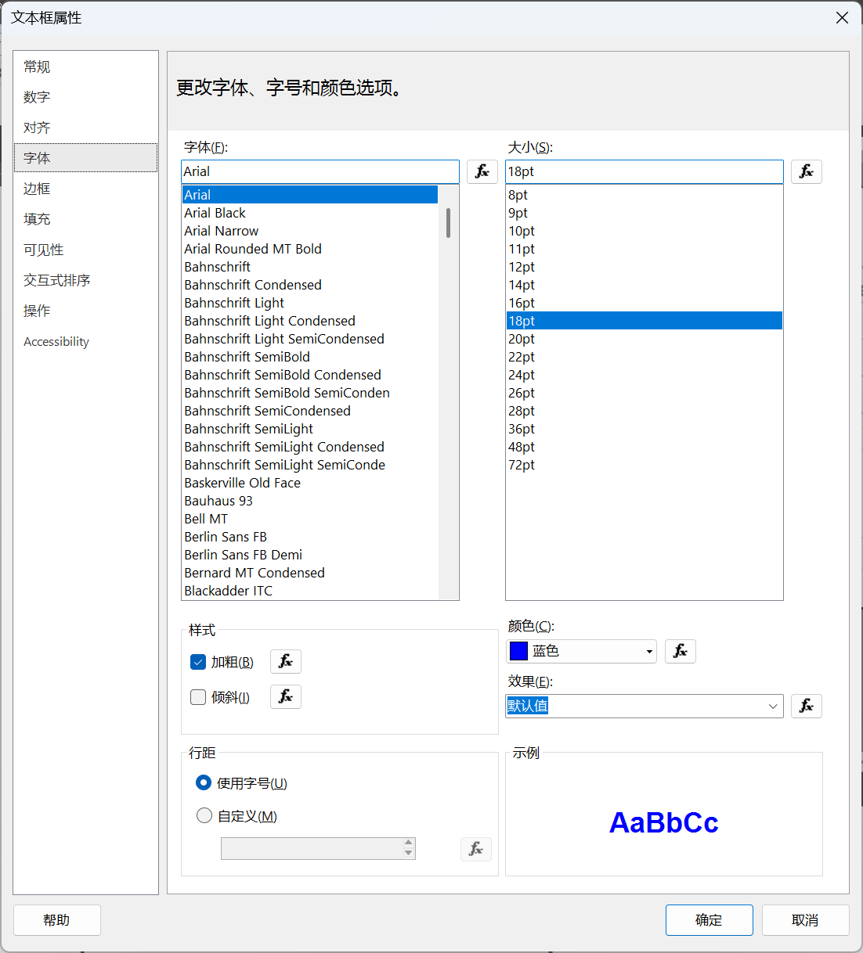

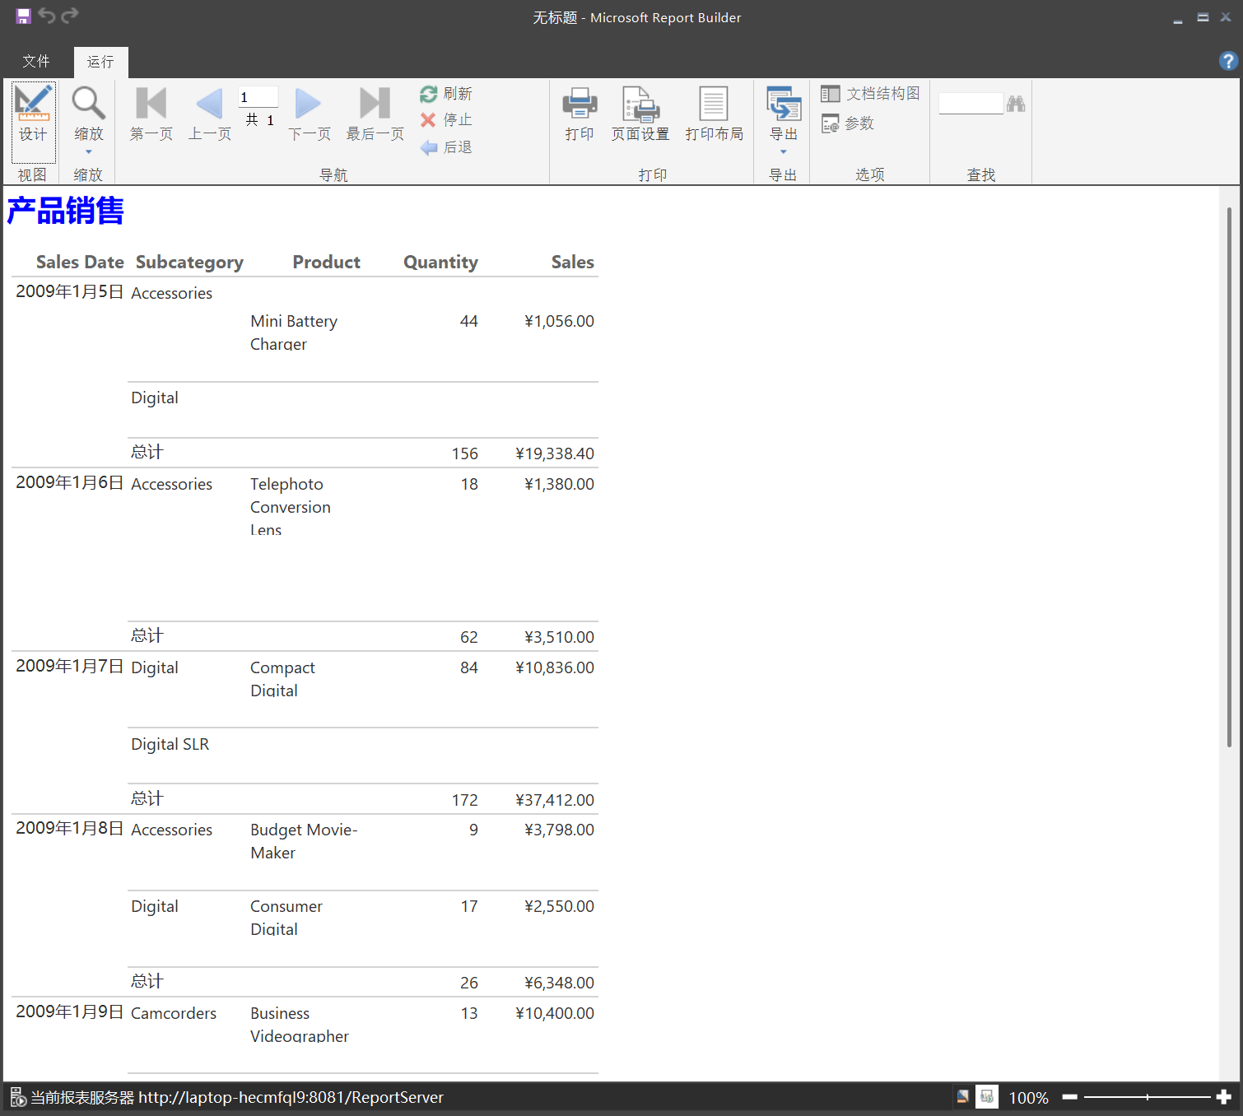

（8）保存报表

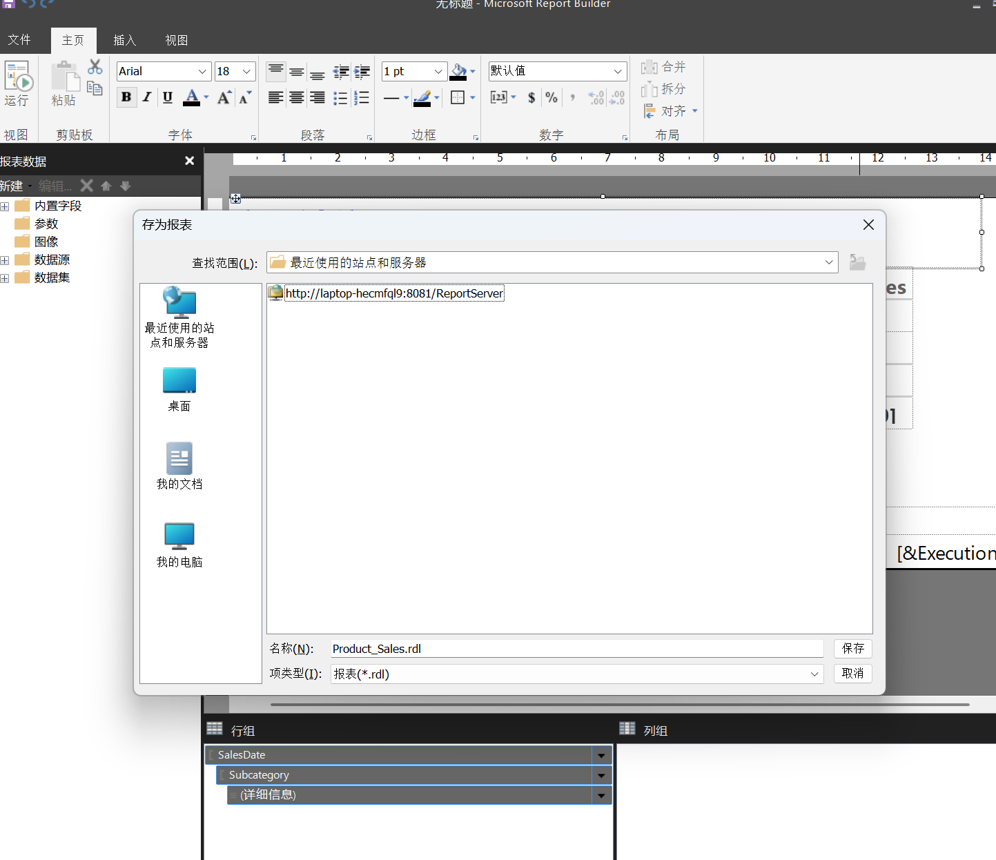

（9）导出报表

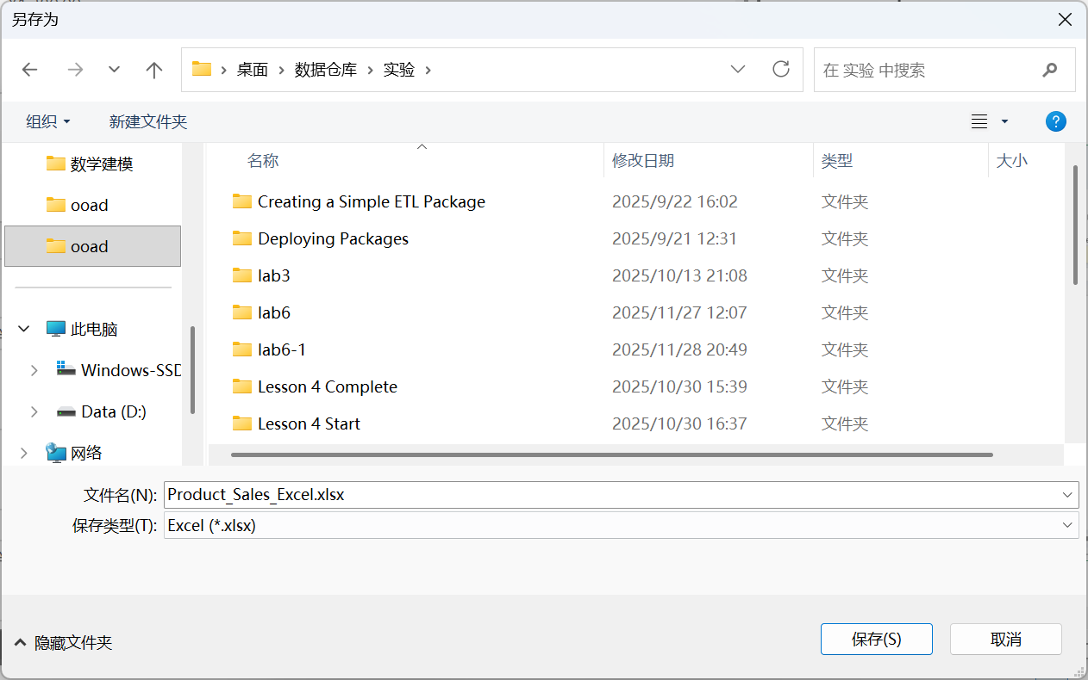

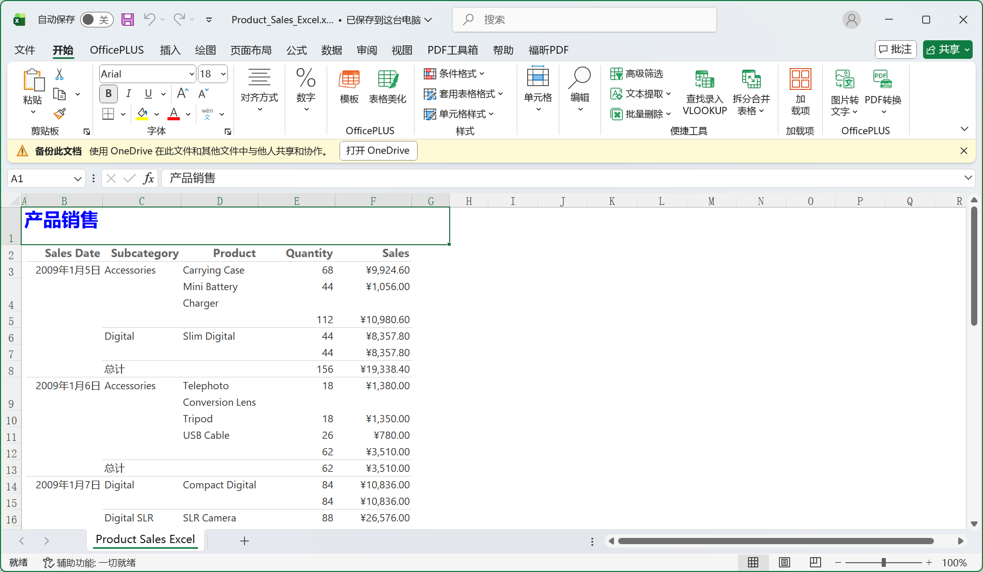

创建矩阵报表（选做）

创建自由格式报表（选做）

设置文本格式（报表生成器）

（1）创建具有数据源和数据集的一个空白报表  
**创建空白报表**

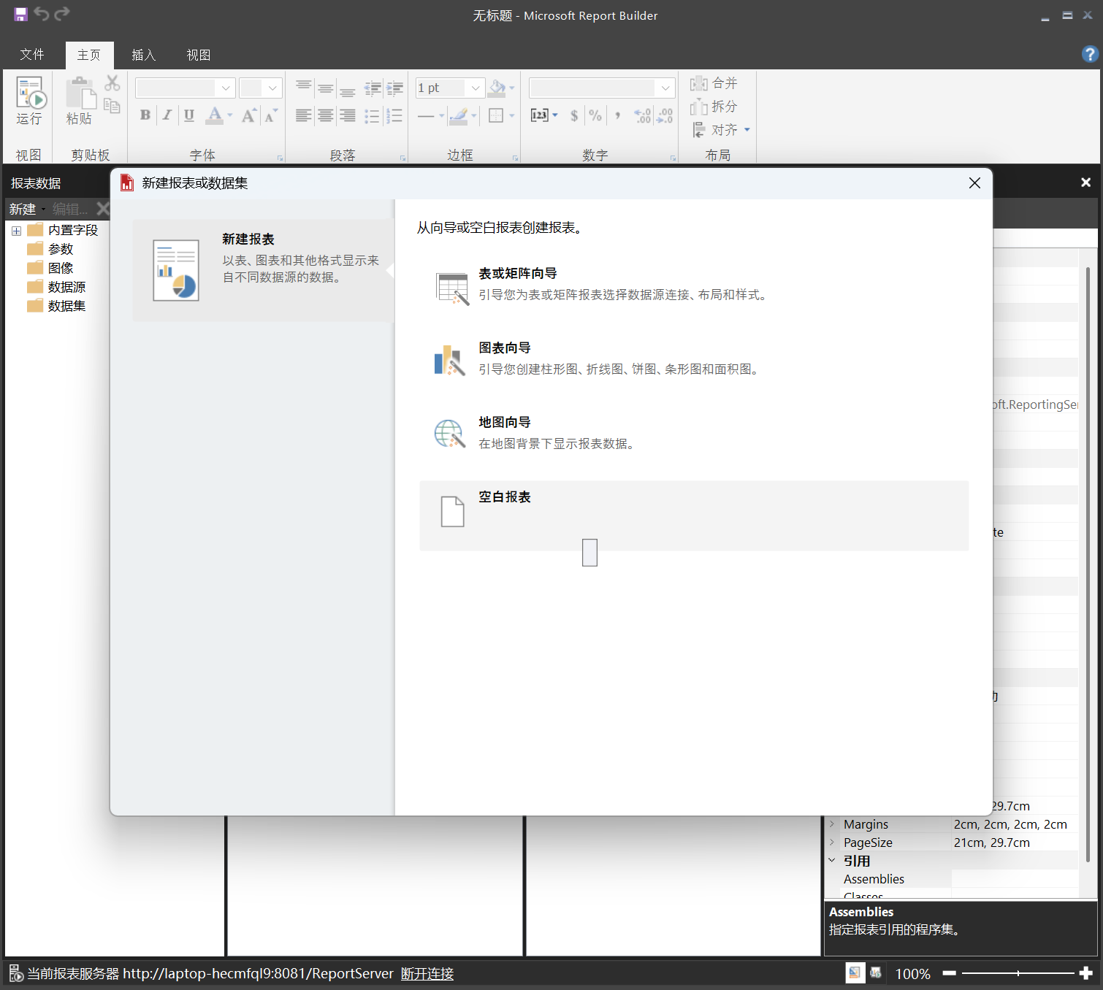

**创建数据源**

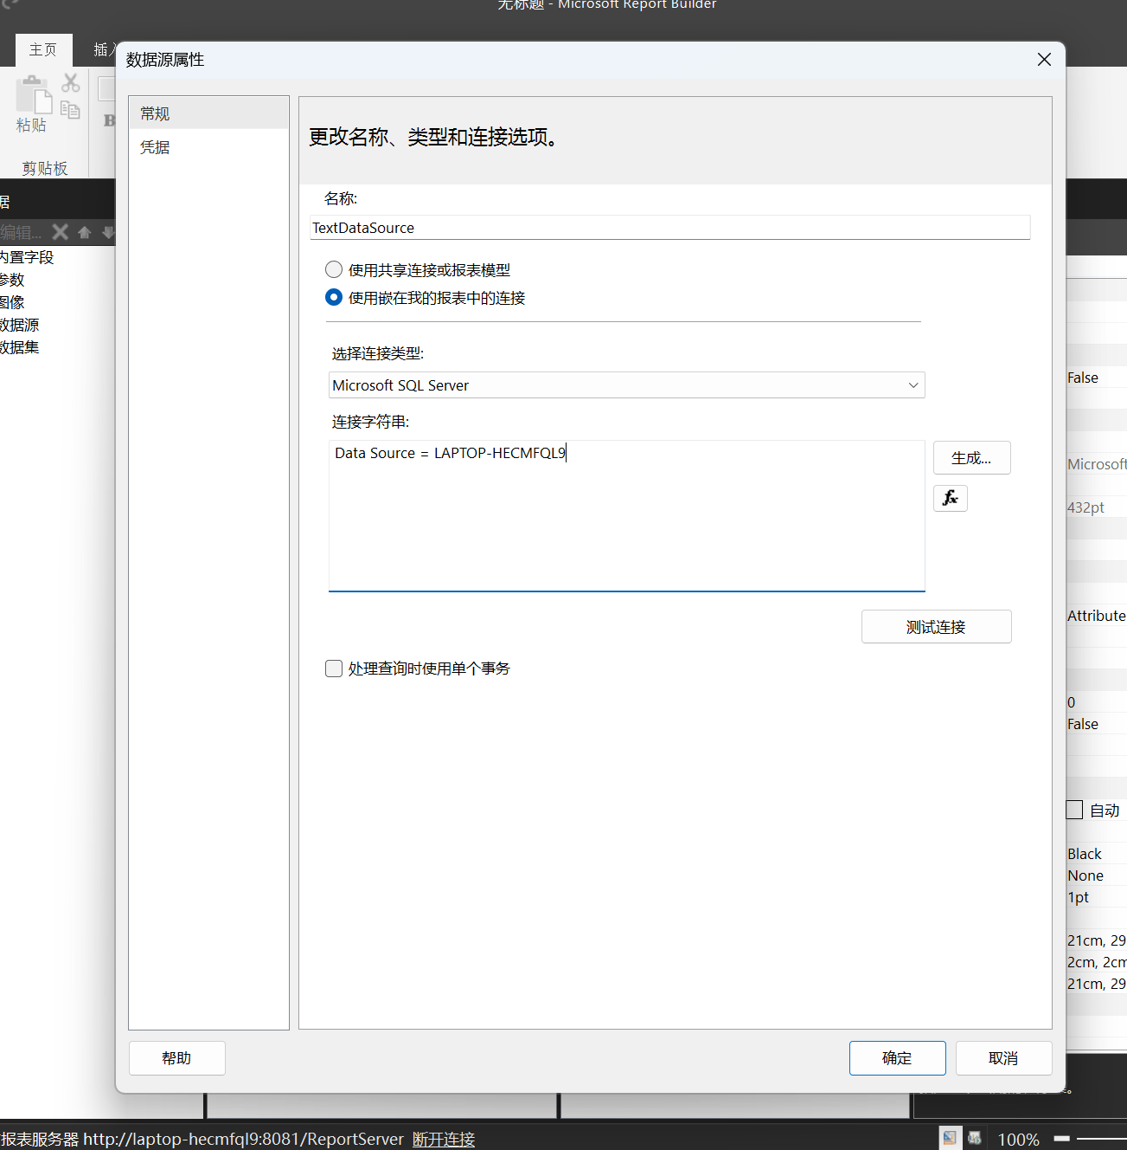

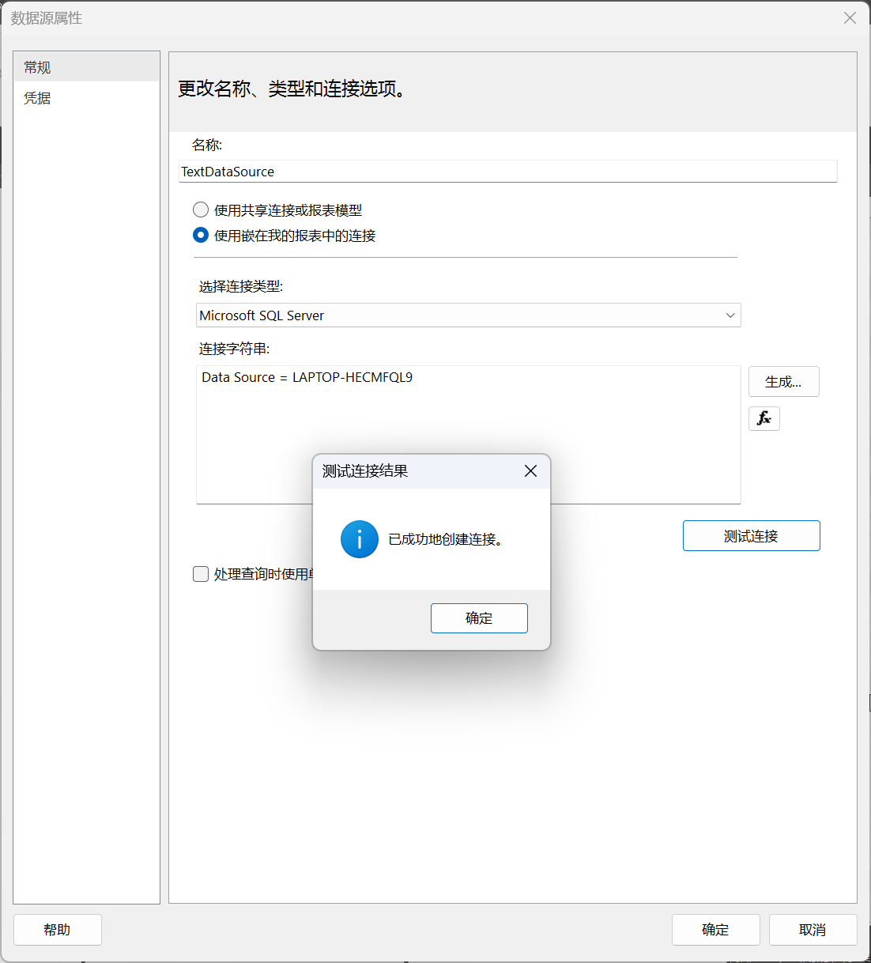

**创建数据集**

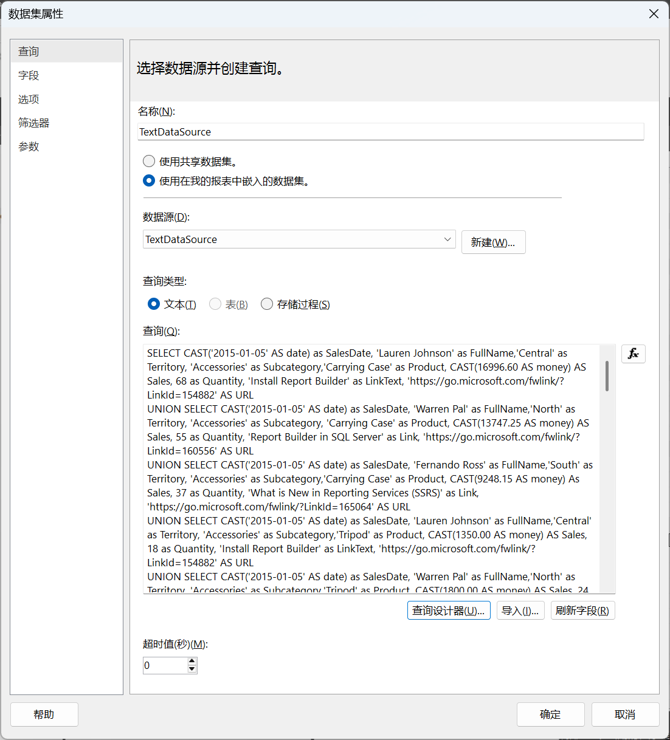

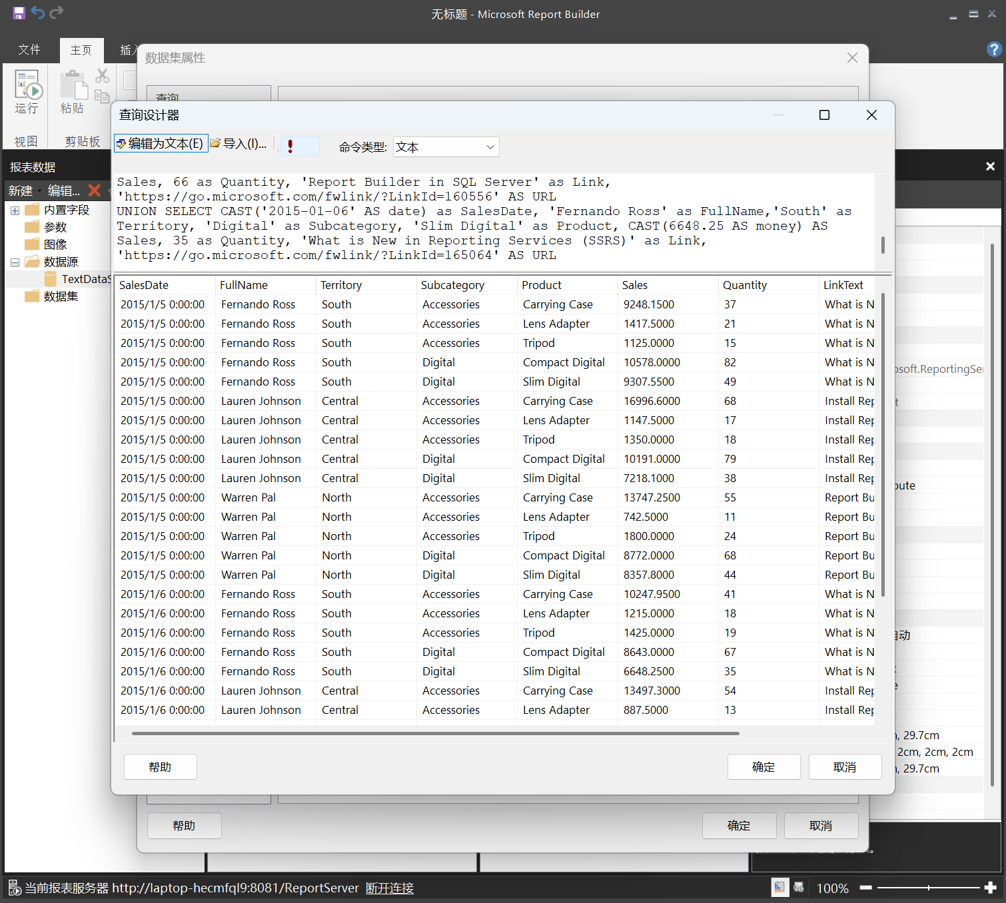

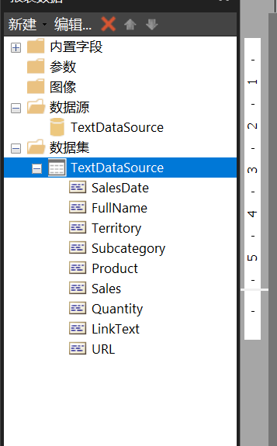

（2）向报表 Design Surface 添加字段

**向报表添加字段（获得错误结果）**

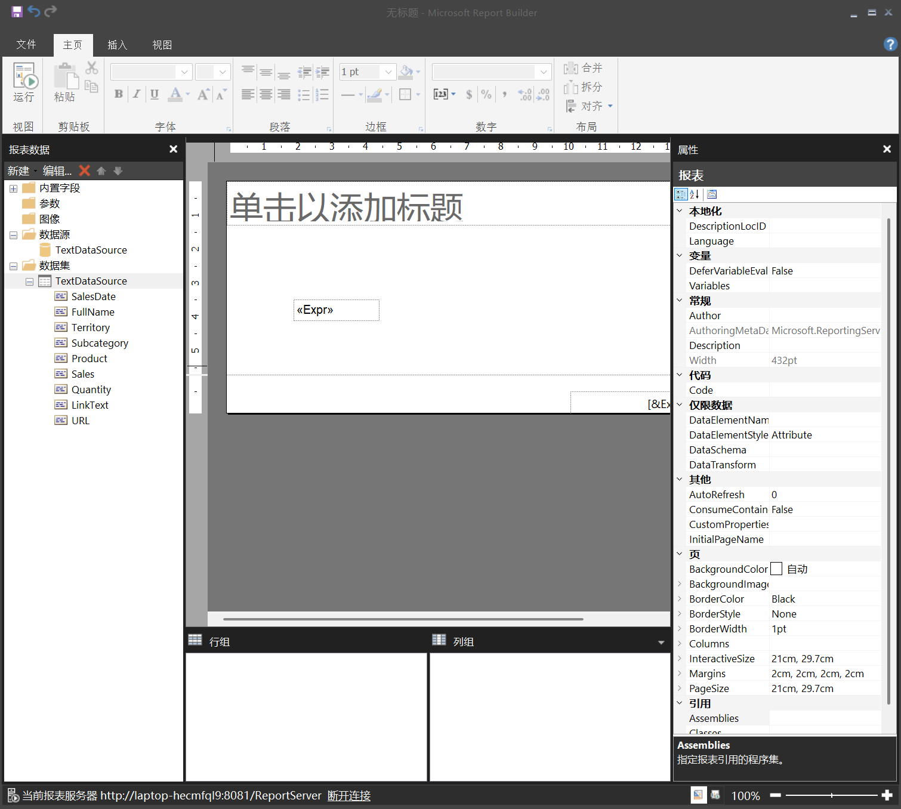

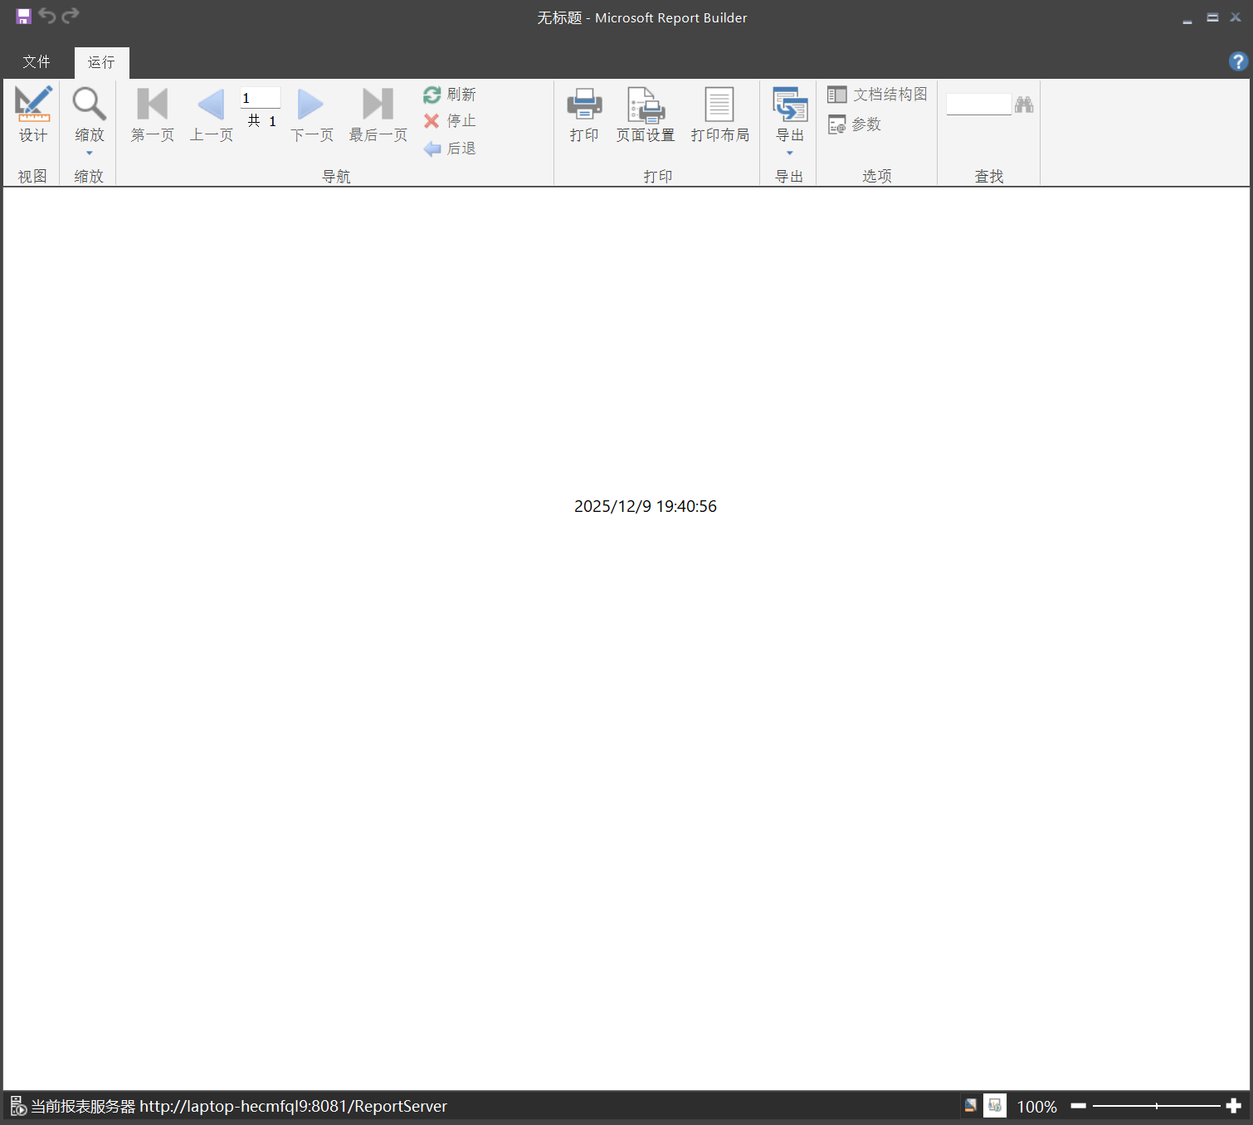

**向报表添加字段（获得正确结果）**

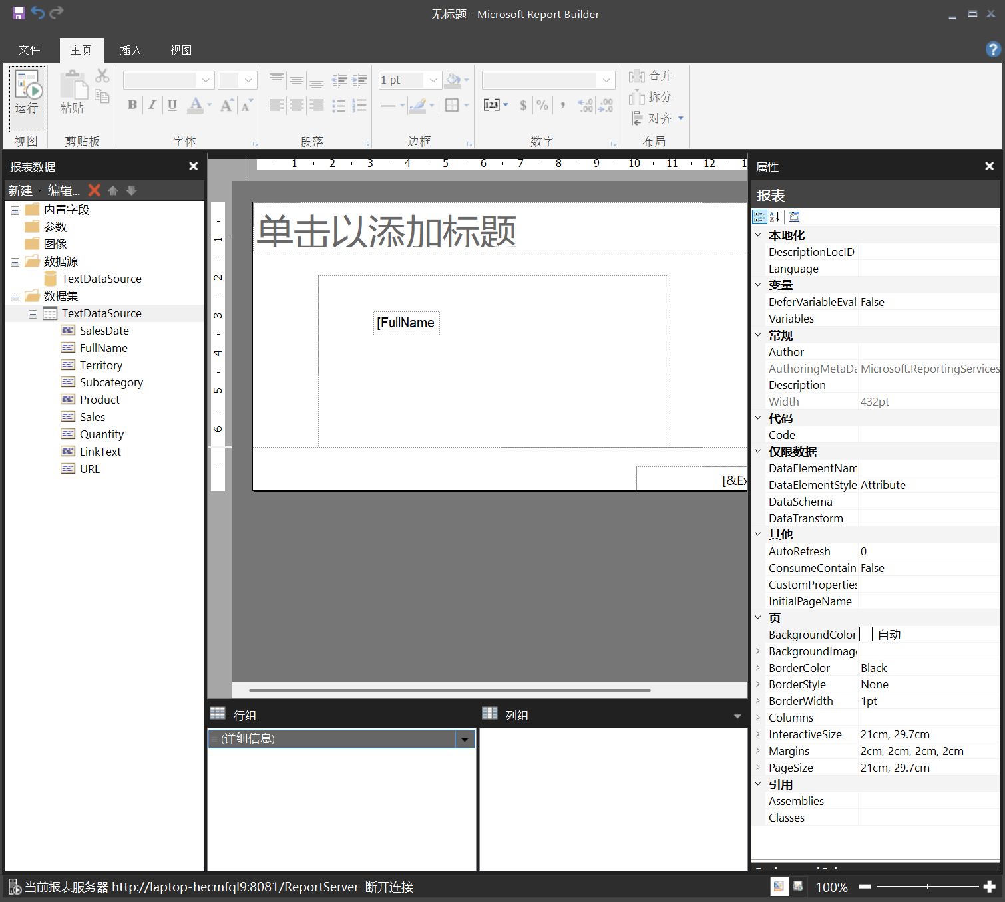

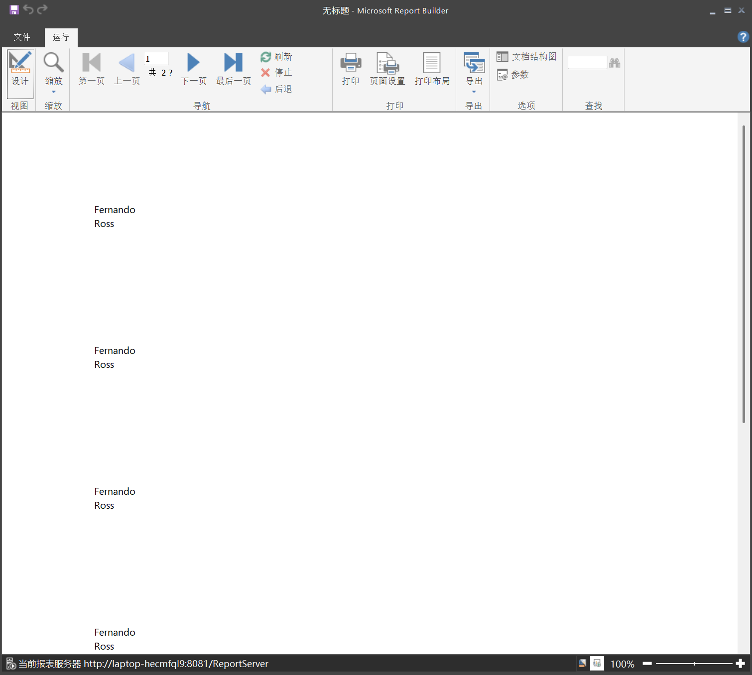

（3）向报表 Design Surface 添加表

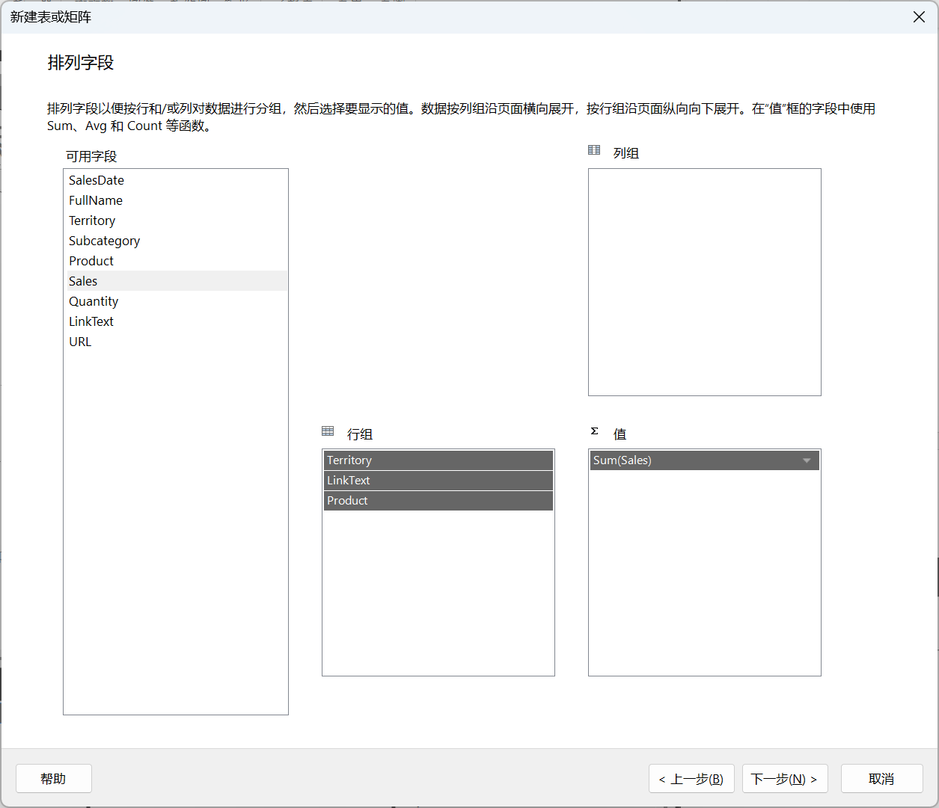

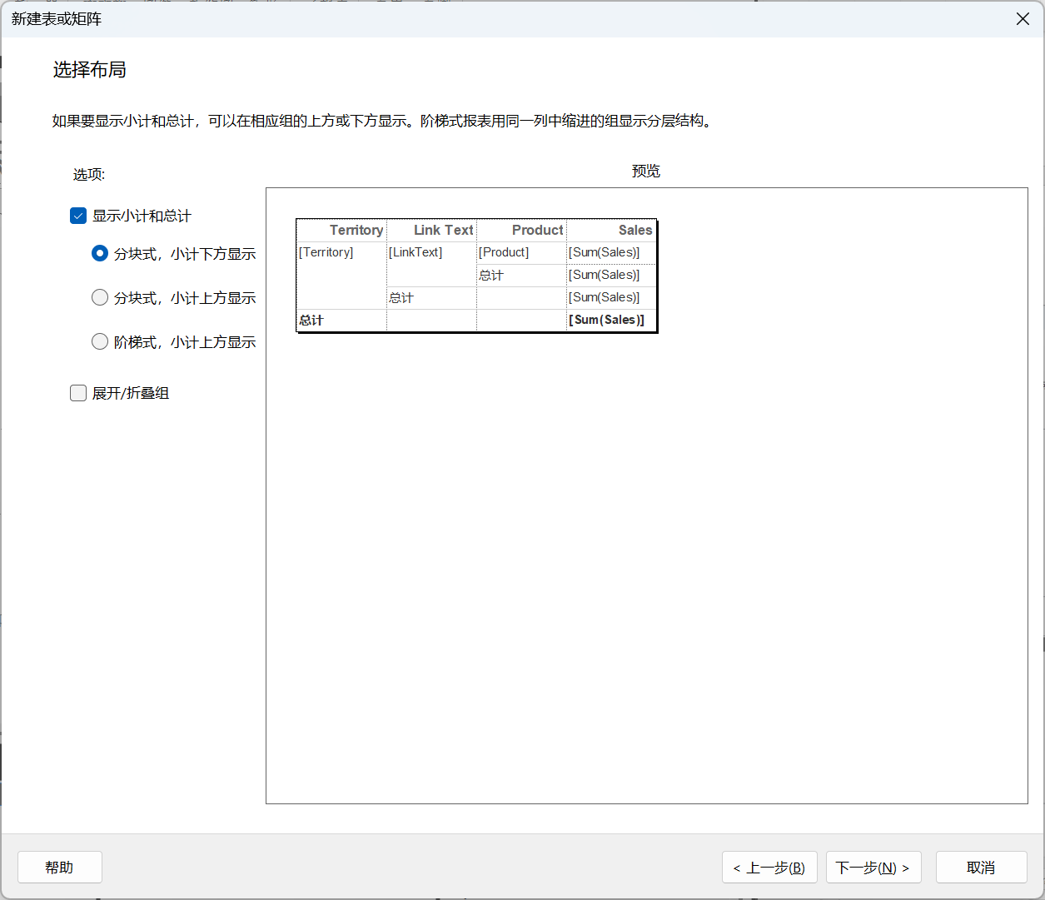

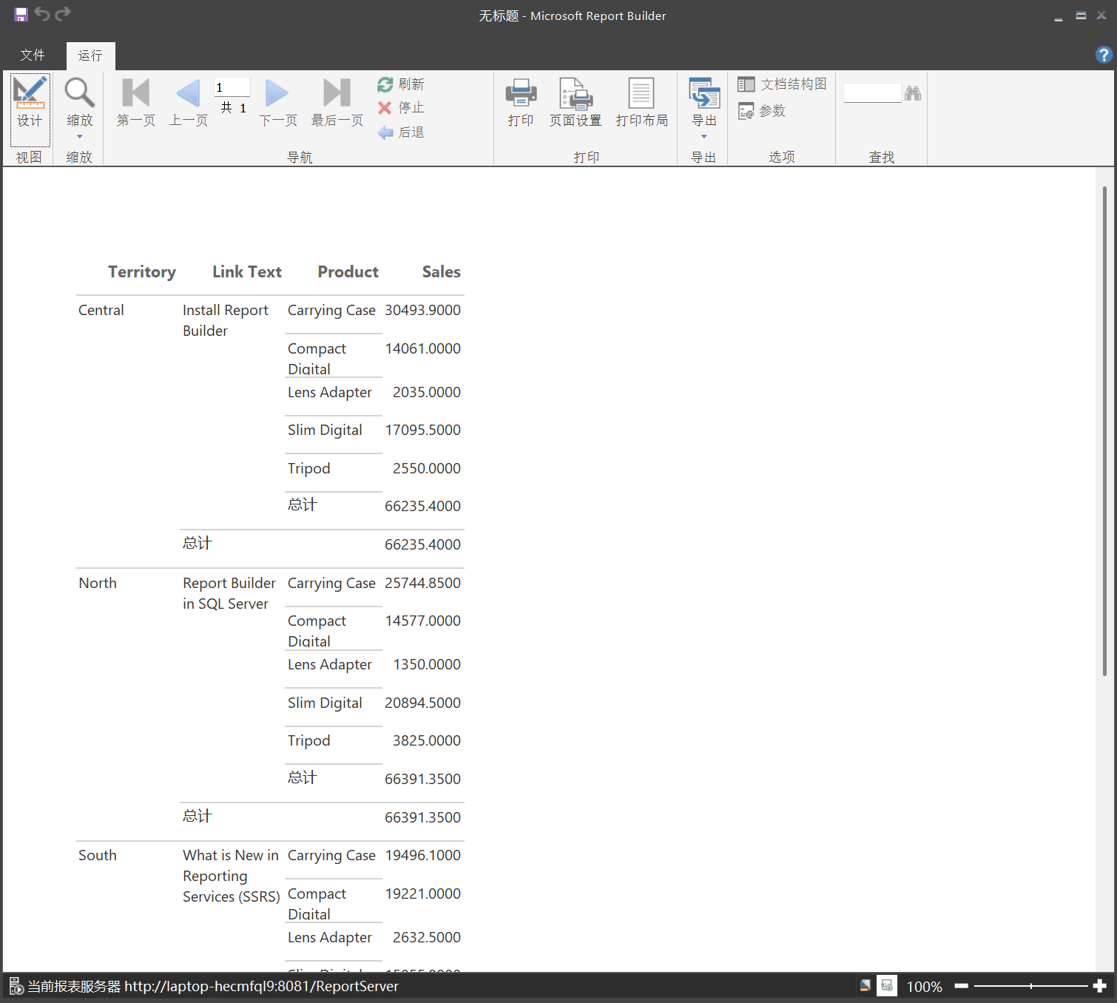

选择“LinkText”列中的“总计”单元格，然后按住 Shift 键并选择右侧的两个单元格：“Product”列中的空单元格和“Sales”列中的 [Sum(Sales)] 单元格选中这三个单元格后，右键单击其中一个单元格，然后选择“删除行”。

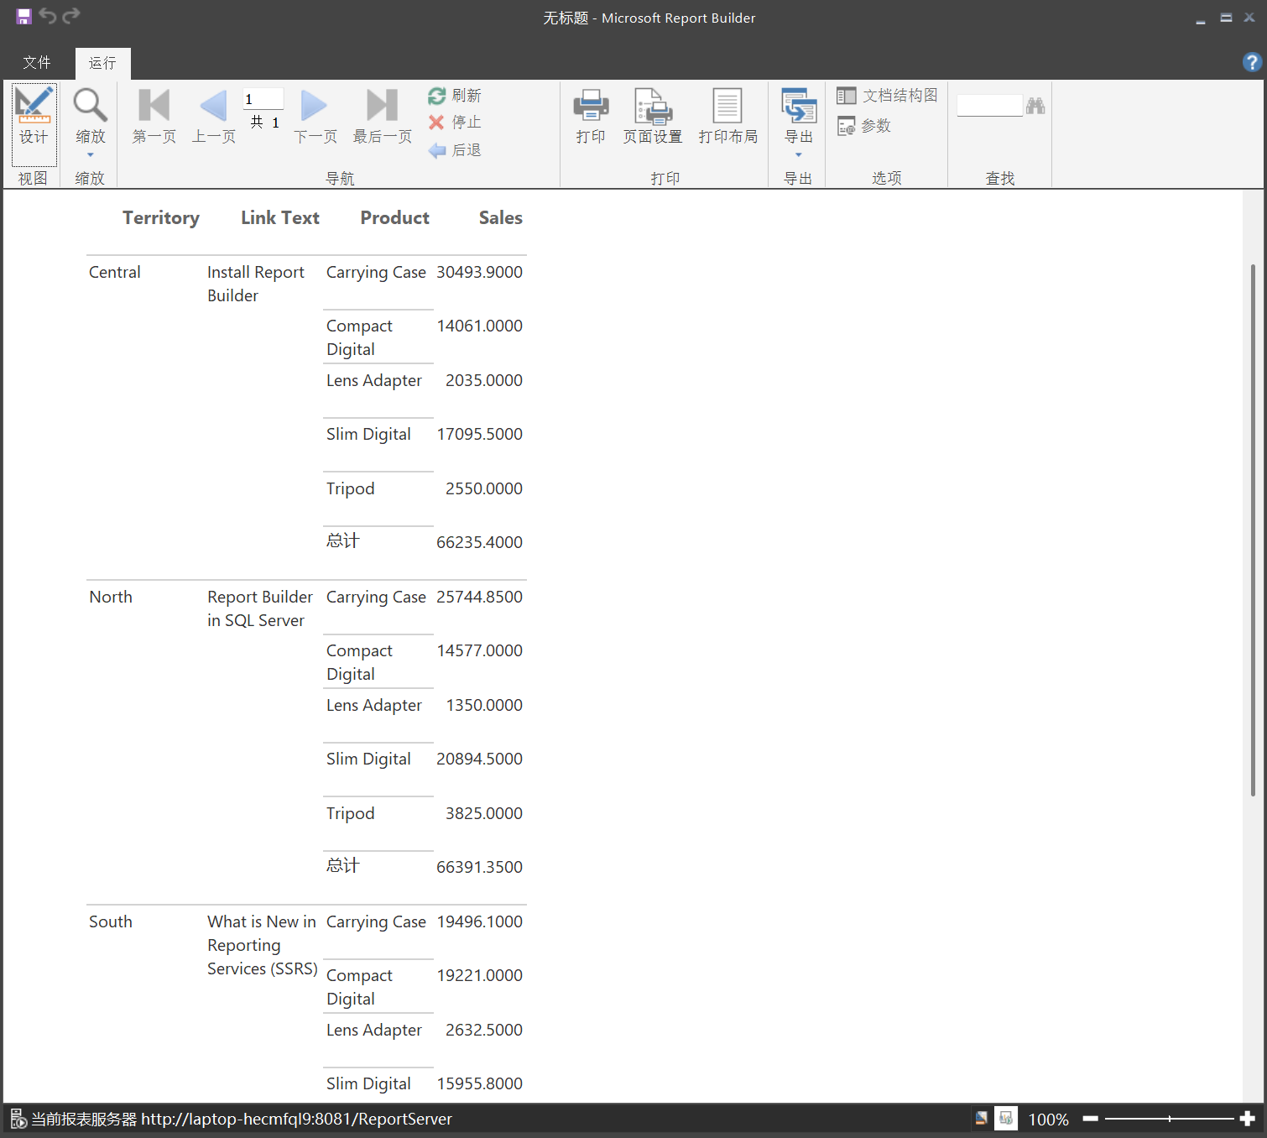

（4）向报表添加超链接

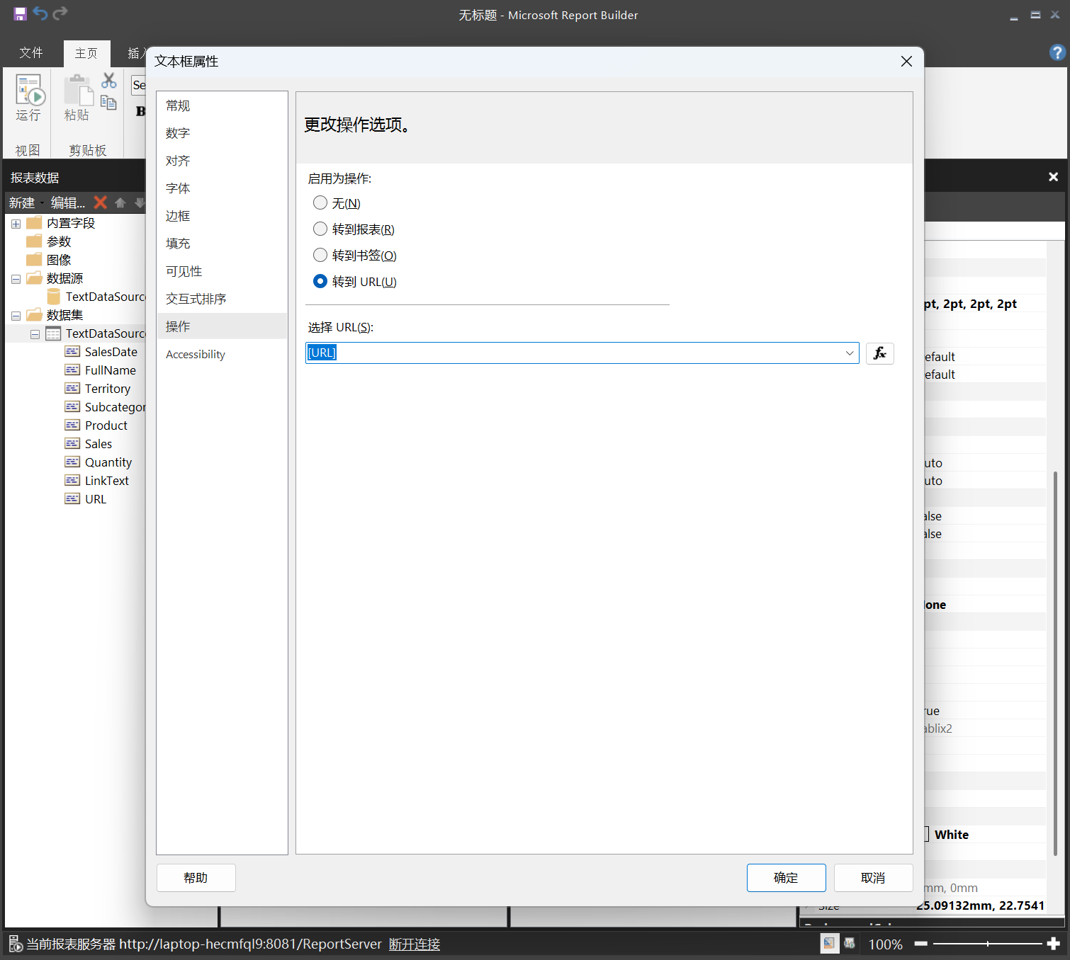

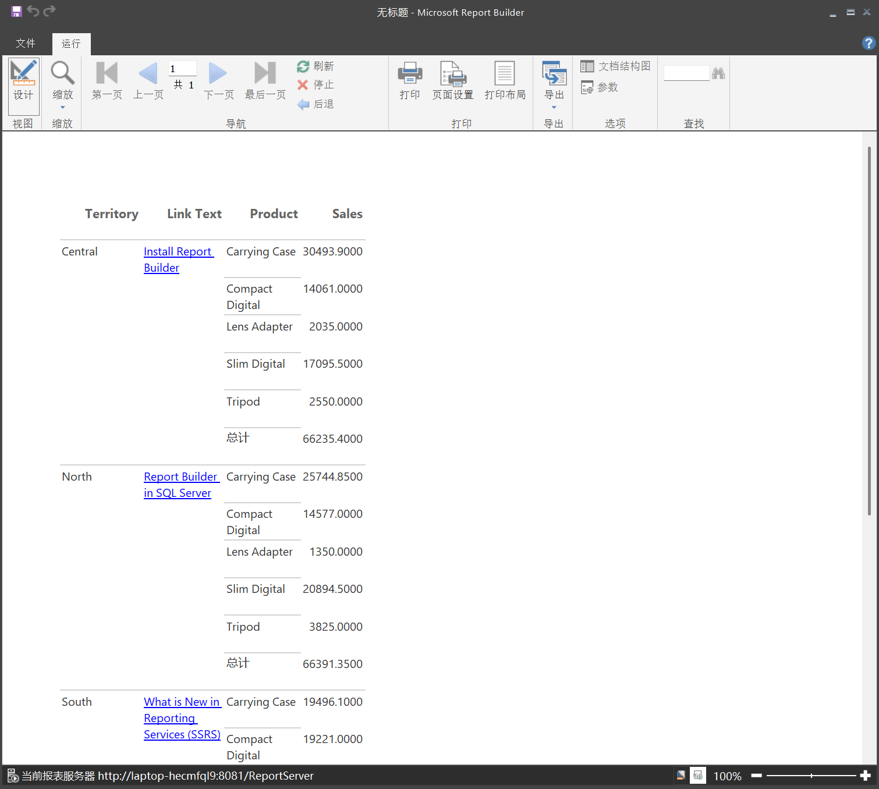

（5）旋转报表中的文本

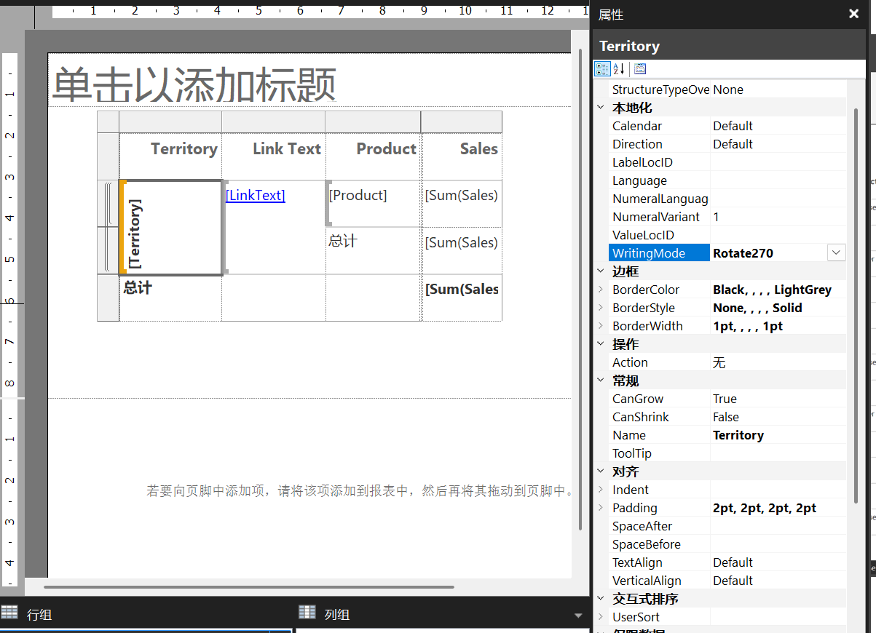

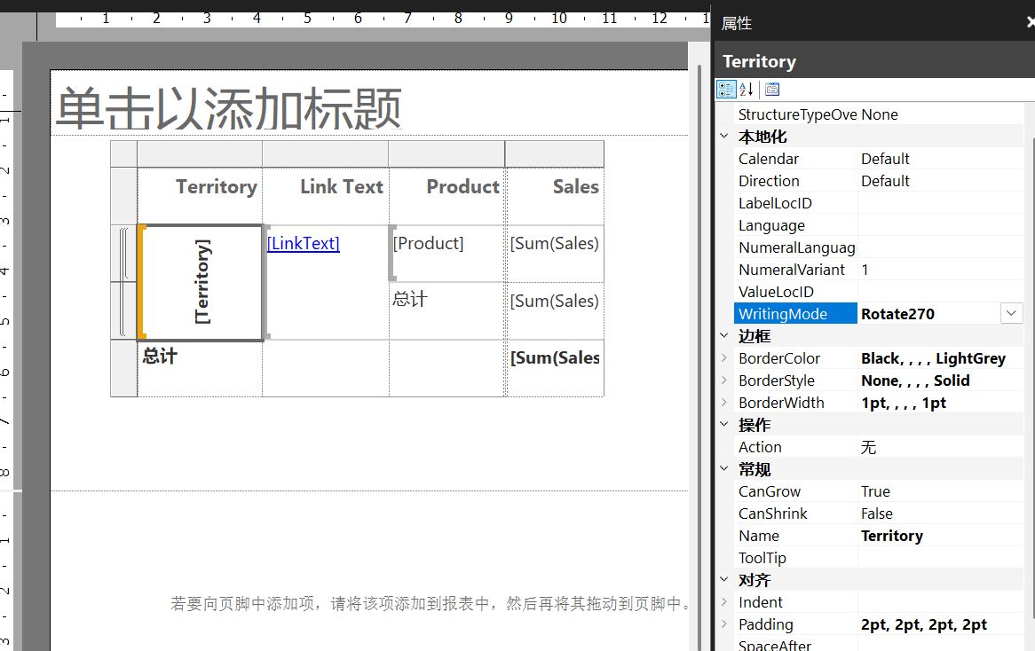

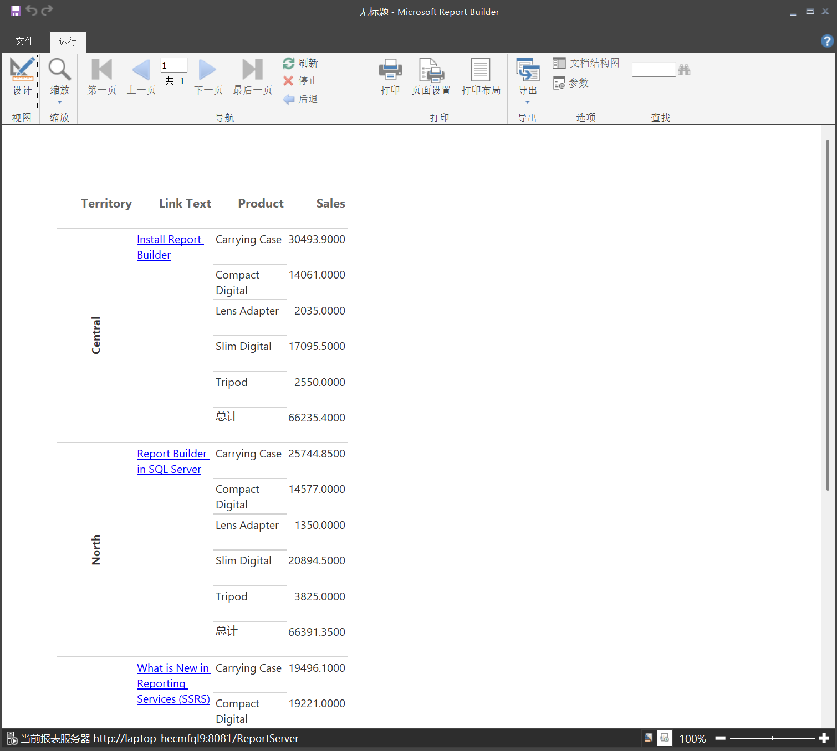

（6）设置货币格式

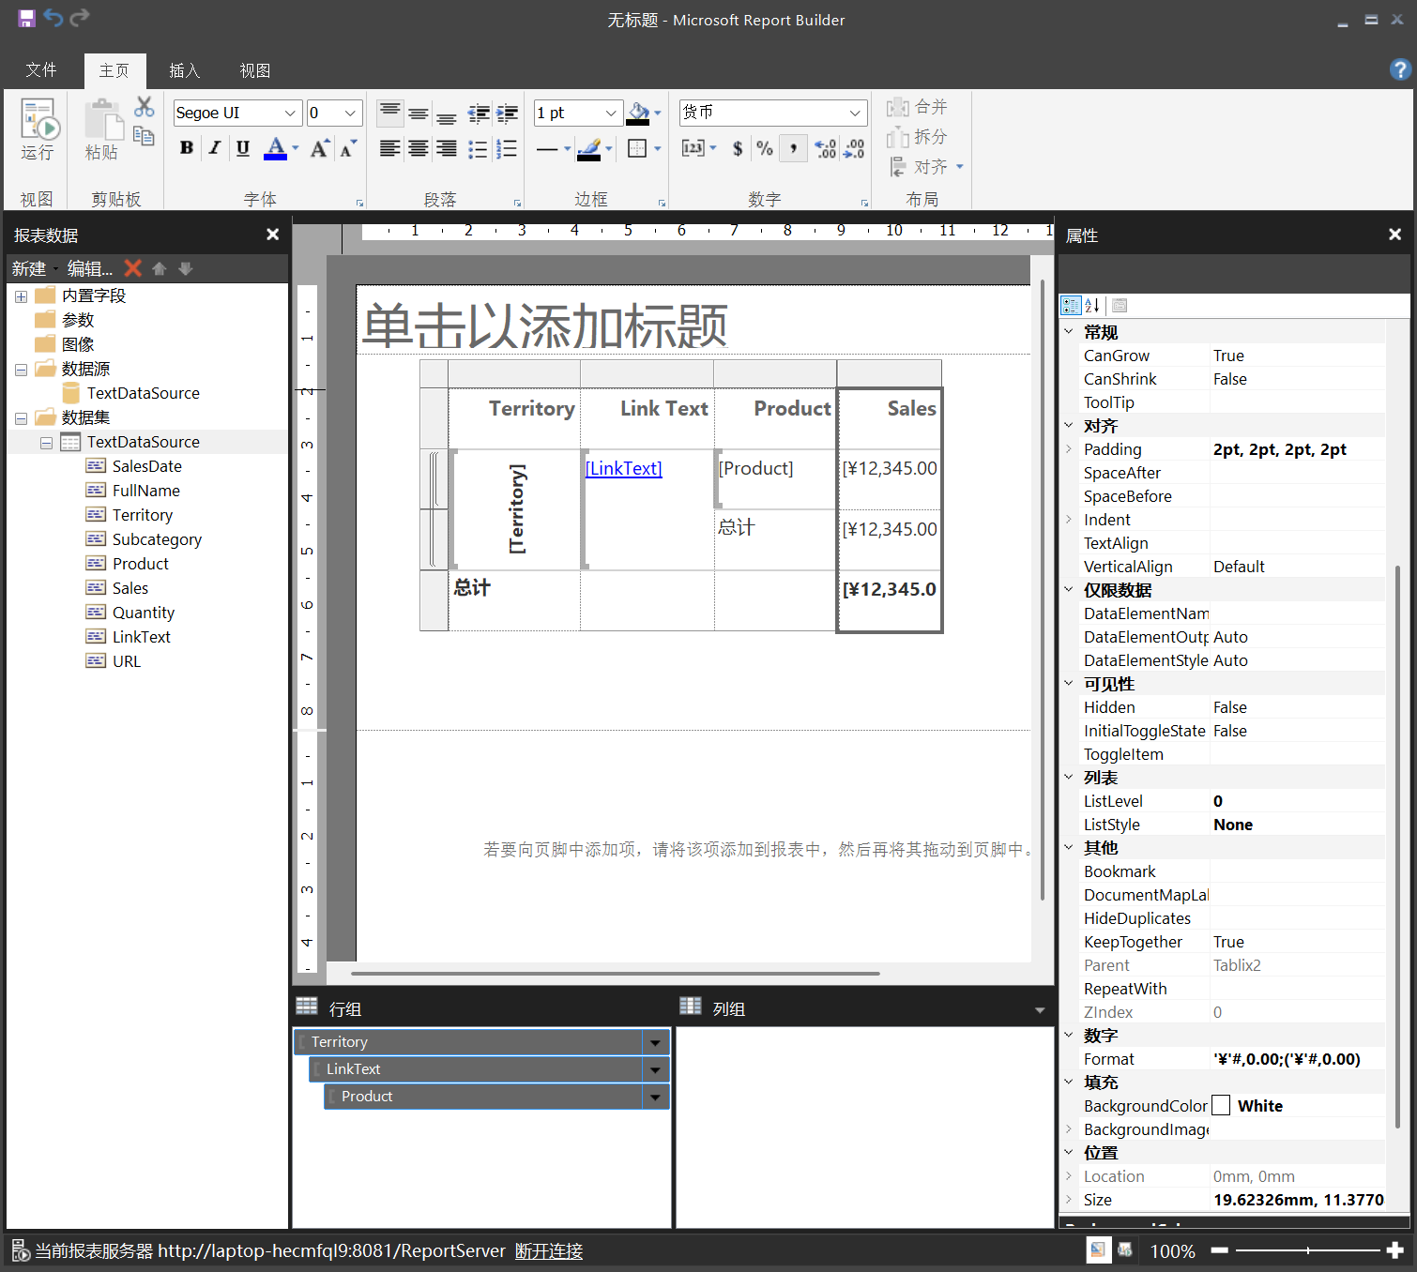

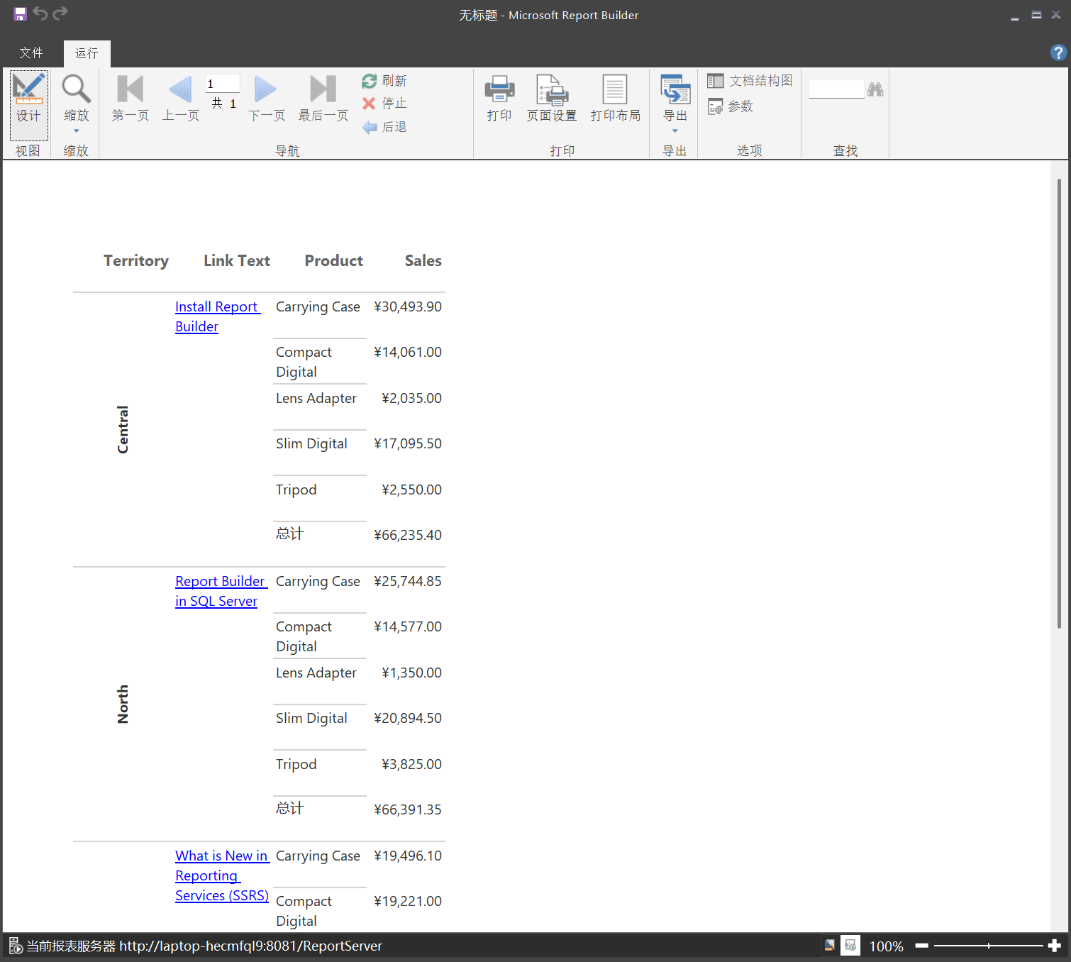

（7）使用 HTML 格式显示文本

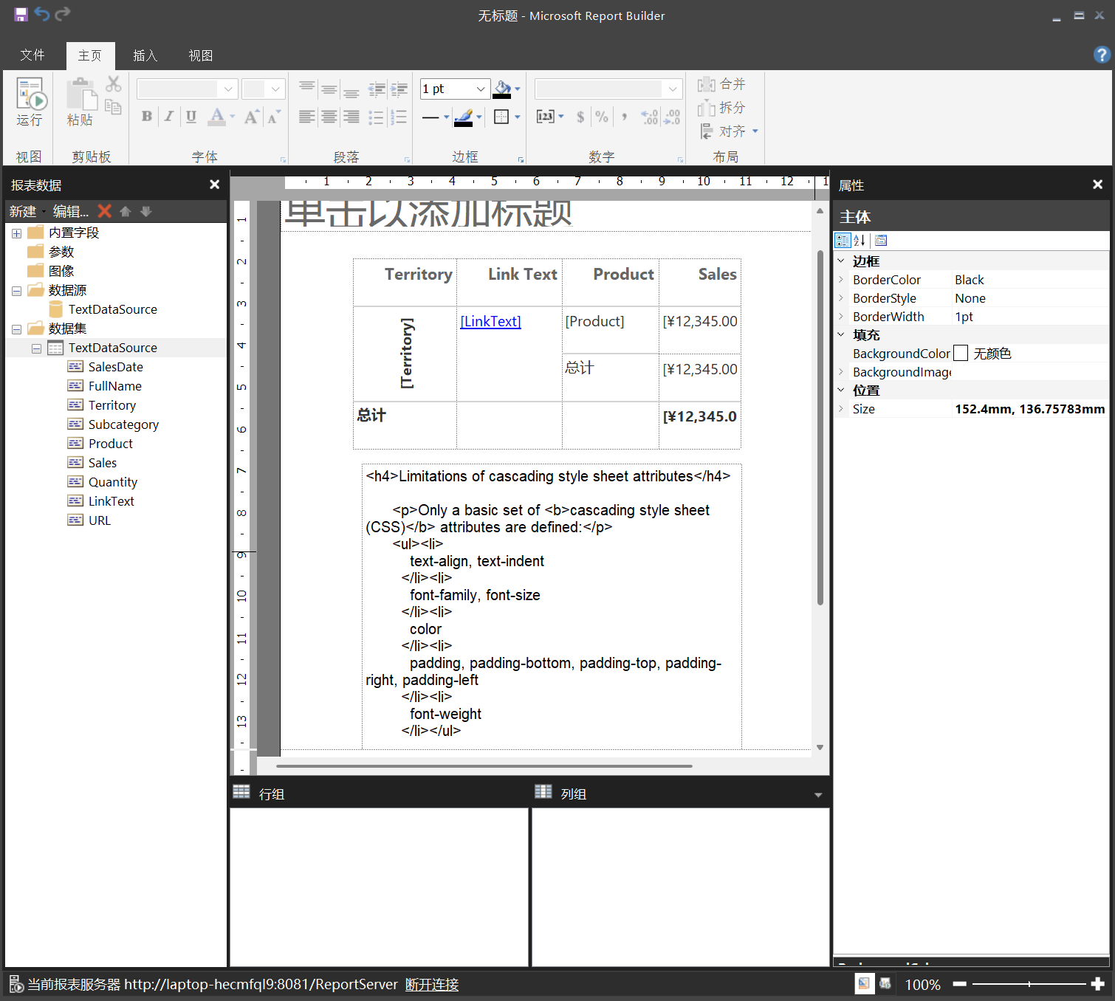

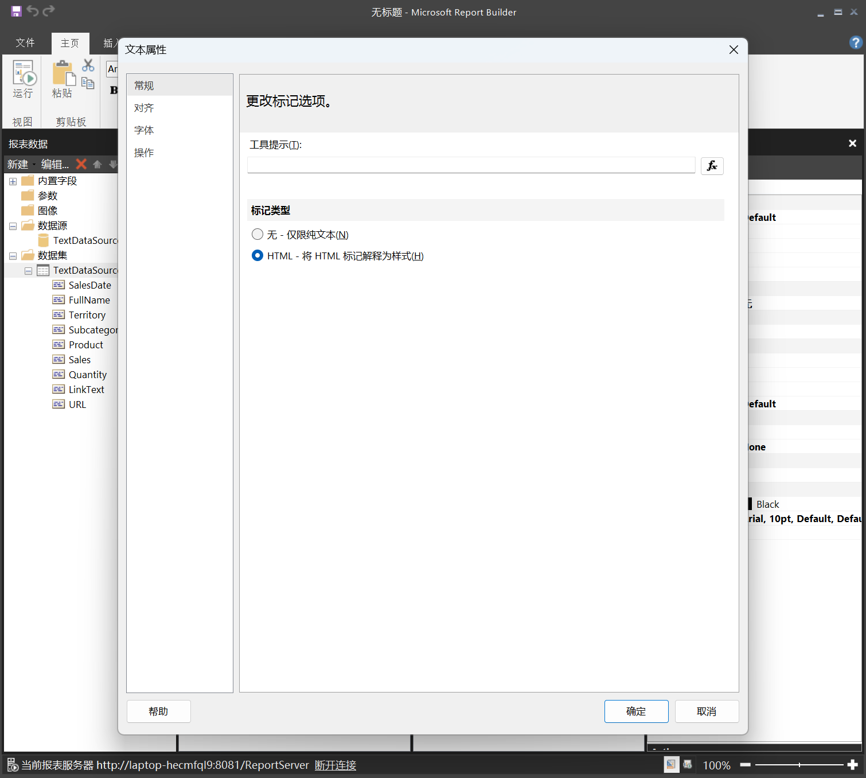

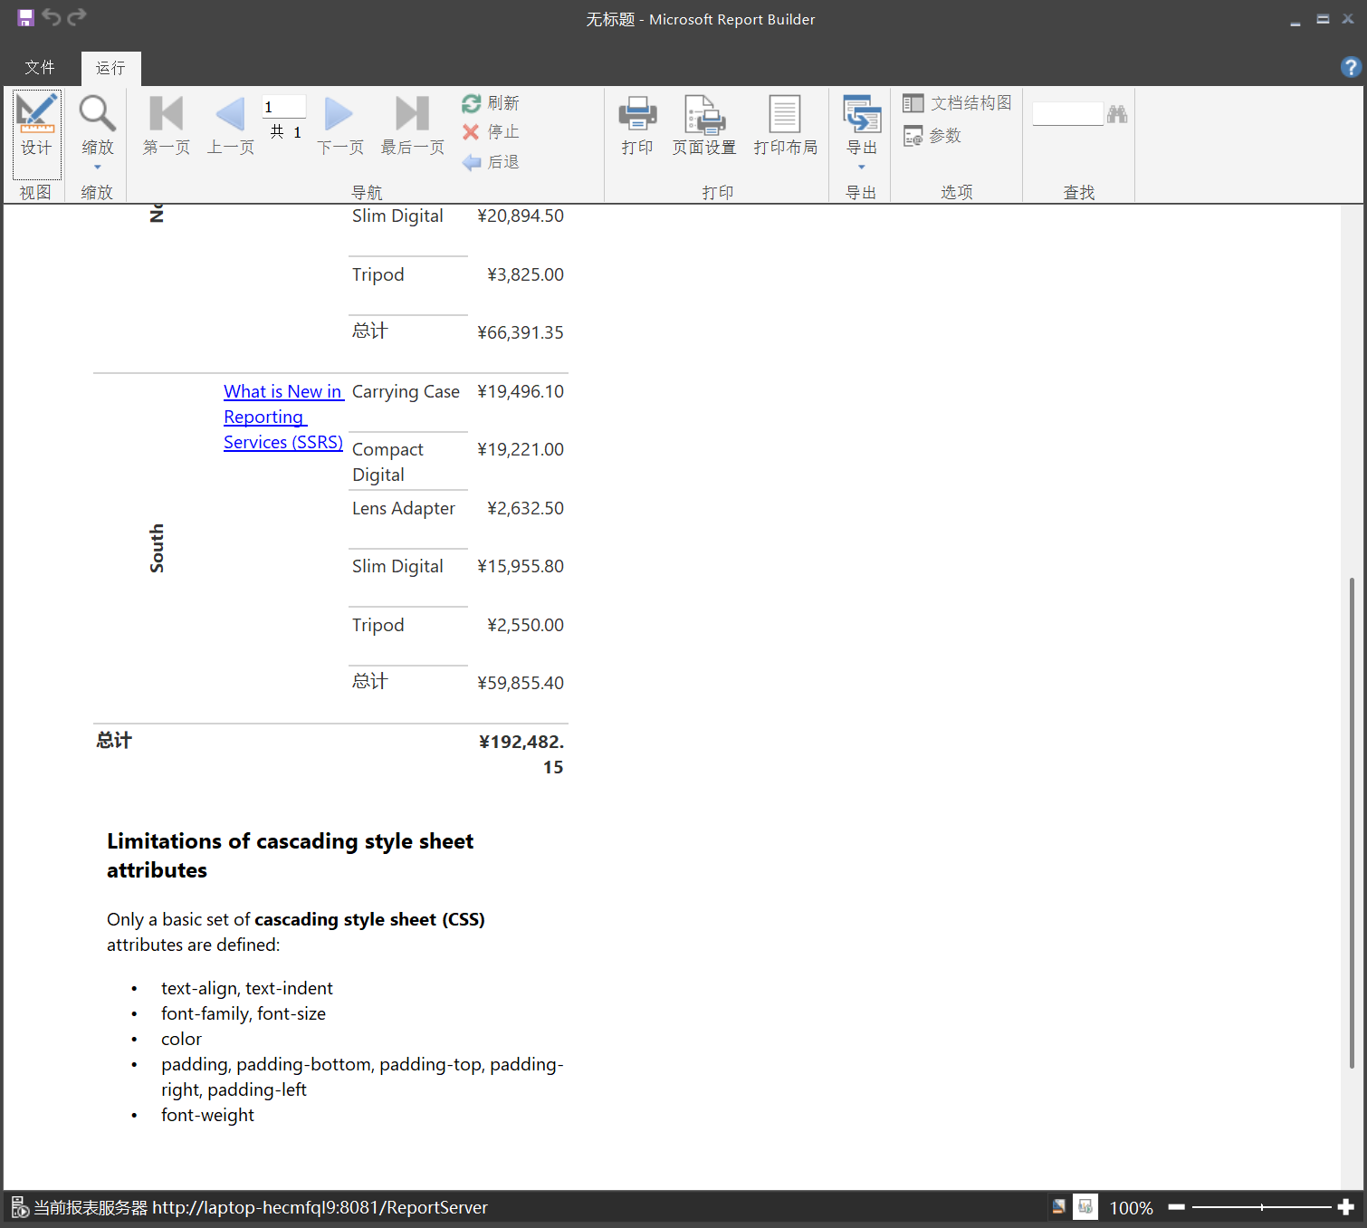

（8）保存报表

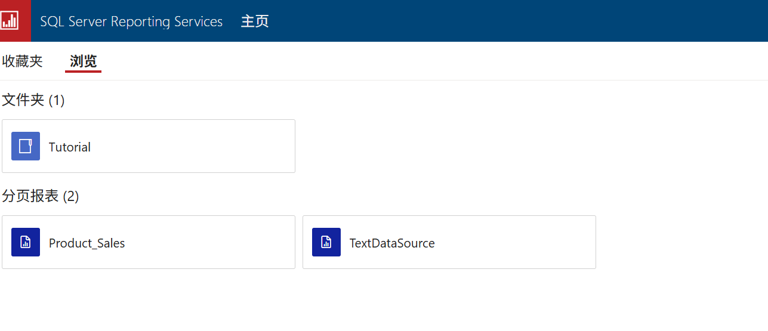

向报表添加柱形图（报表生成器）

（1）使用图表向导创建图表报表

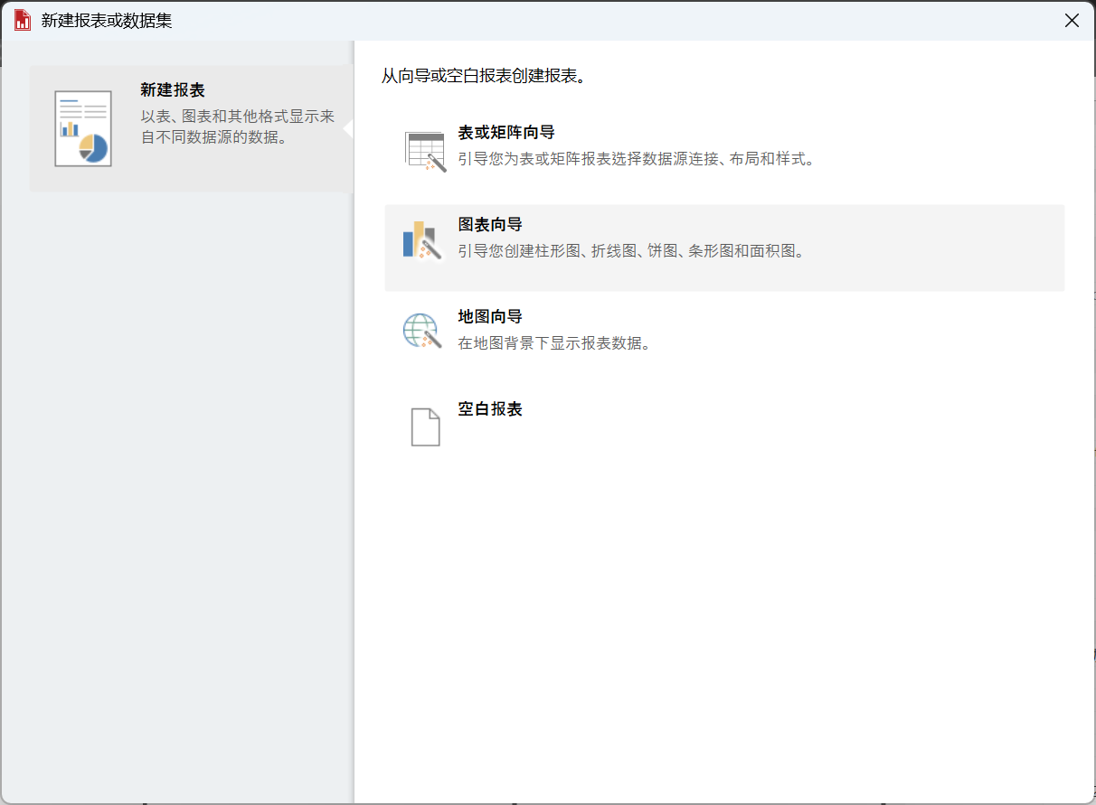

随便选一个数据源

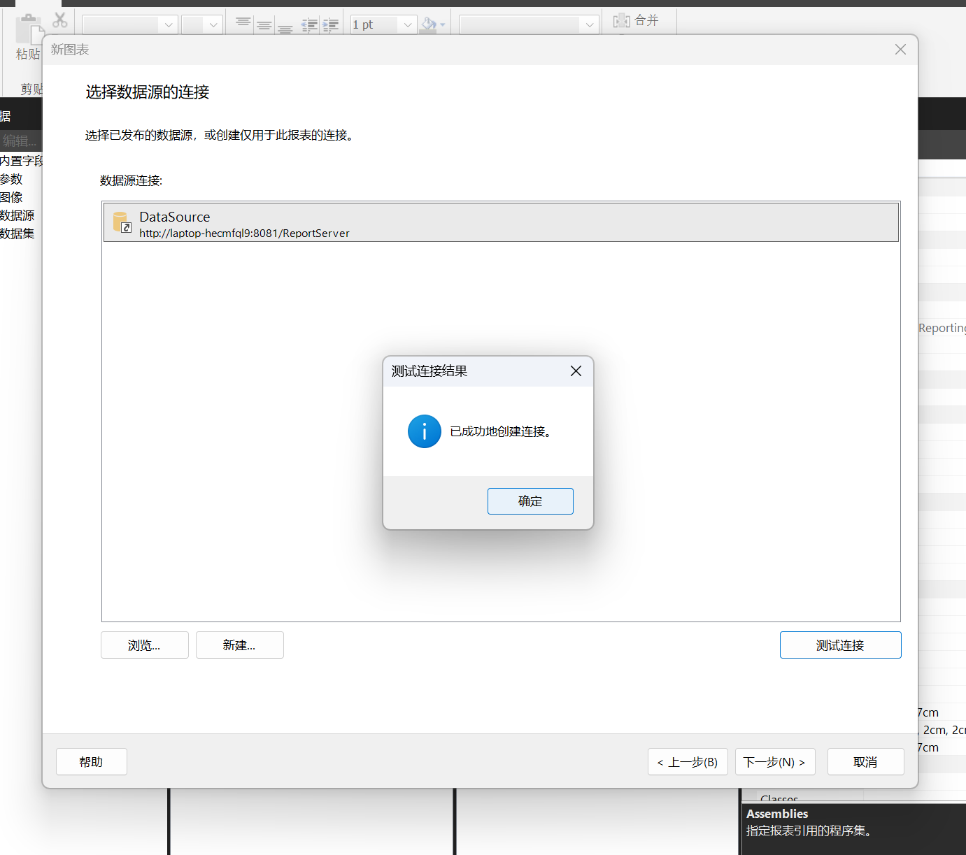

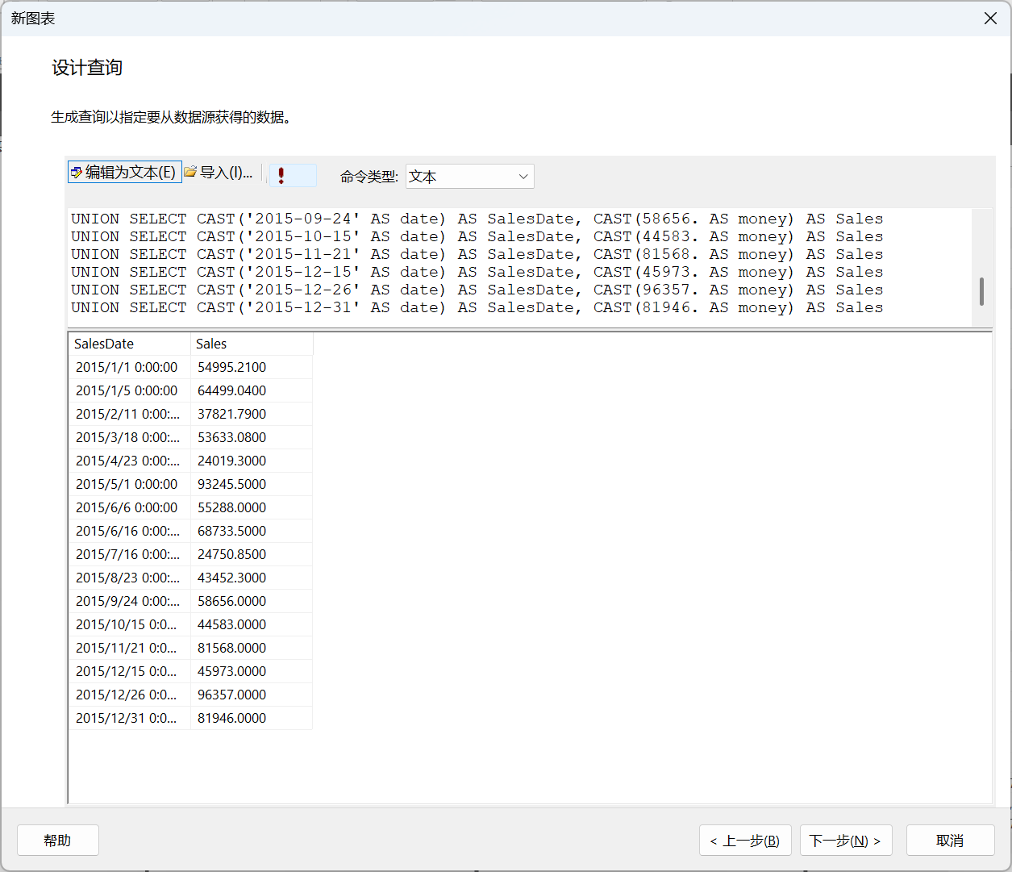

（2）选择图表类型

**添加柱形图**

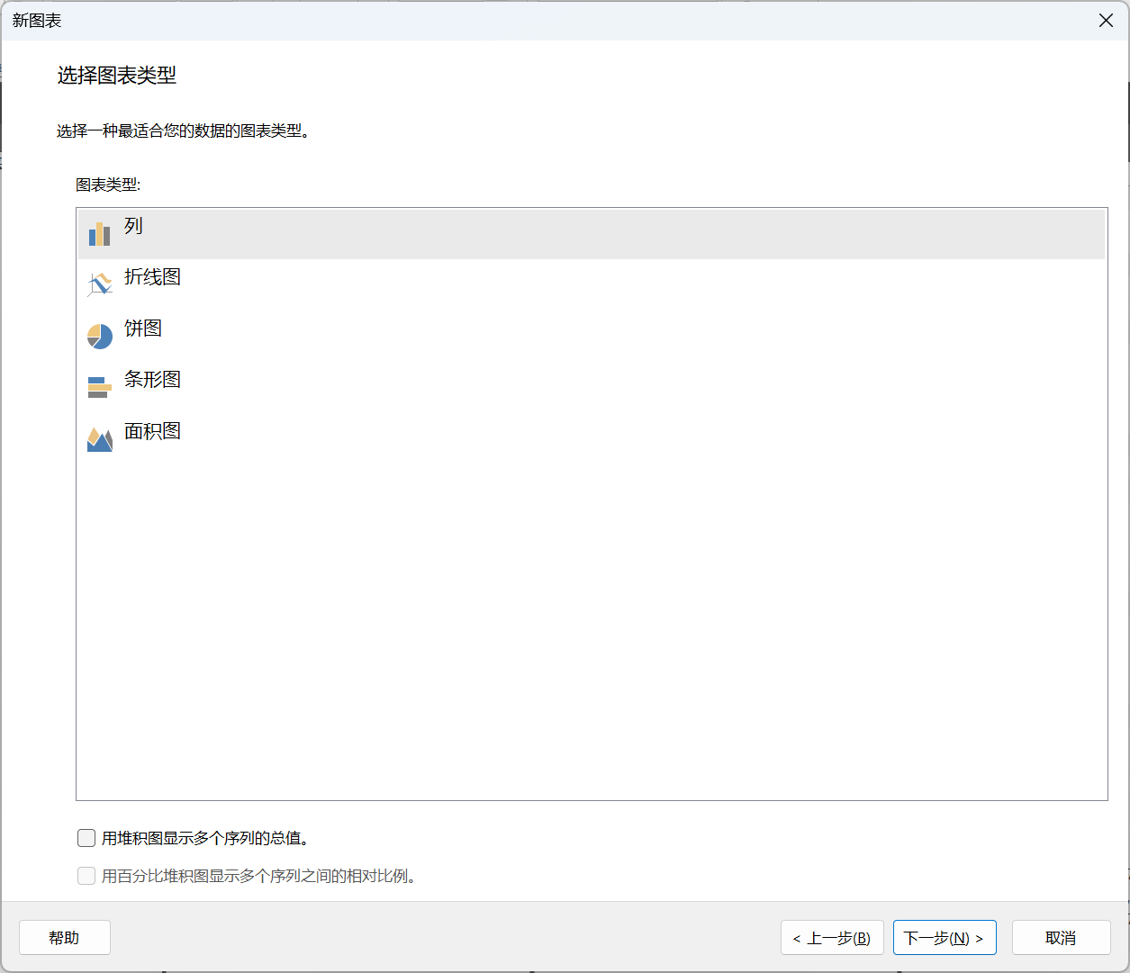

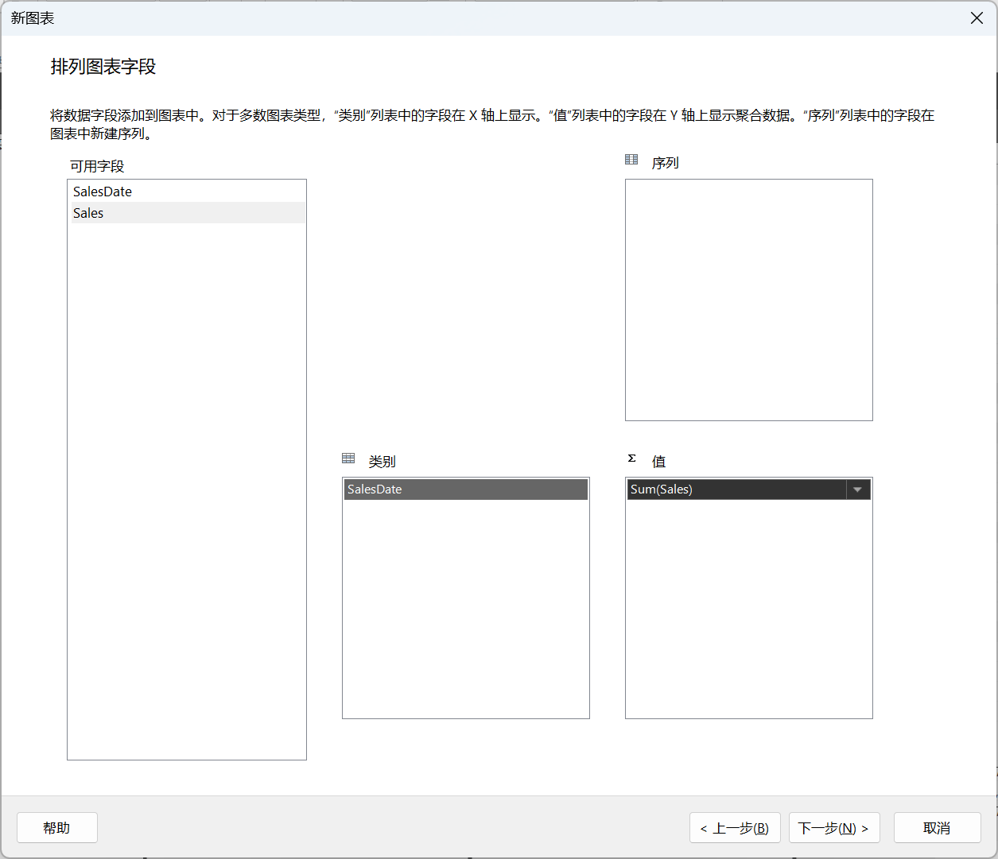

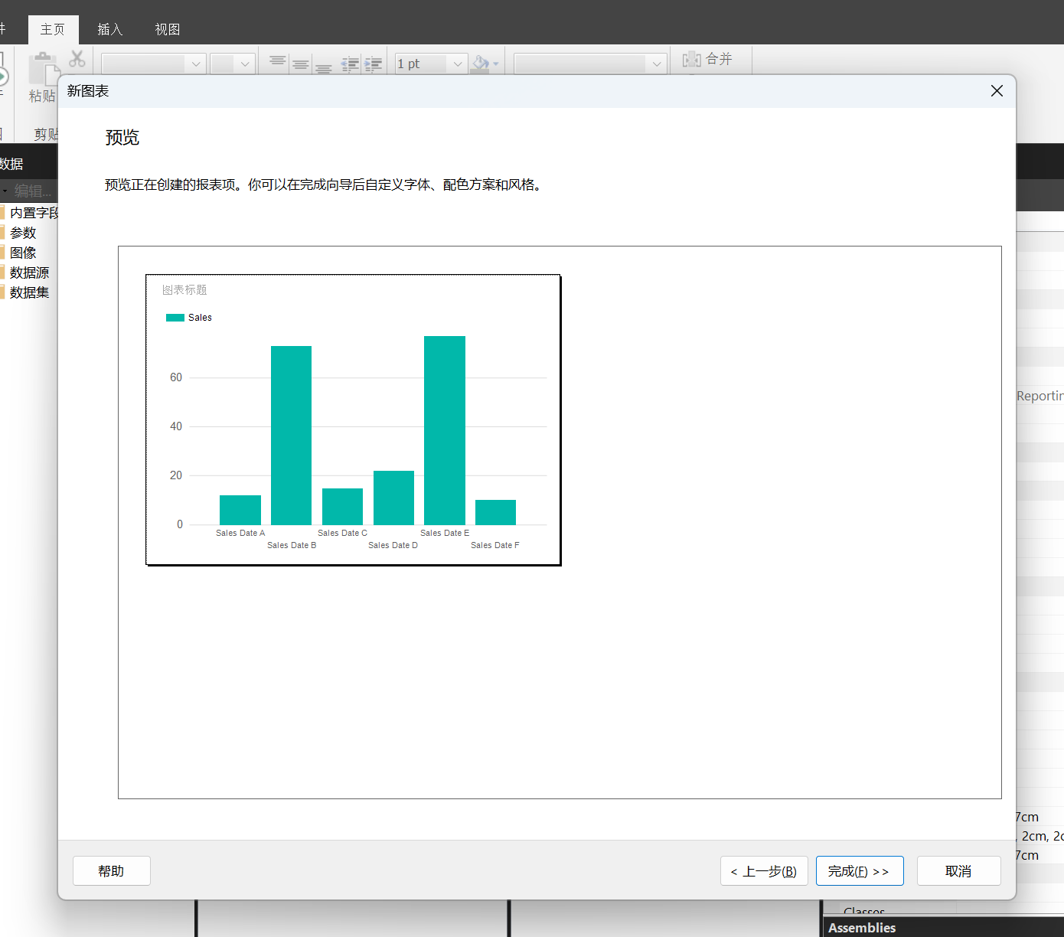

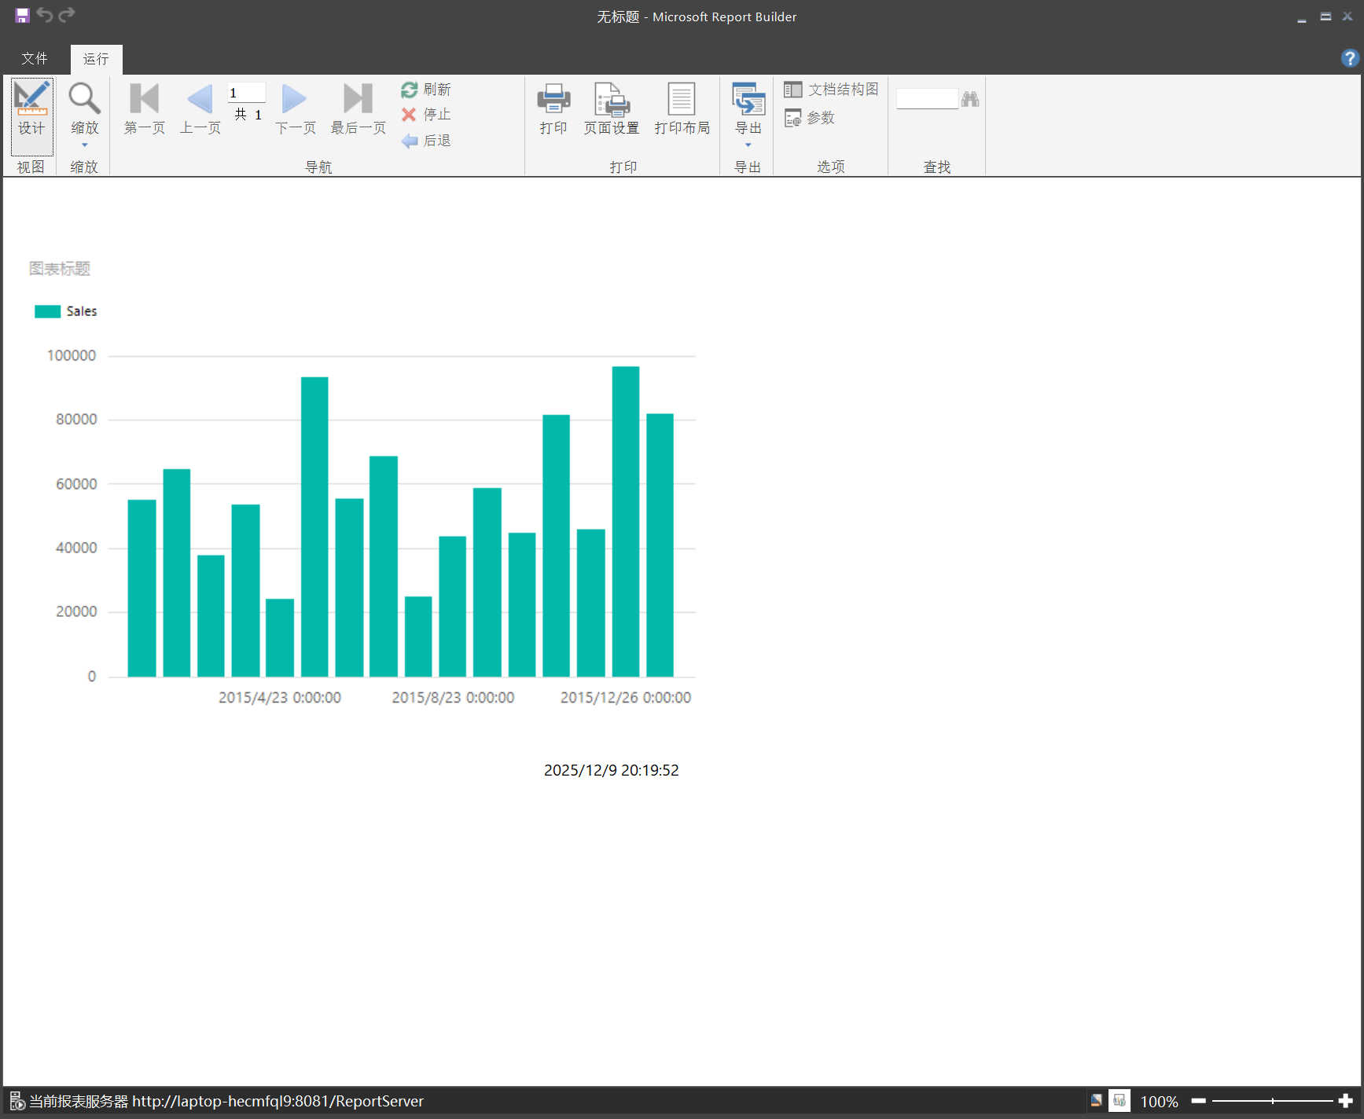

（3）设置水平轴上的日期格式

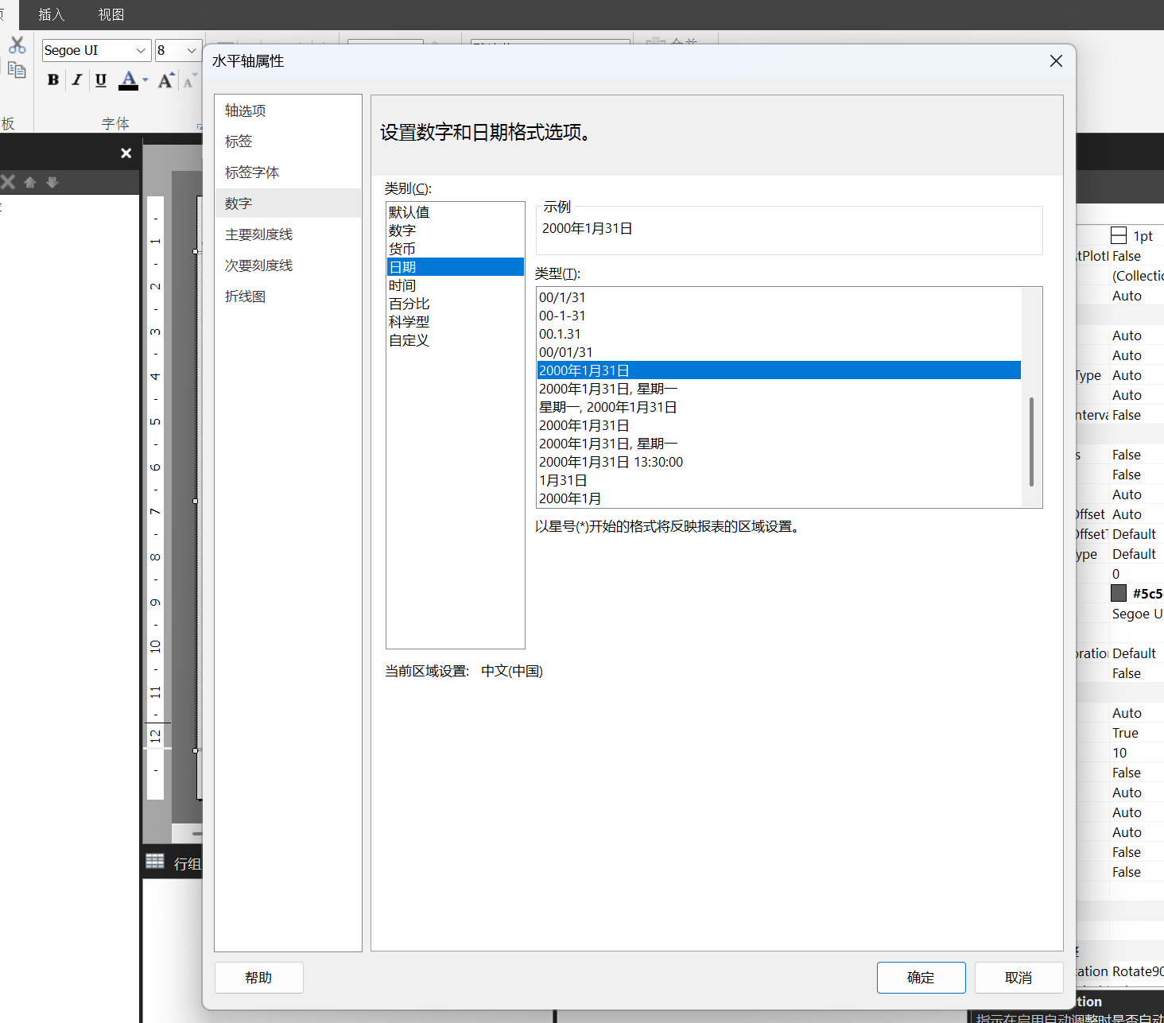

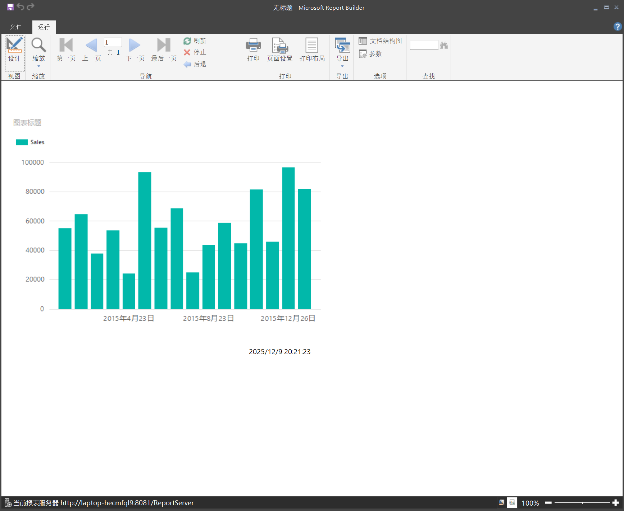

（4）在水平轴上旋转轴标签

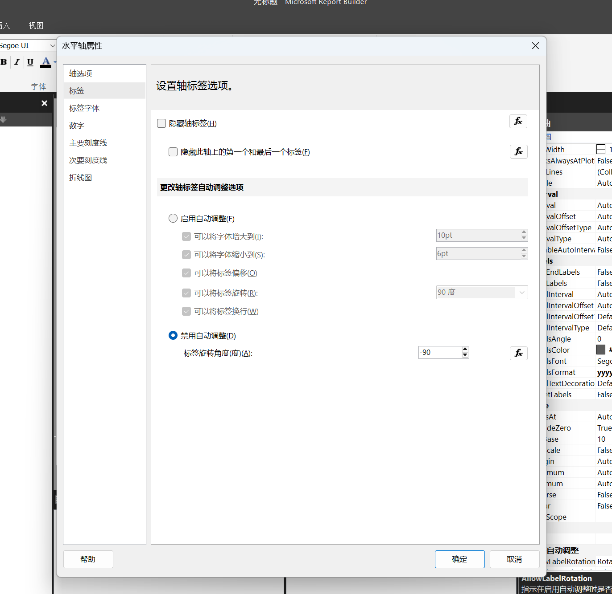

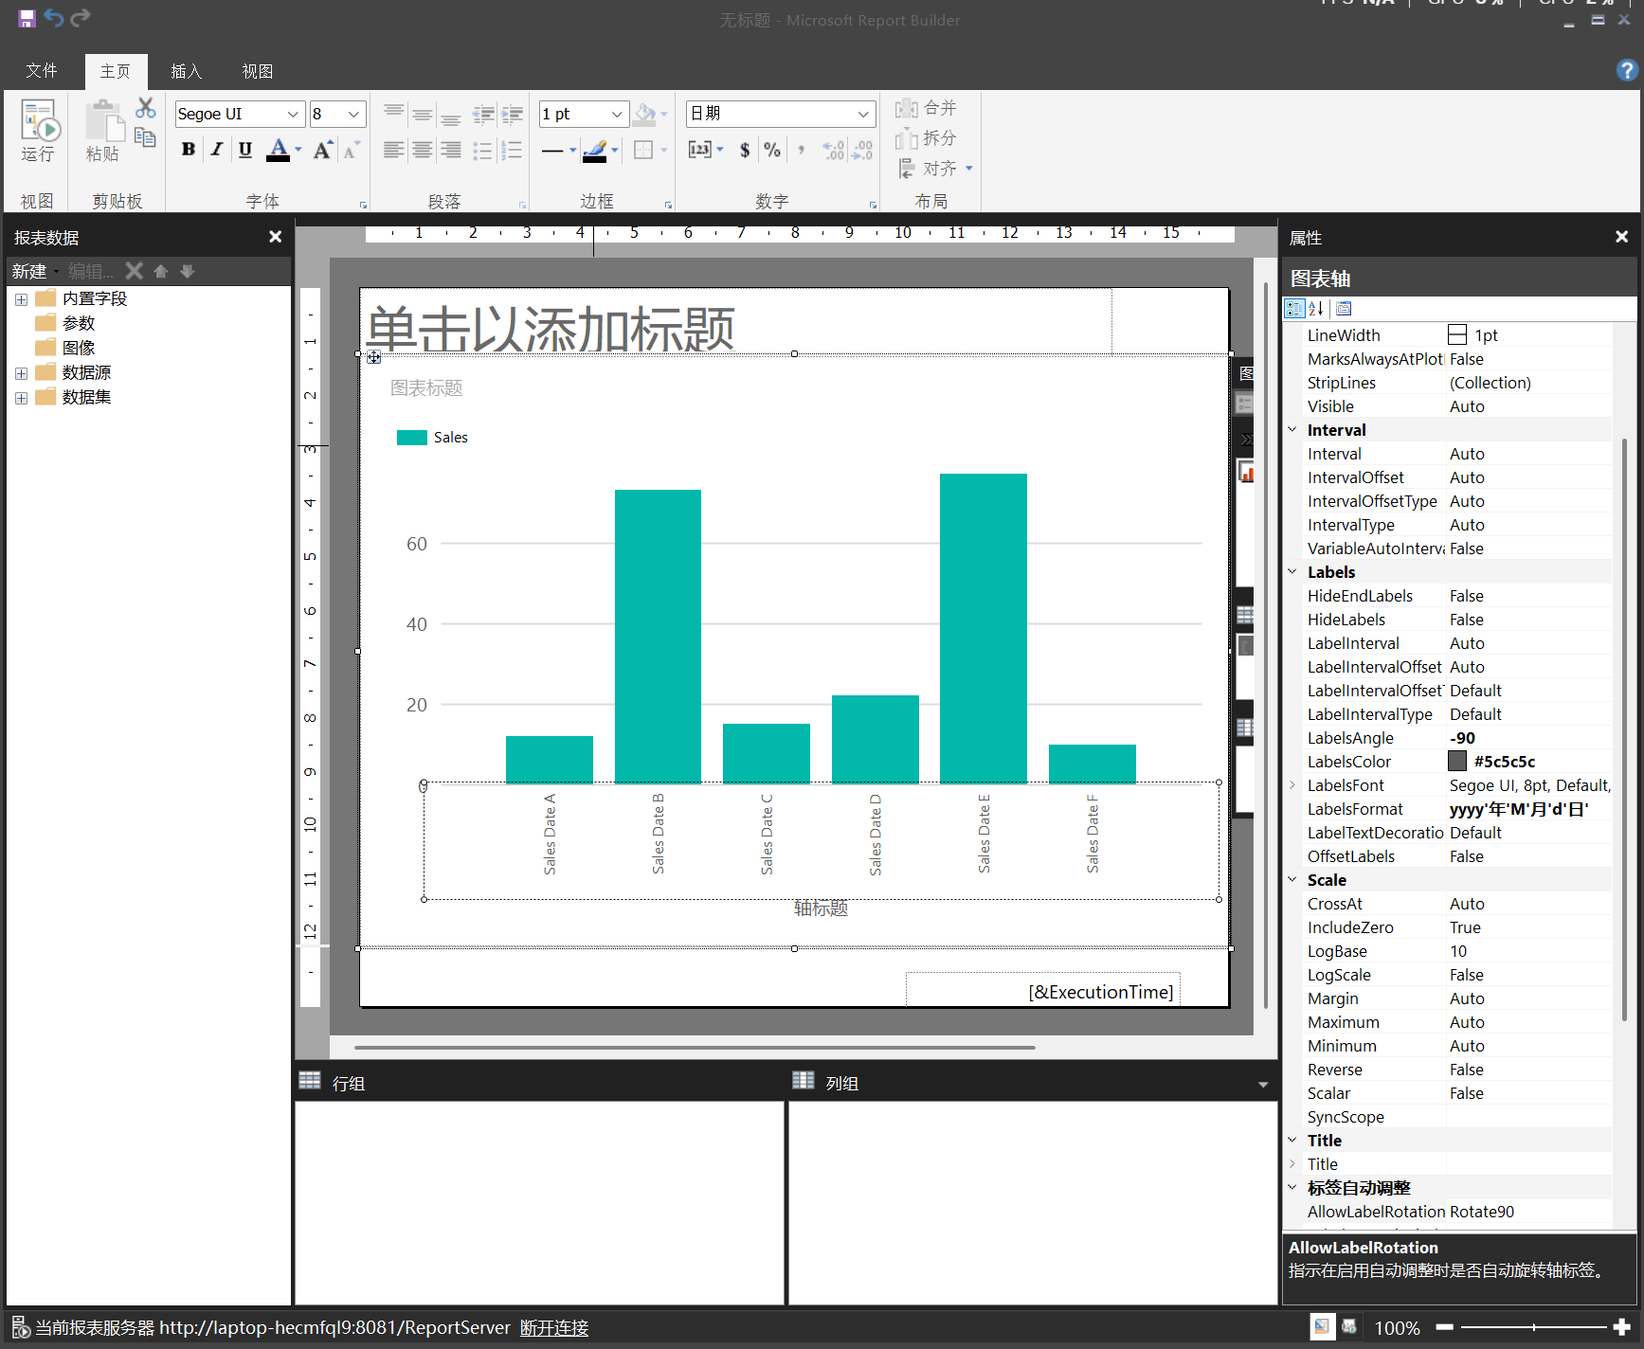

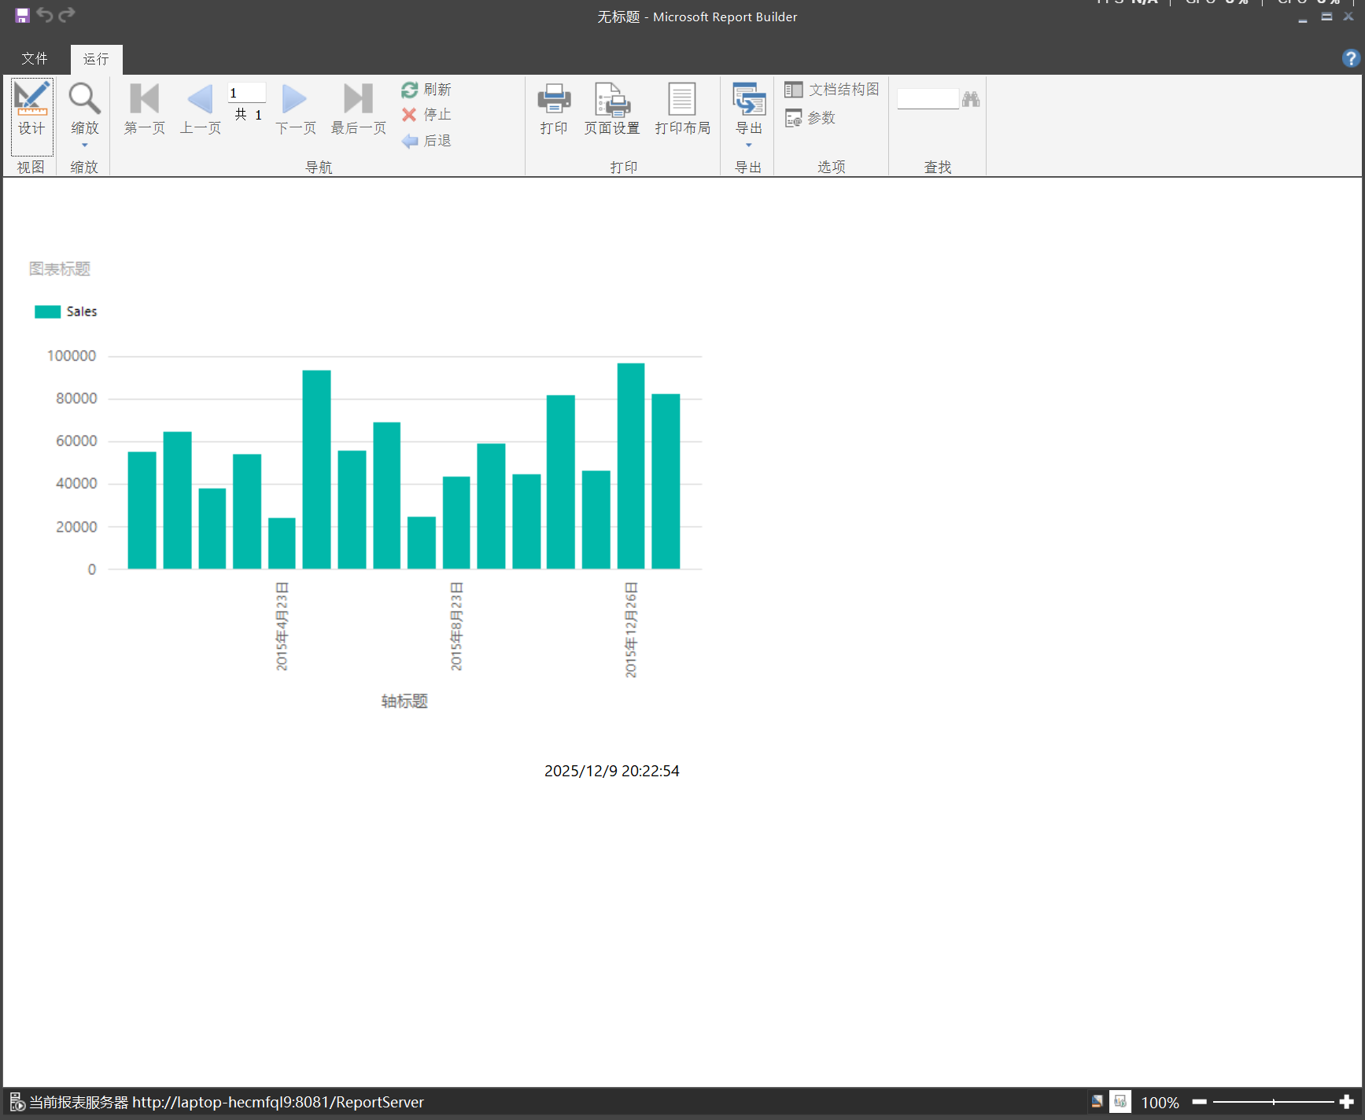

（5）移动图例

在“布局和位置”下，选择其他位置。 例如，选择底部中间选项

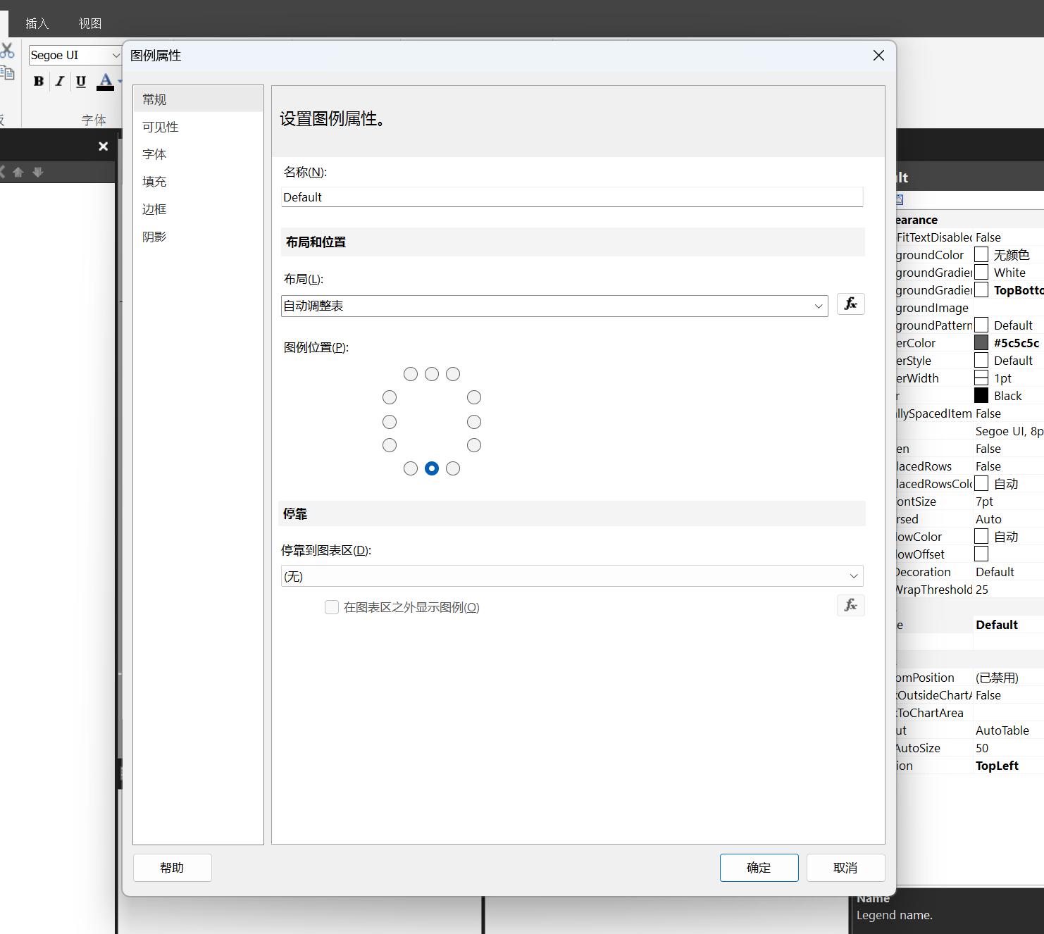

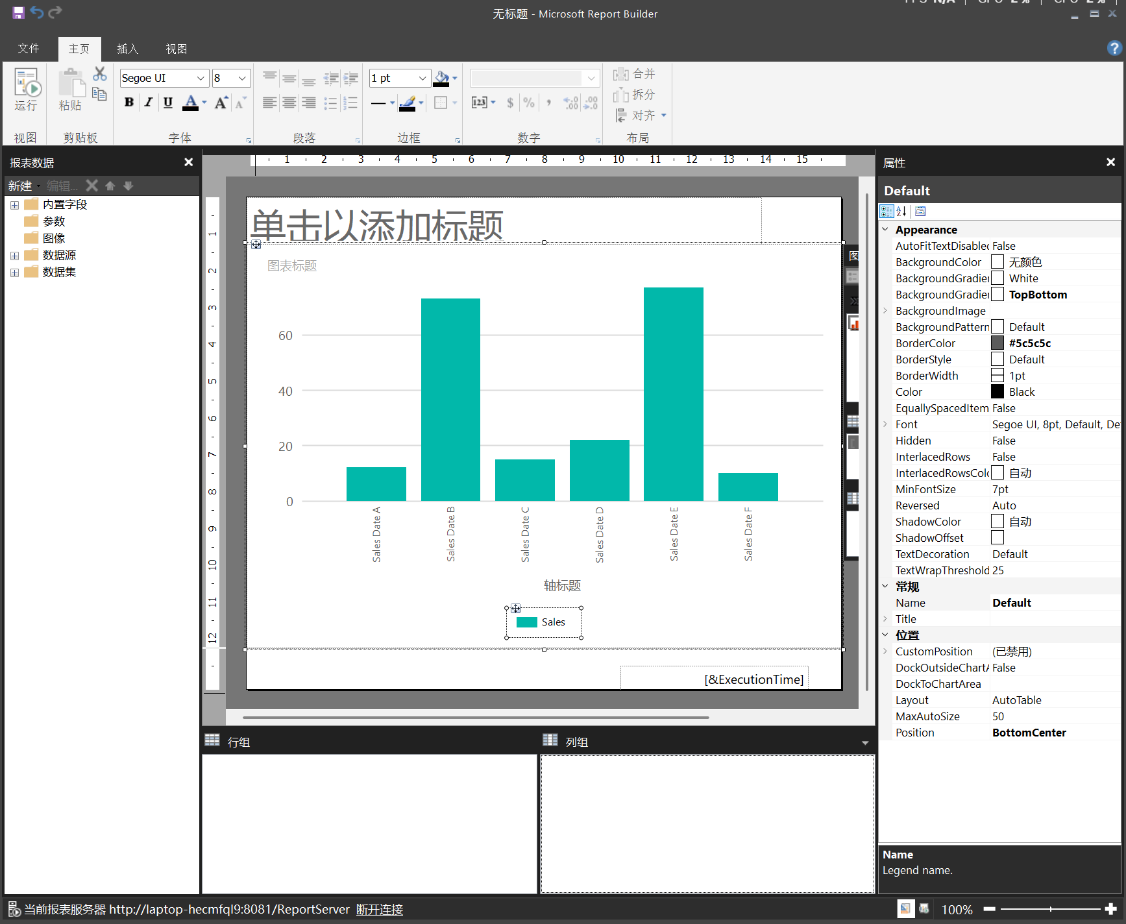

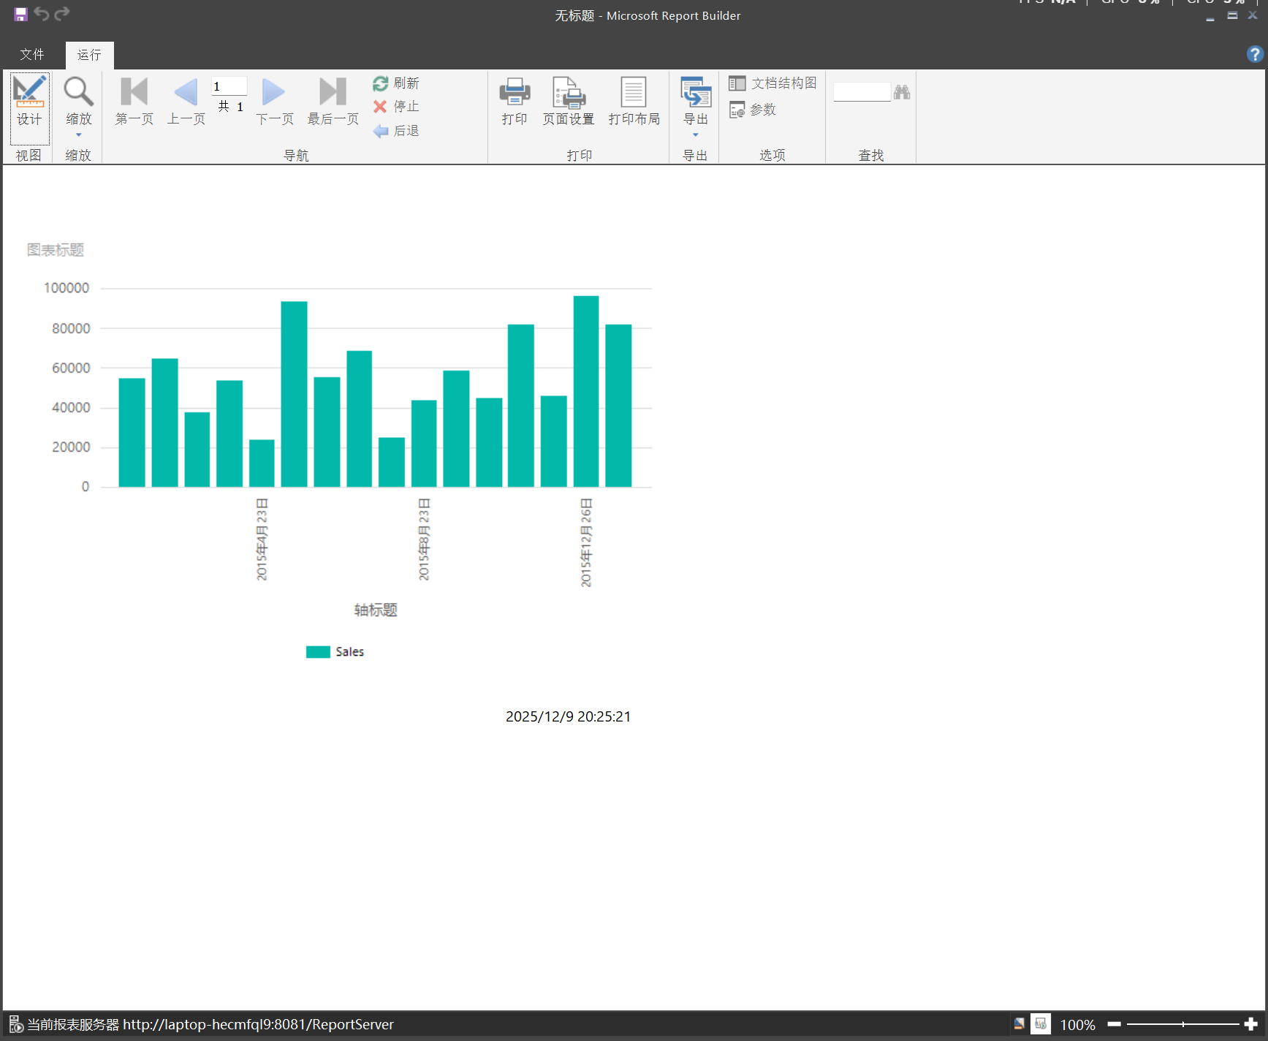

（6）设置图表的标题

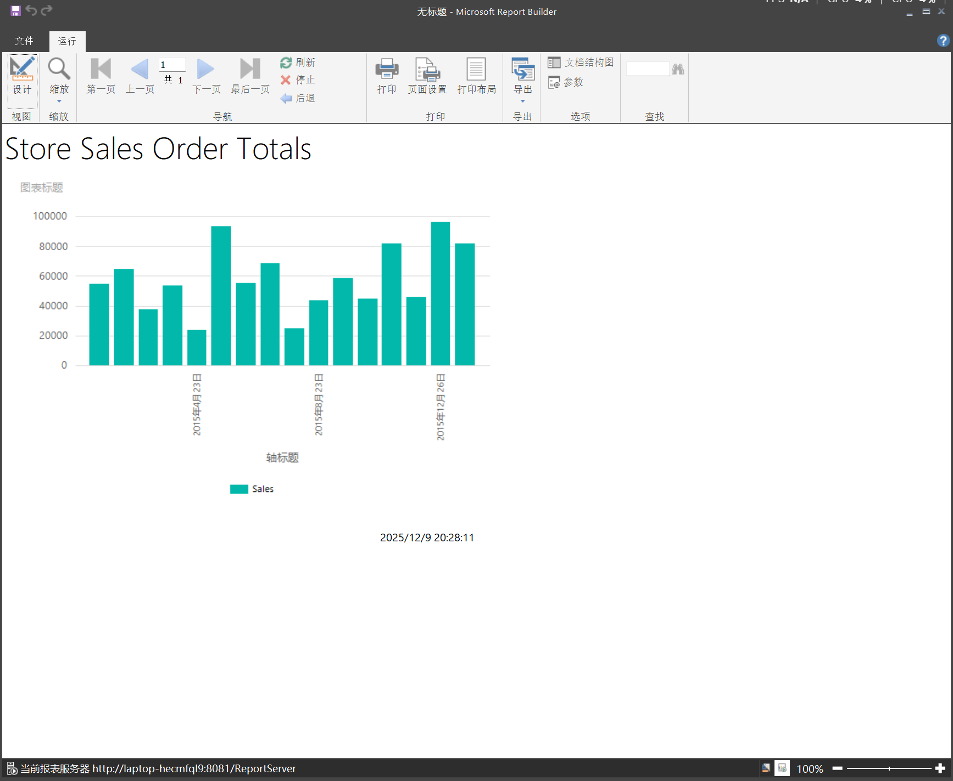

（7）设置垂直轴的格式和标签

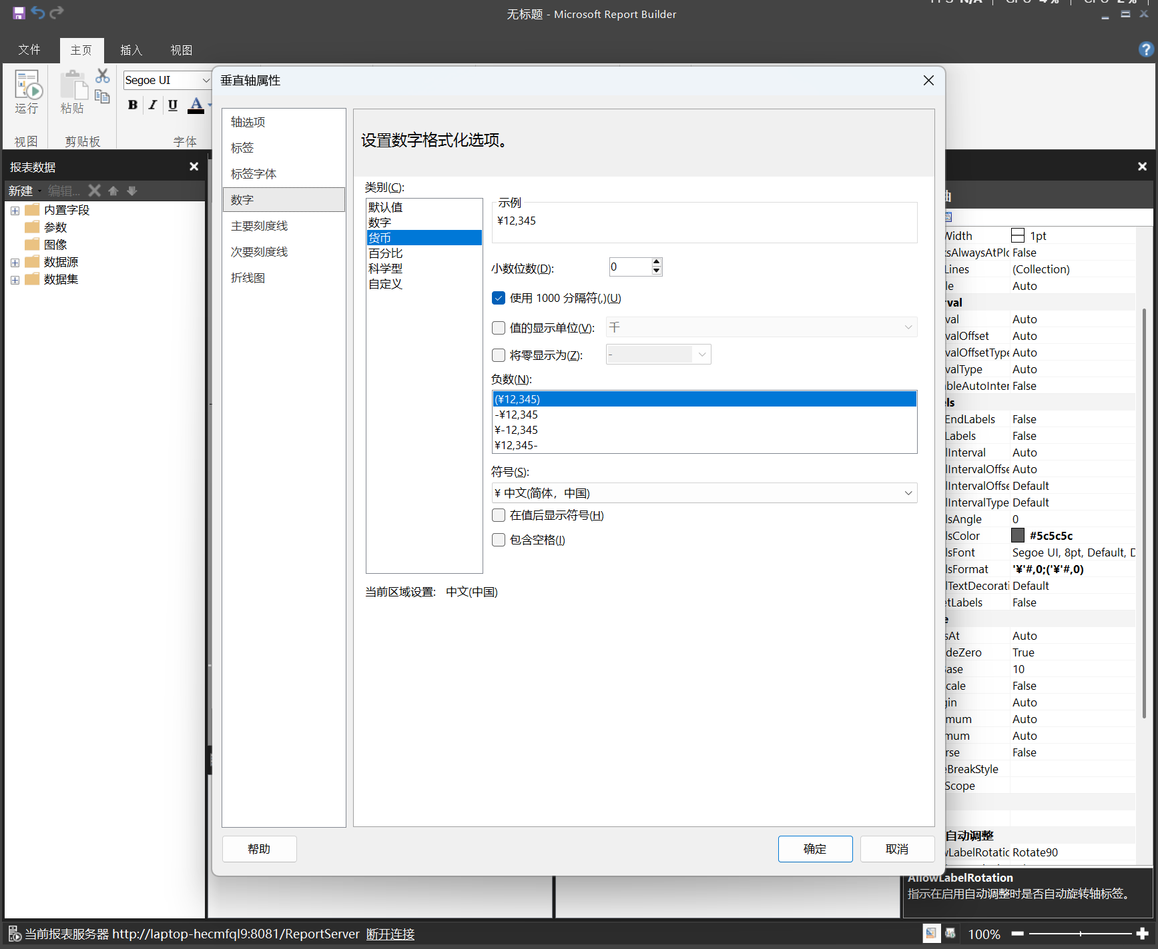

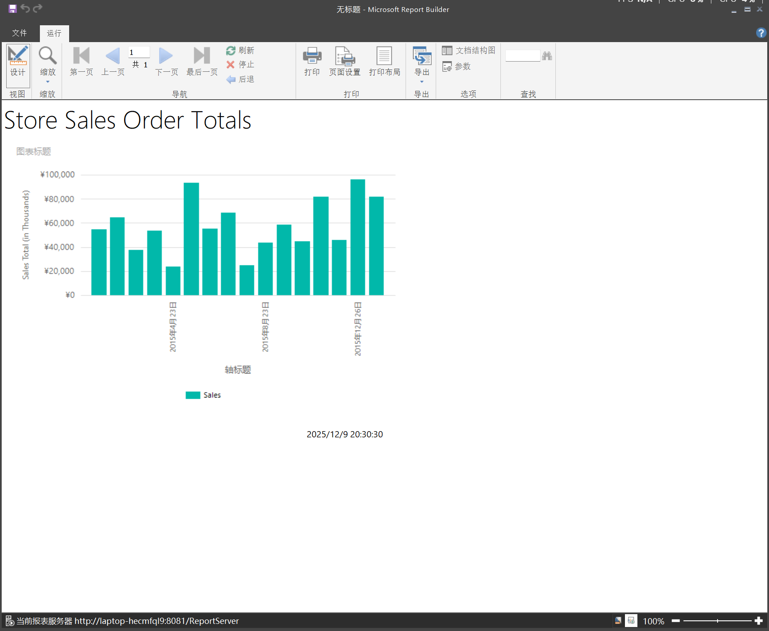

（8）在水平 (x) 轴上显示所有标签

在“属性”窗格中，将 LabelInterval 设置为“1”

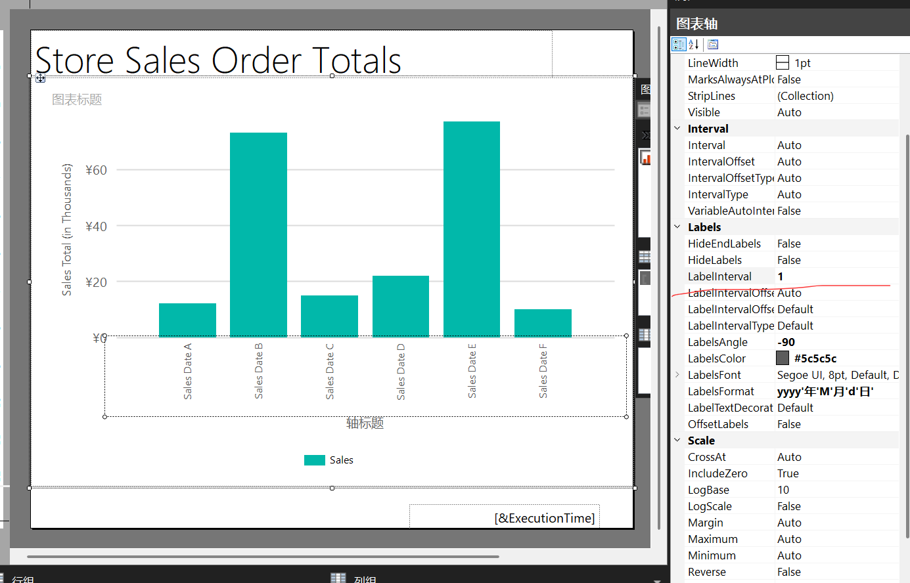

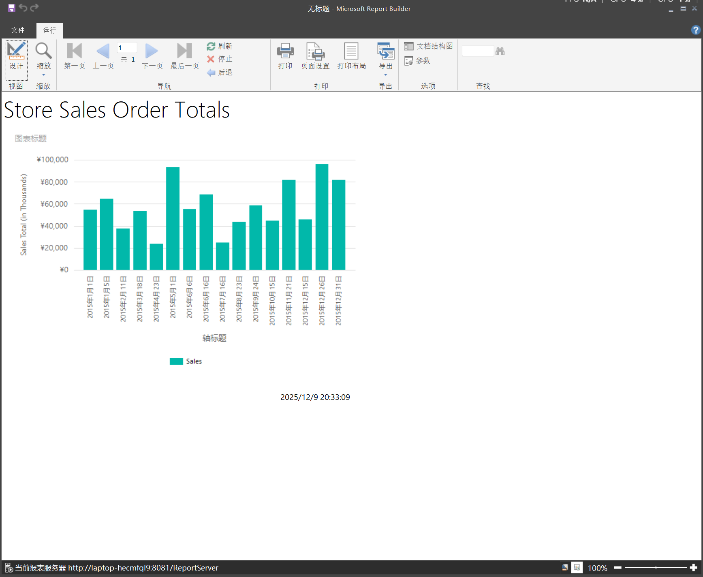

（9）添加带已计算序列的移动平均线

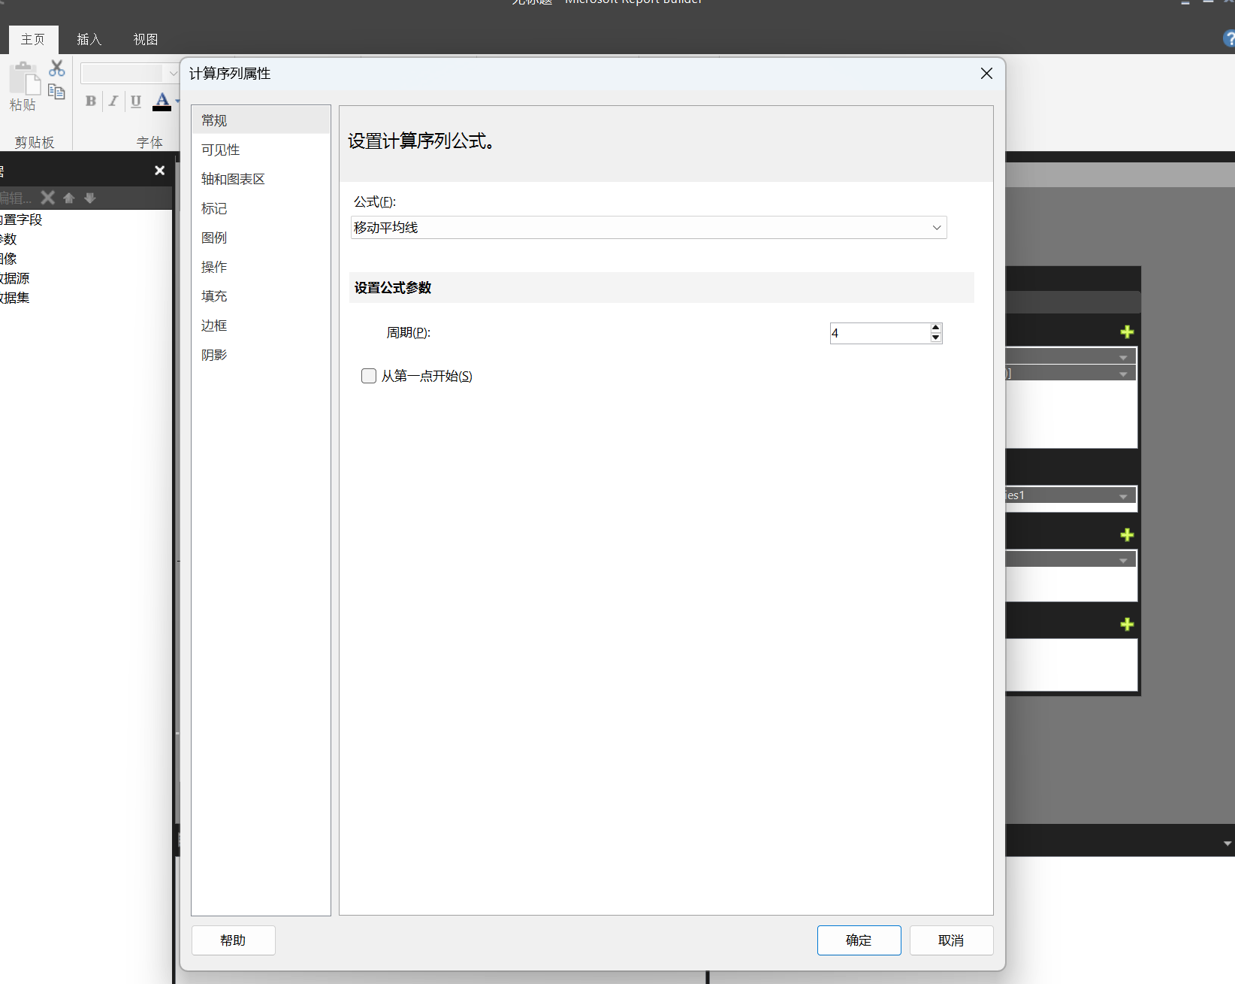

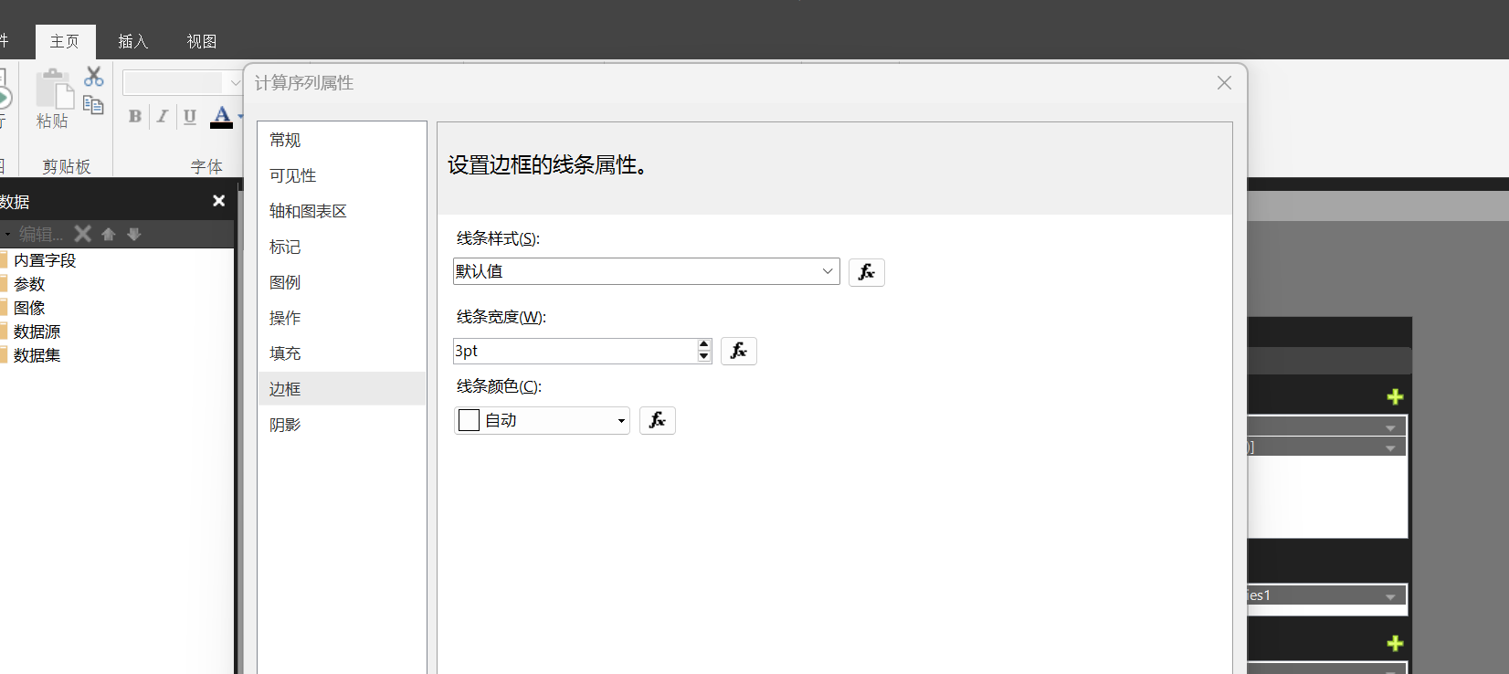

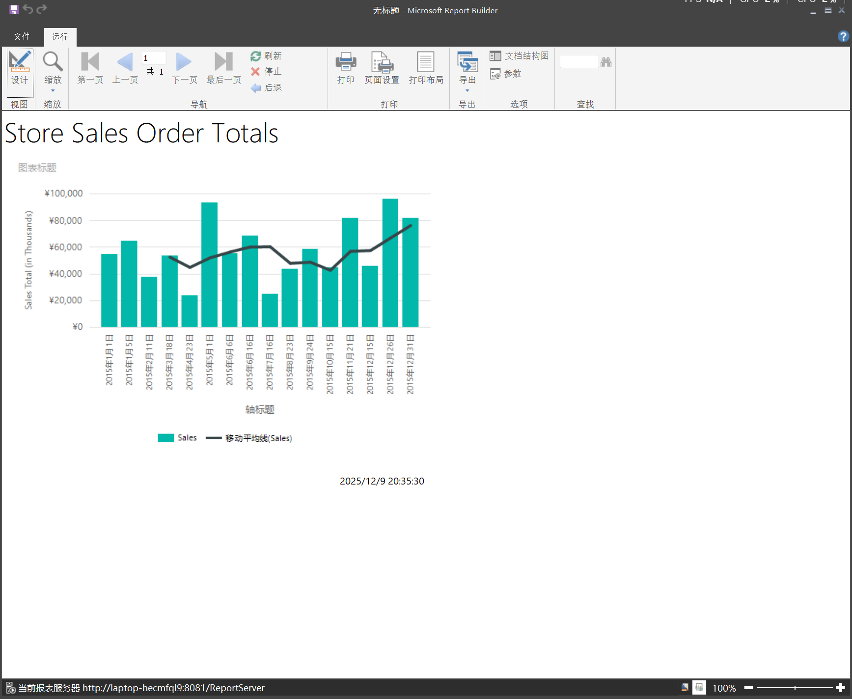

（10）添加报表标题

输入 Sales Chart。 按 Enter，然后输入 January to December 2015，内容如下所示：

Sales Chart

January to December 2015

选择“Sales Chart”，然后转至“主文件夹”选项卡 >“字体”部分 >“粗体”。

选择“January to December 2015”，并在“主文件夹”选项卡上，单击“字体”部分，将字号设置为 10。

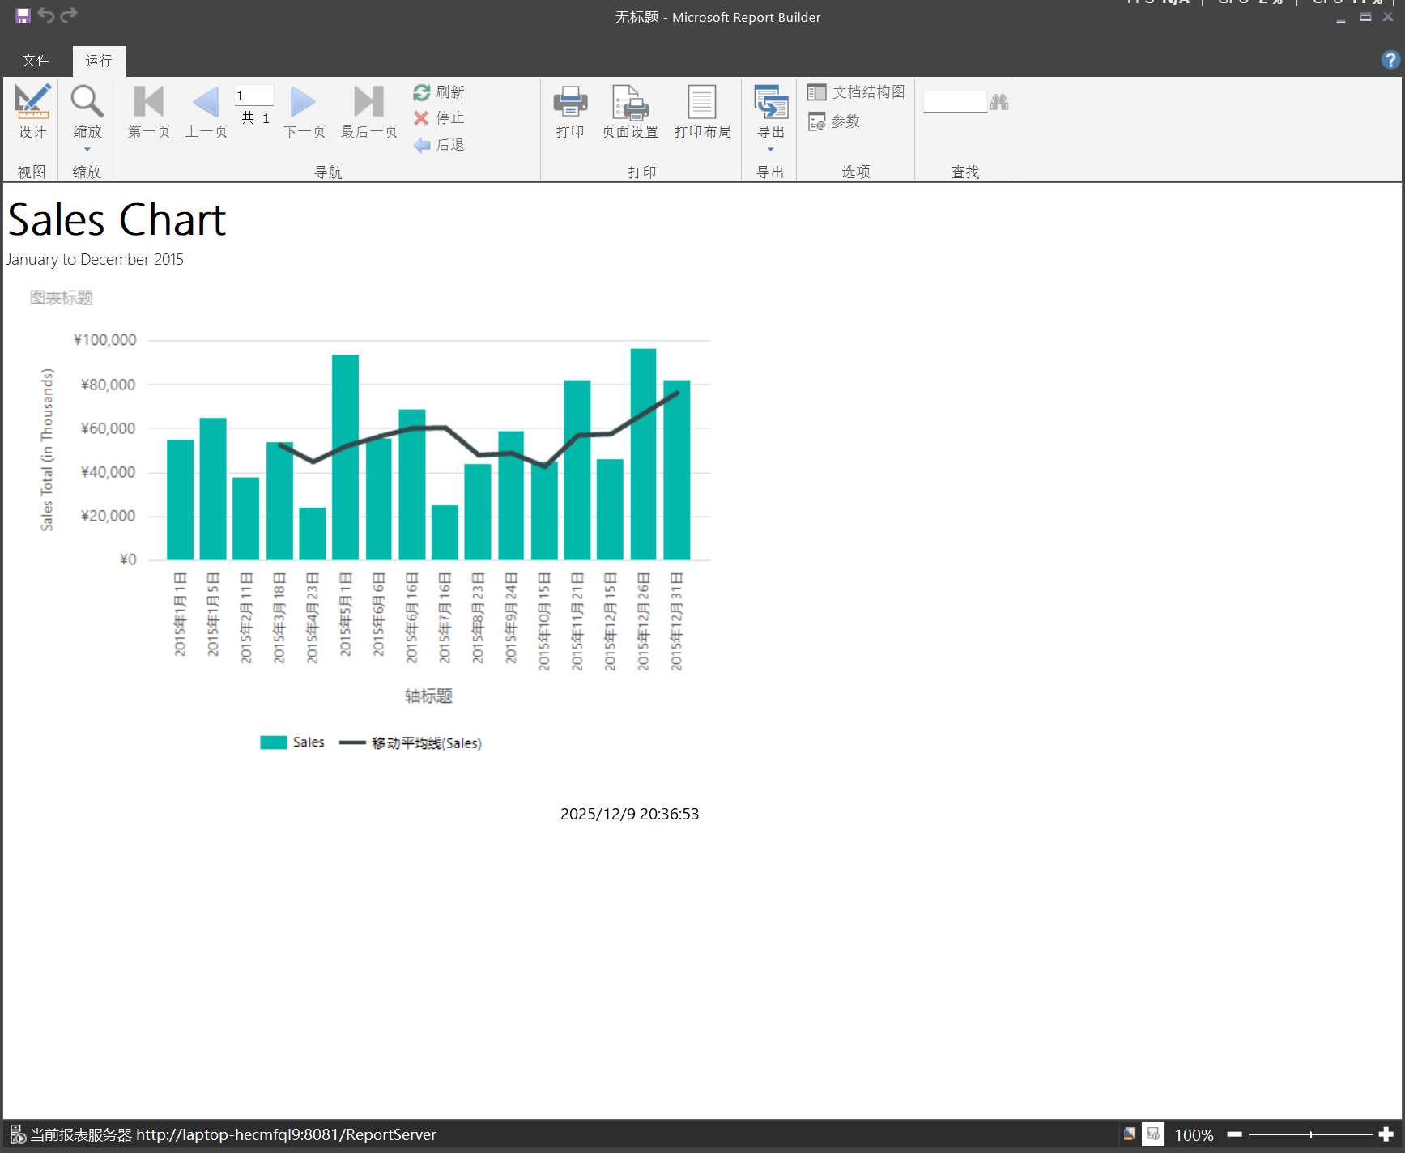

（11）保存报表

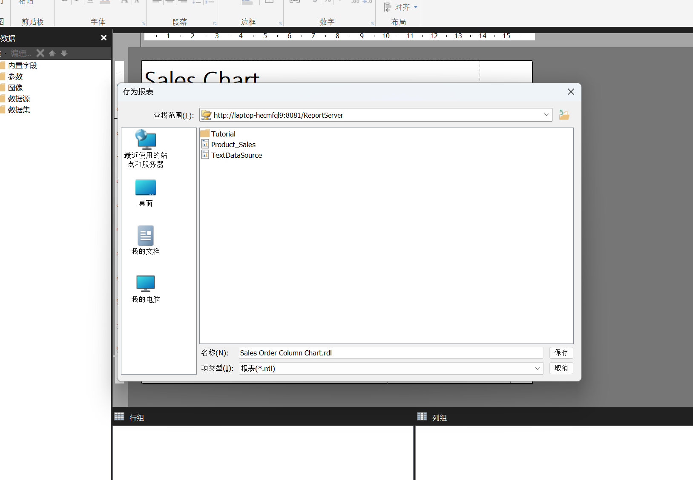

向报表添加饼图（报表生成器）

（1）使用图表向导创建饼图

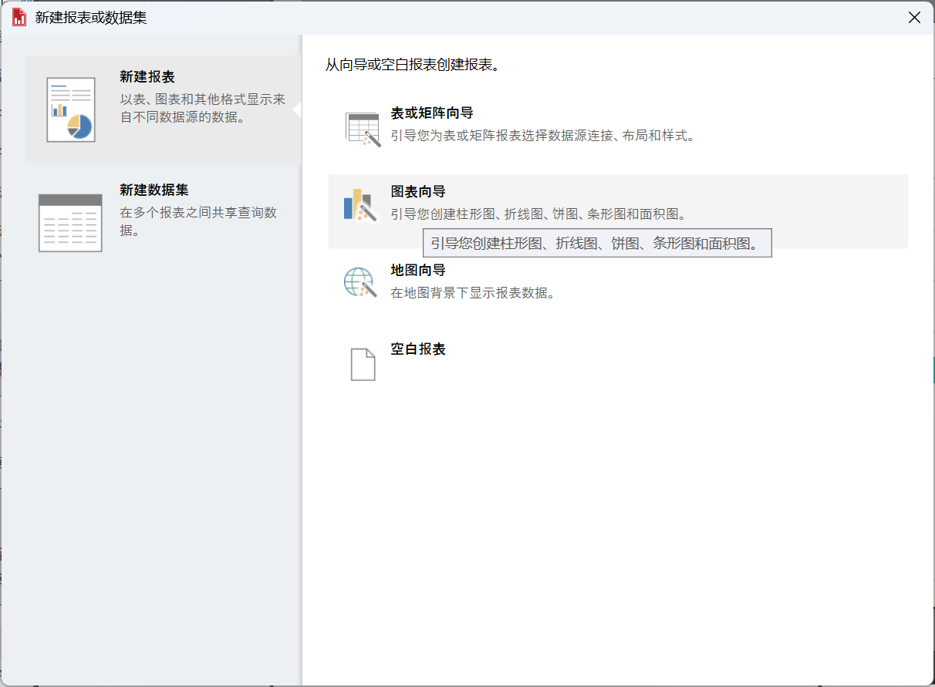

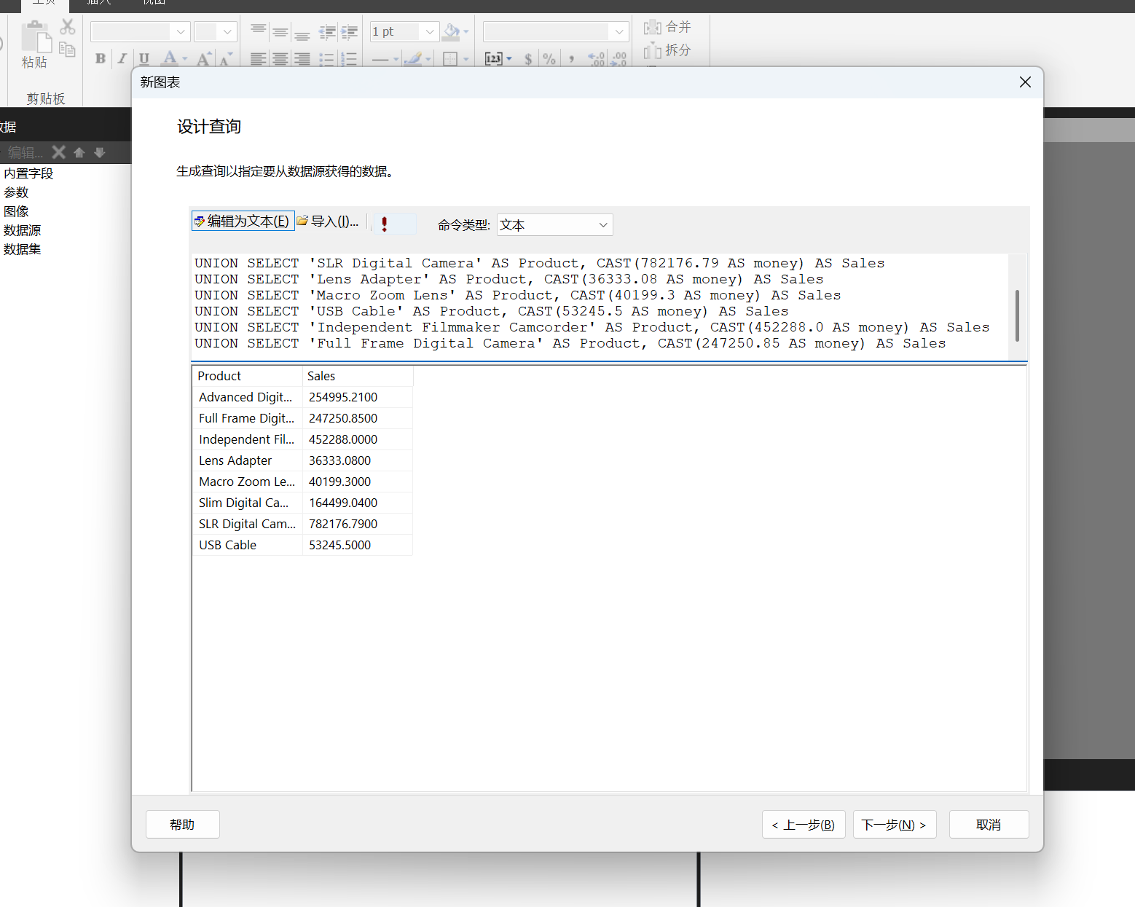

（2）选择图表类型

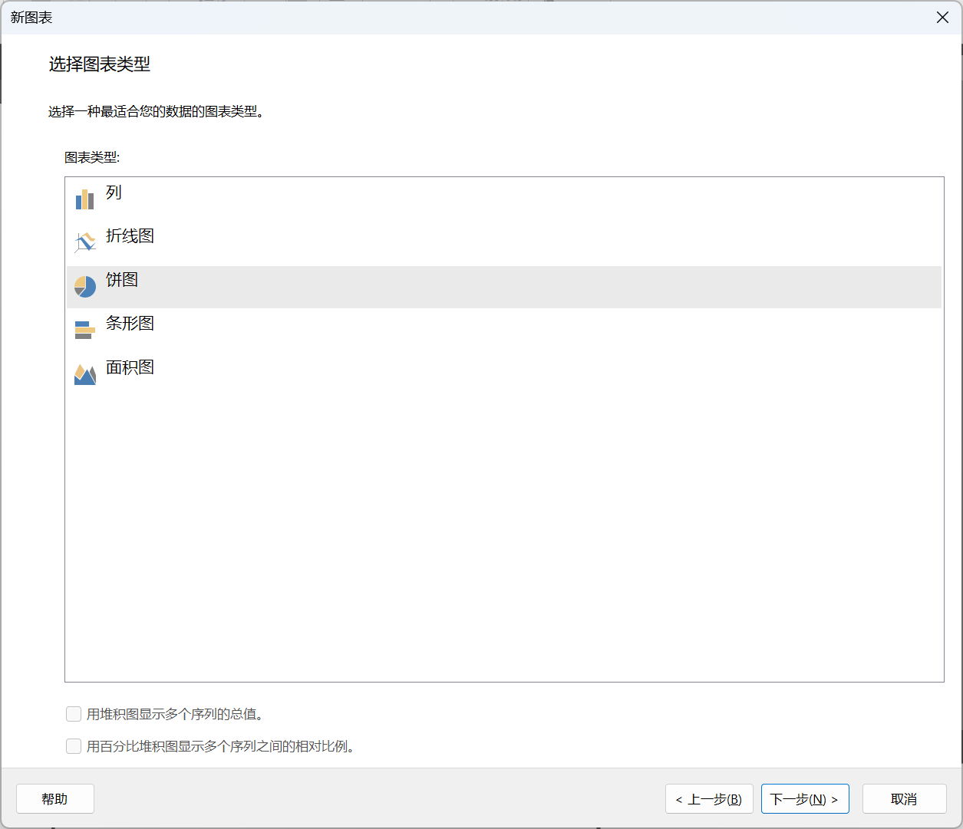

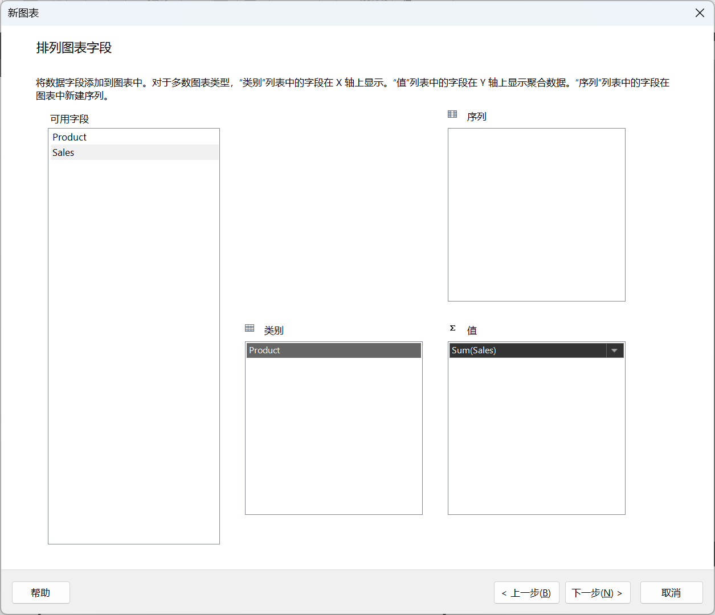

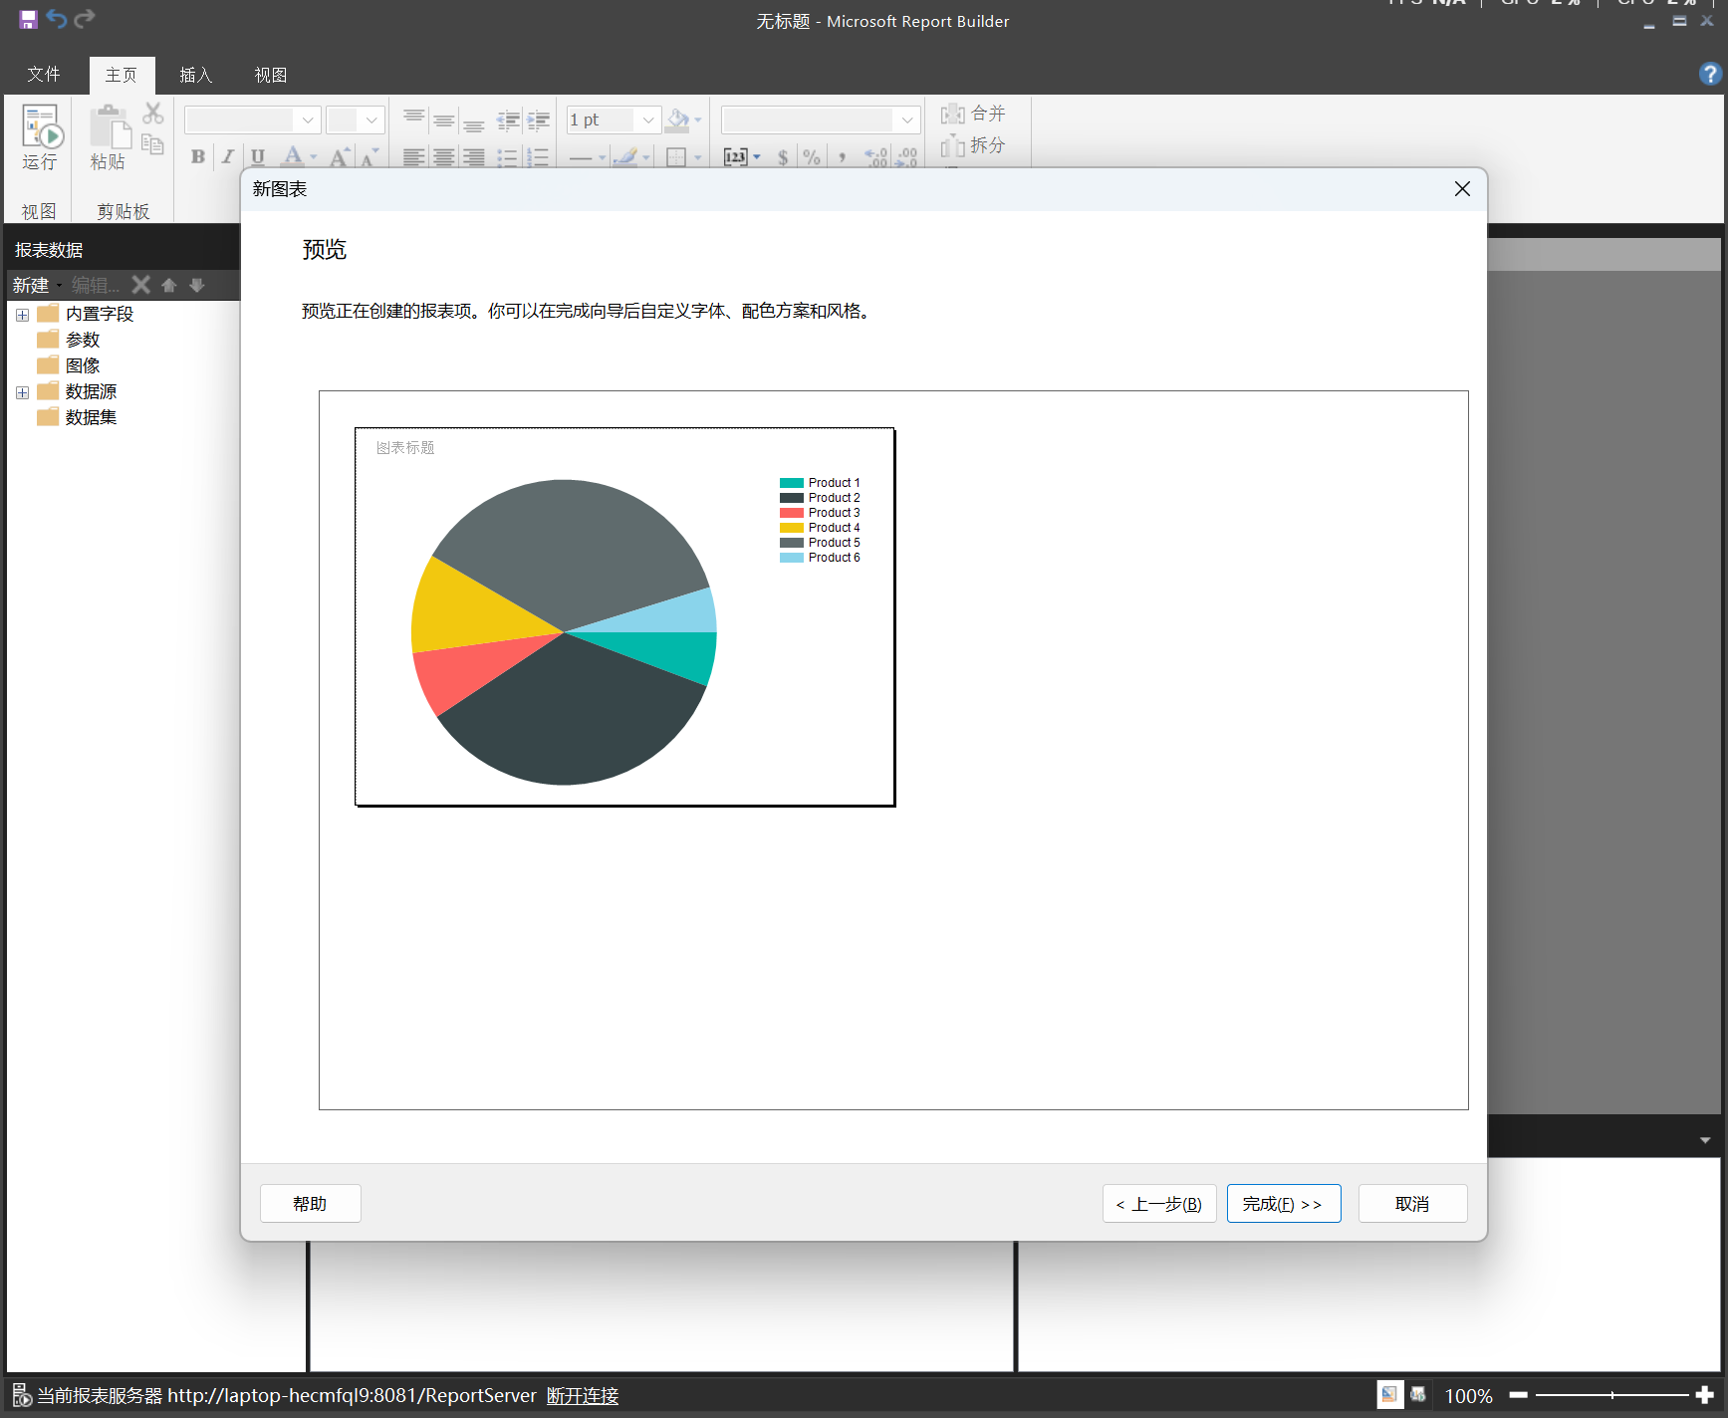

运行

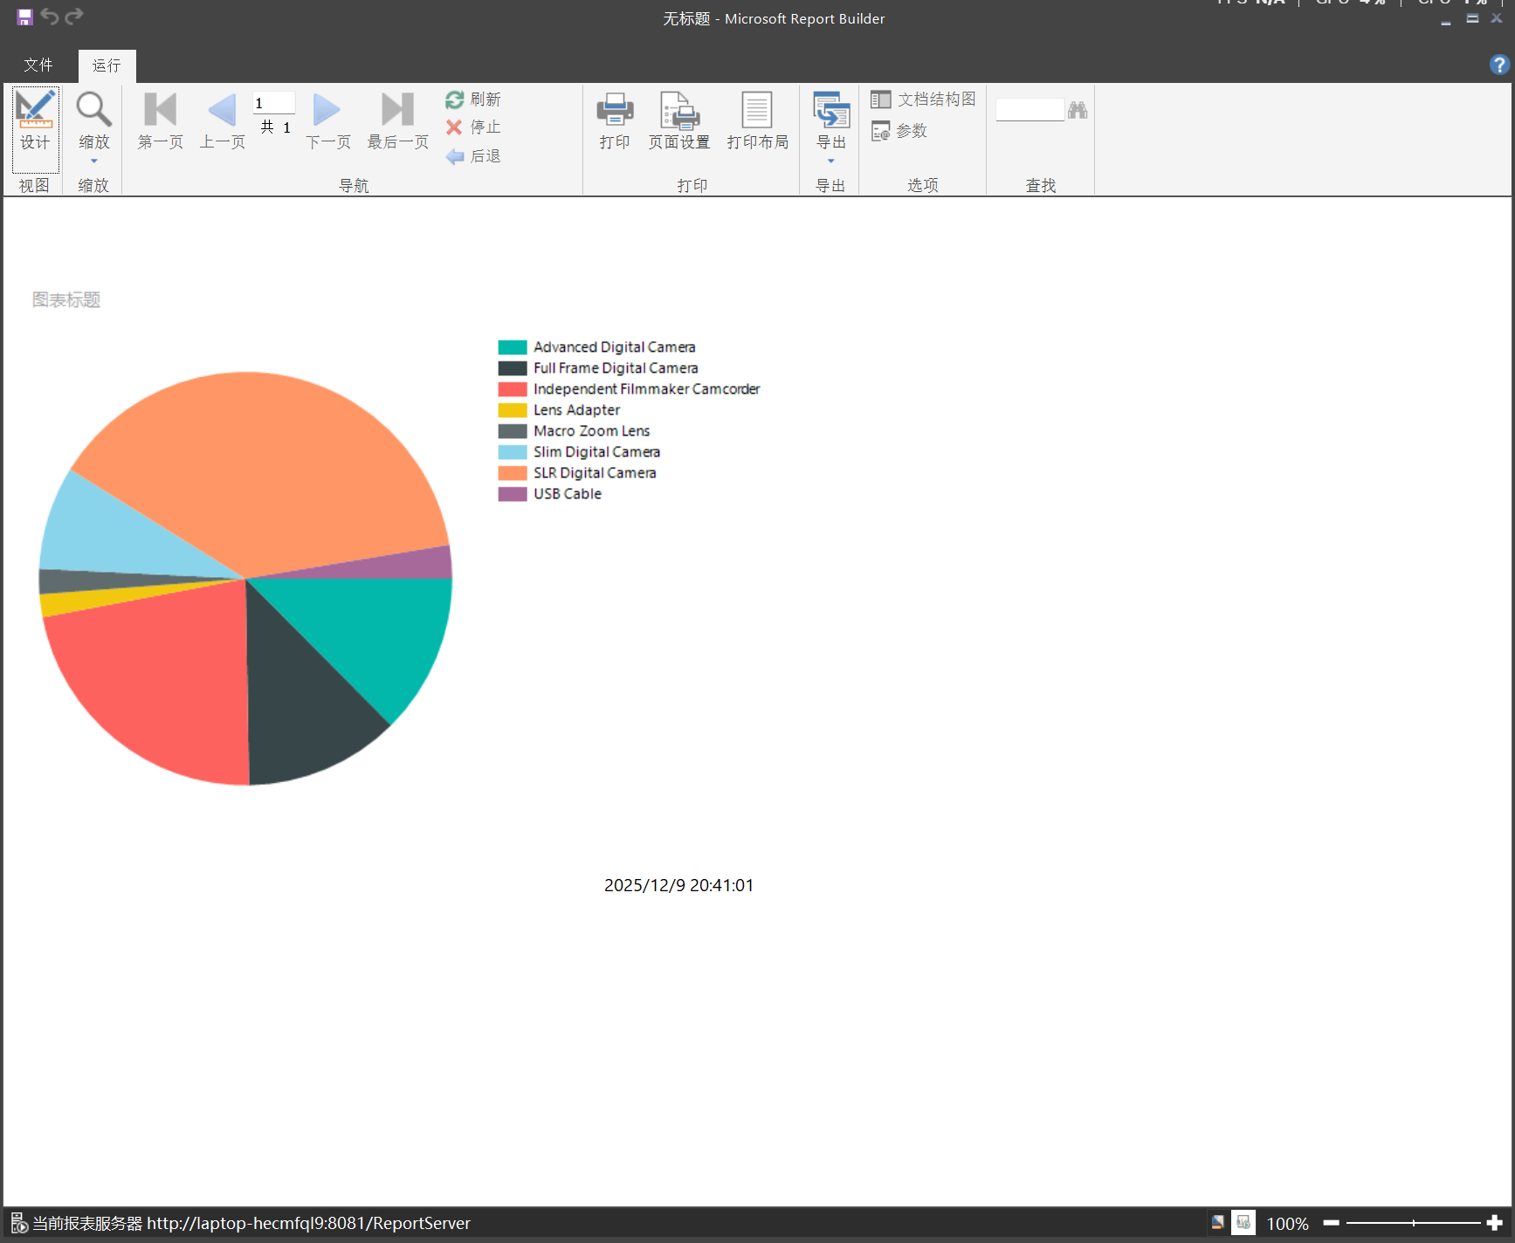

（3）在每个切片中显示百分比

右键单击标签，然后选择“序列标签属性”。

在“标签数据”框中，选择“#PERCENT”。

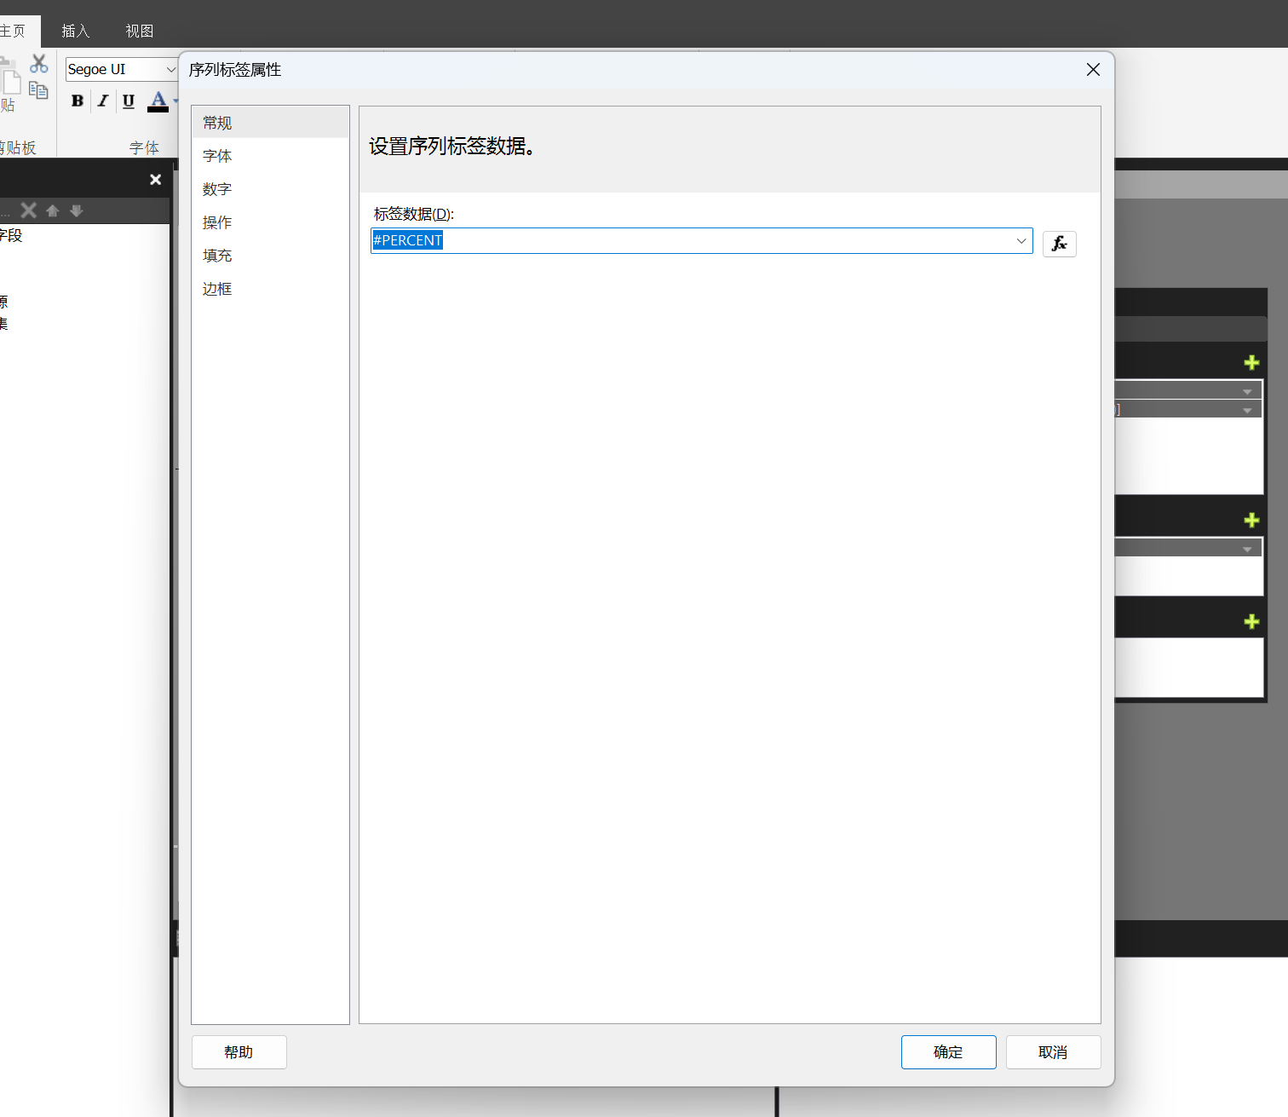

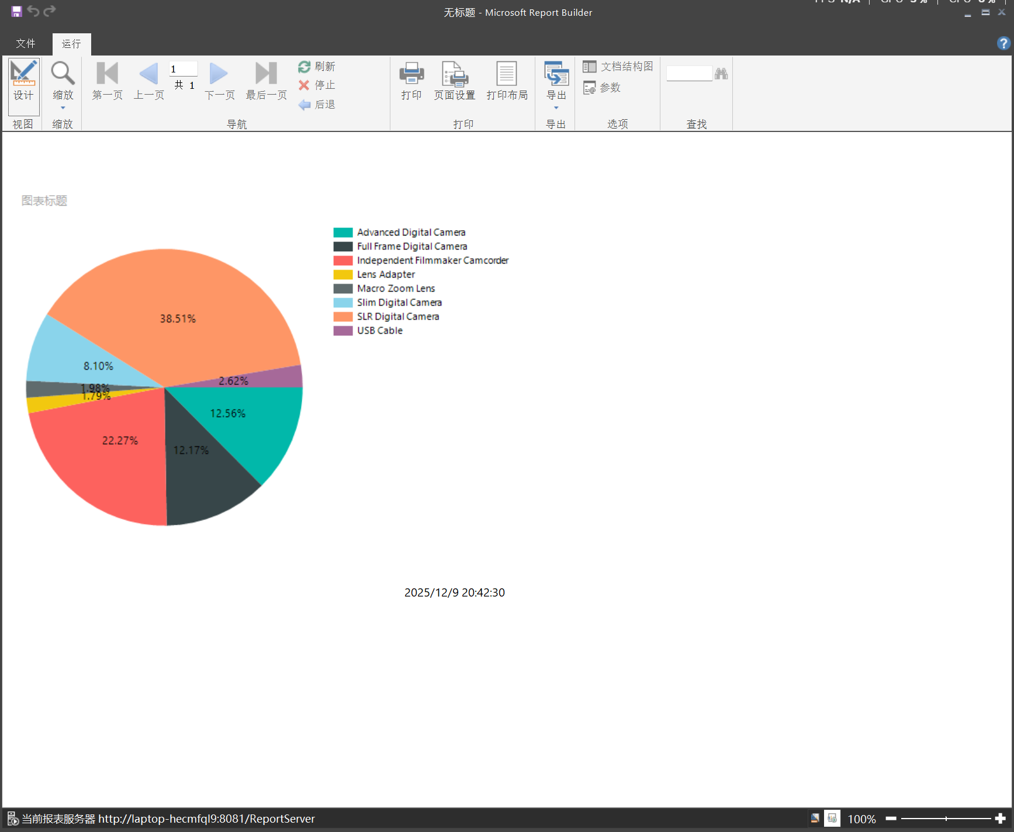

（4）将多个小型切片合并为一个切片

将“CollectedStyle”属性设置为“SingleSlice”

确保将“CollectedThreshold”属性设置为“5”。

确保将“CollectedThresholdUsePercent”属性设置为“True”。

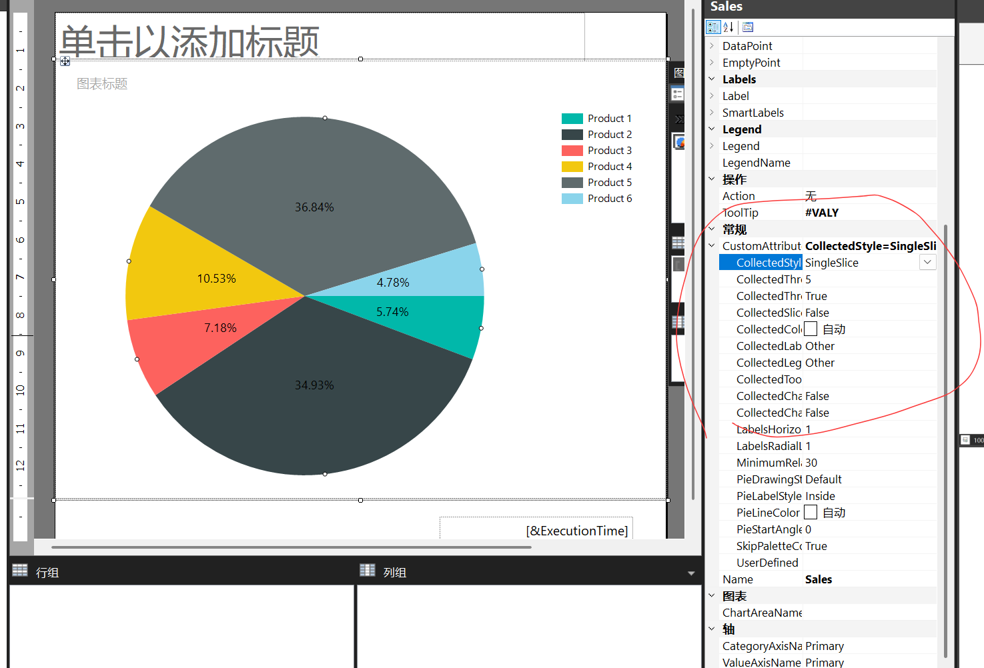

新饼图切片将所有小于 5% 的切片组合成一个占整个饼图 6% 的切片

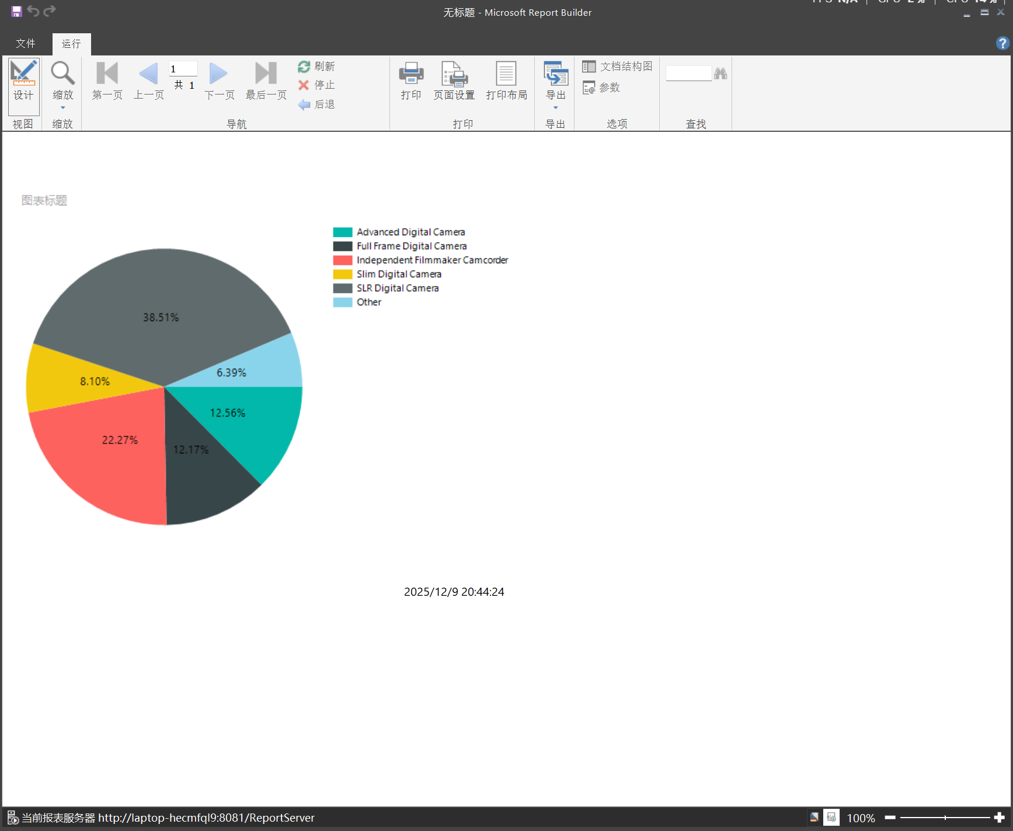

（5）从顶部开始绘制饼图值

在“属性”窗格中，“自定义属性”下，将“PieStartAngle”从“0”更改为“270”。

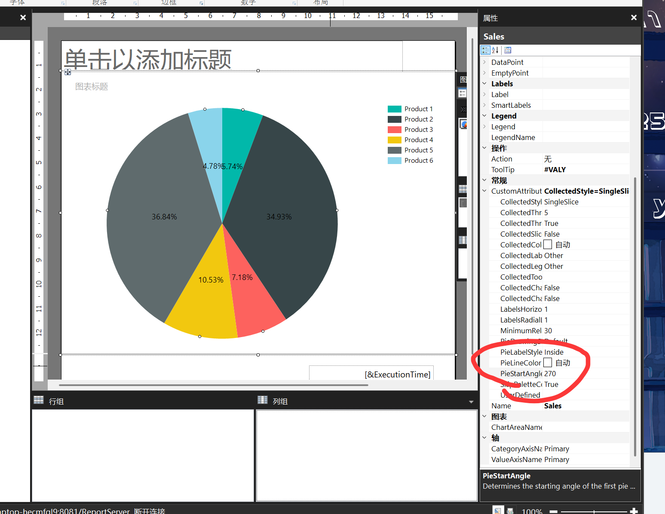

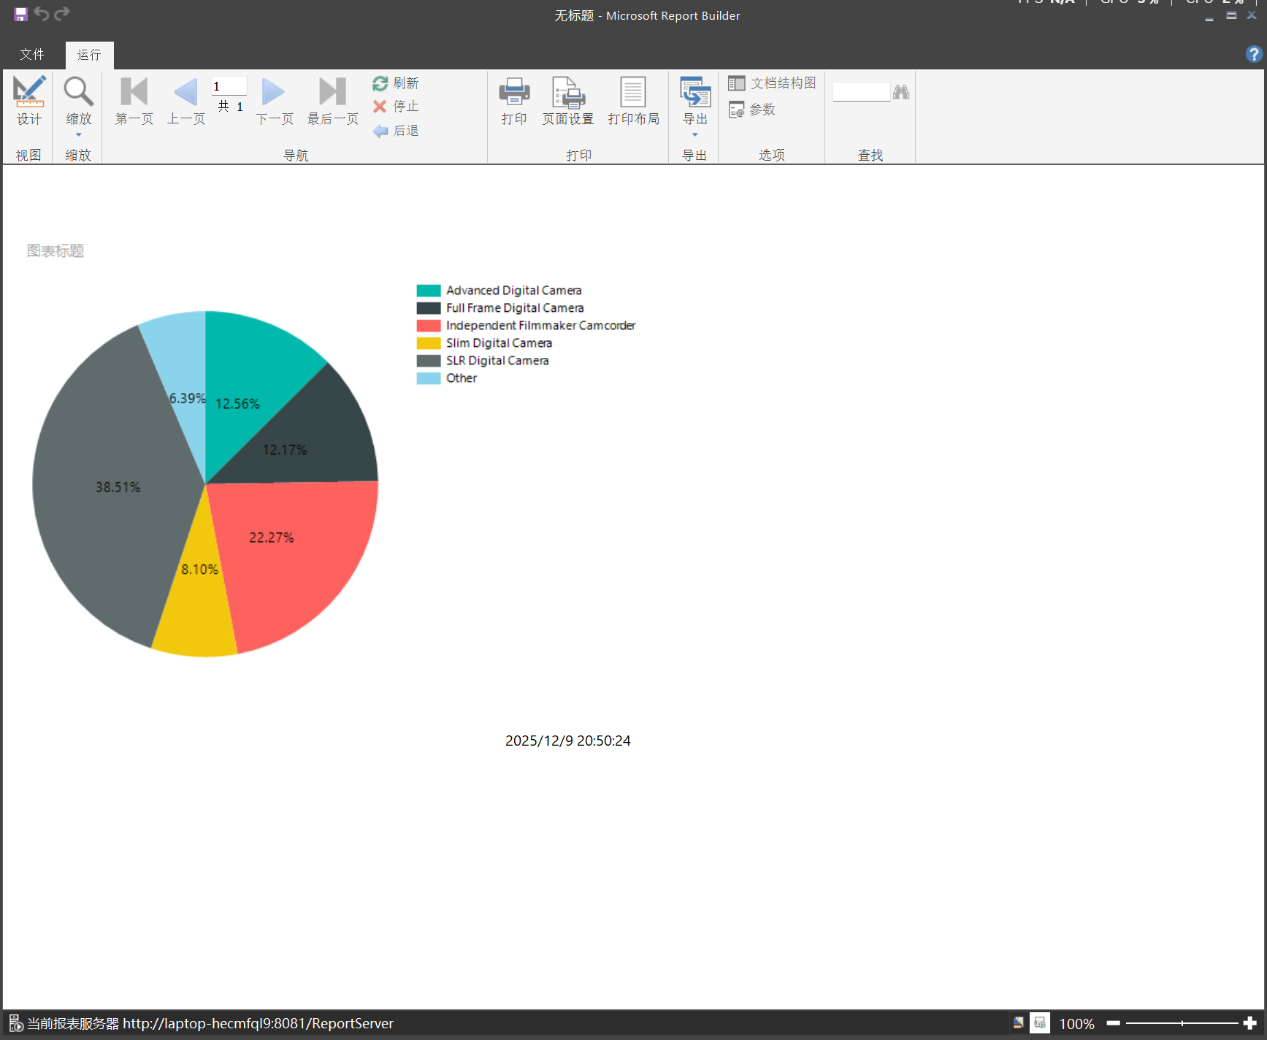

（6）添加报表标题

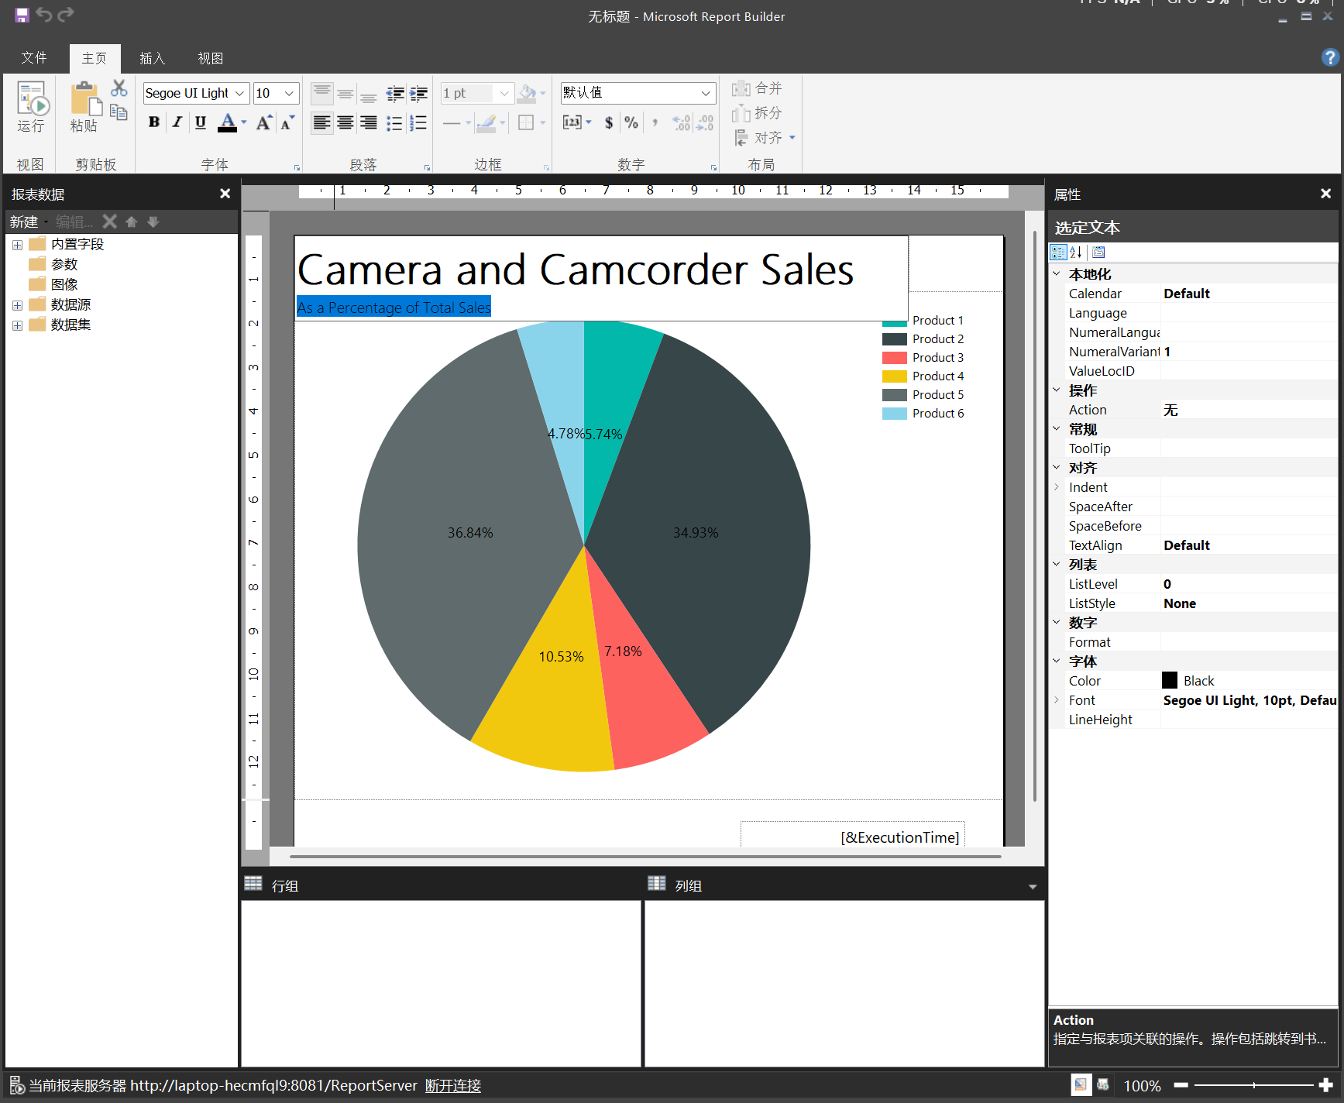

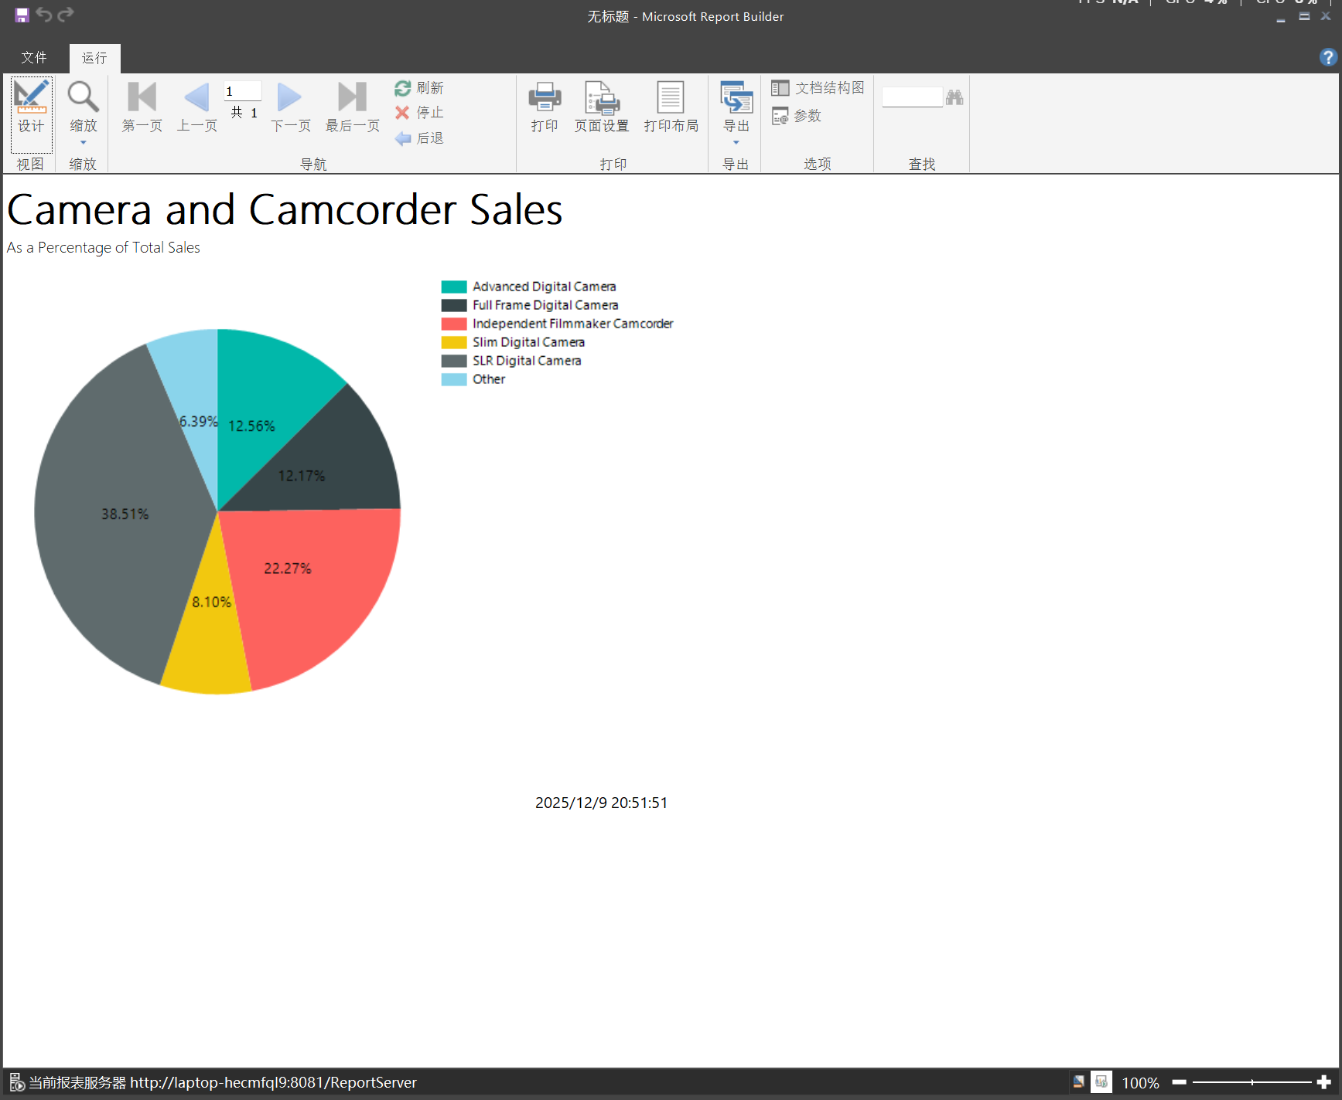

（7）保存报表

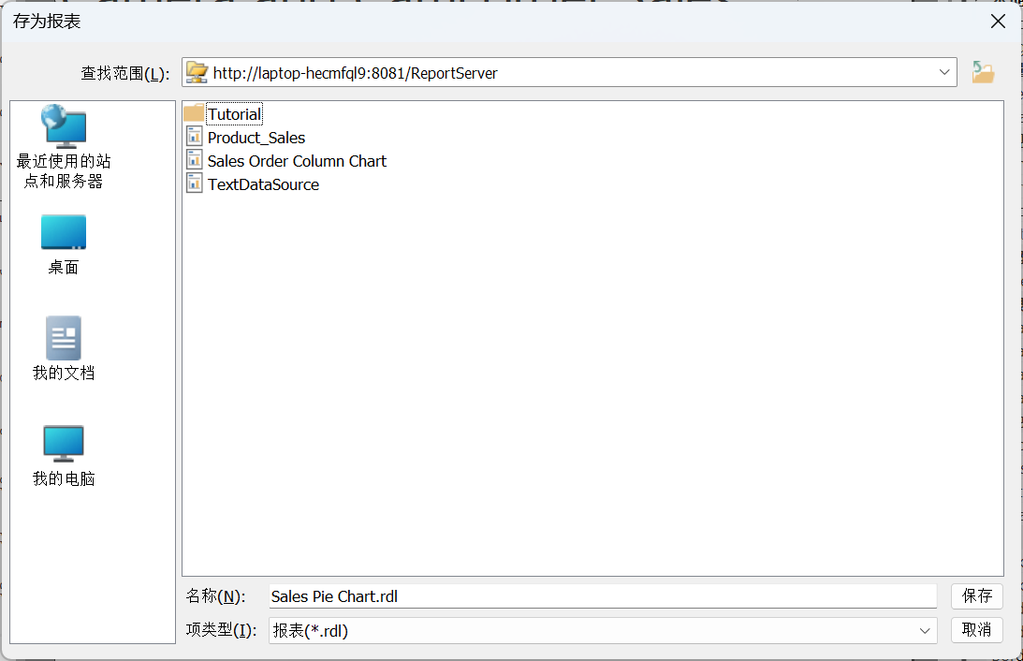

向报表添加条形图（报表生成器）

1. 使用图表向导创建图表报表



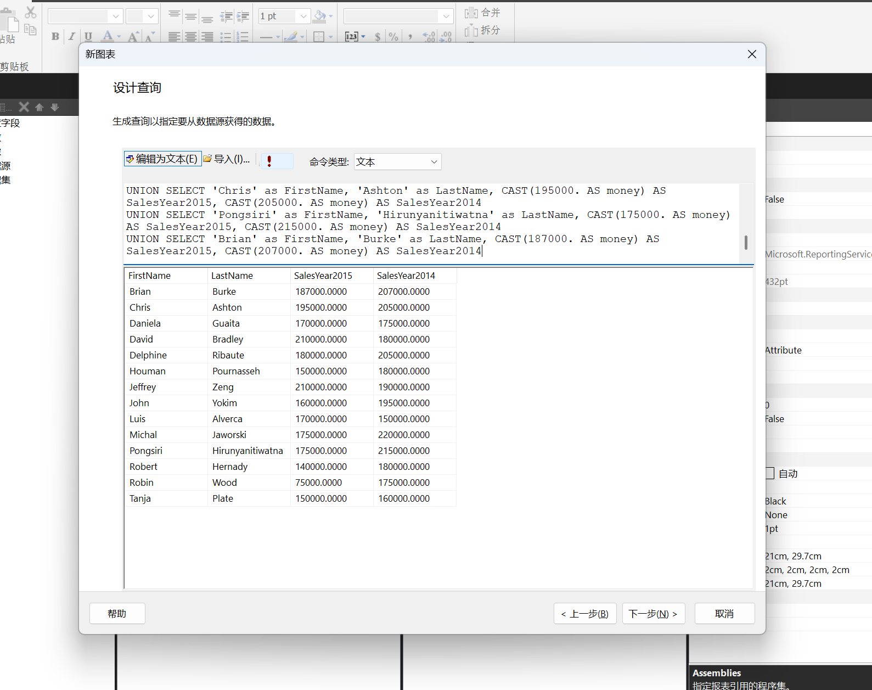

（2）创建条形图

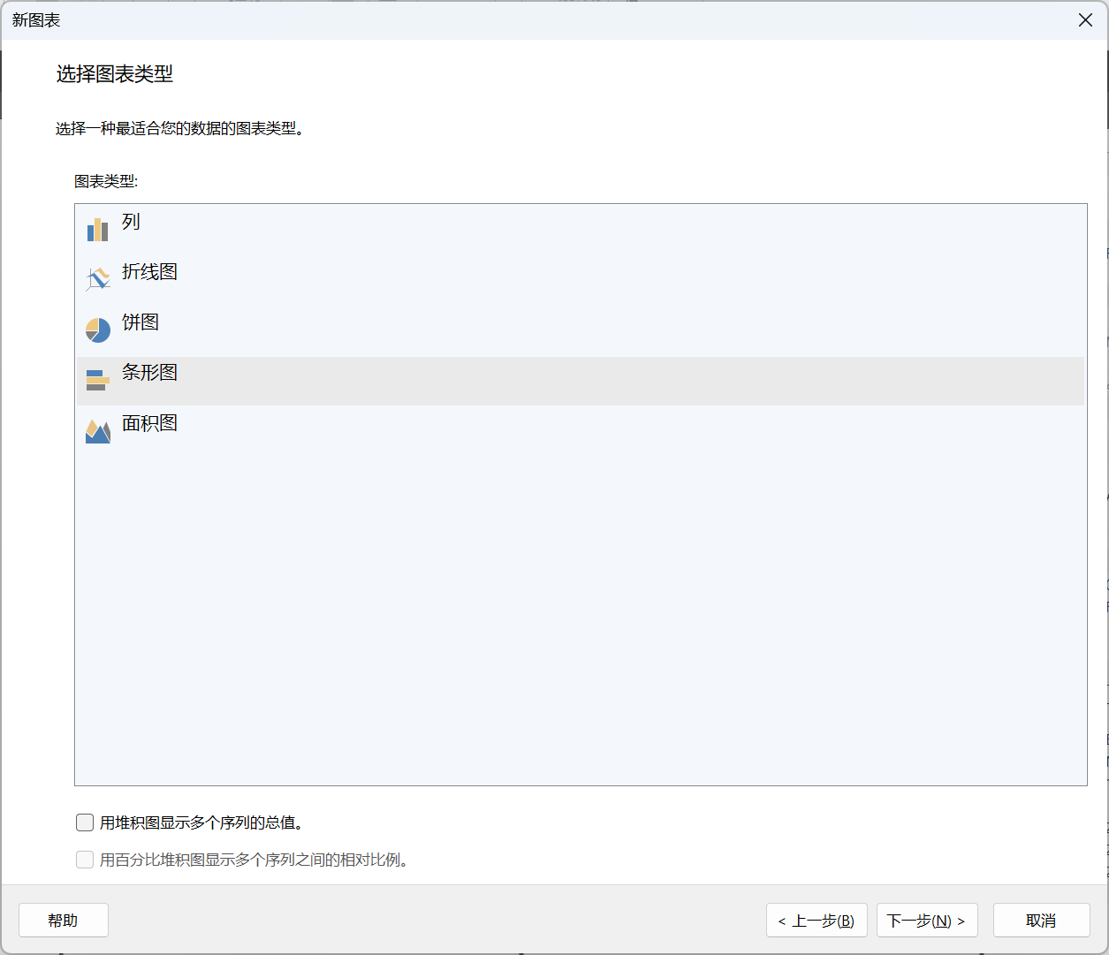

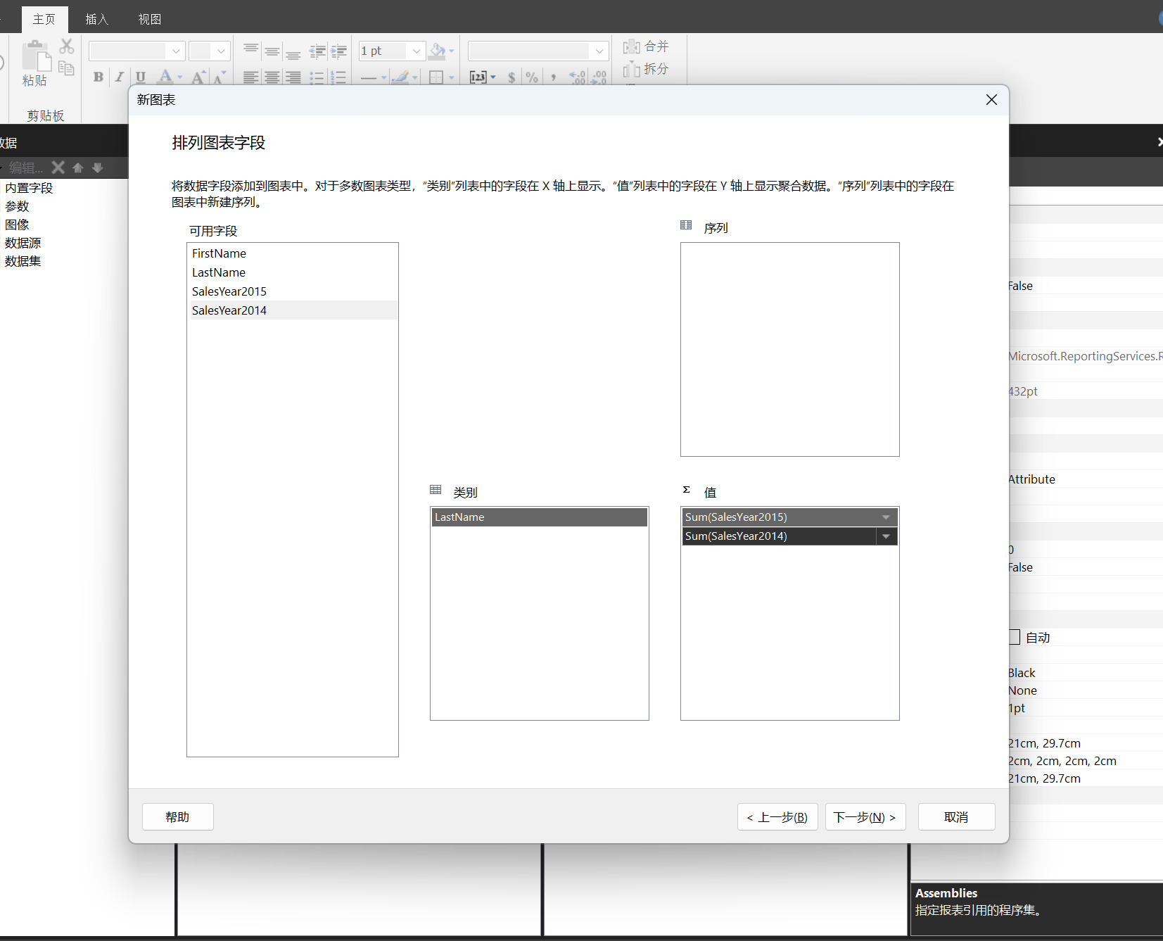

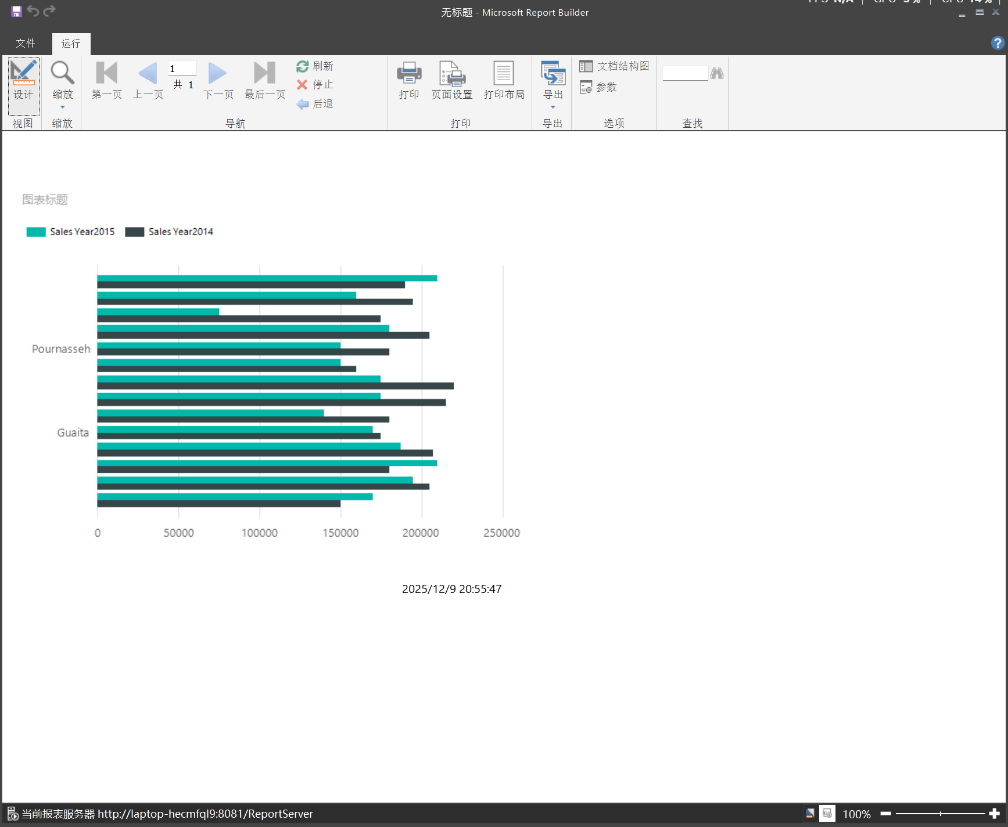

（3）在垂直轴上显示所有名称

右键单击垂直轴，然后选择“垂直轴属性”。

在“轴范围和间隔”下的“间隔”框中，键入 1 。

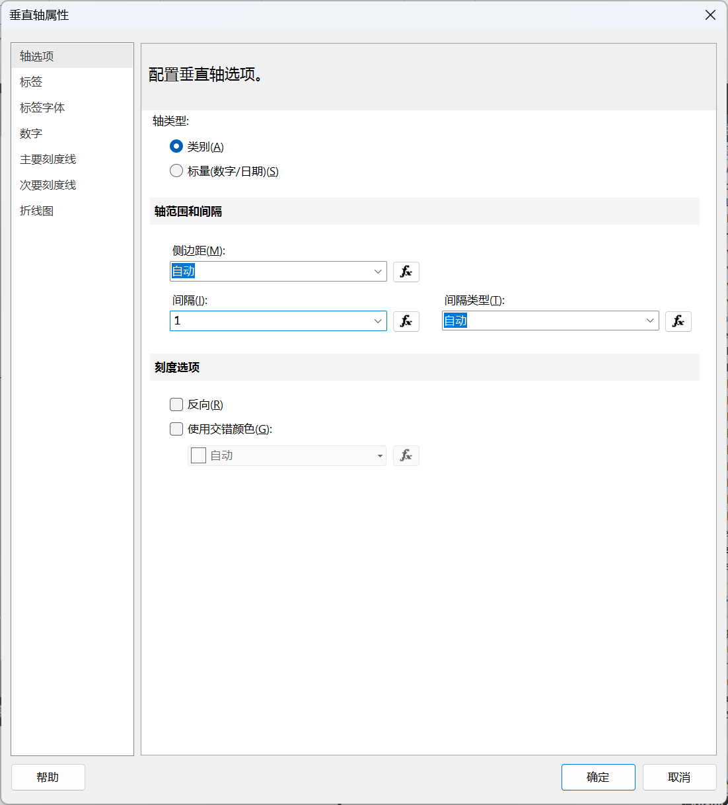

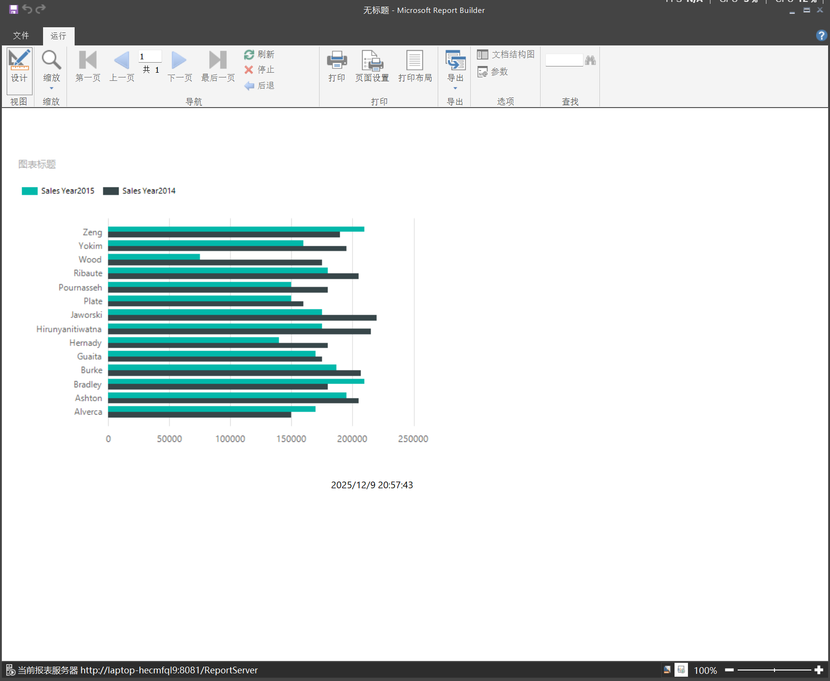

**在垂直轴上显示姓氏和名字**

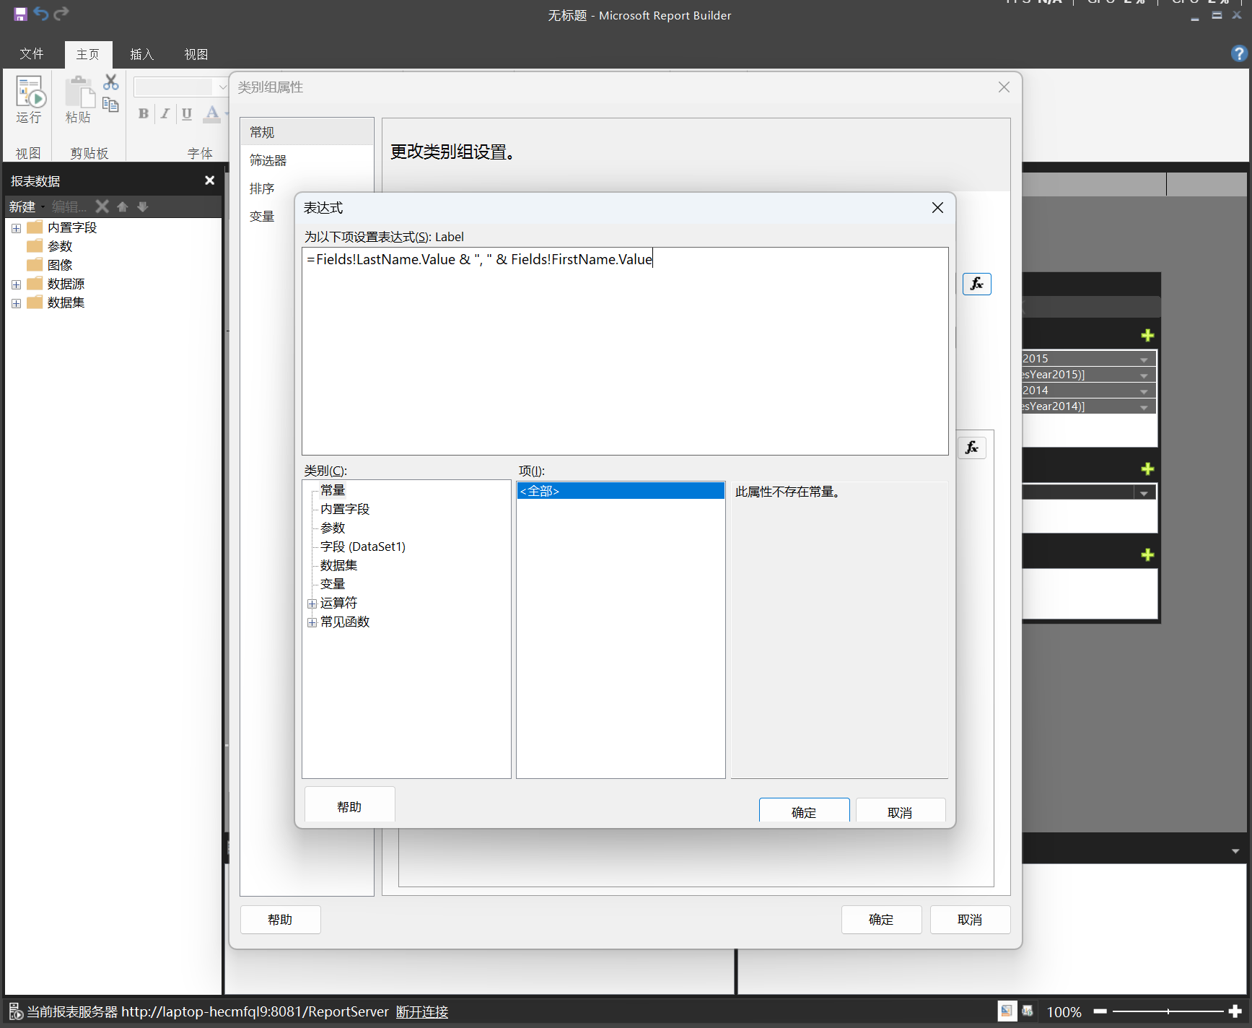

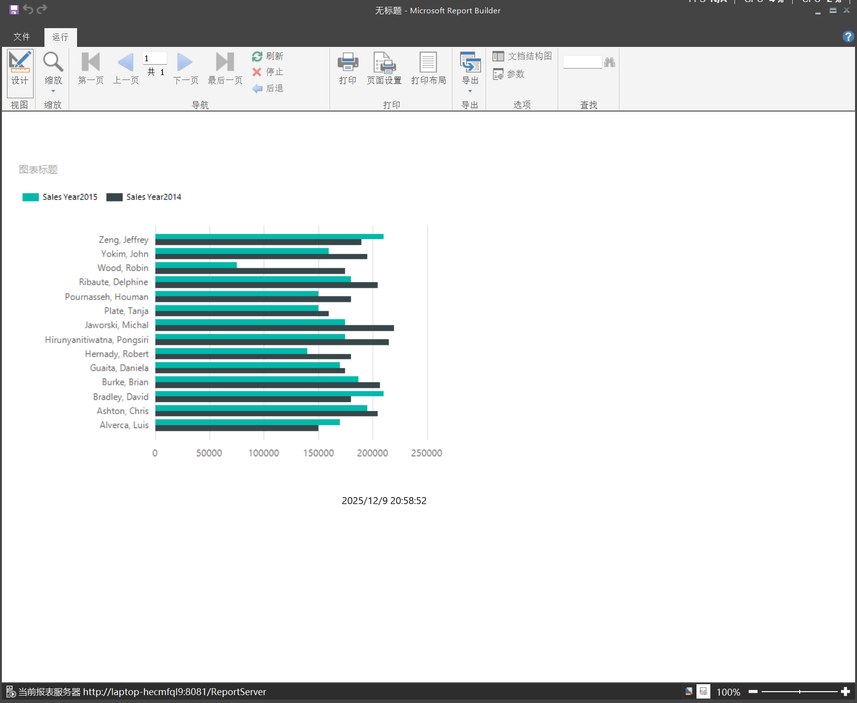

（4）更改垂直轴上的排序顺序

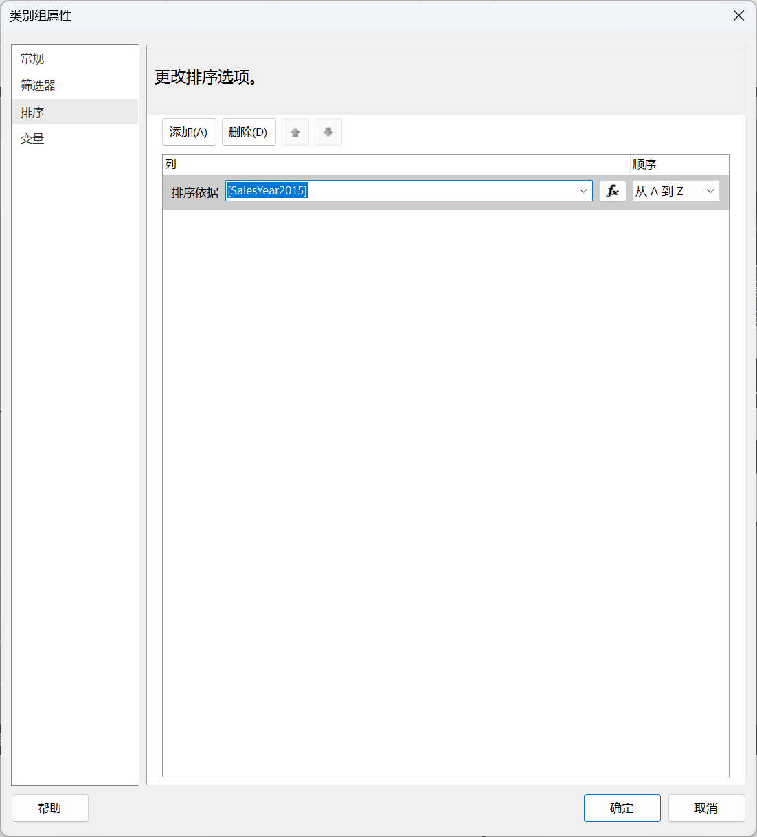

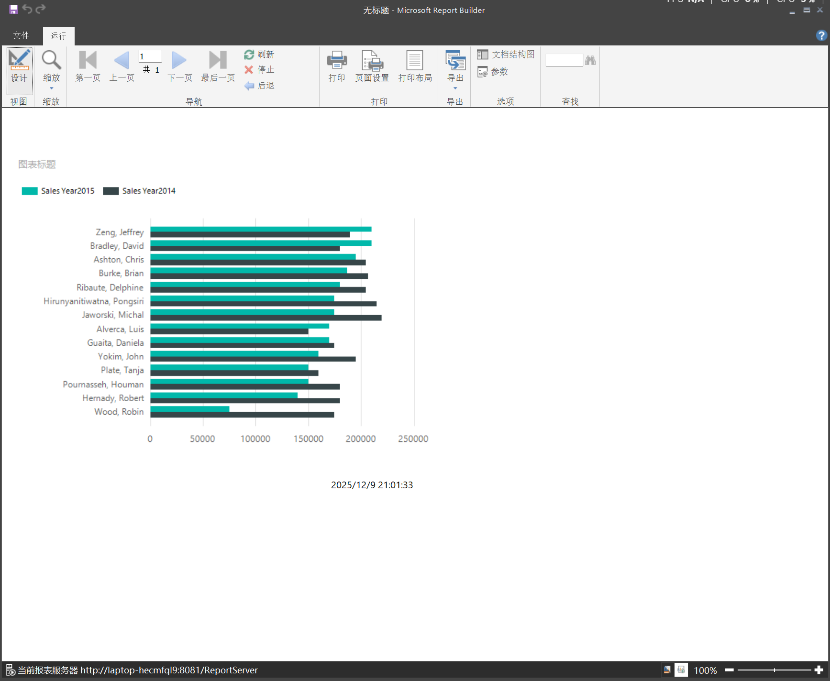

（5）移动图例

**在条形图的图表区下方显示图例**

选择“图例属性”。

对于“图例位置”，请选择其他位置。 例如，将图例位置设置为底部中间

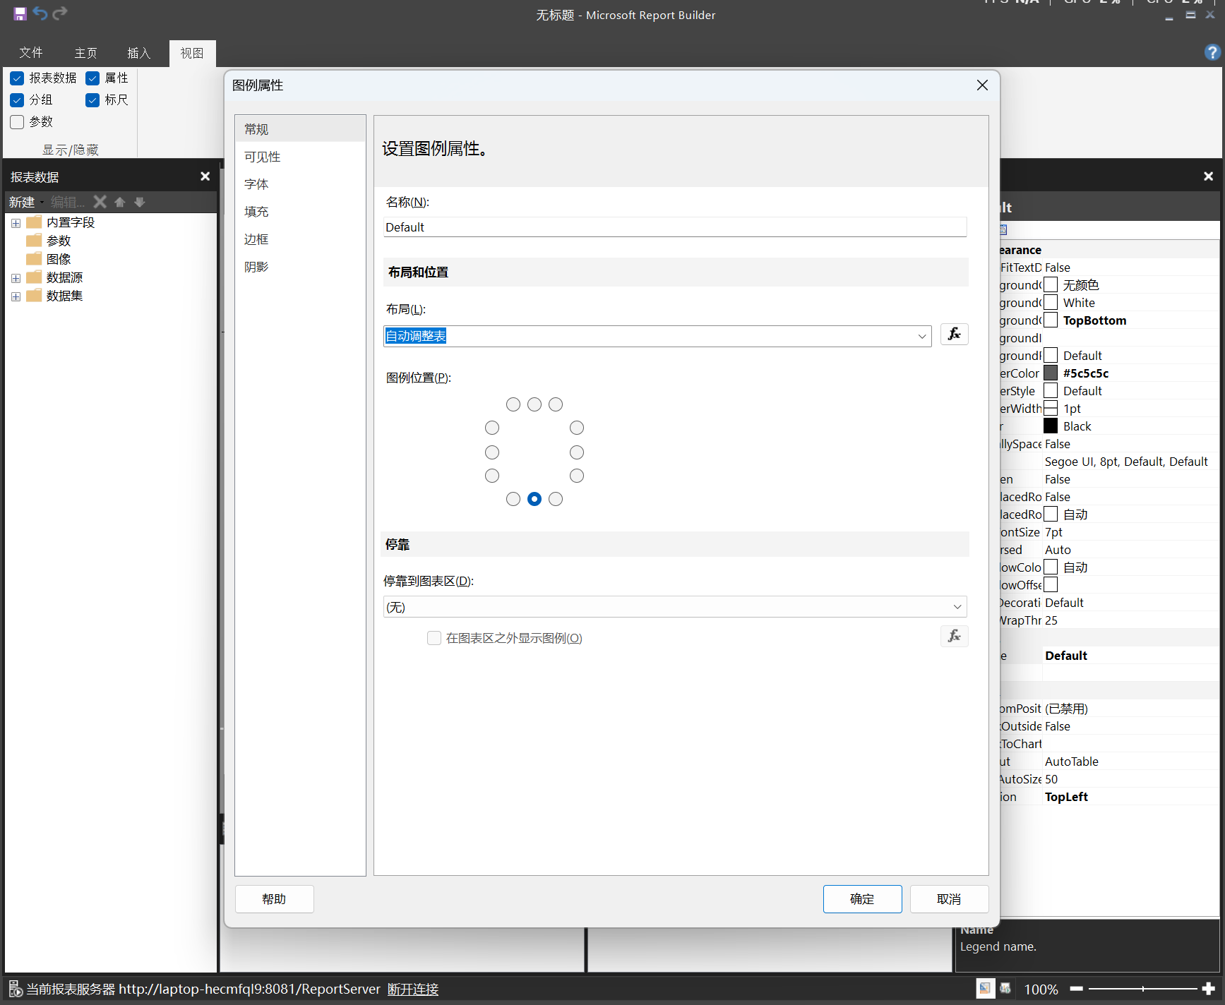

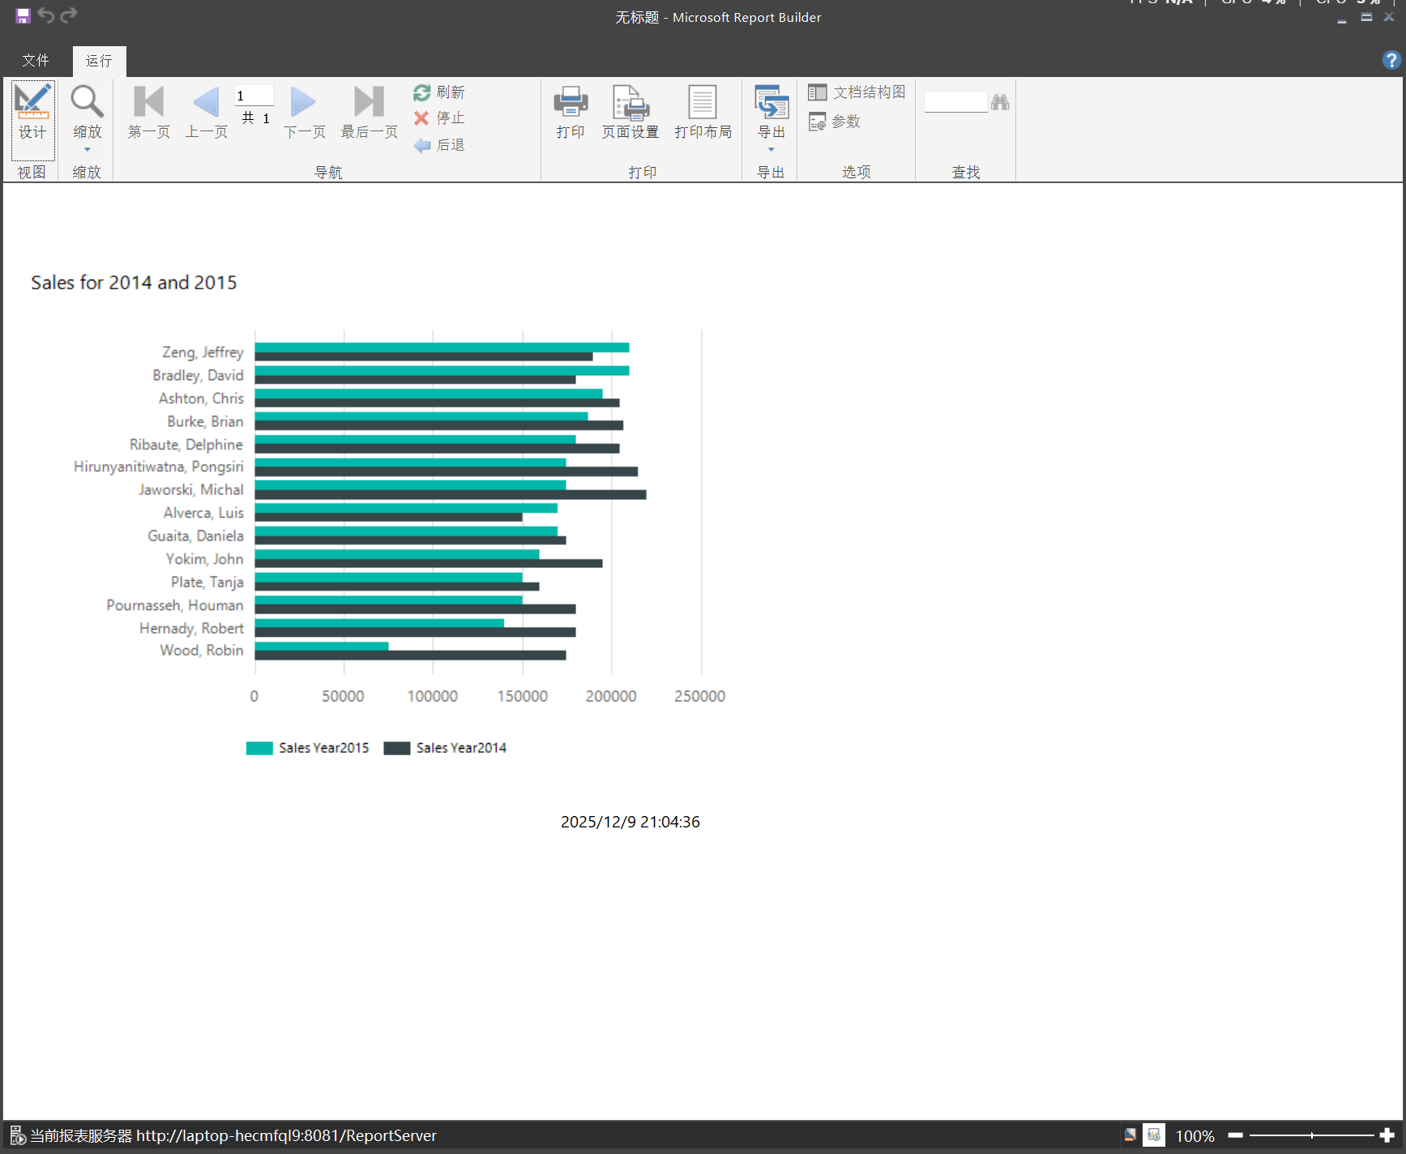

（6）设置图表的标题

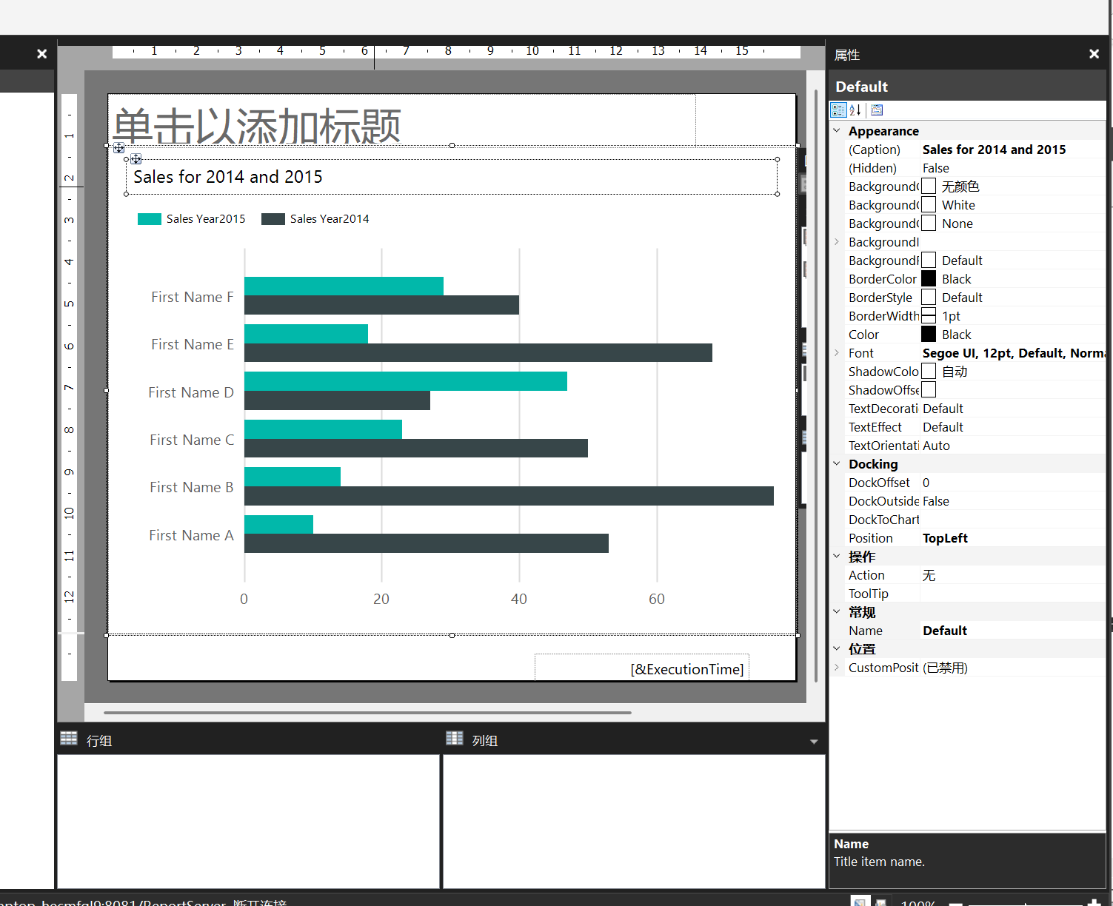



（7）设置水平轴的格式和标签

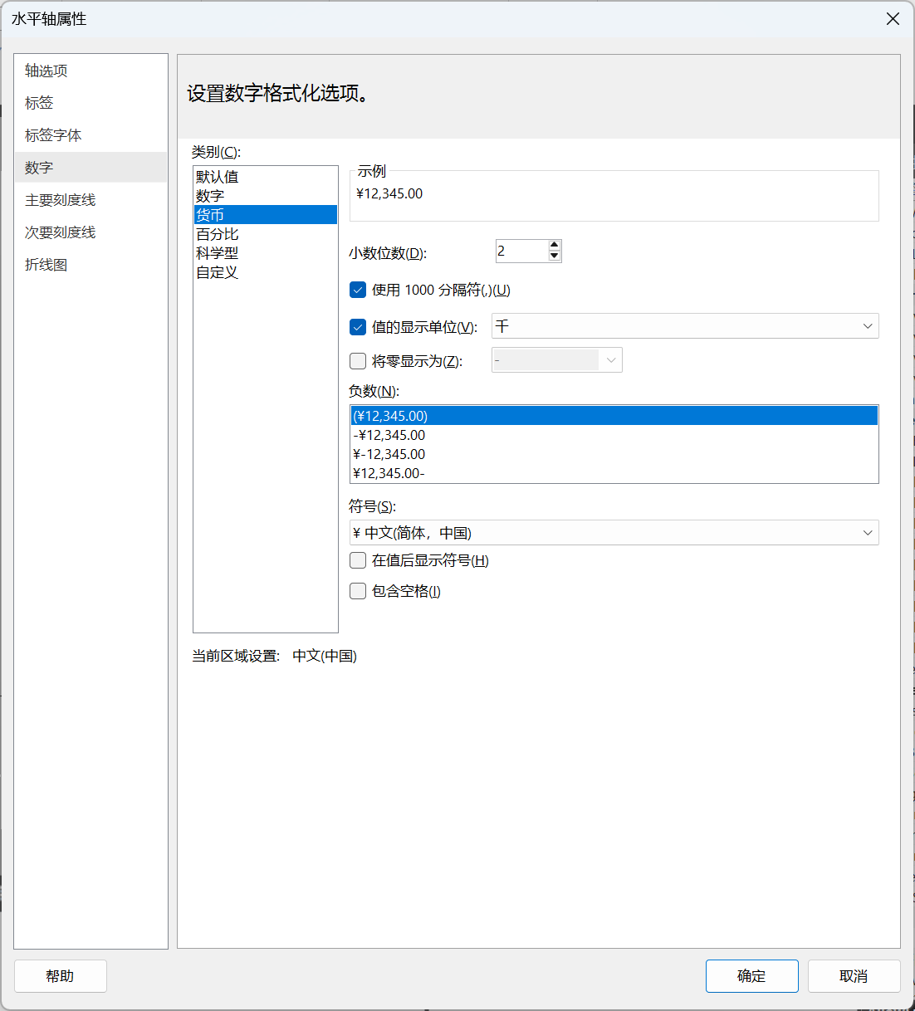

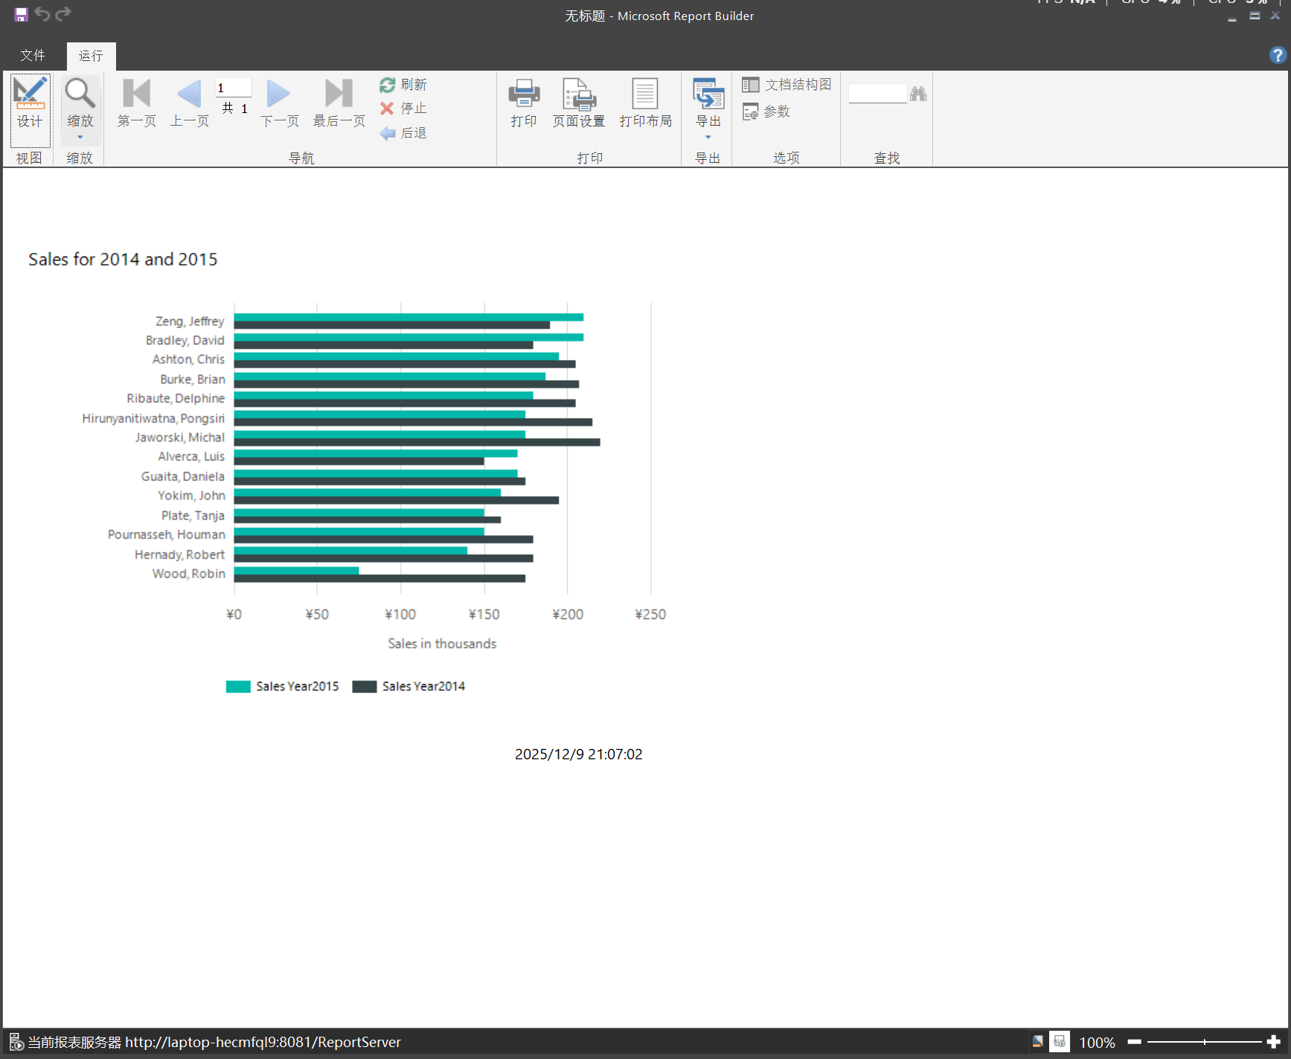

（8）添加筛选器以显示前五个值

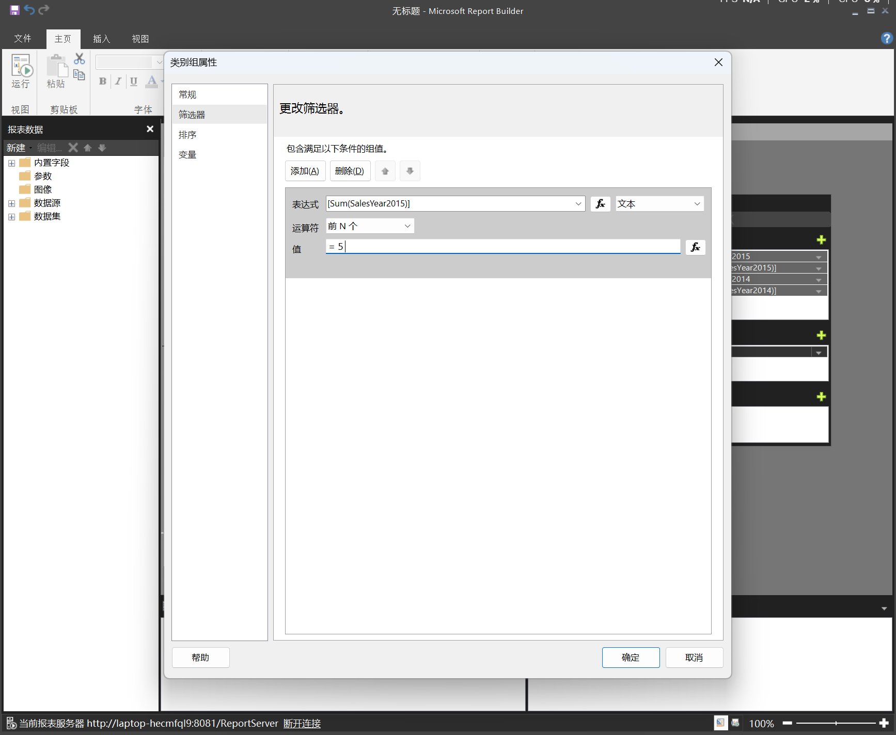

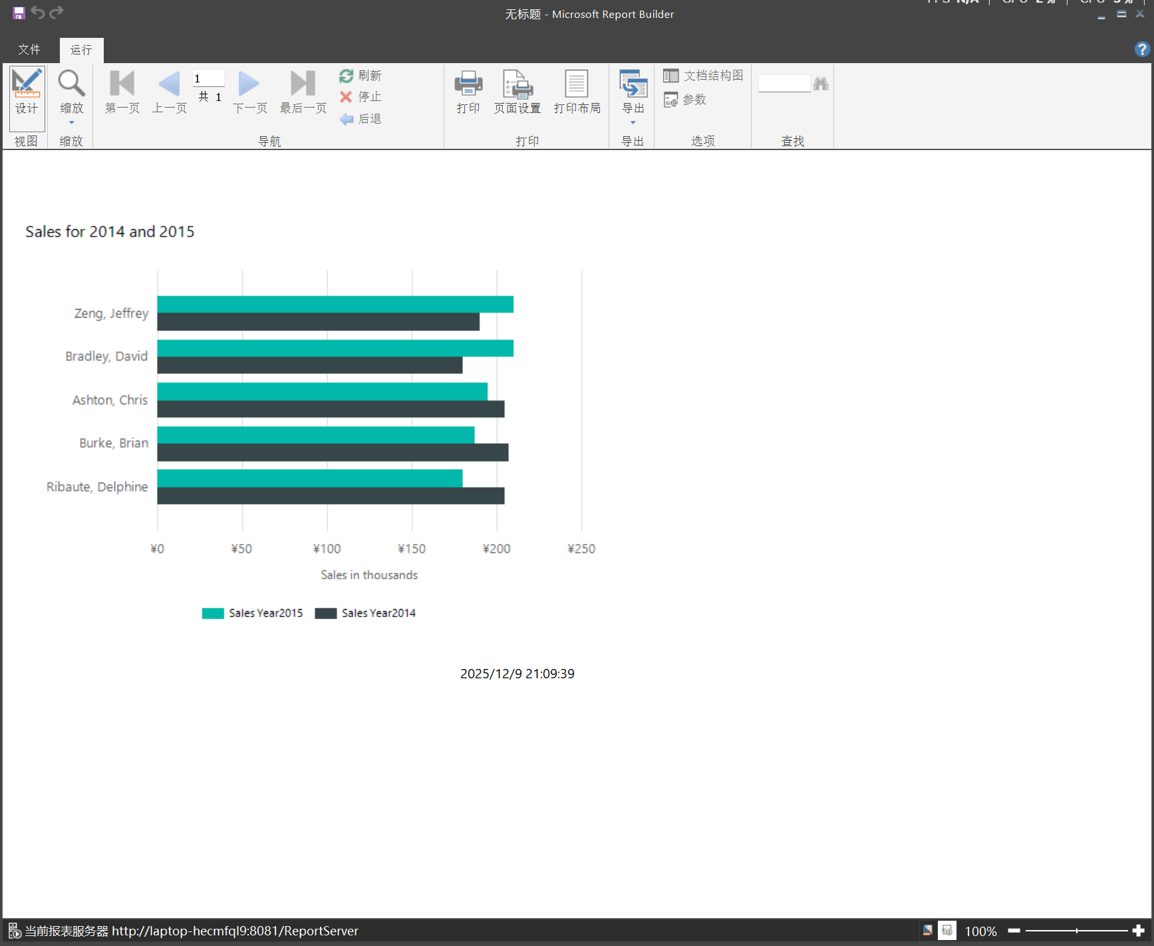

（9）添加报表标题

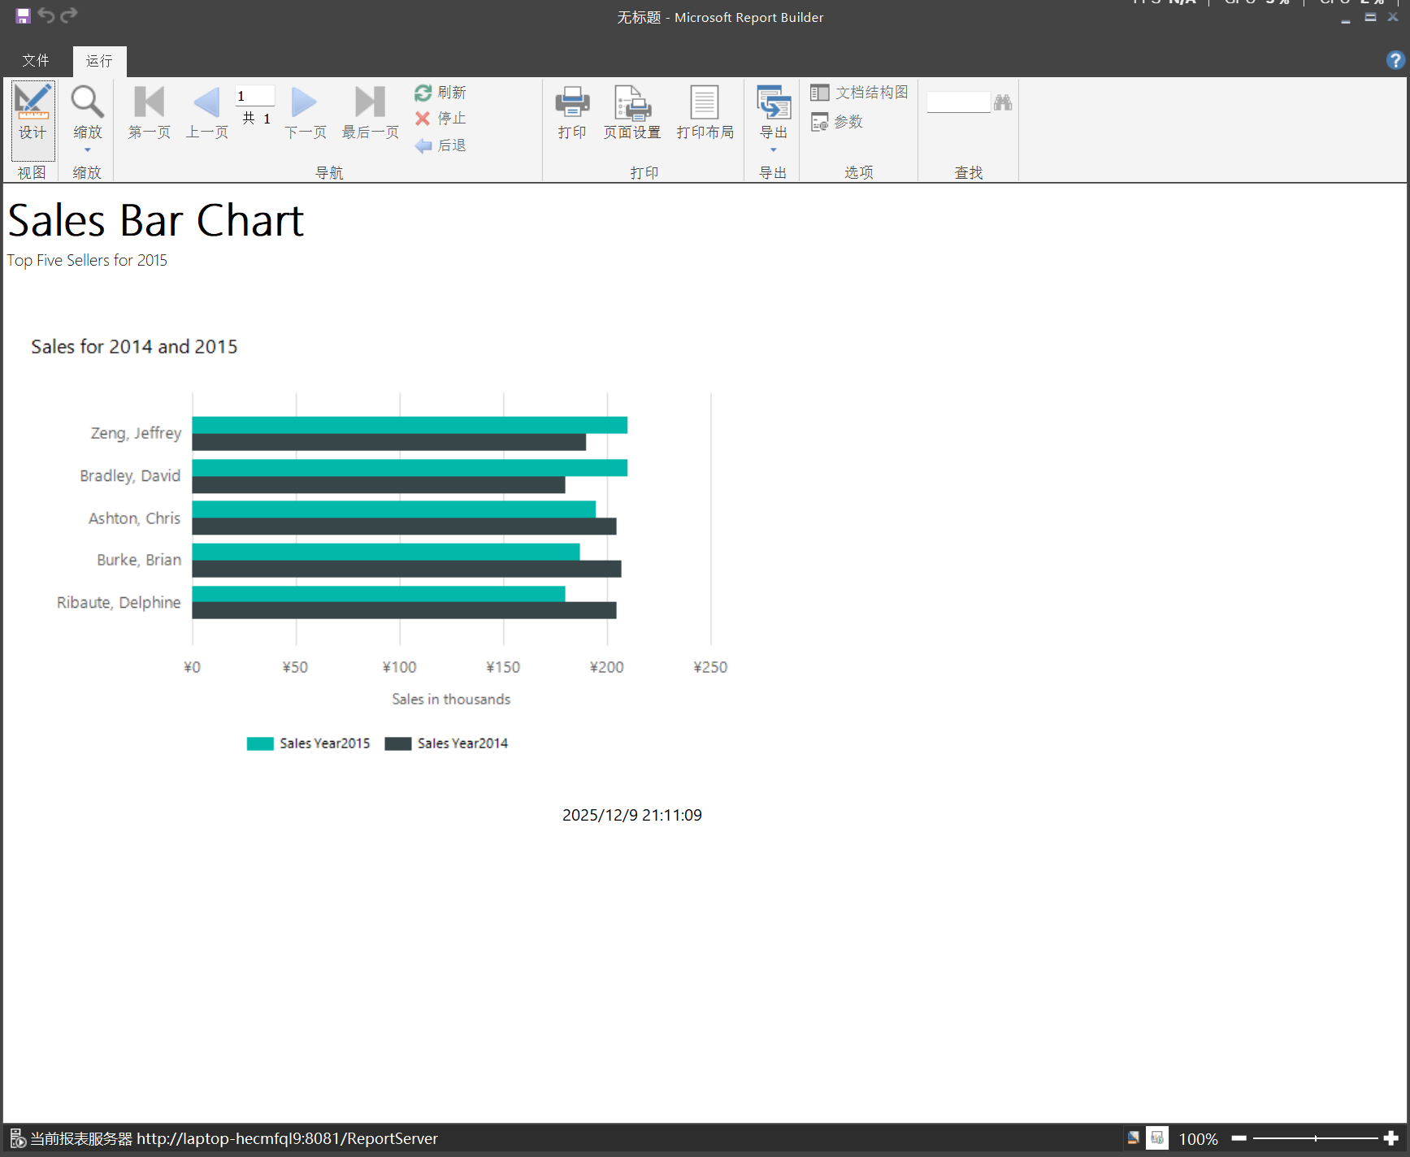

（10）保存报表

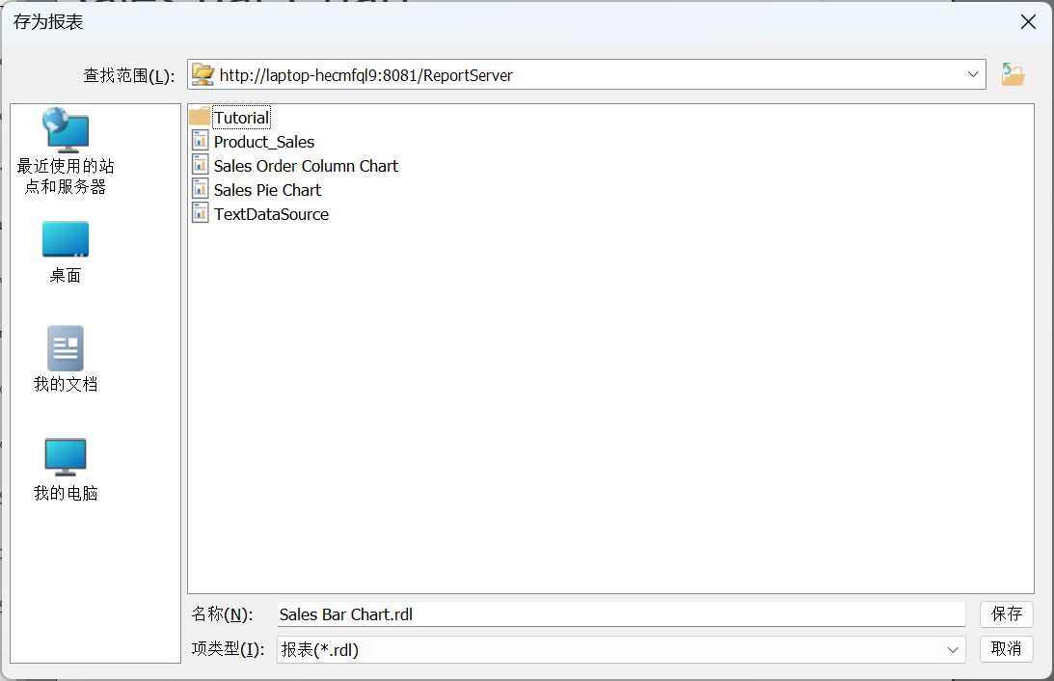

向报表添加迷你图（报表生成器）

**向报表添加迷你图（报表生成器）**

（1）创建含有表的报表

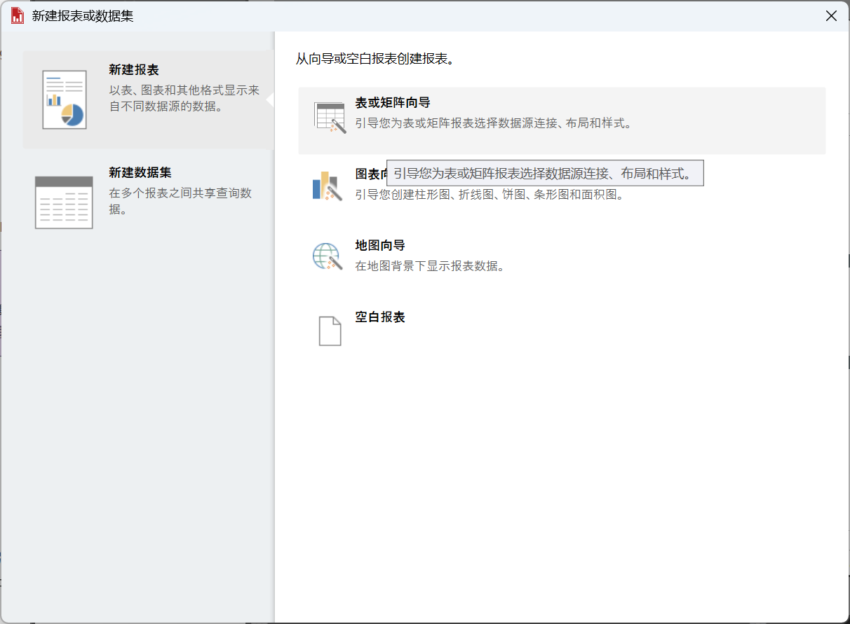

创建数据源

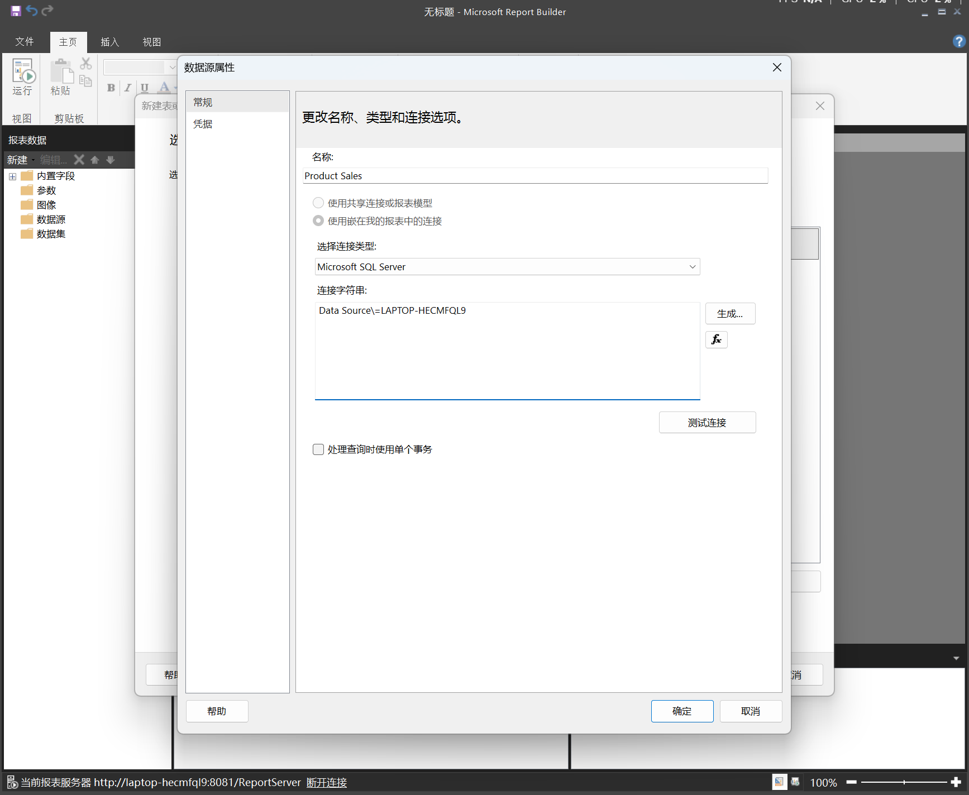

（2）在表向导中创建报告的查询和表格布局

**在表向导中创建查询和表布局**

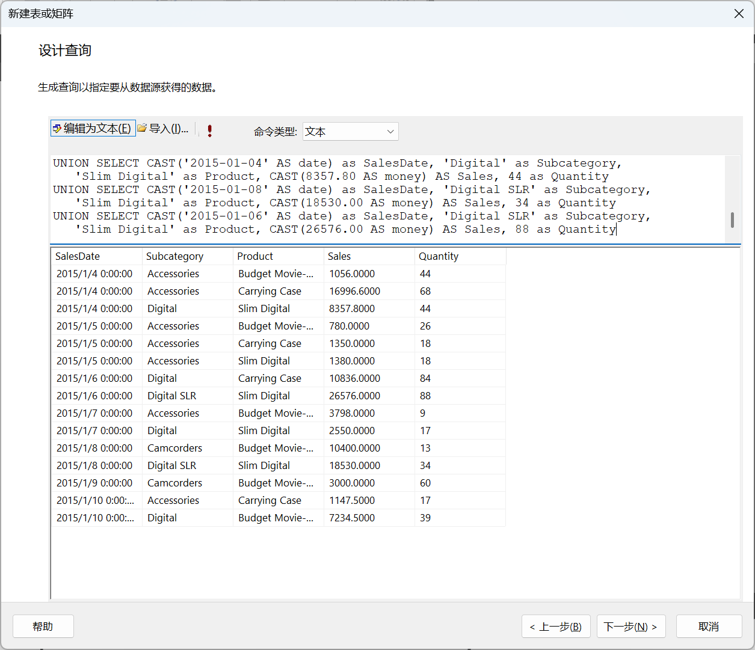

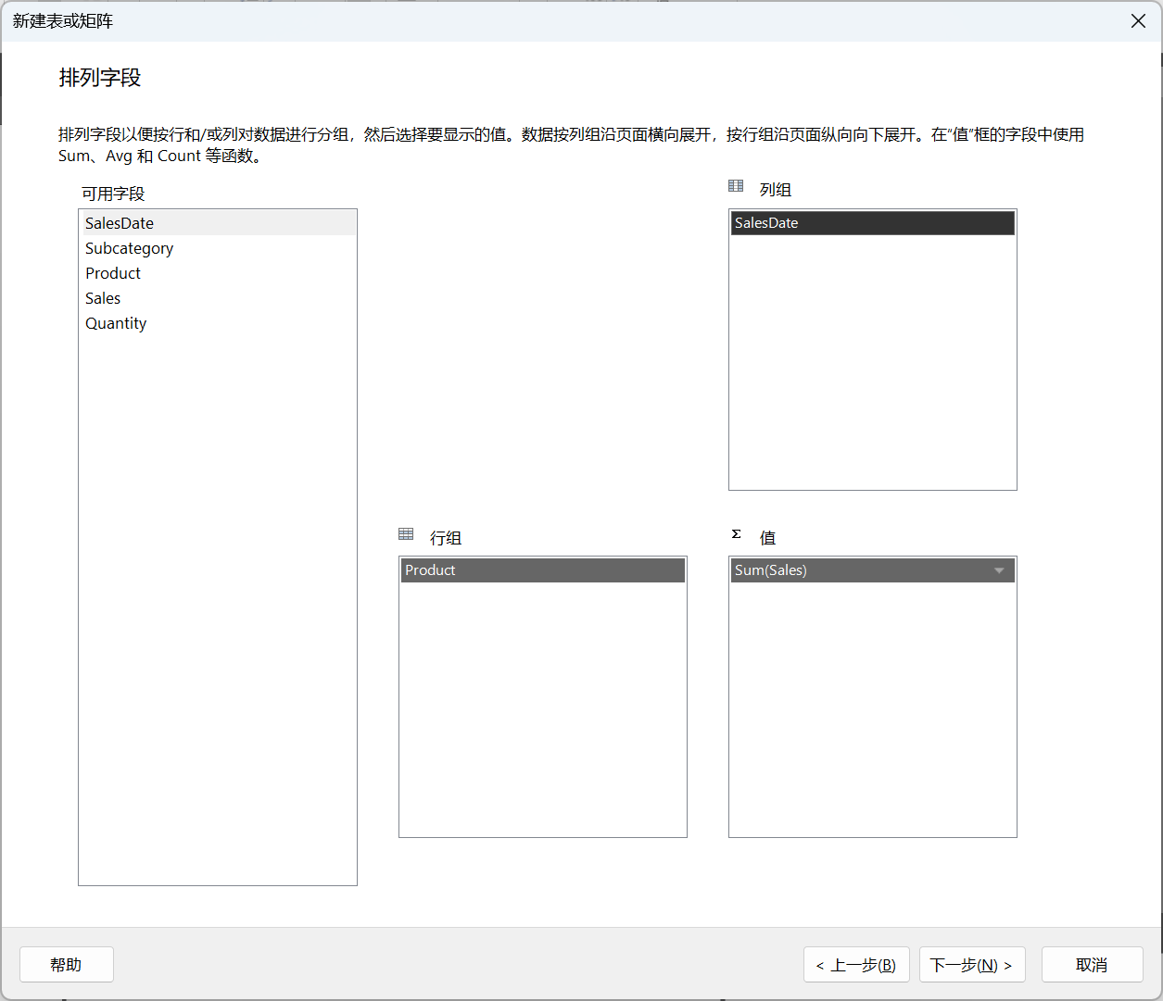

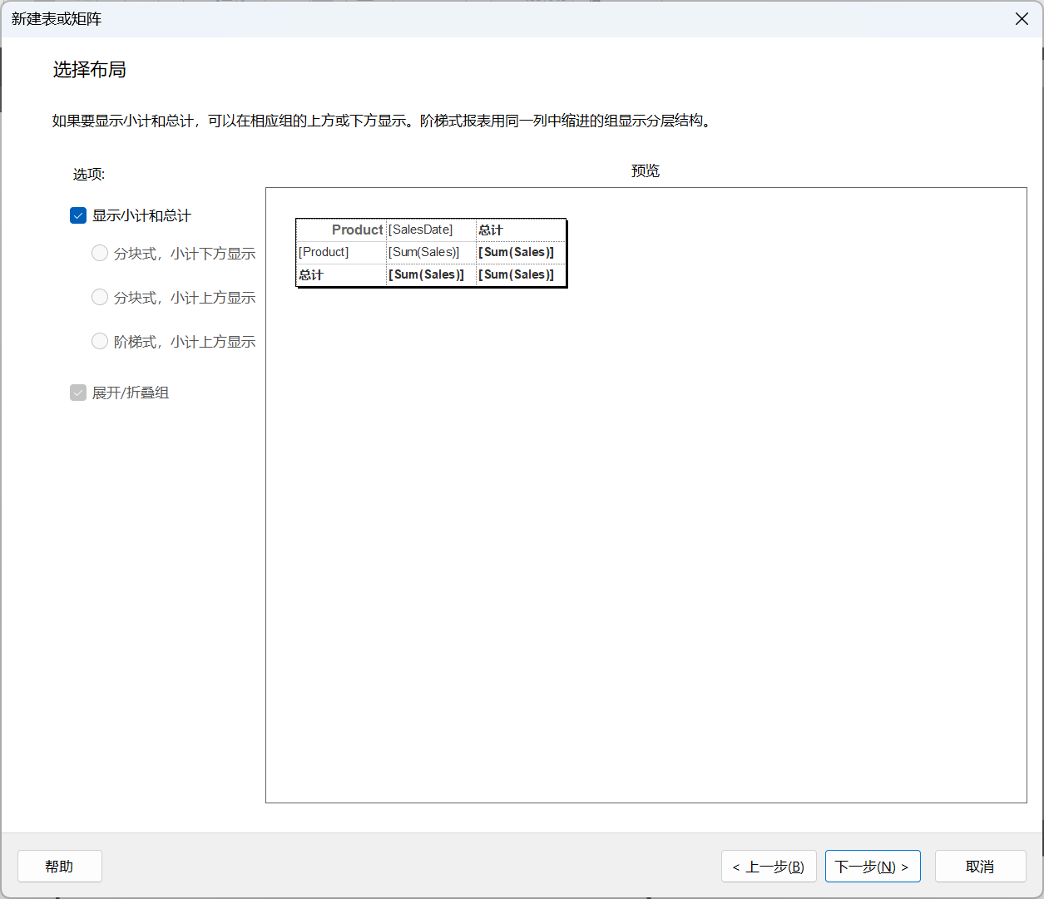

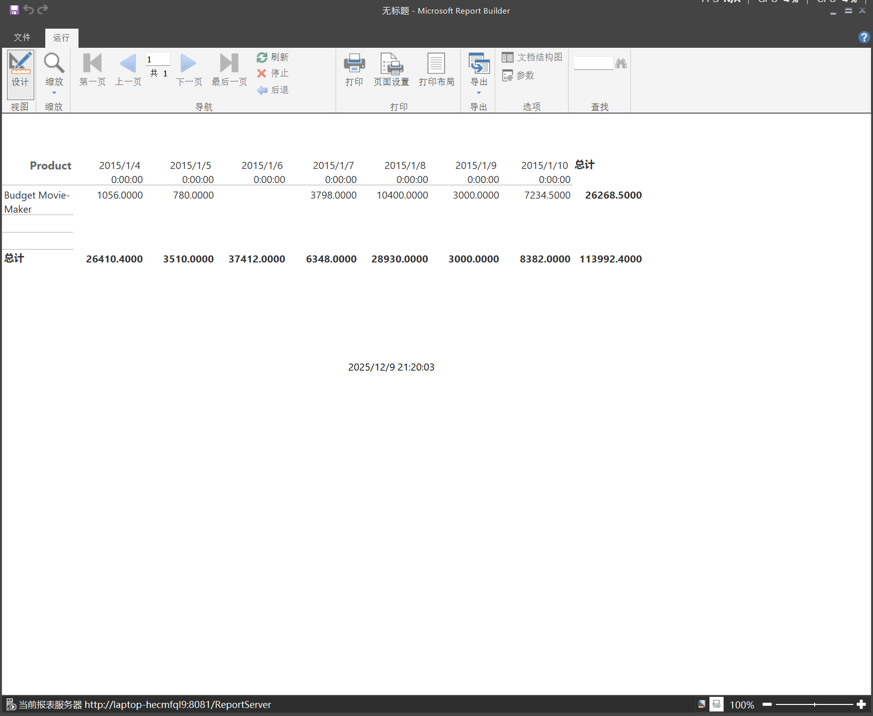

（2a）将数据格式设置为货币

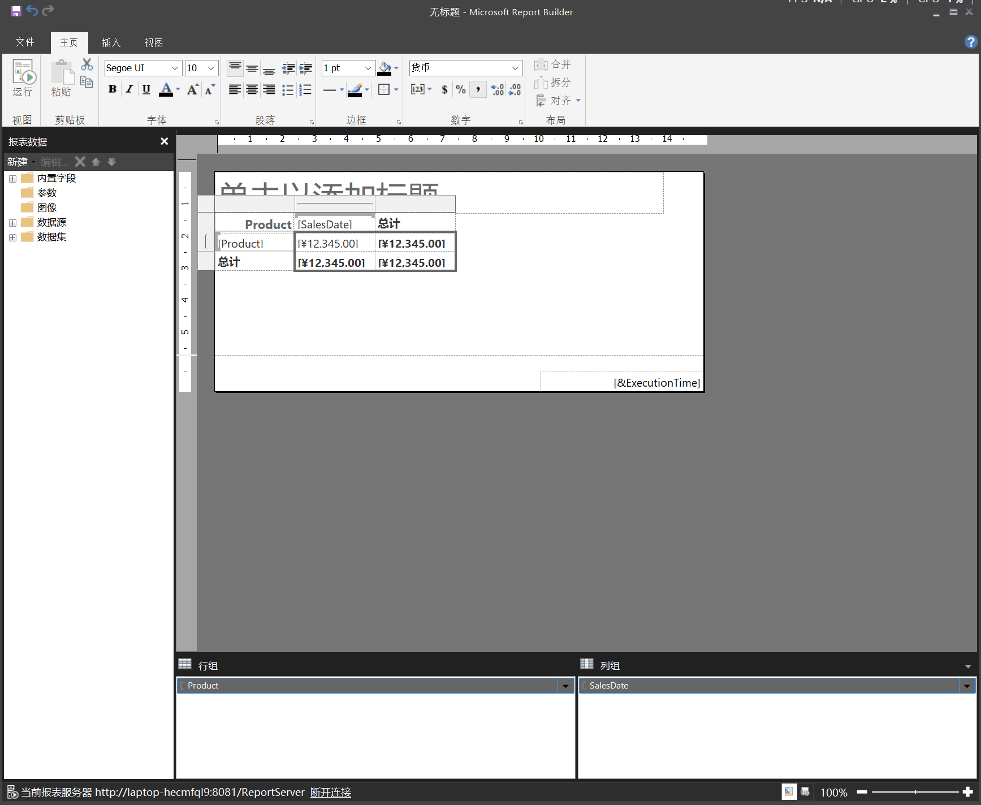

（2b）将数据格式设置为日期格式

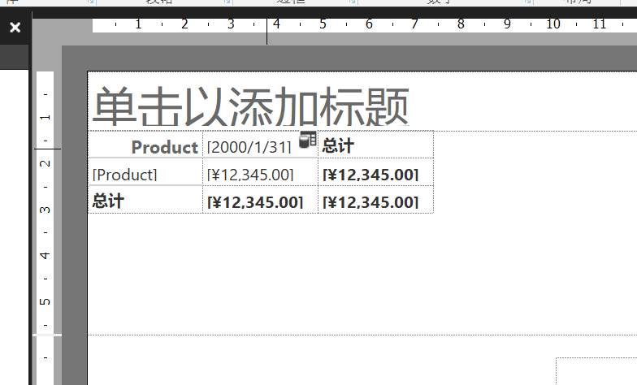

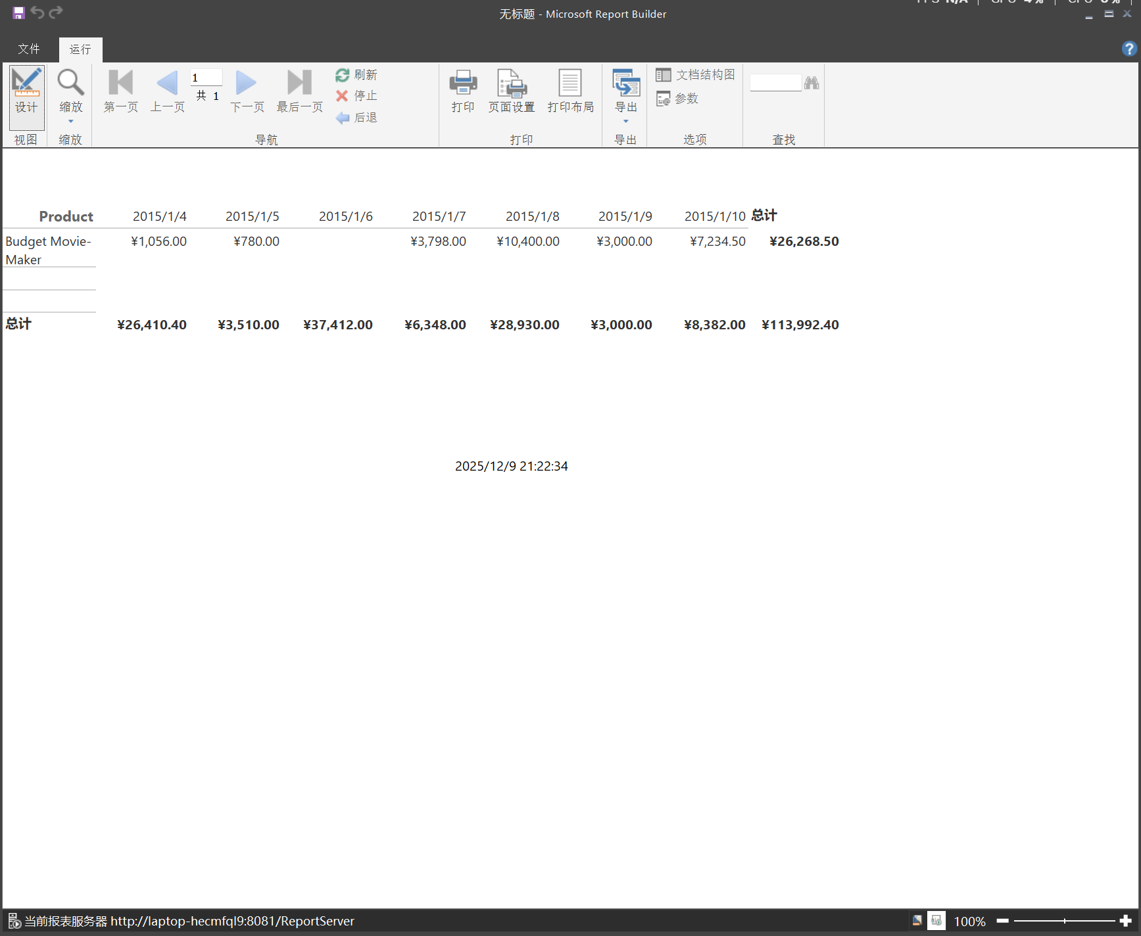

（3）添加迷你图

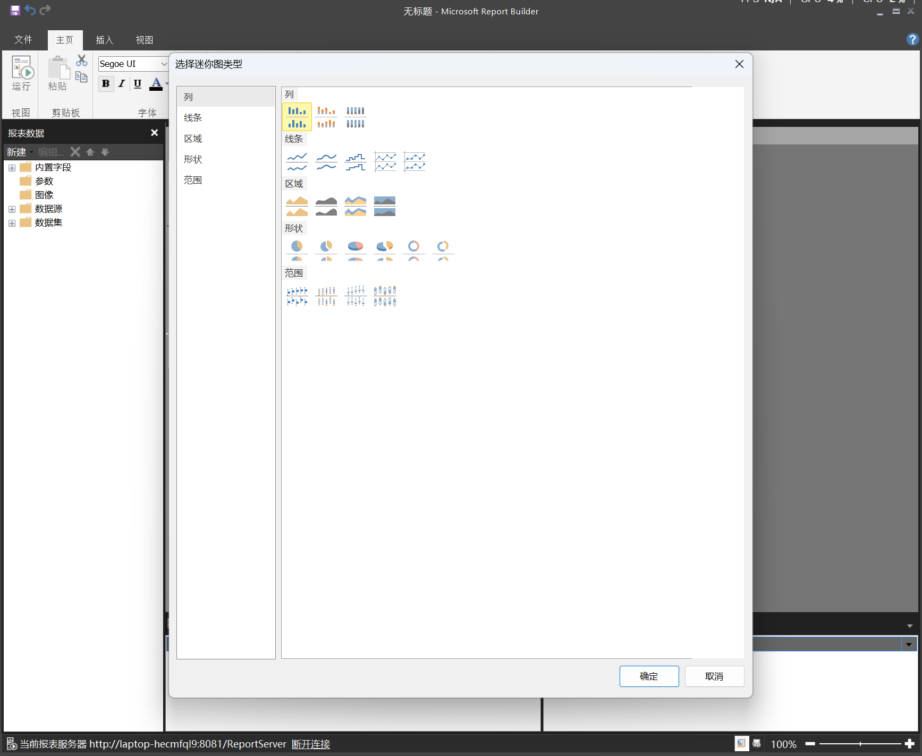

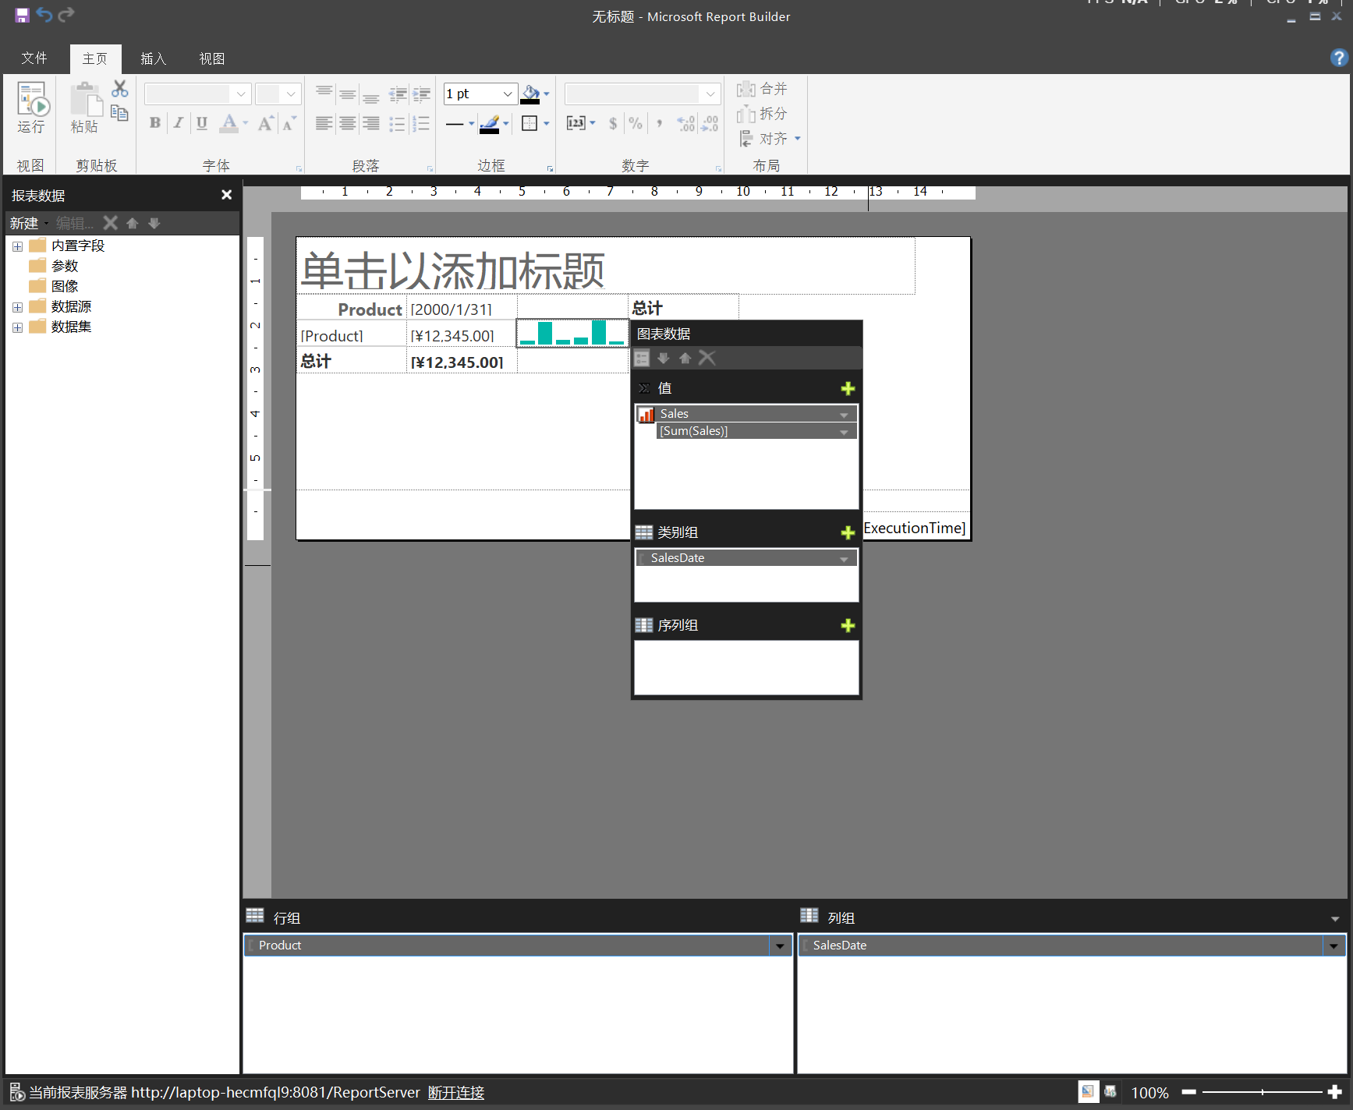

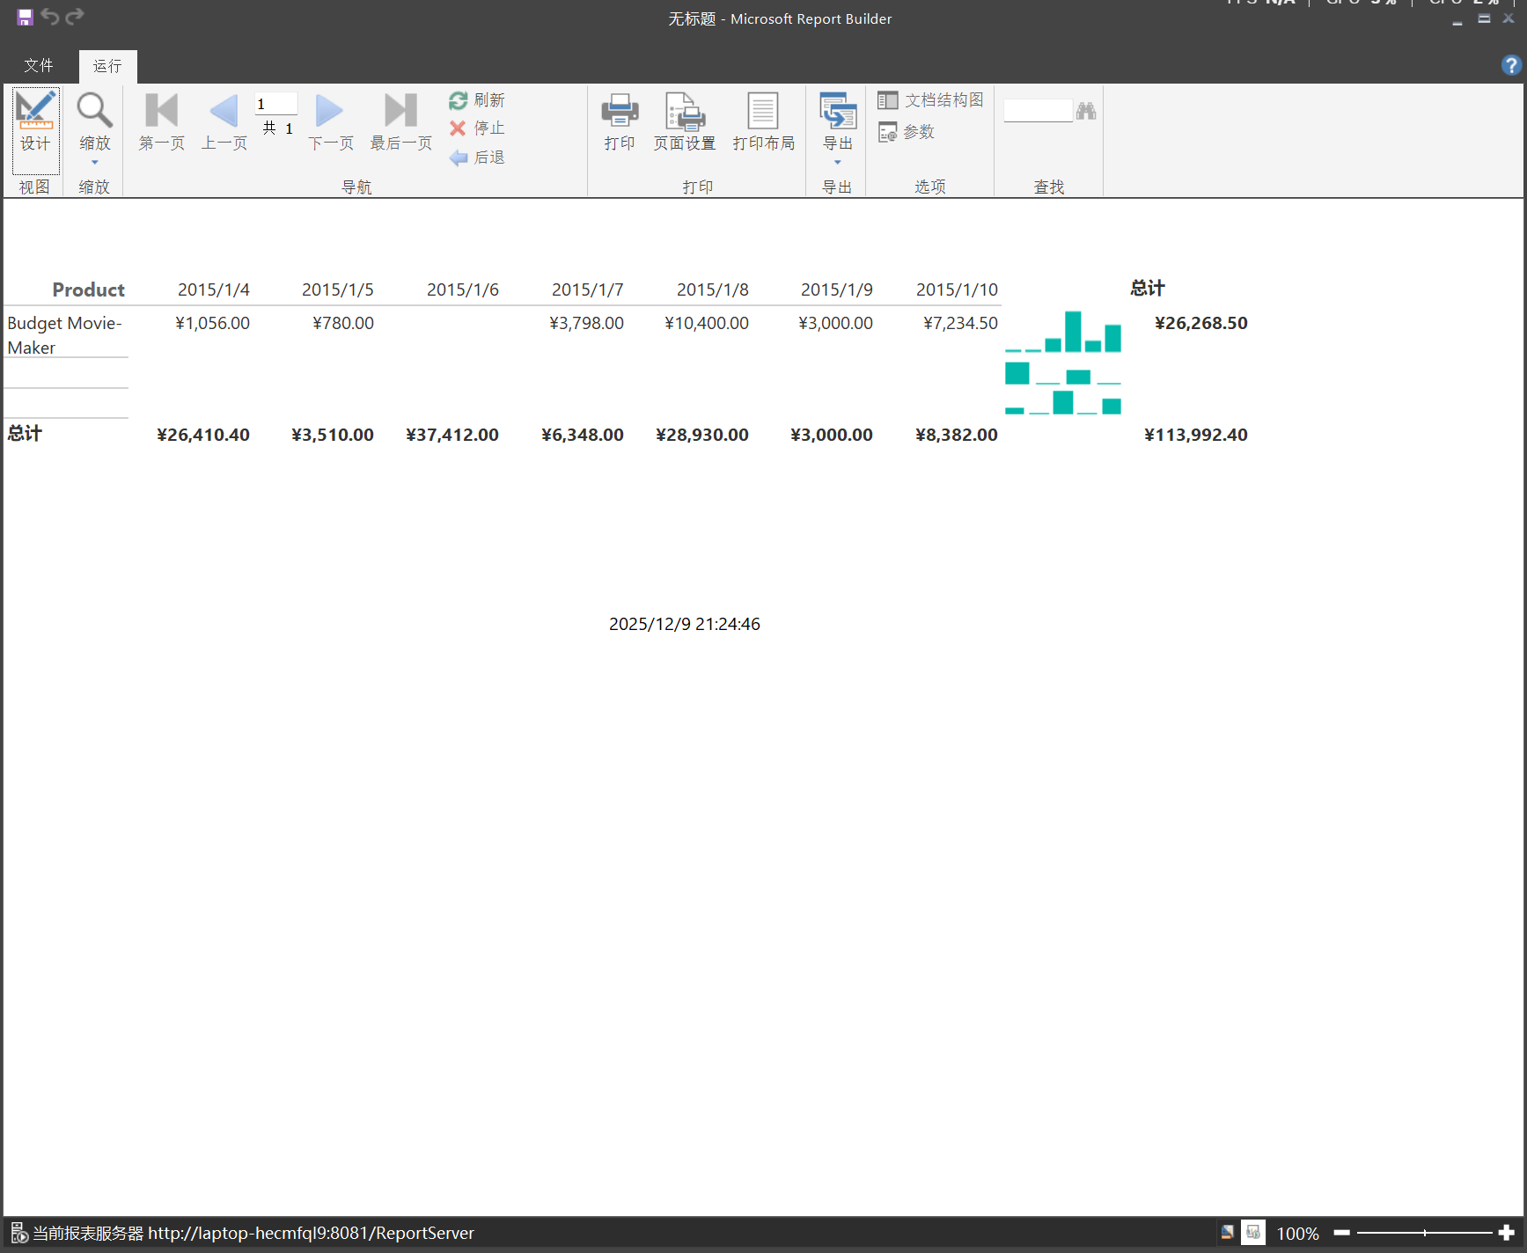

（4）沿水平方向和垂直方向对齐迷你图

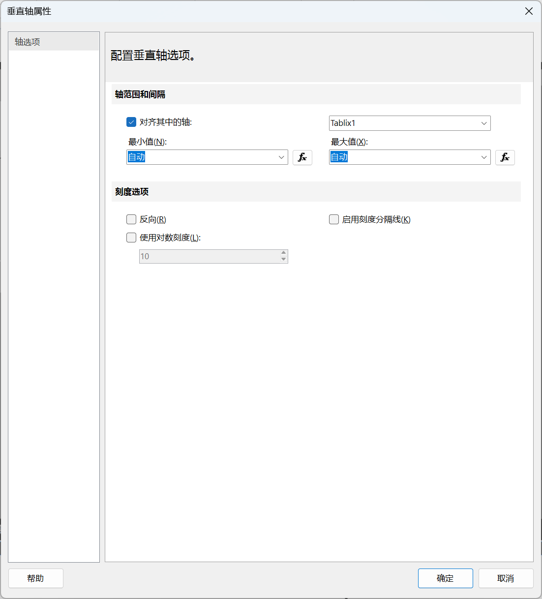

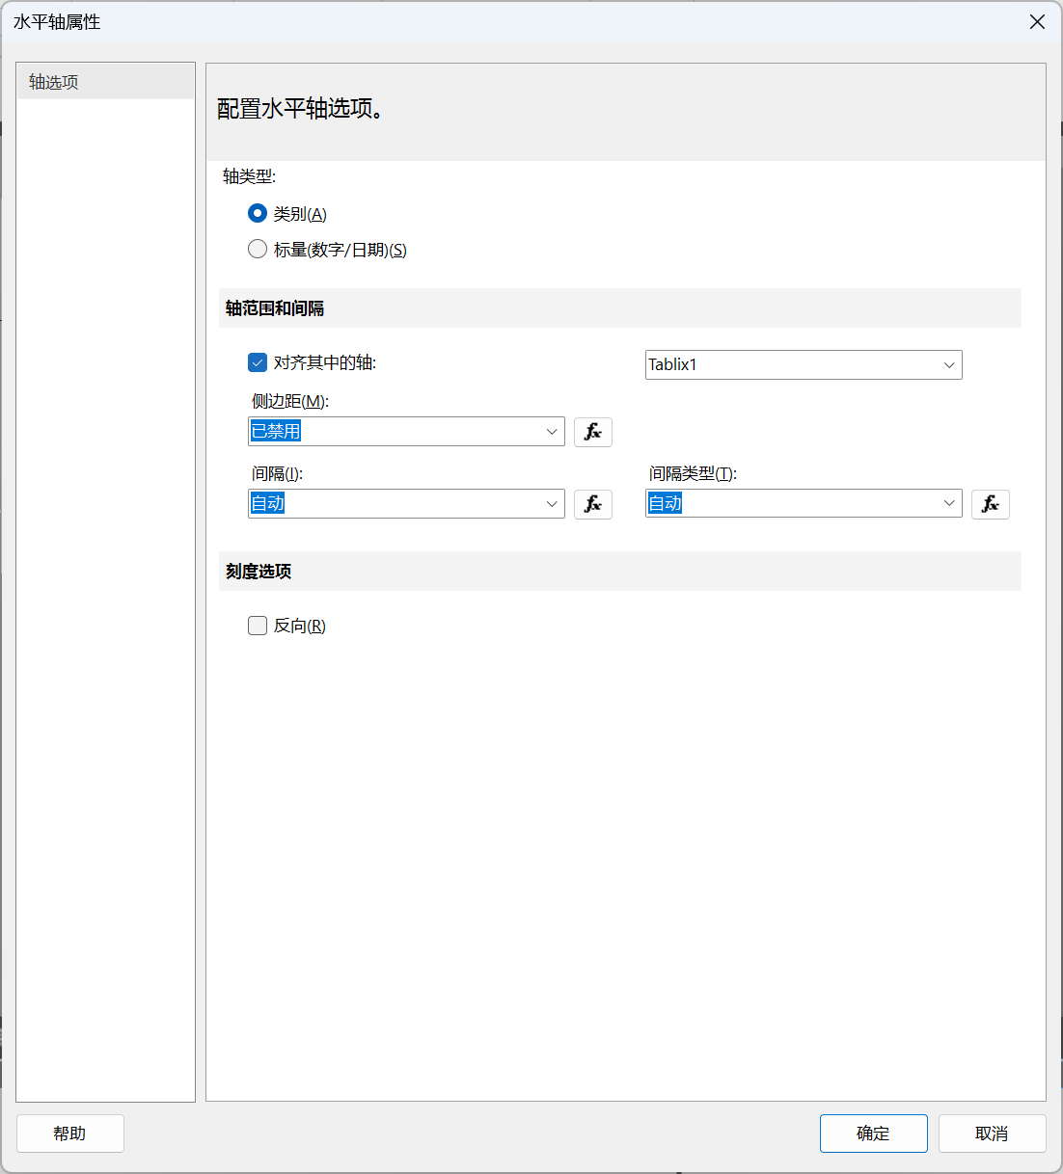

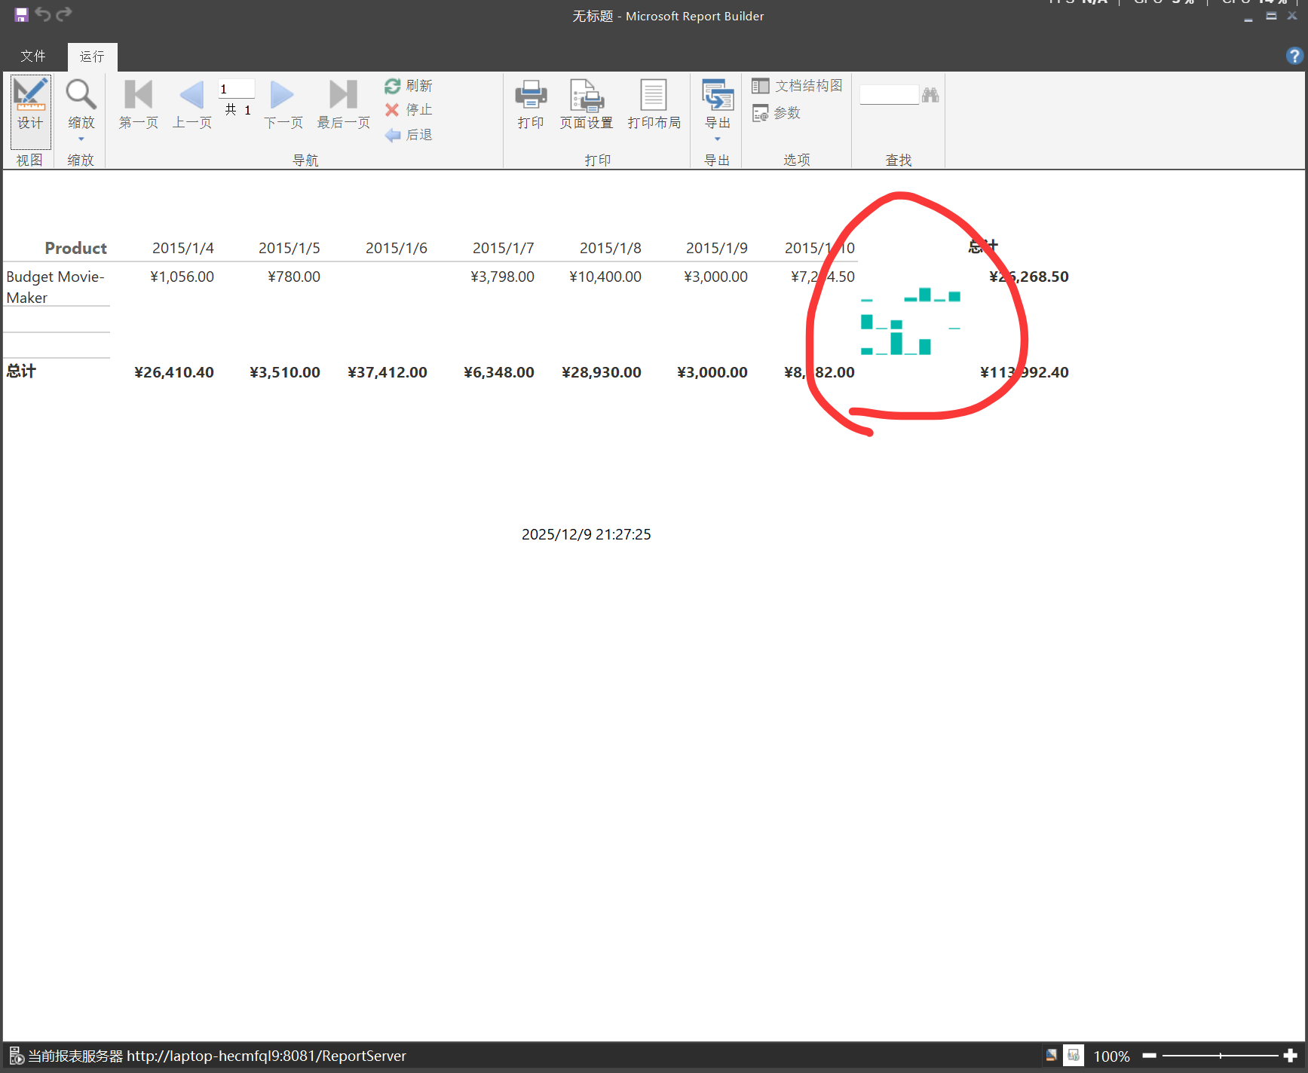

（9）保存报表

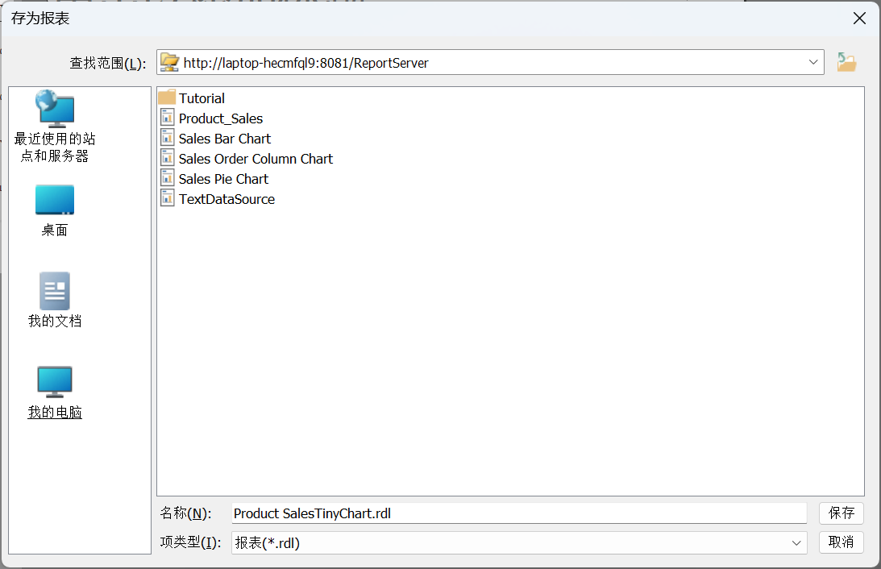

向报表添加KPI

1. 使用表向导或矩阵向导创建表报表和数据集

**创建具有嵌入数据集的表**

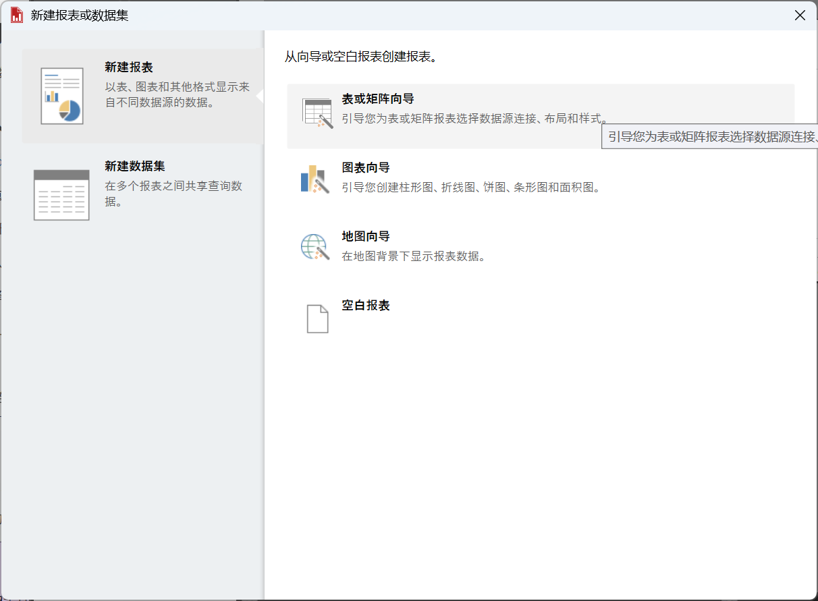

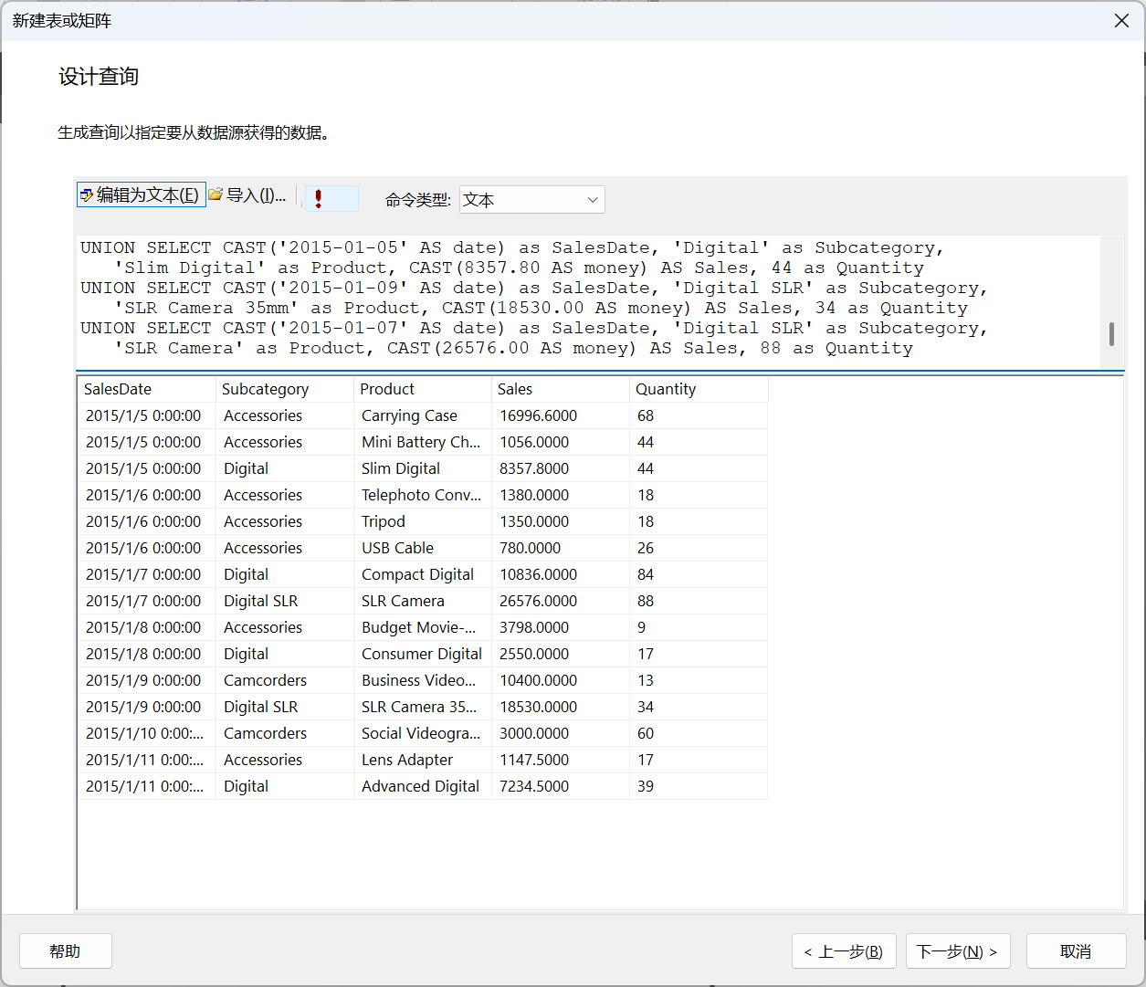

（2）在向导中组织数据并选择布局

**将数据组织到组中并选择布局**

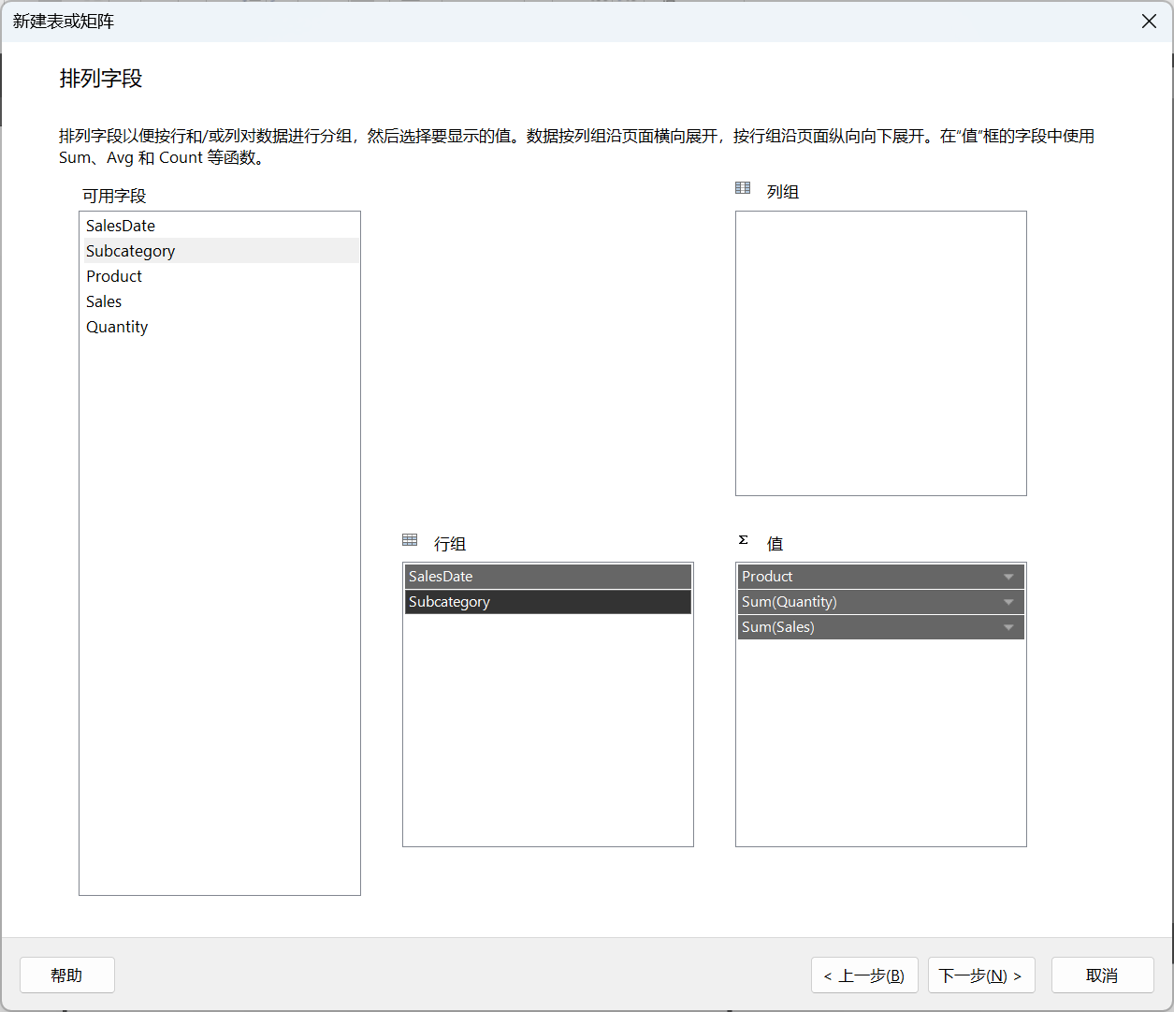

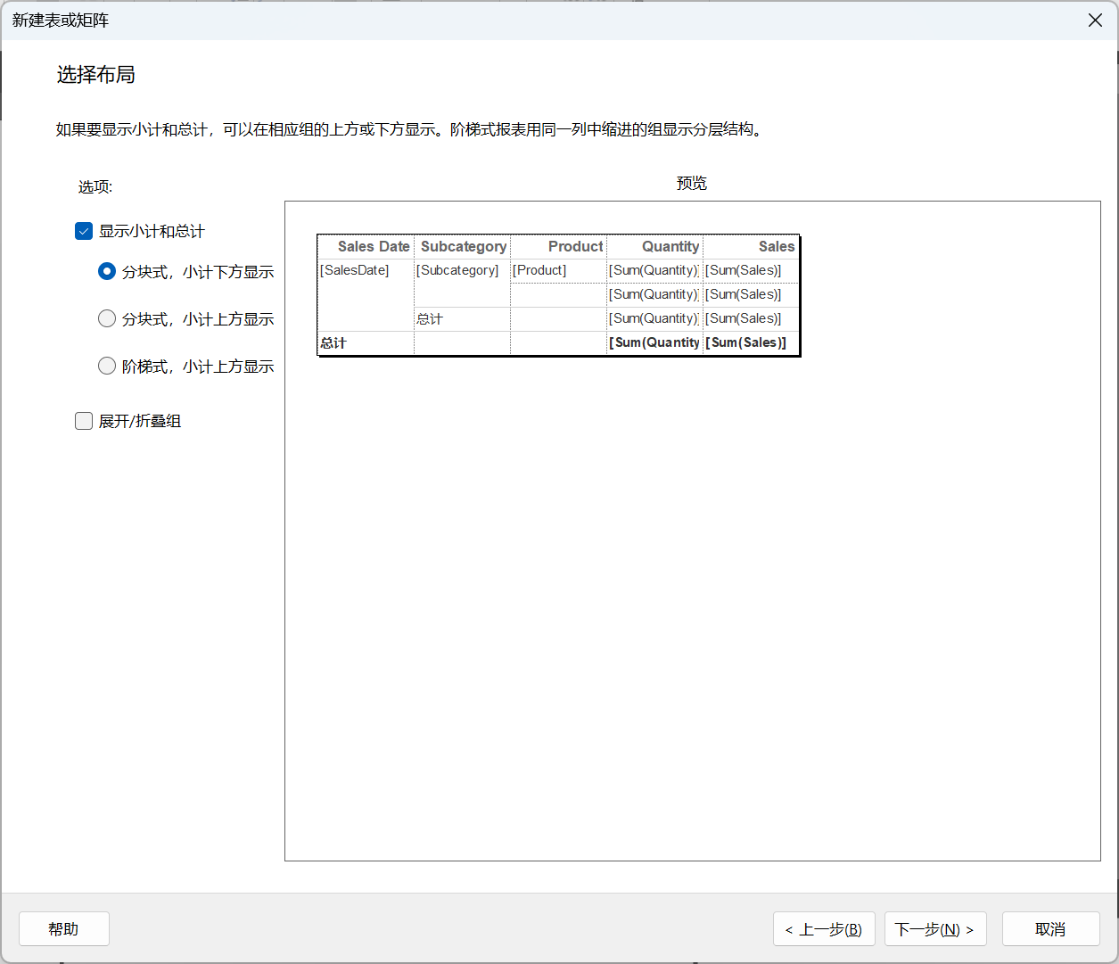

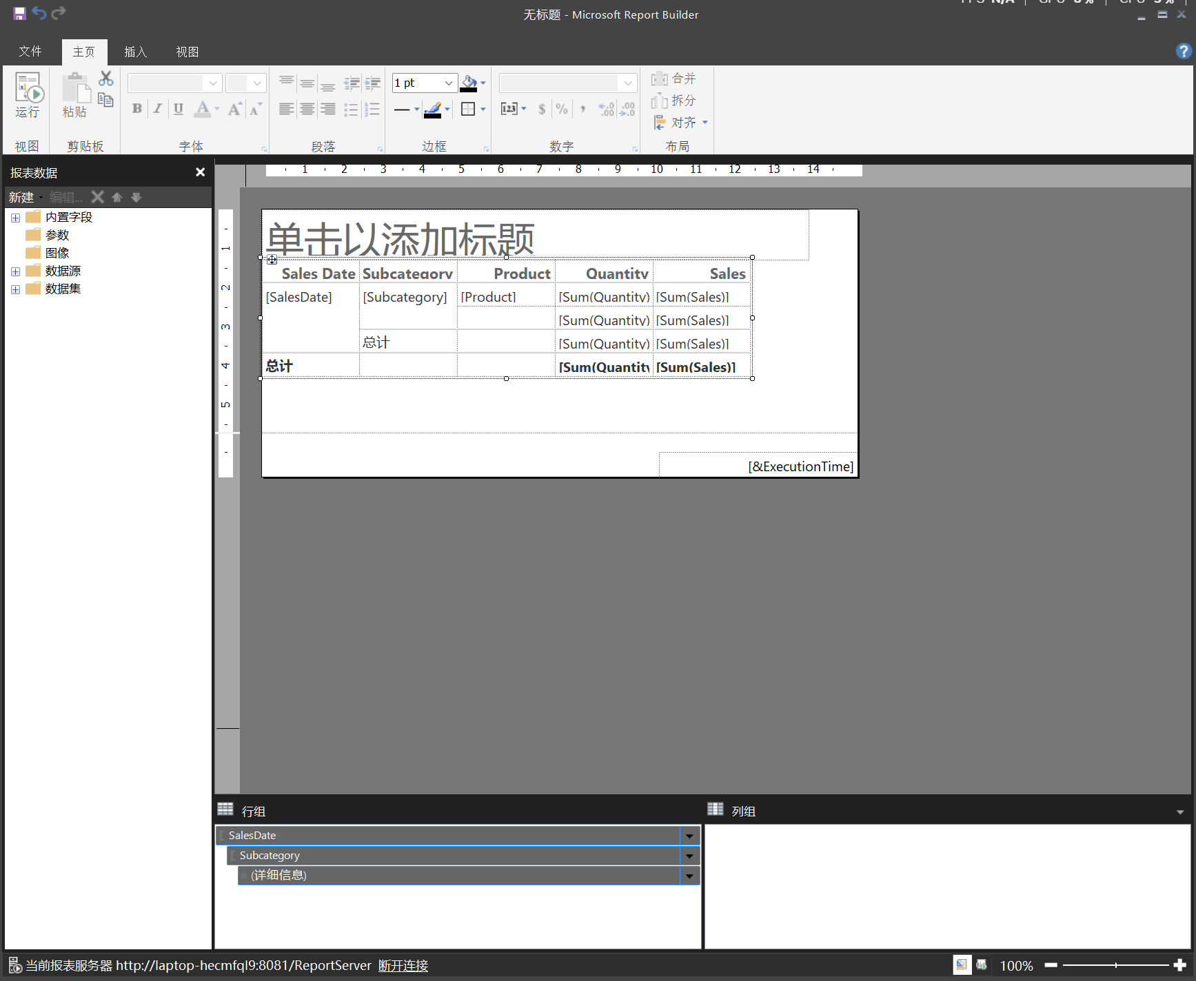

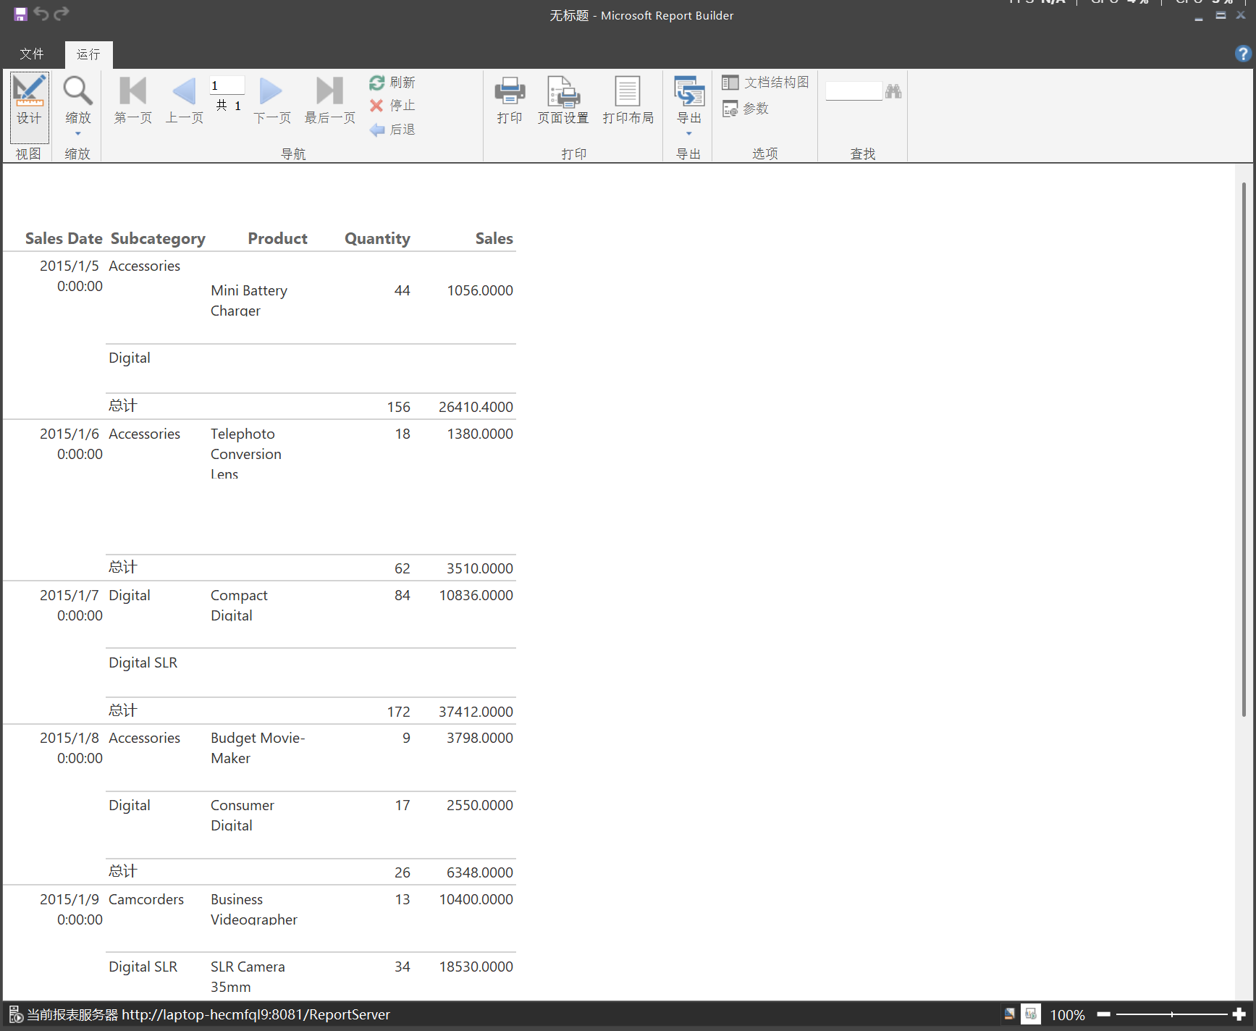

**设置日期和货币的格式**

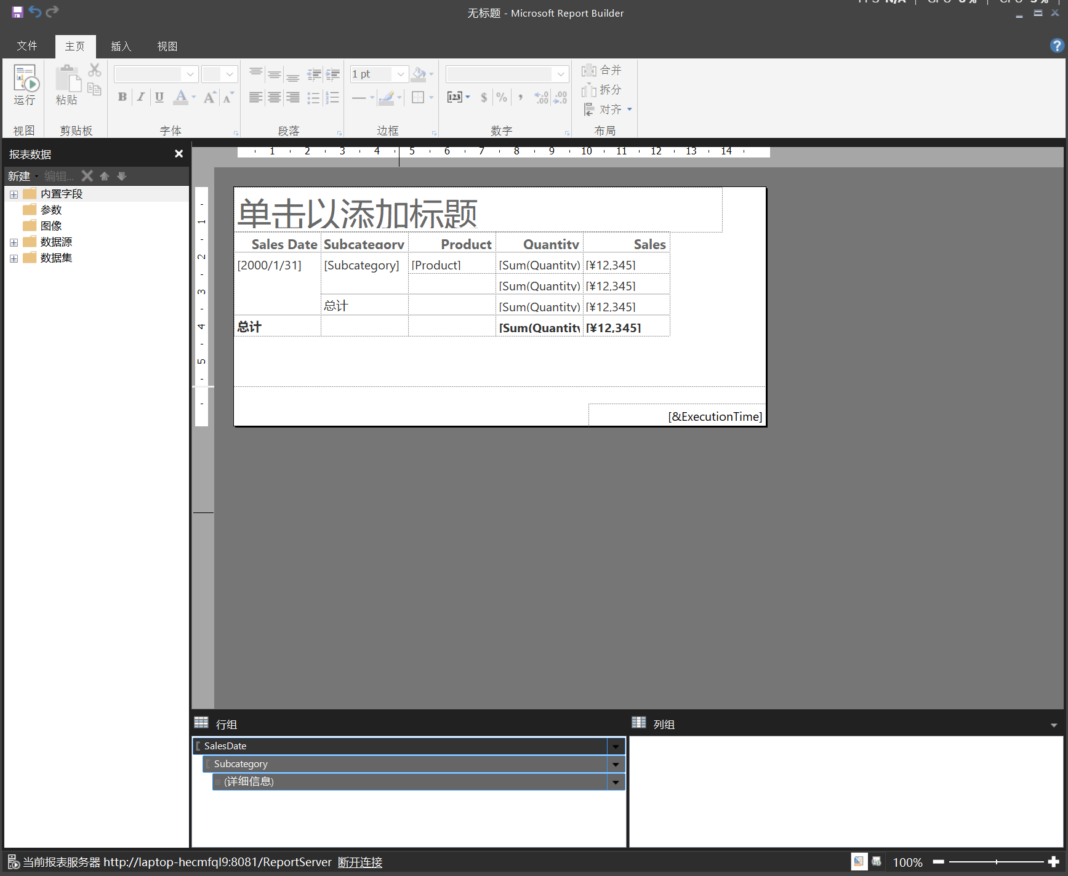

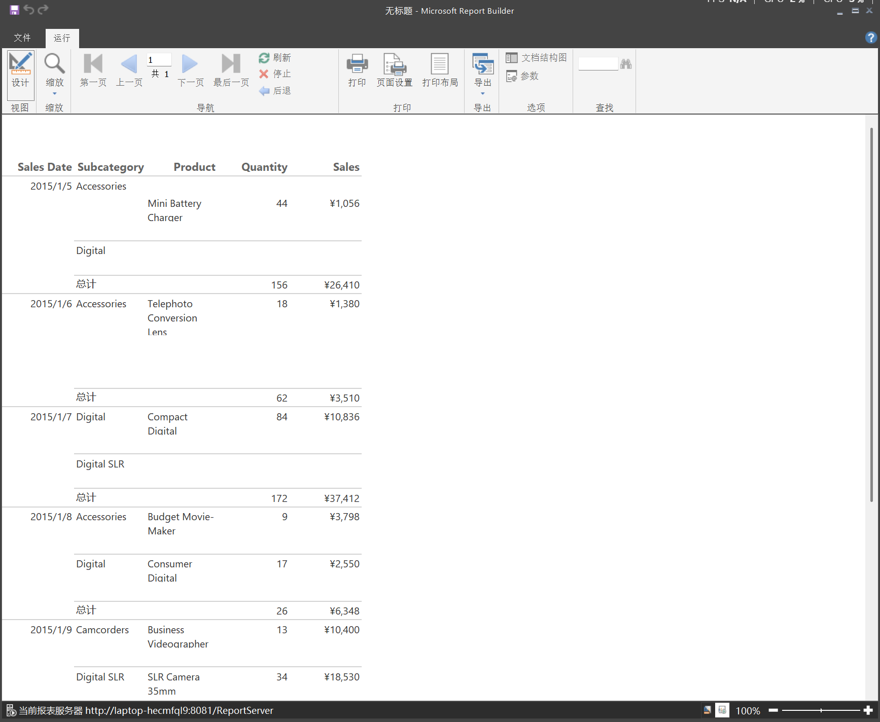

（3）使用背景色显示 KPI

**使用背景色显示 KPI 的当前状态**

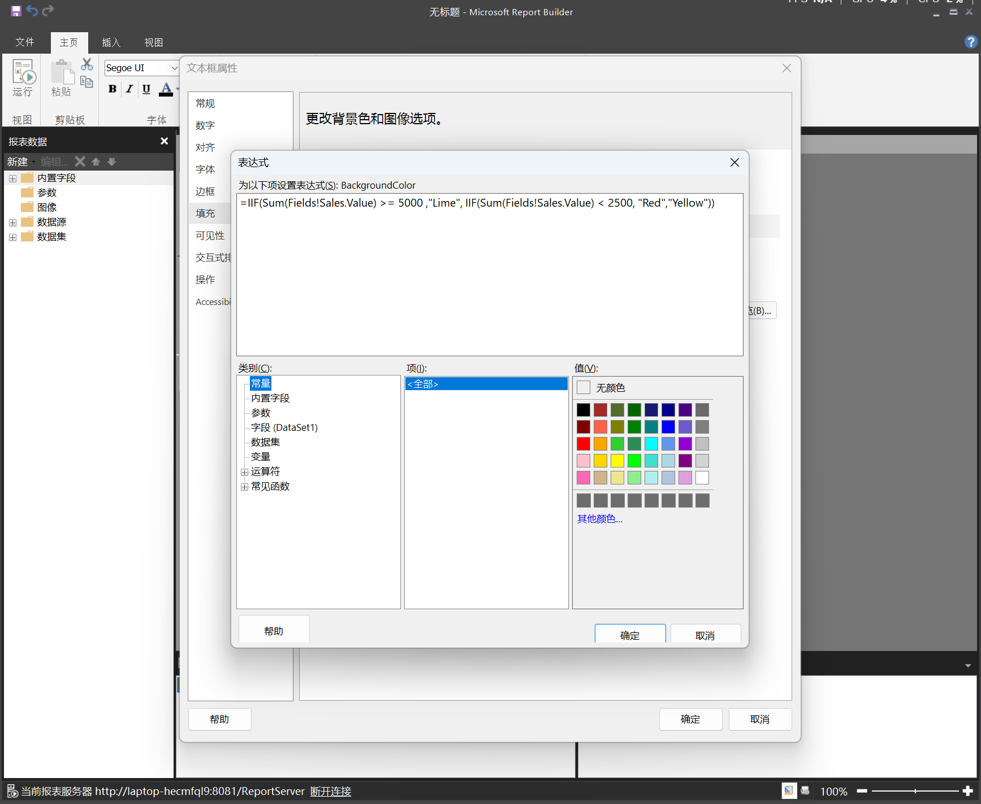

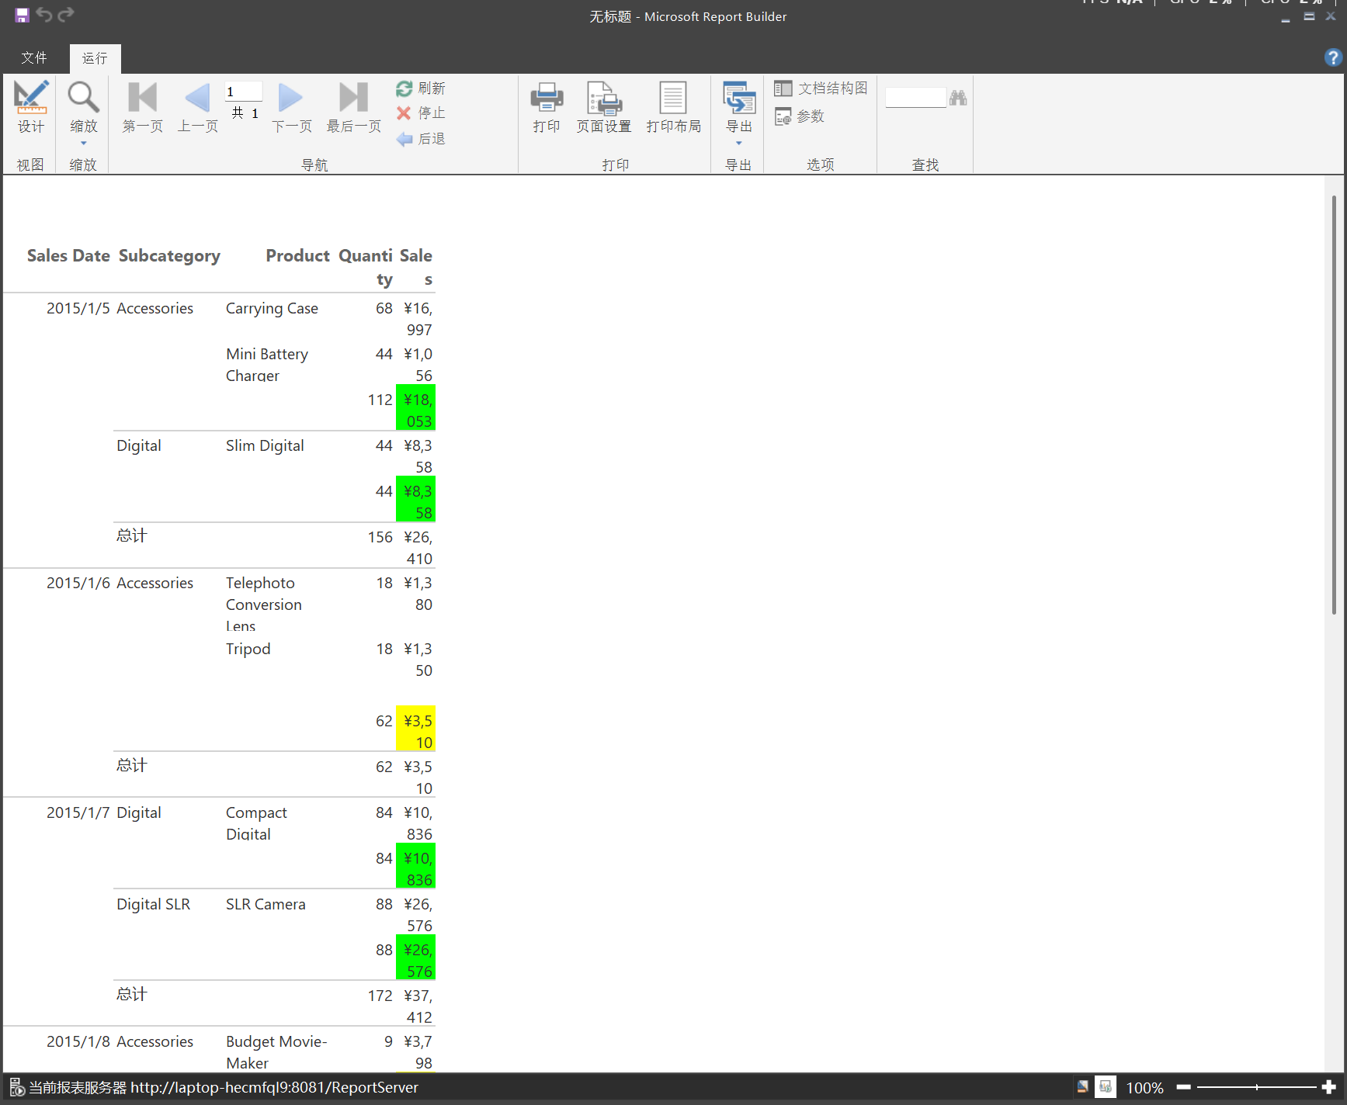

（4）使用仪表显示 KPI

**使用仪表显示 KPI 的当前状态**

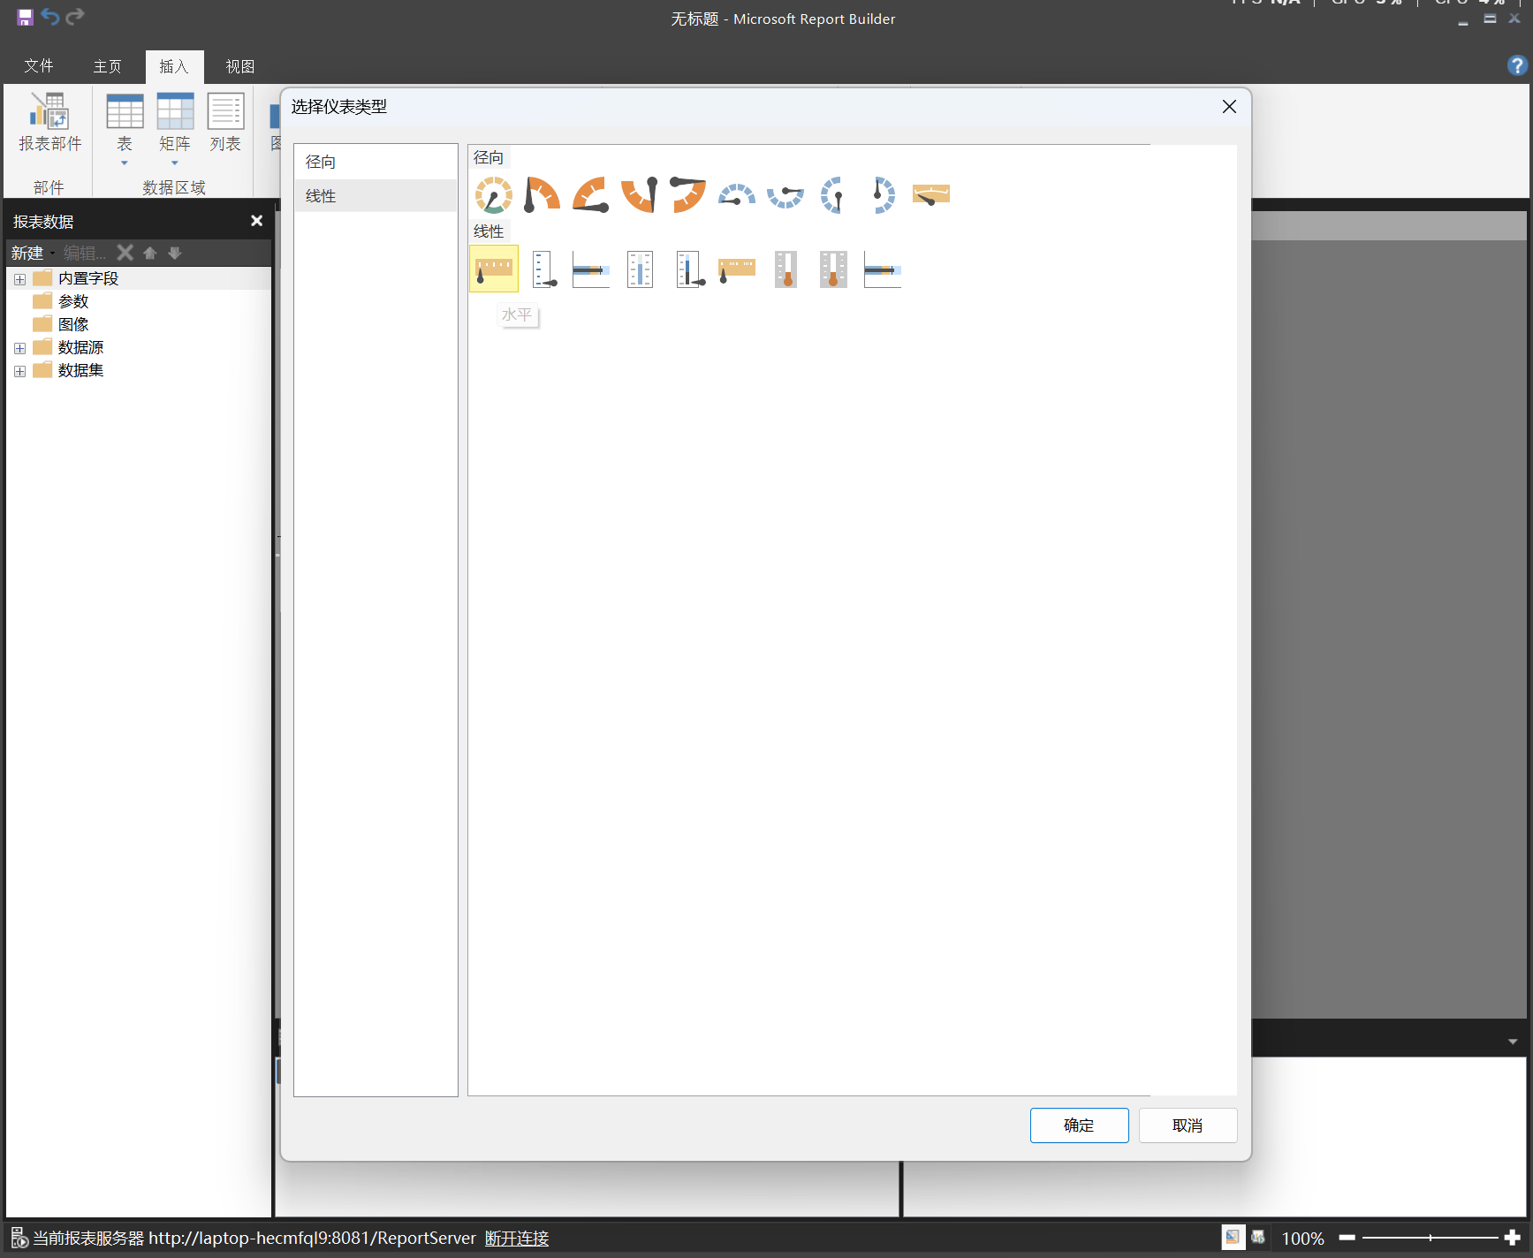

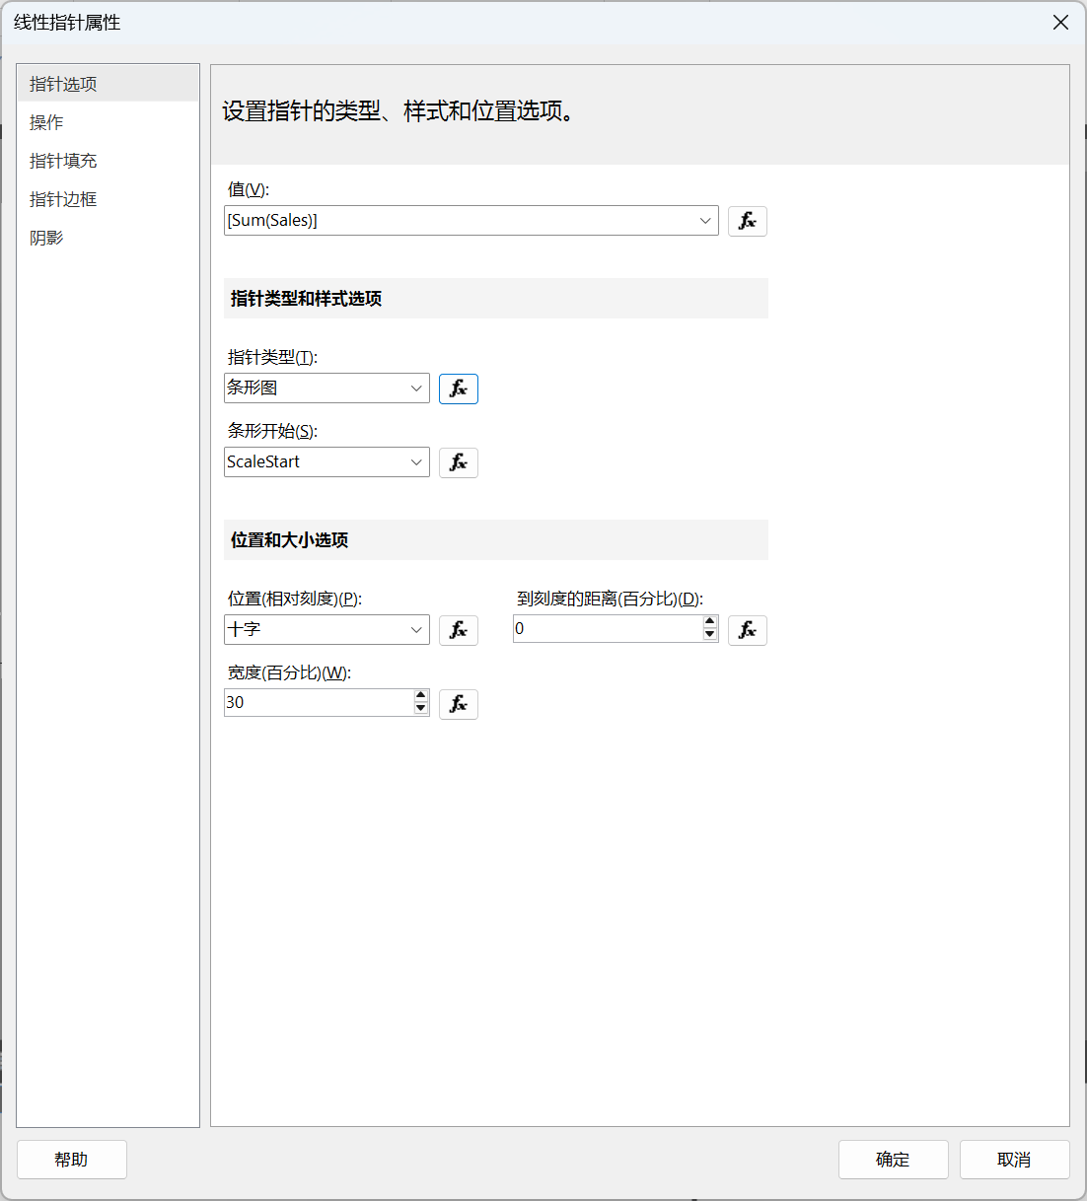

右键单击仪表刻度，然后选择“刻度属性”。

在“线性刻度属性”对话框中，单击“常规”选项卡，将“最大值”设置为 25000。

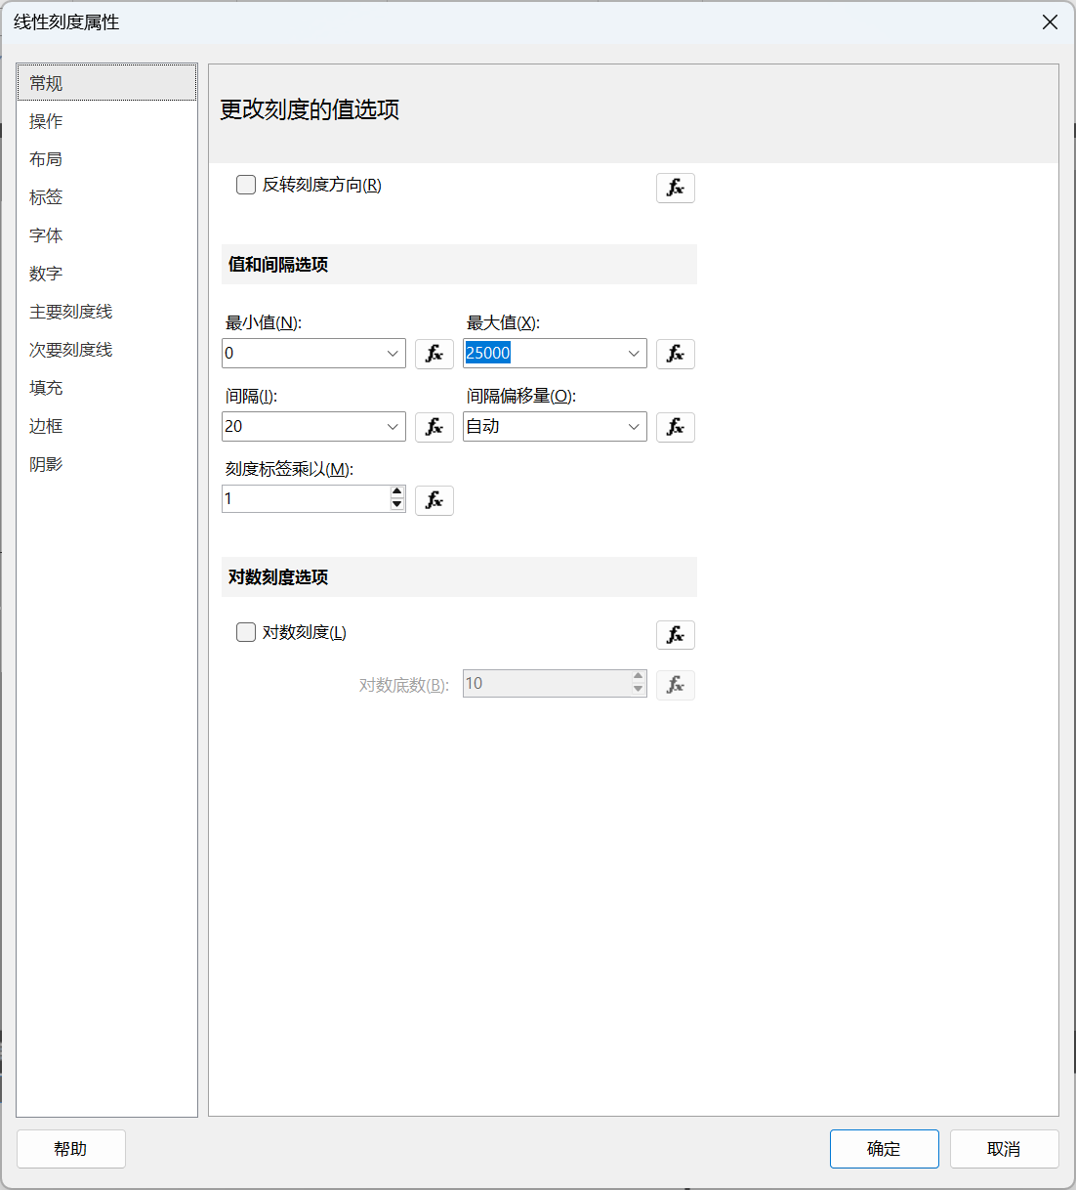

在“标签”选项卡上，勾选“隐藏刻度标签” 。

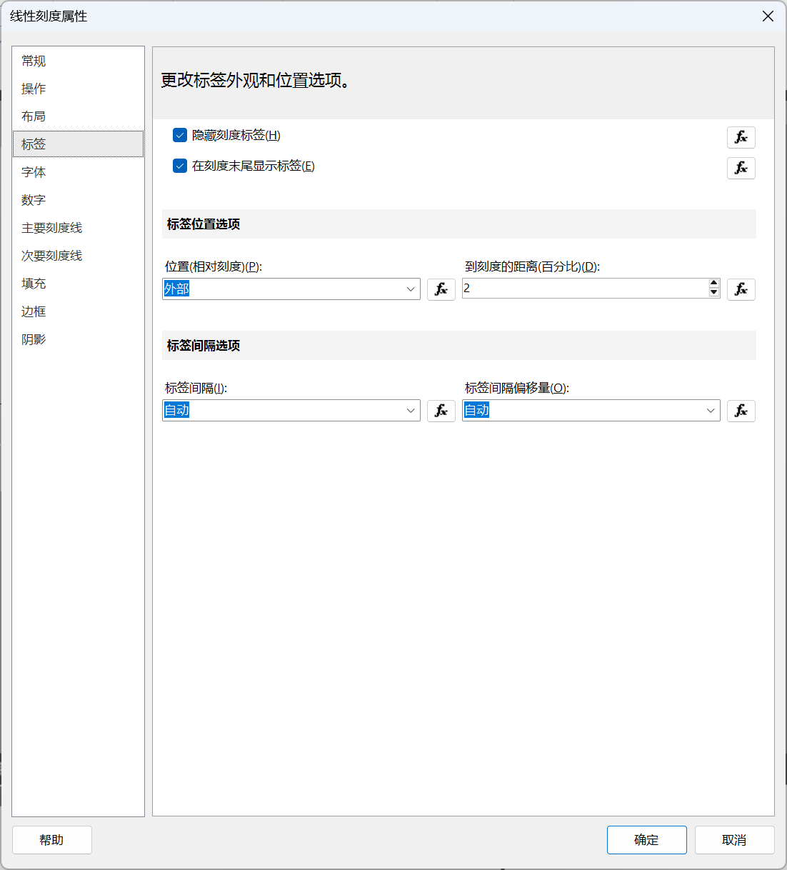

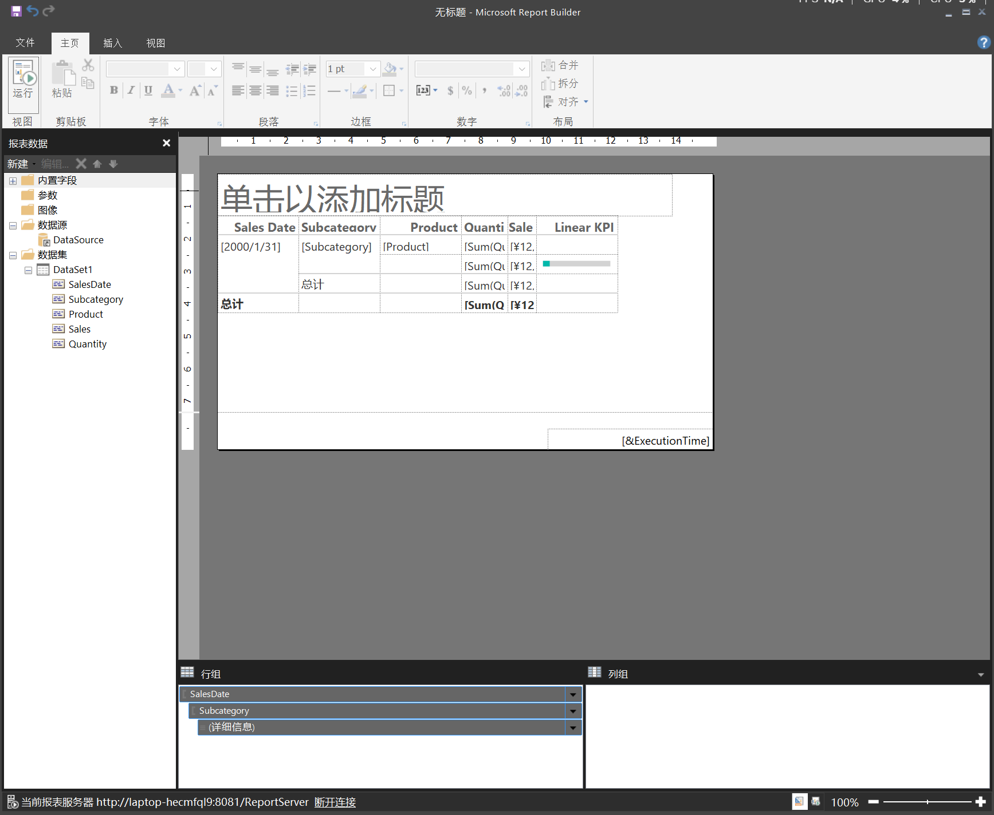

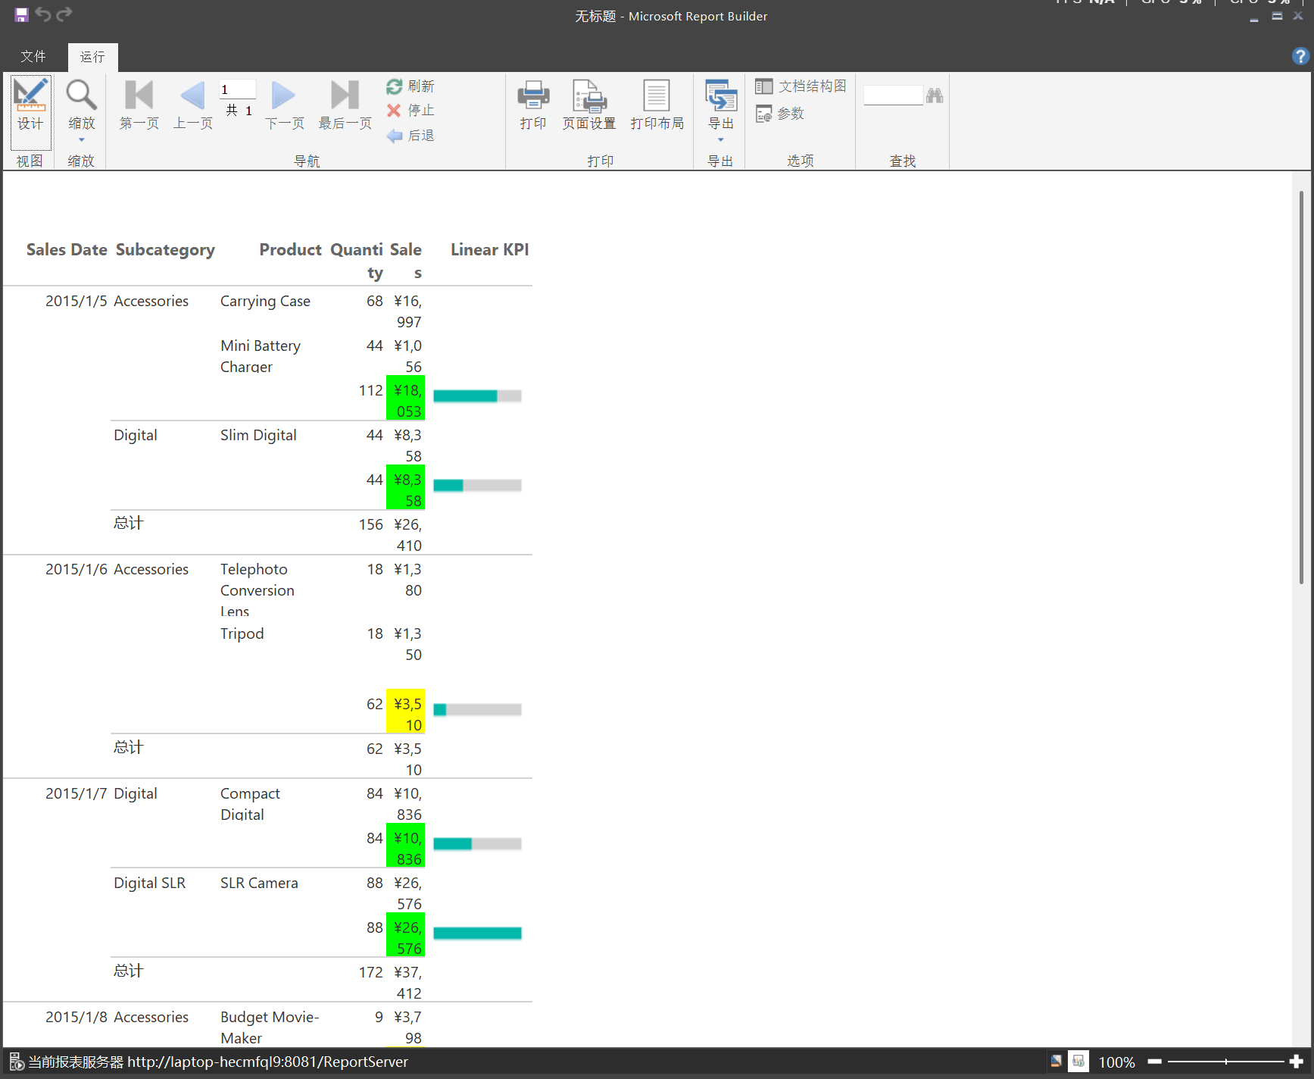

（5）使用指示器显示 KPI

**使用指示器显示 KPI 的当前状态**

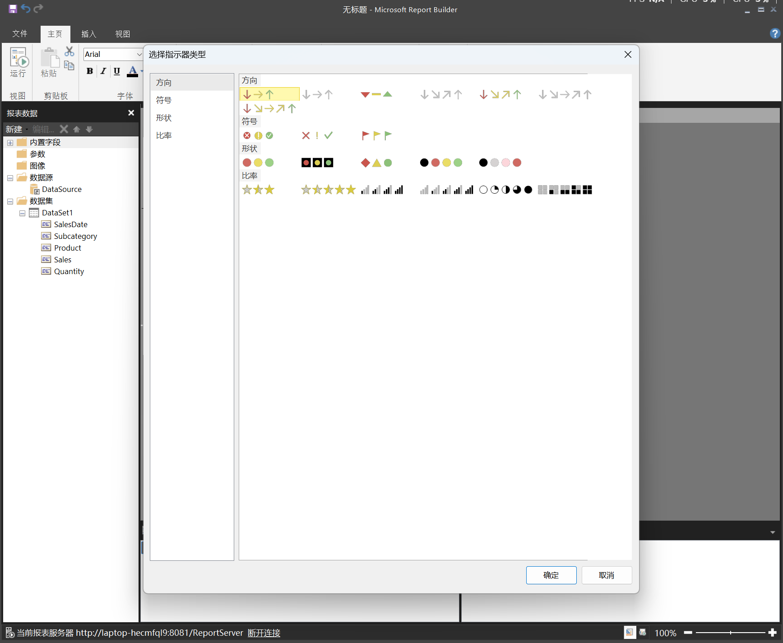

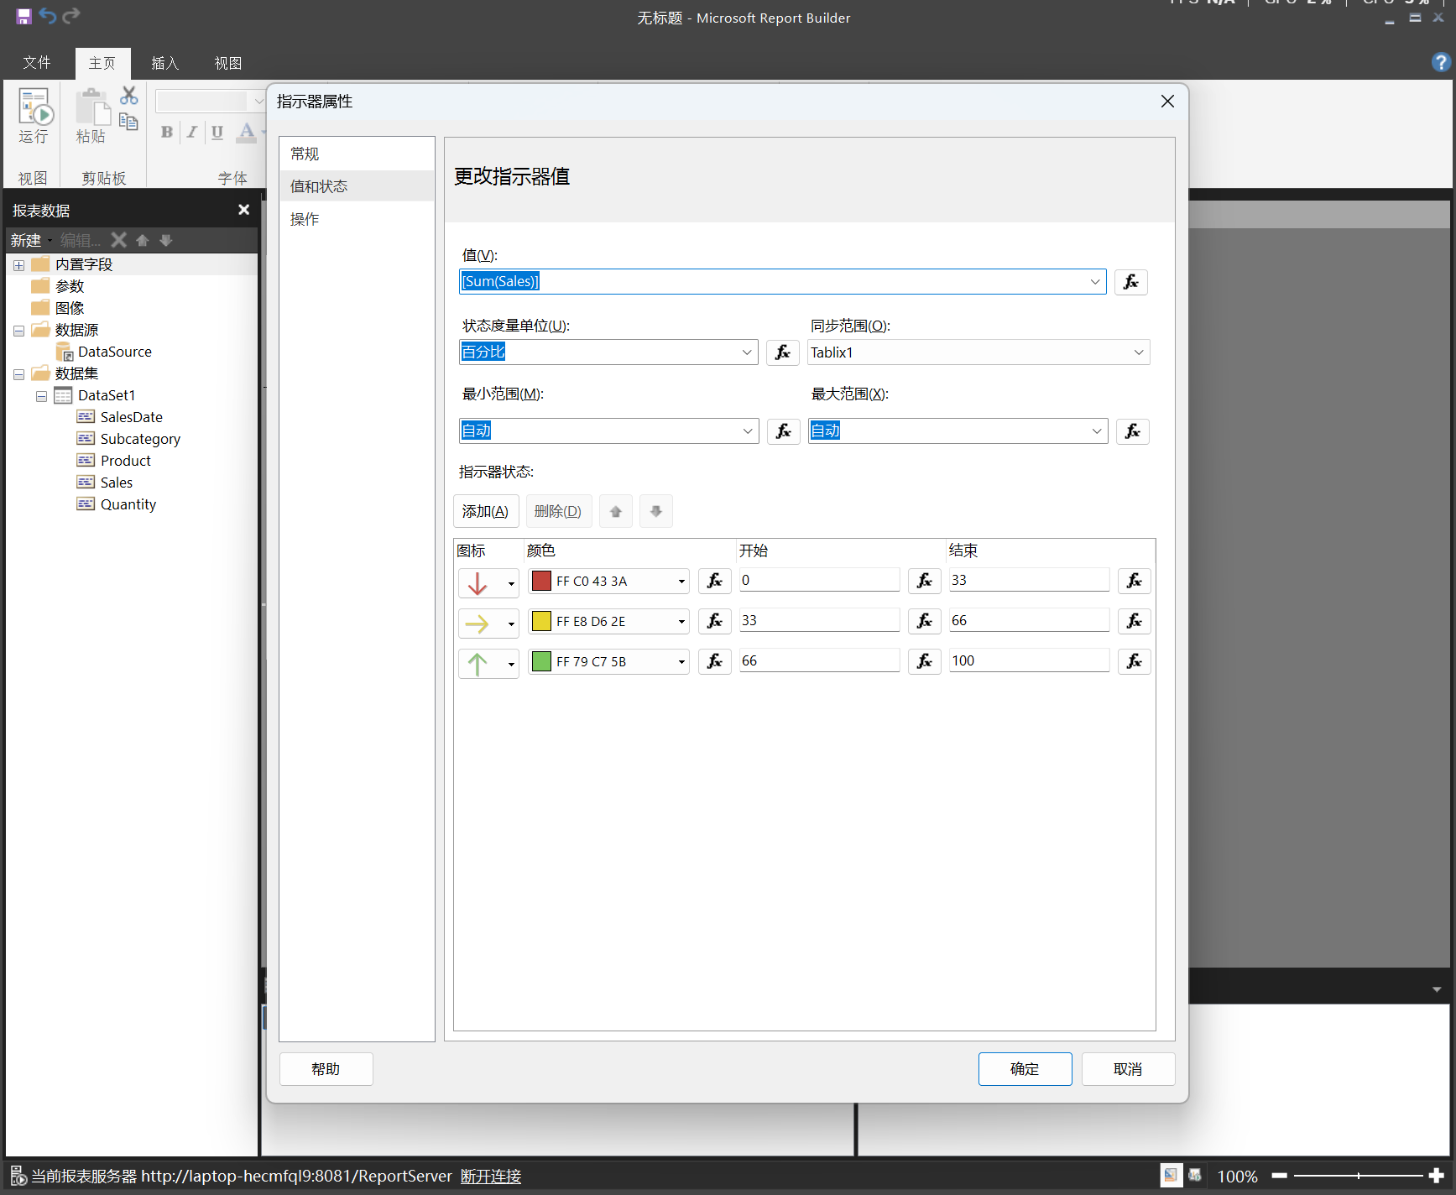

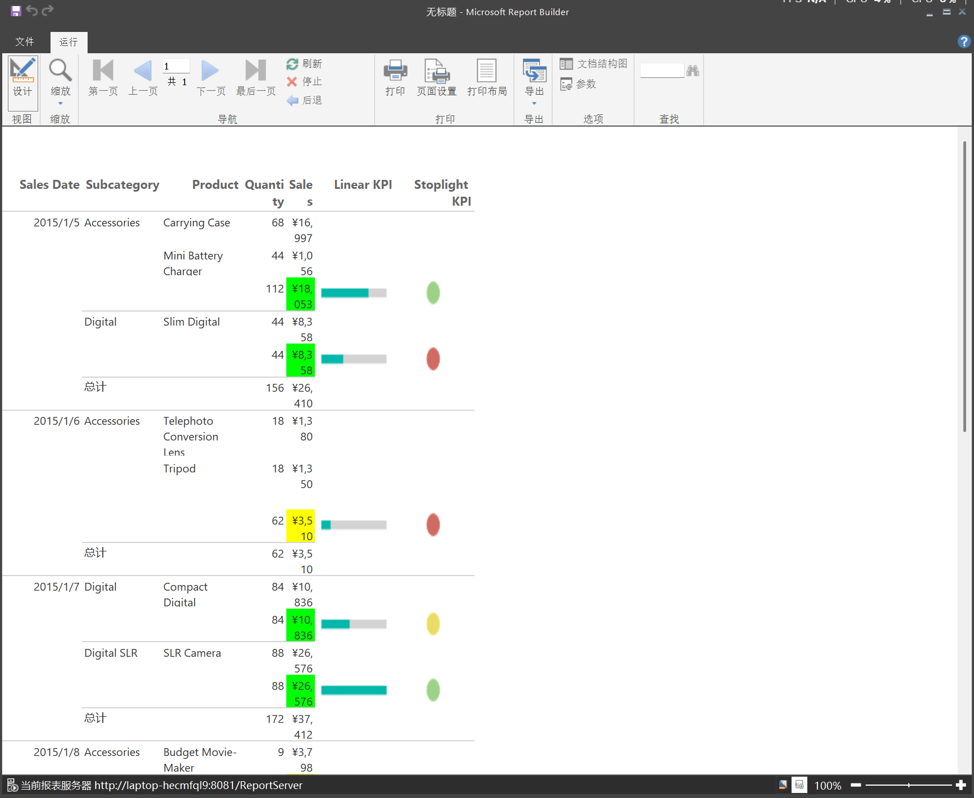

（6）向报表添加报表标题

**添加报表标题**

在 Design Surface 上，选择“单击以添加标题”。

输入 Product Sales KPIs，然后在文本框外部选择。

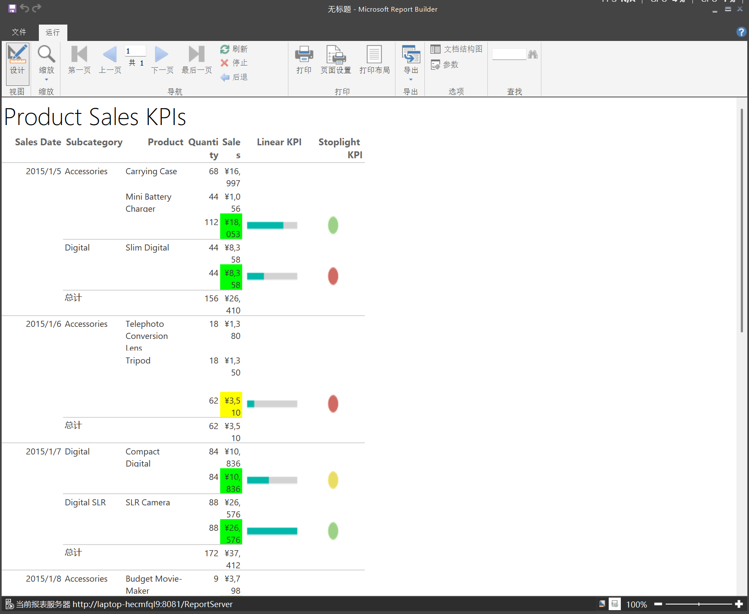

（7）保存报表

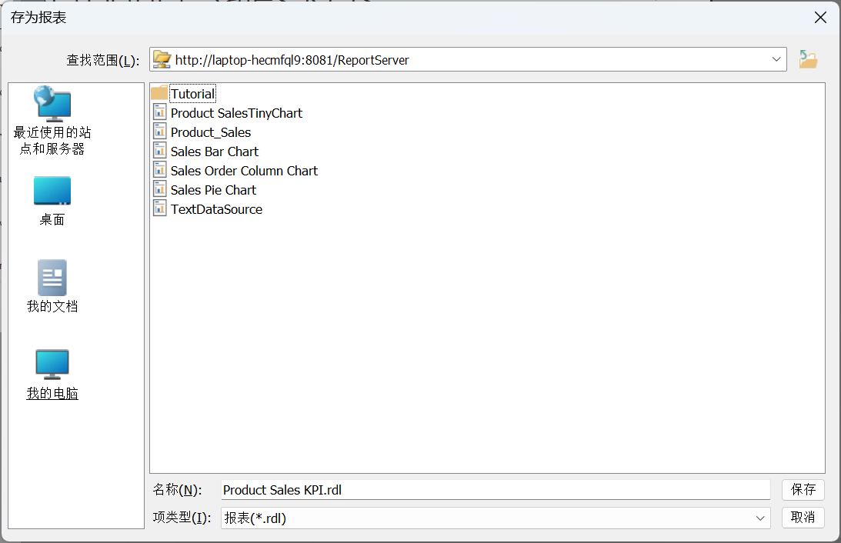

地图报表

（1）通过地图向导使用多边形层创建地图

**使用地图向导在新报表中添加地图**

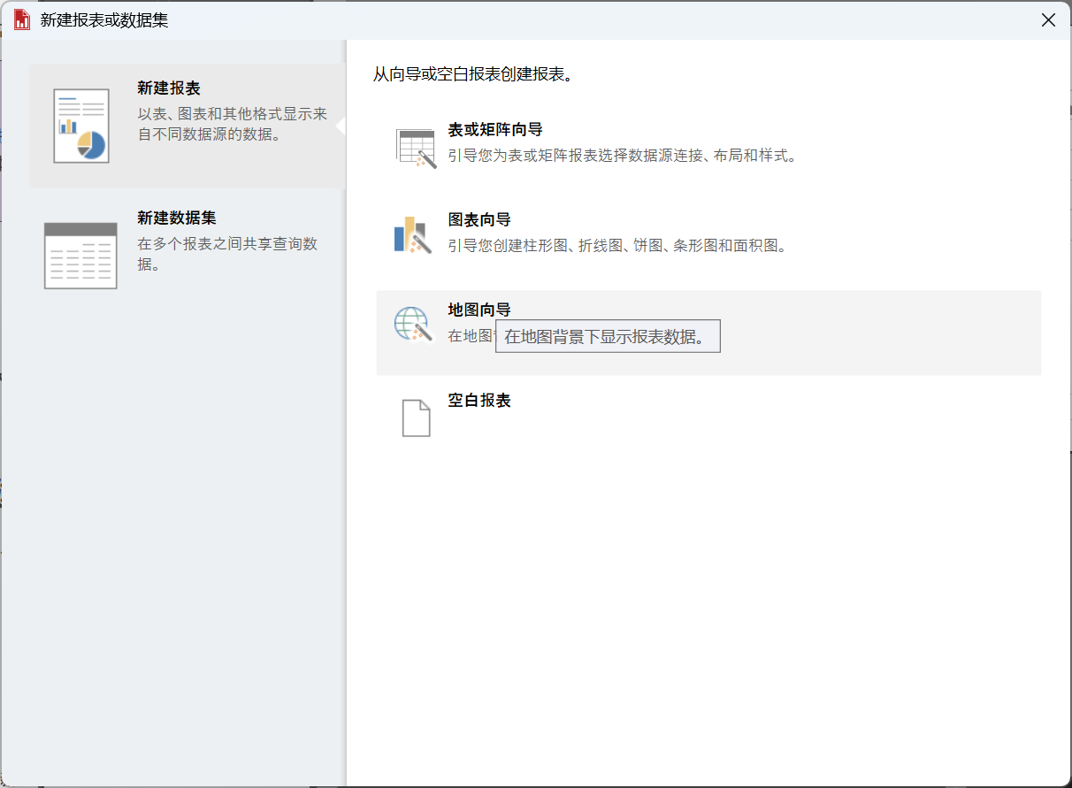

选择纽约

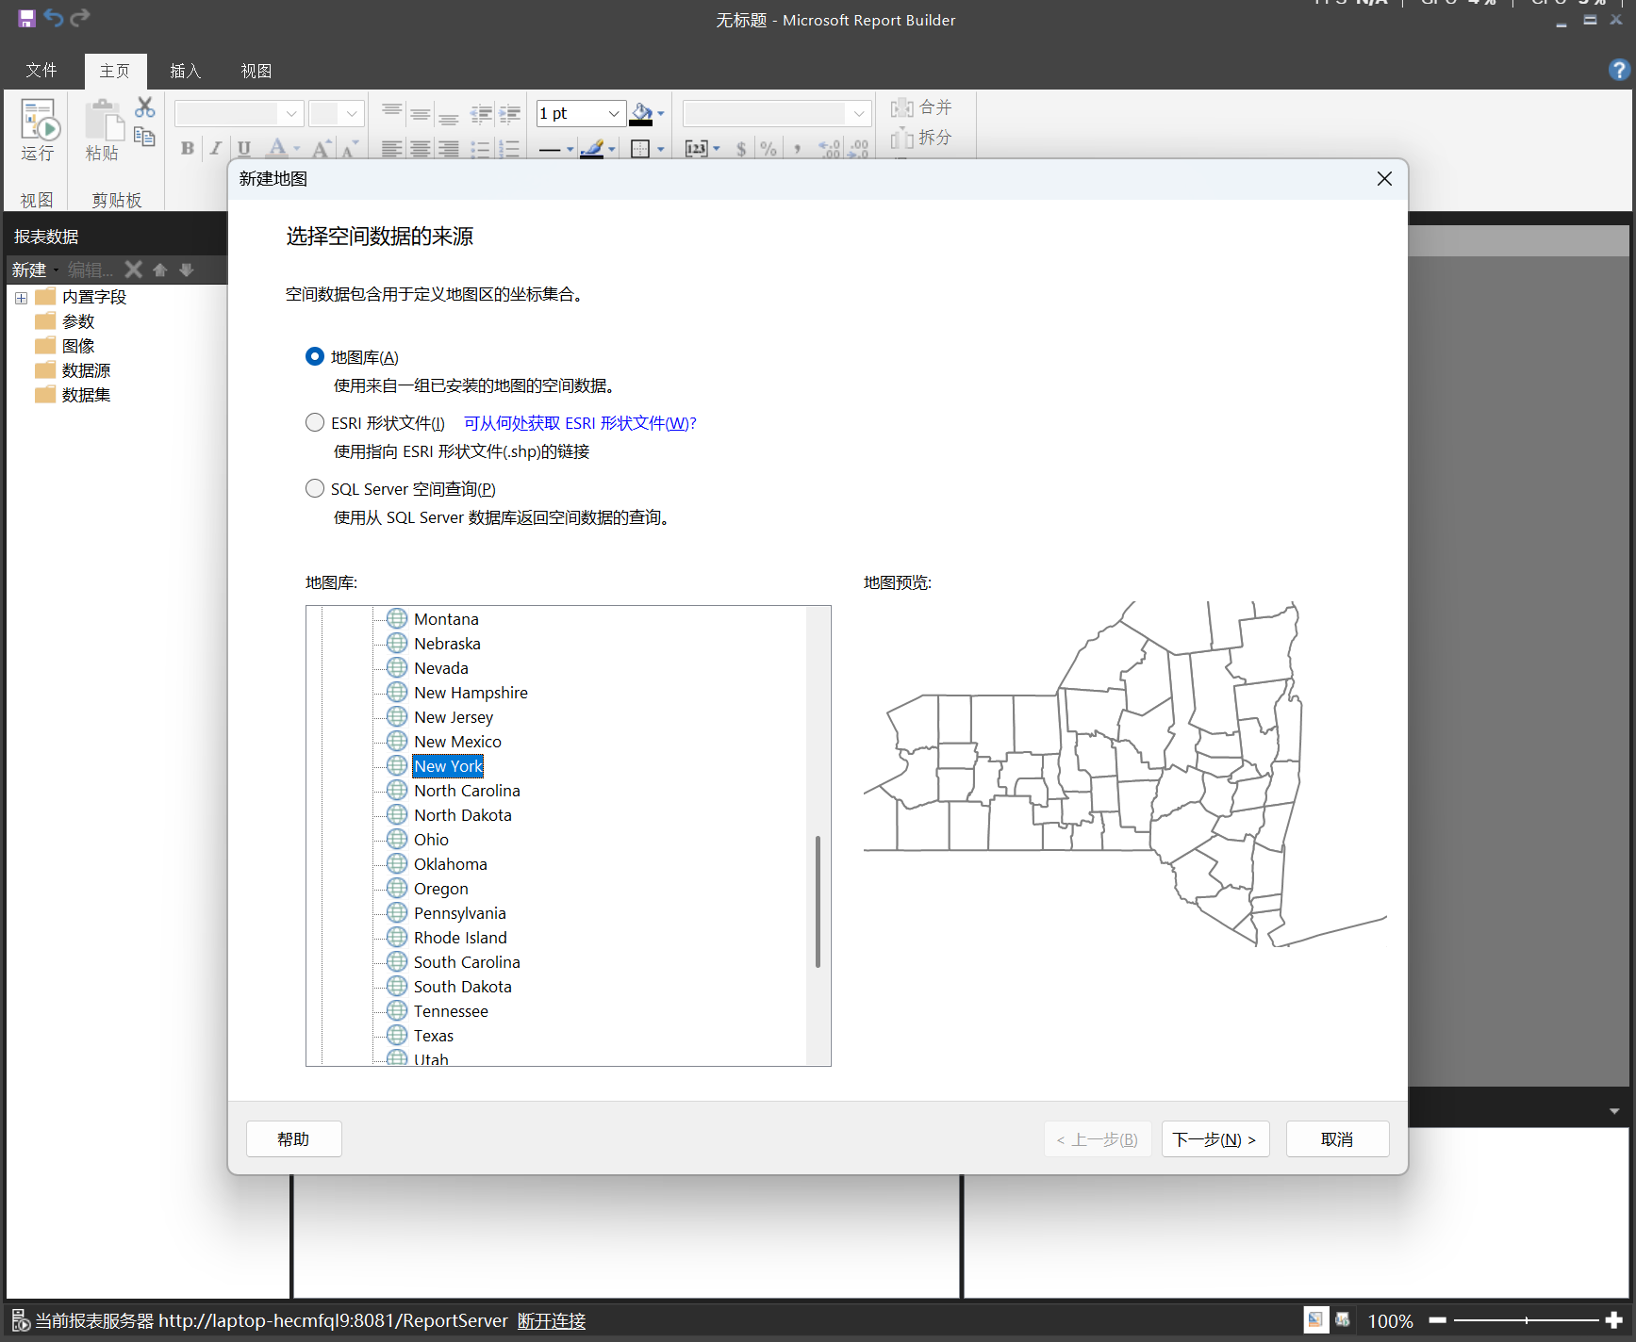

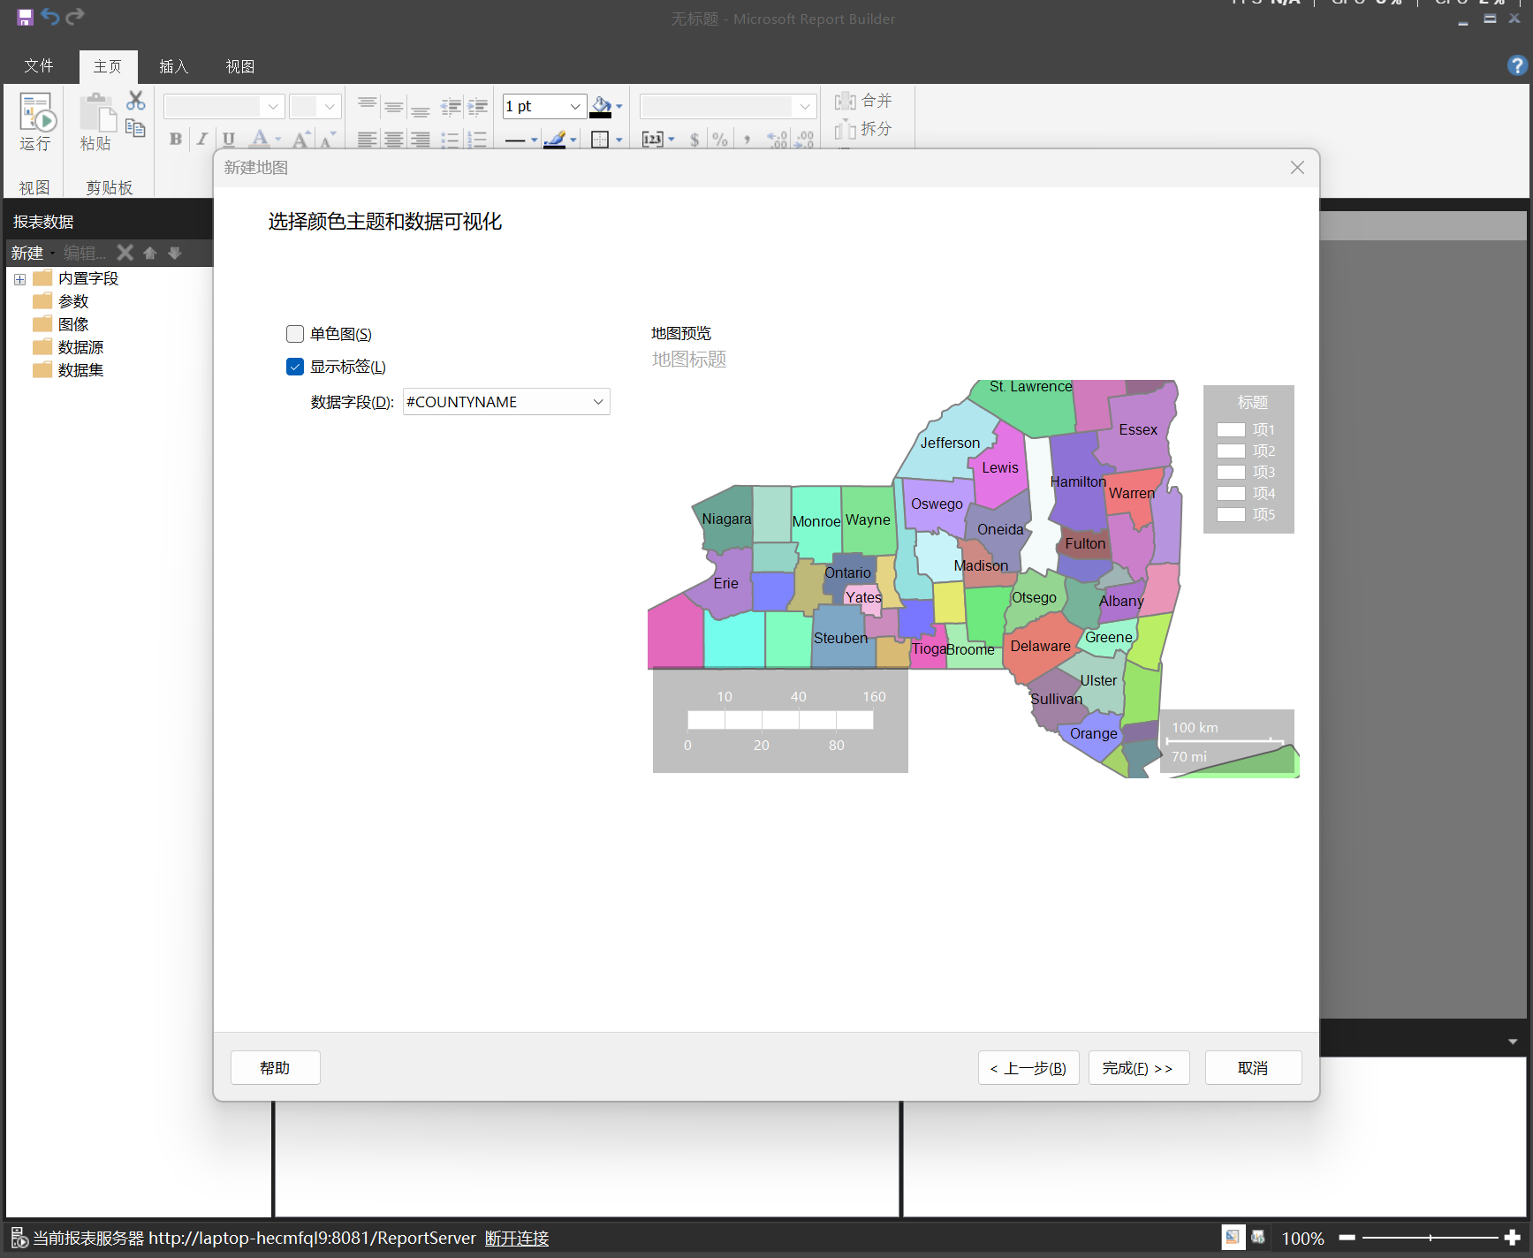

选择“PolygonLayer1”旁边的箭头 >“多边形属性”。

在“字体”选项卡上，将颜色更改为“暗灰色” 。

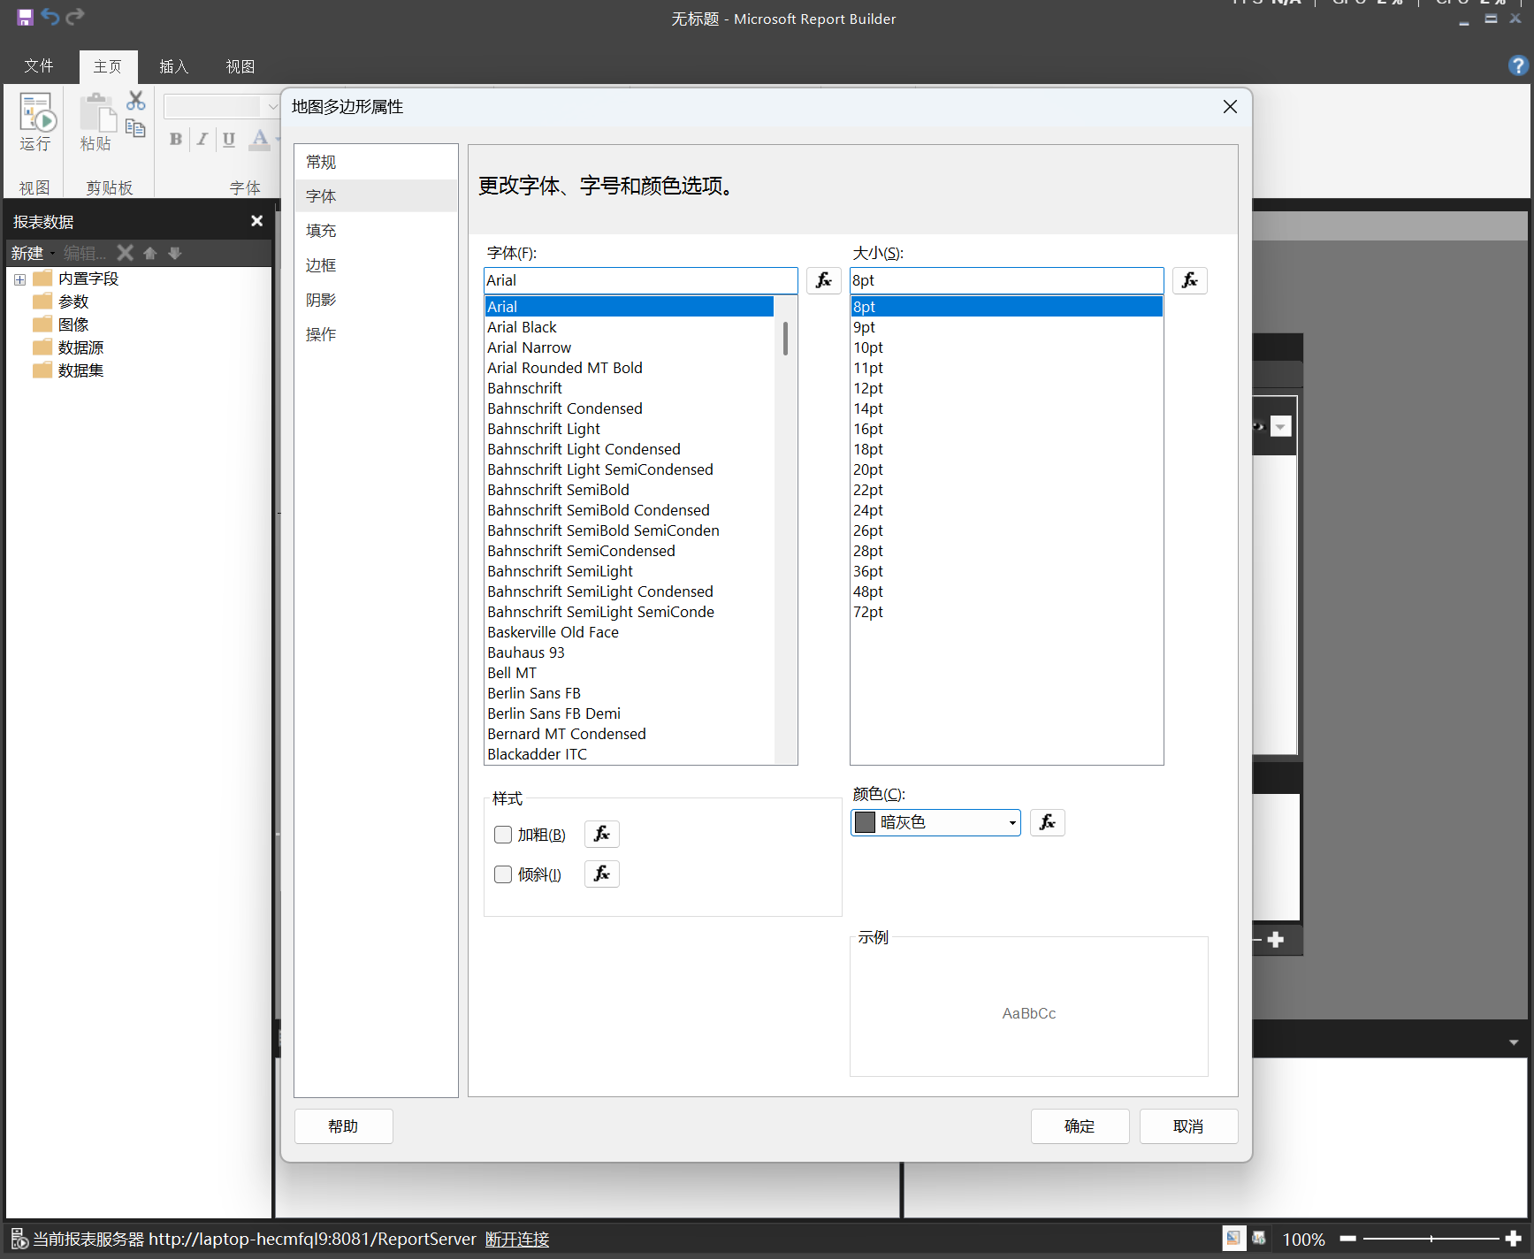

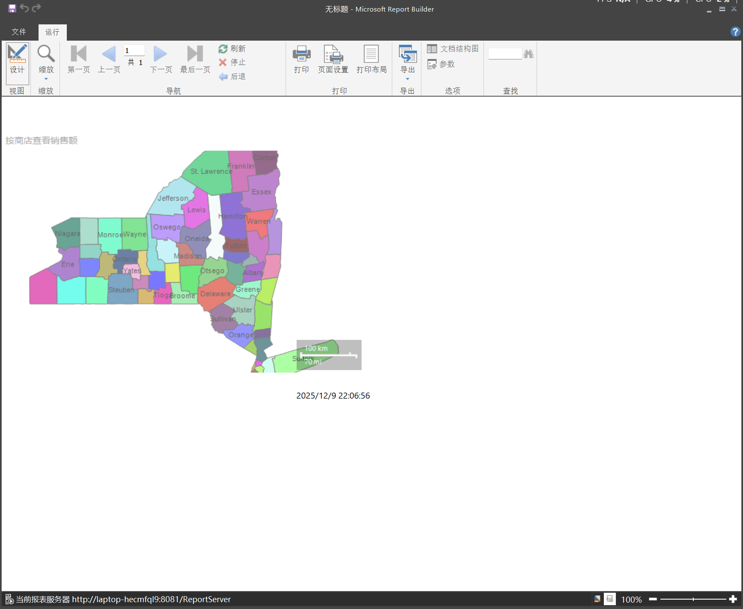

（2）添加地图点层以显示商店位置

**基于 SQL Server 空间查询添加点层**

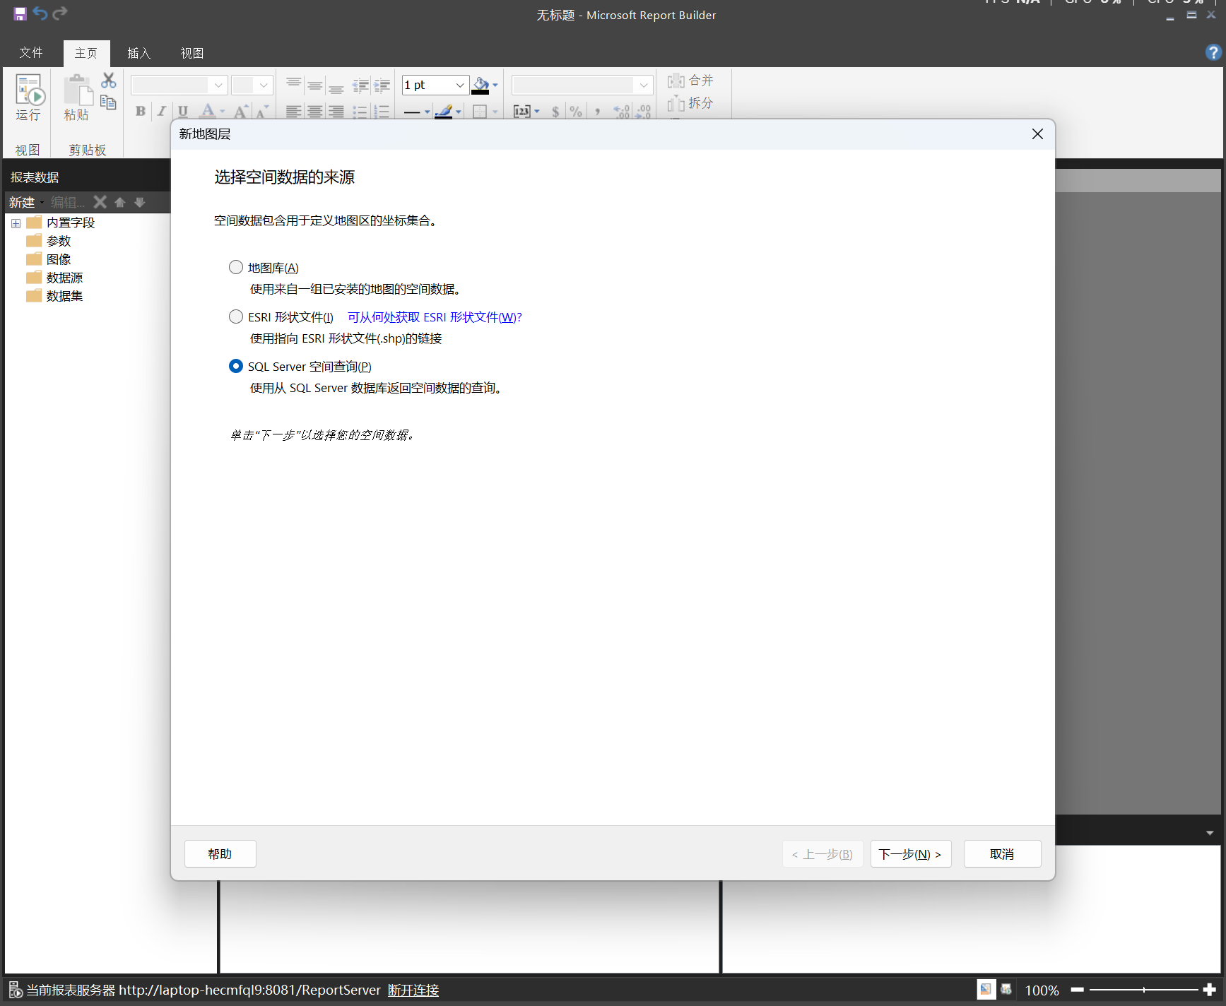

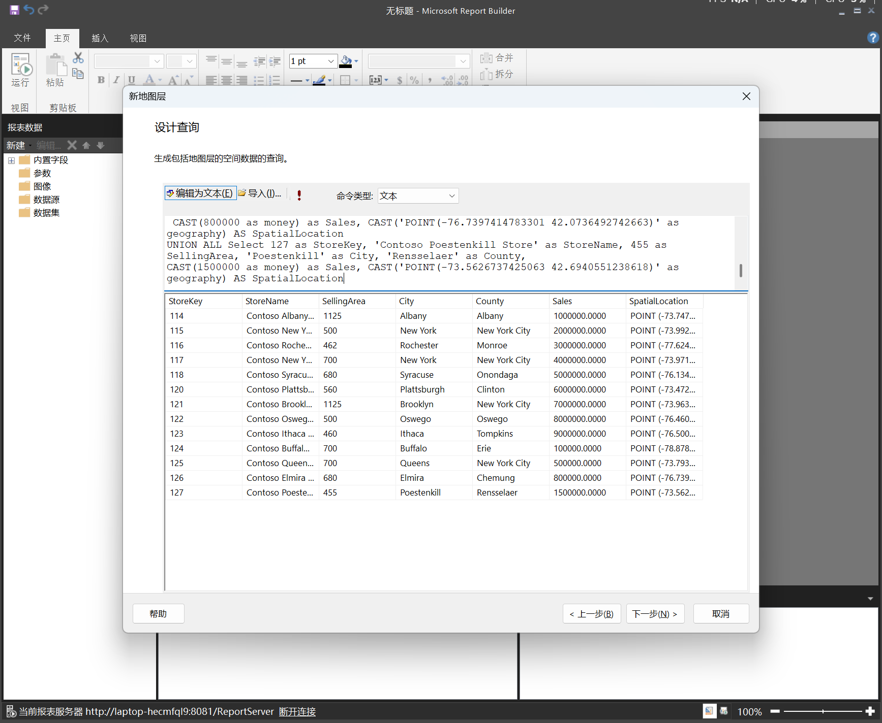

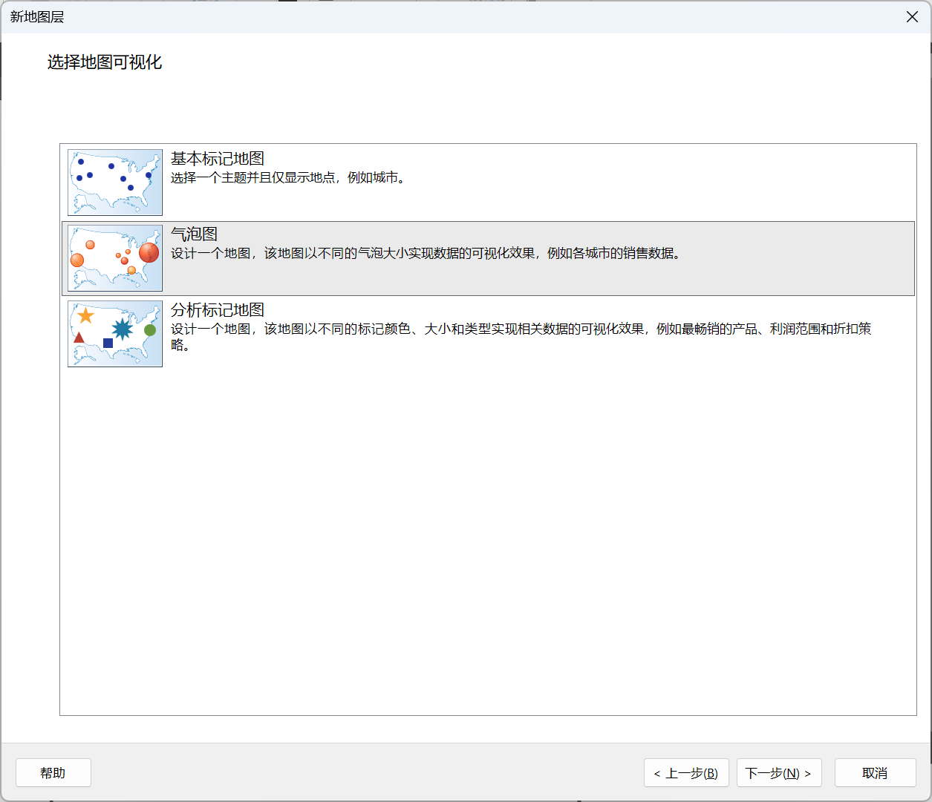

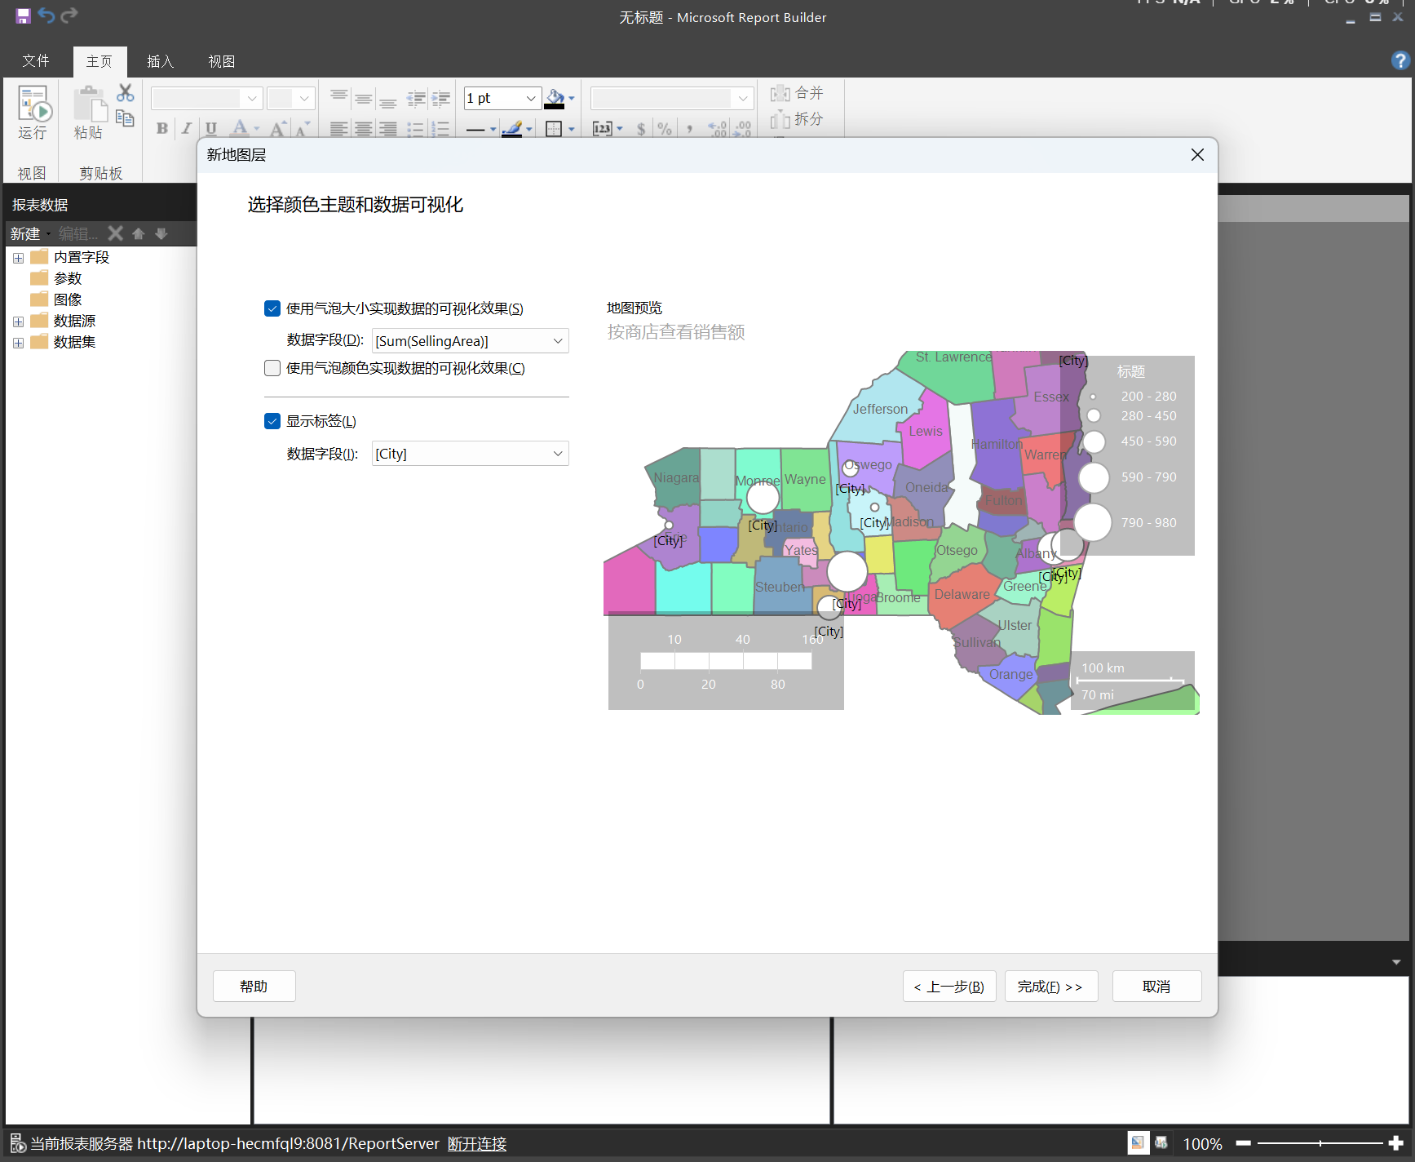

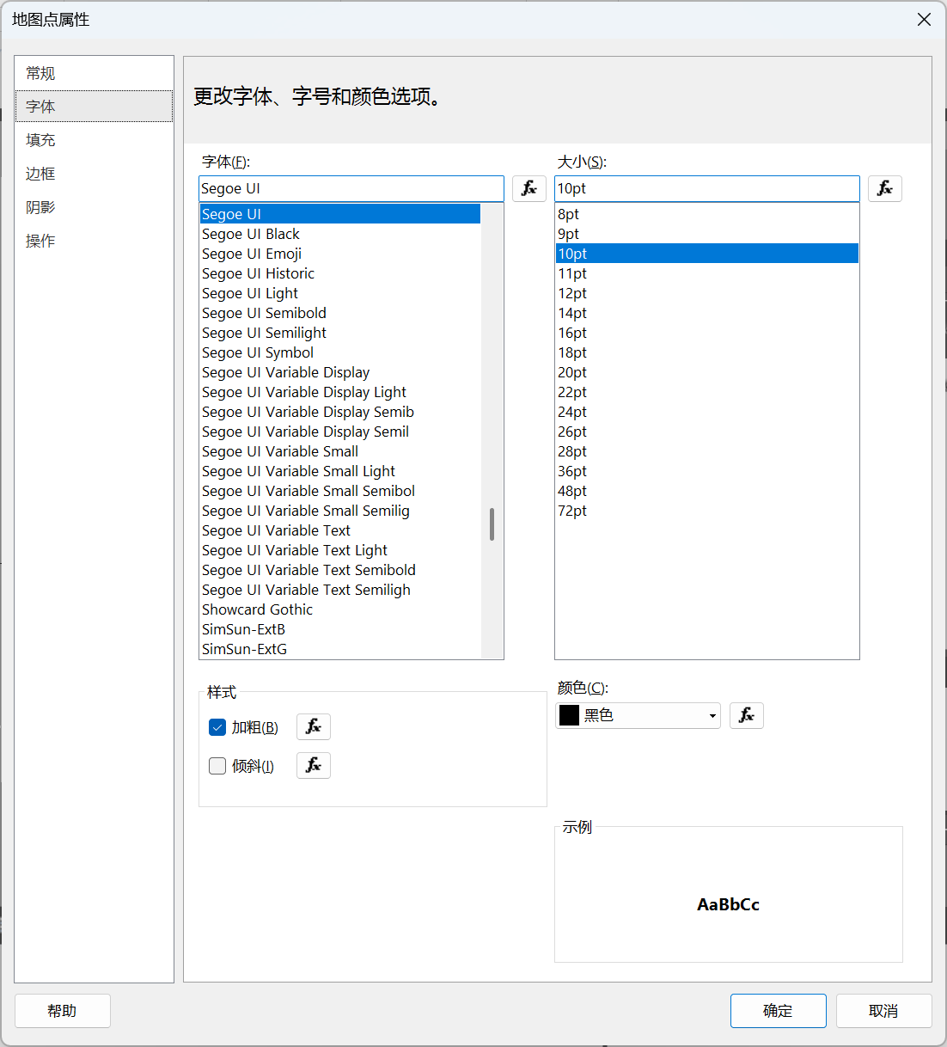

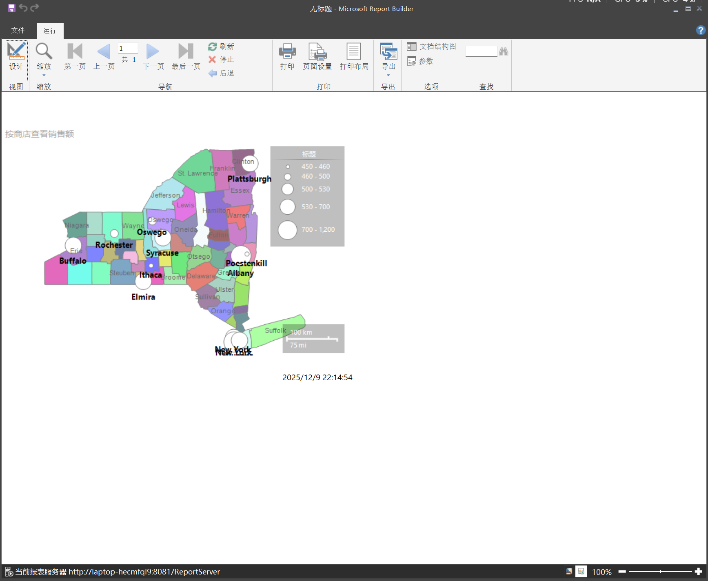

（3）添加地图线条层以显示路线

**向地图添加线条层**

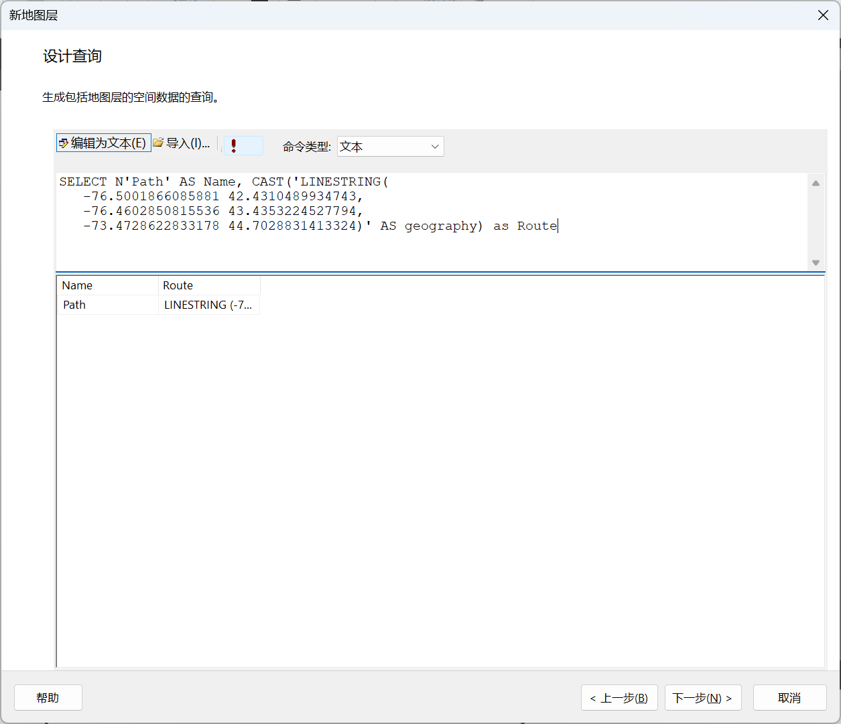

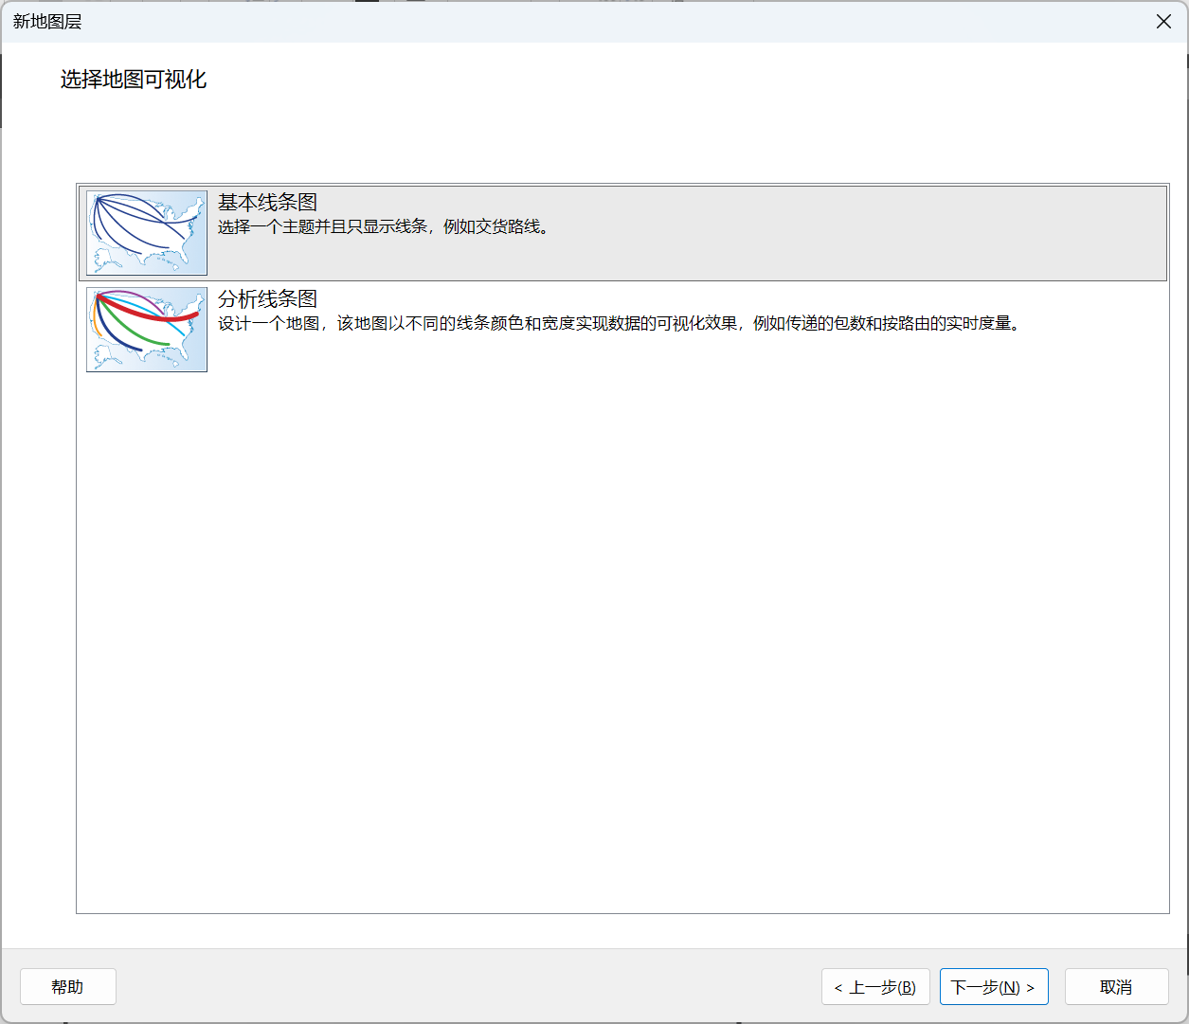

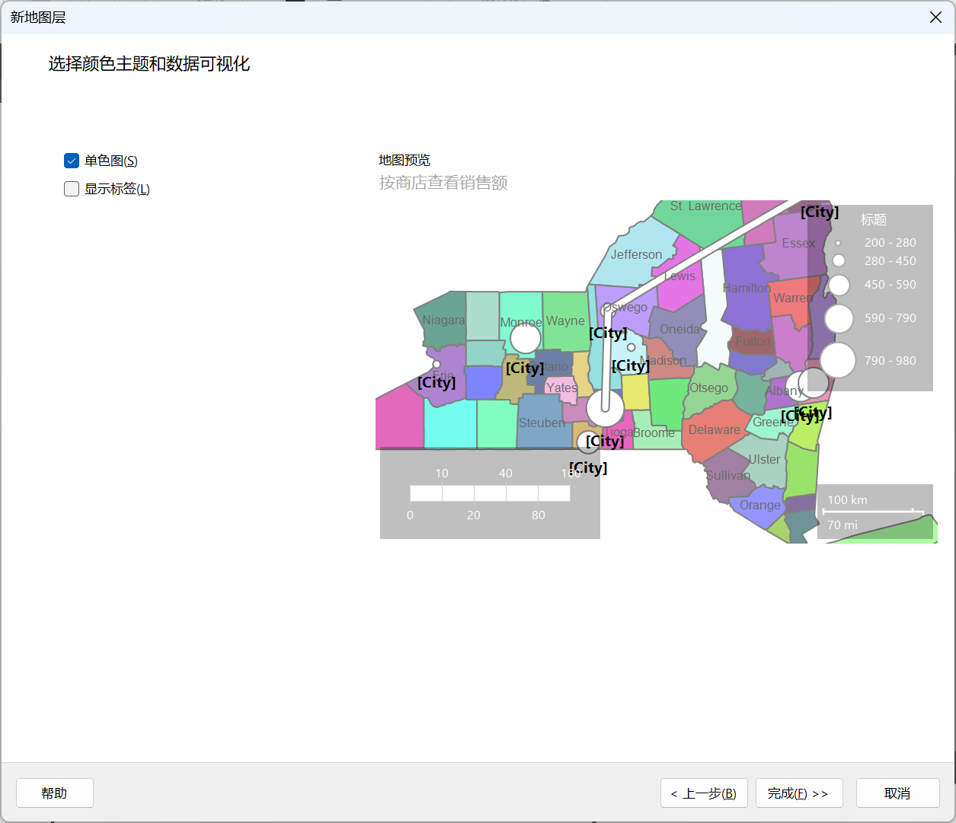

**调整缩放比例**

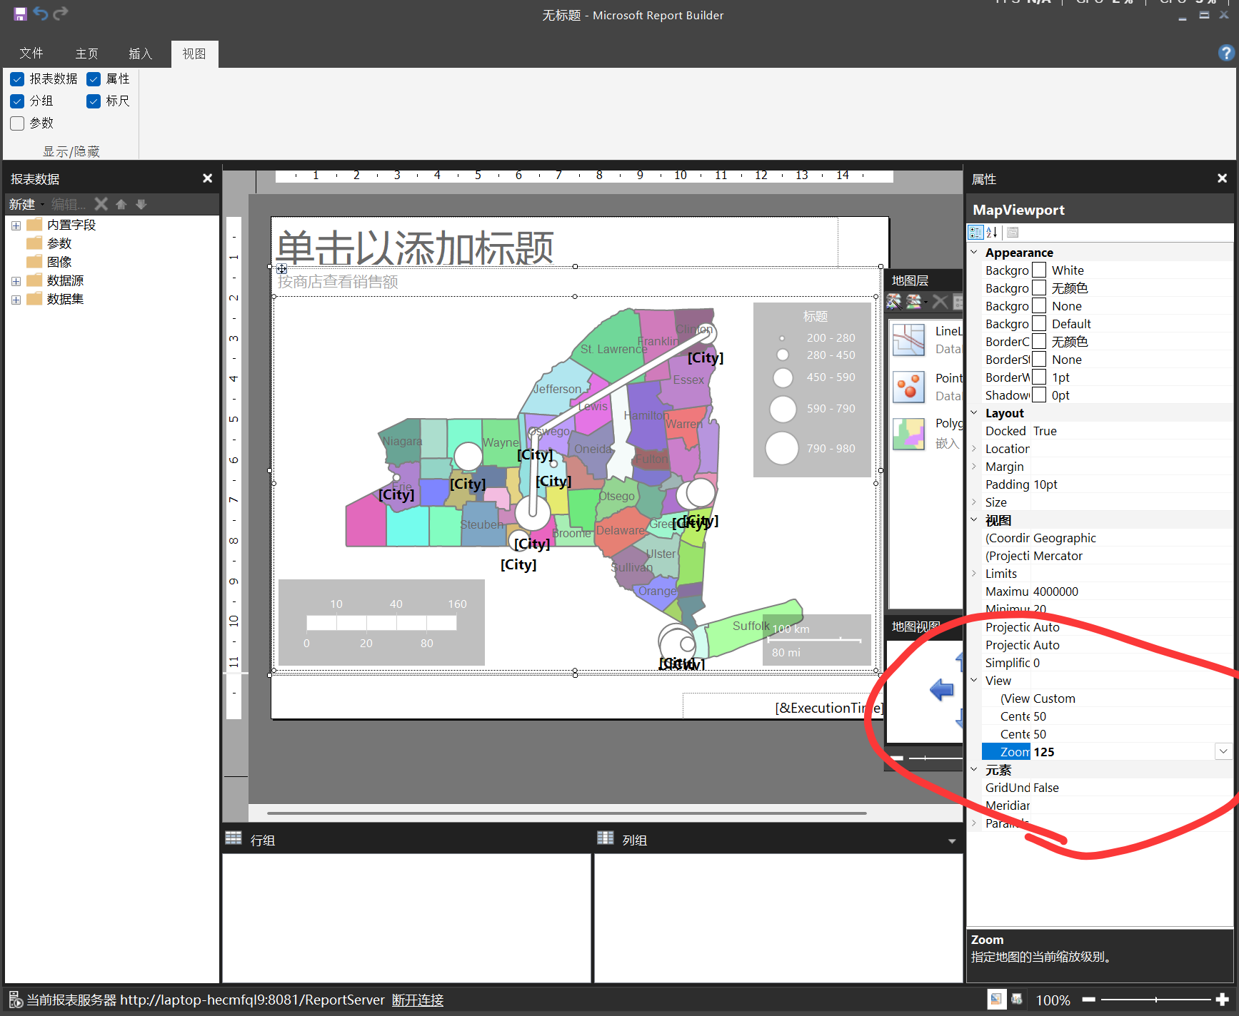

（4）添加必应地图磁贴背景

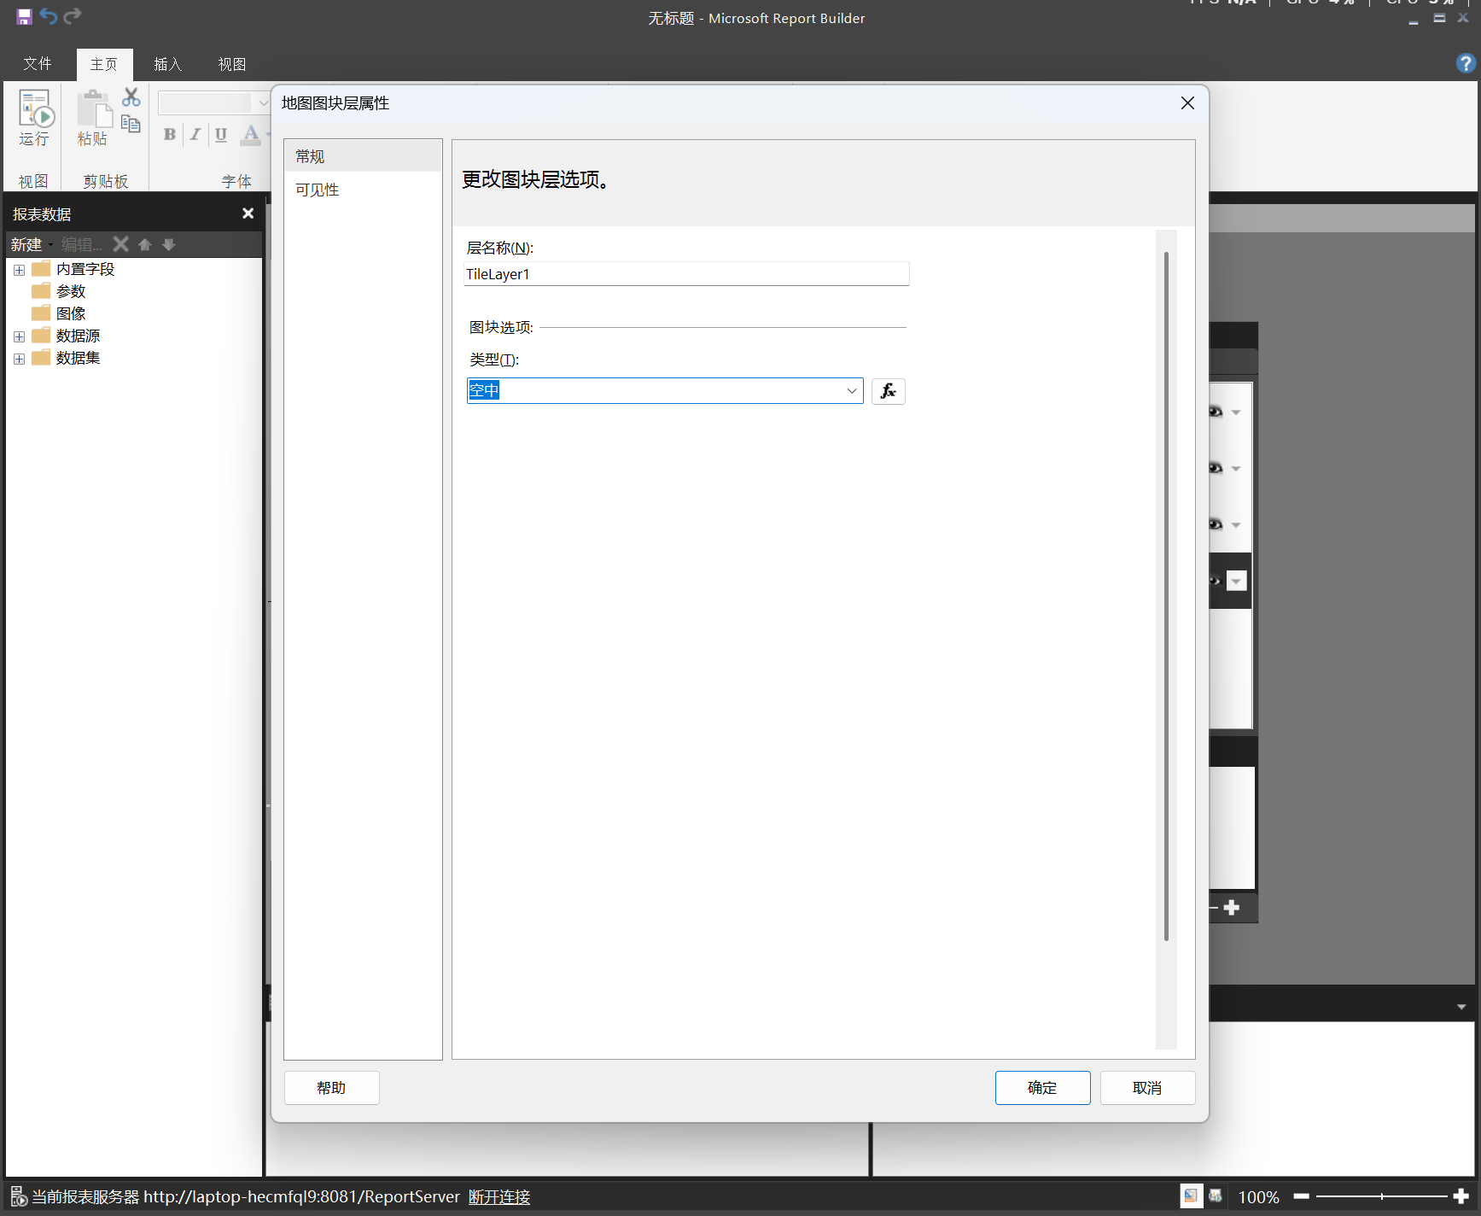

因为bing不支持这个地区，所以不显示

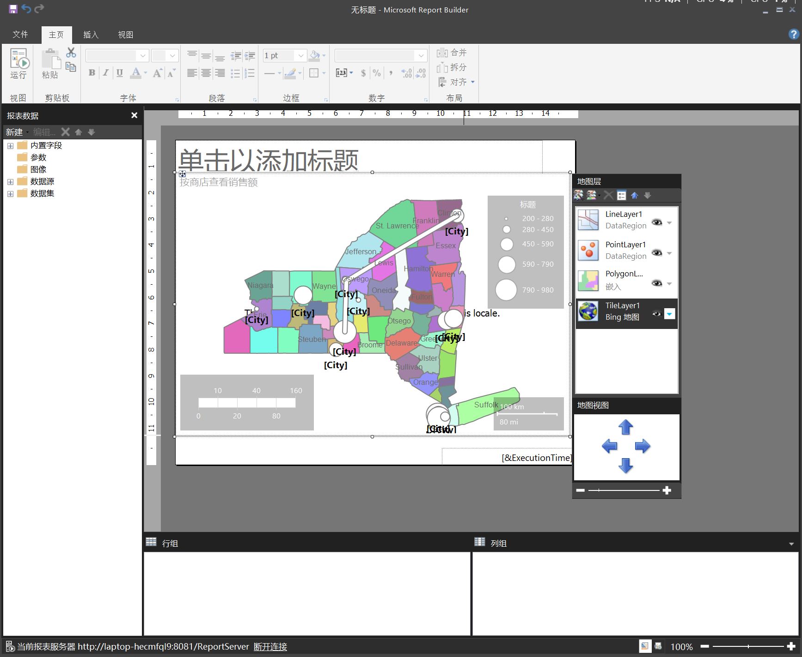

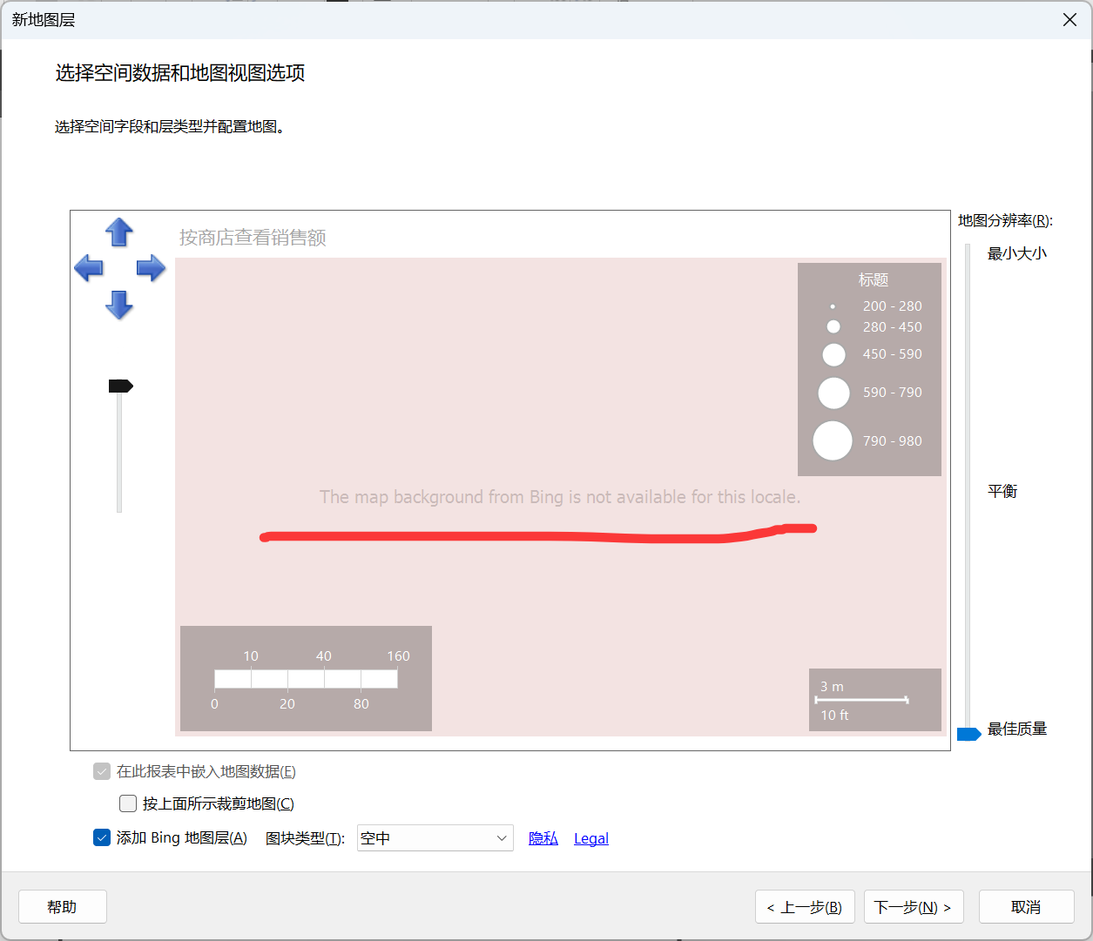

（5）将层设置为透明

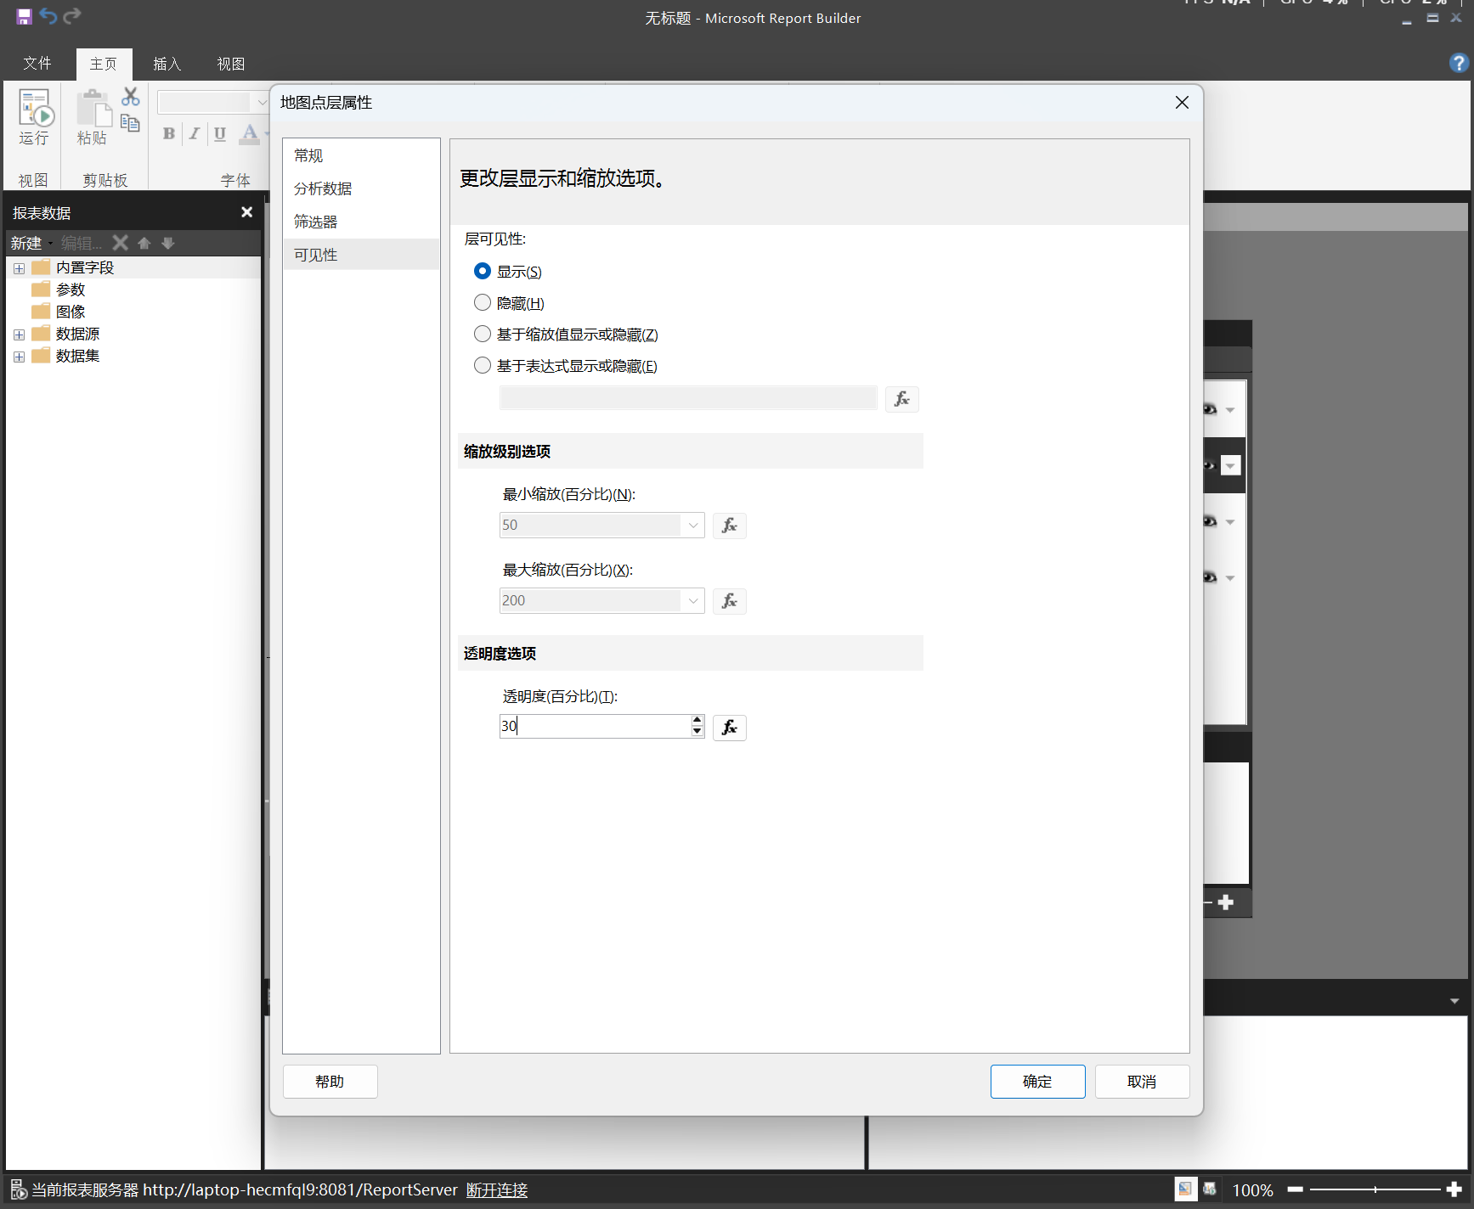

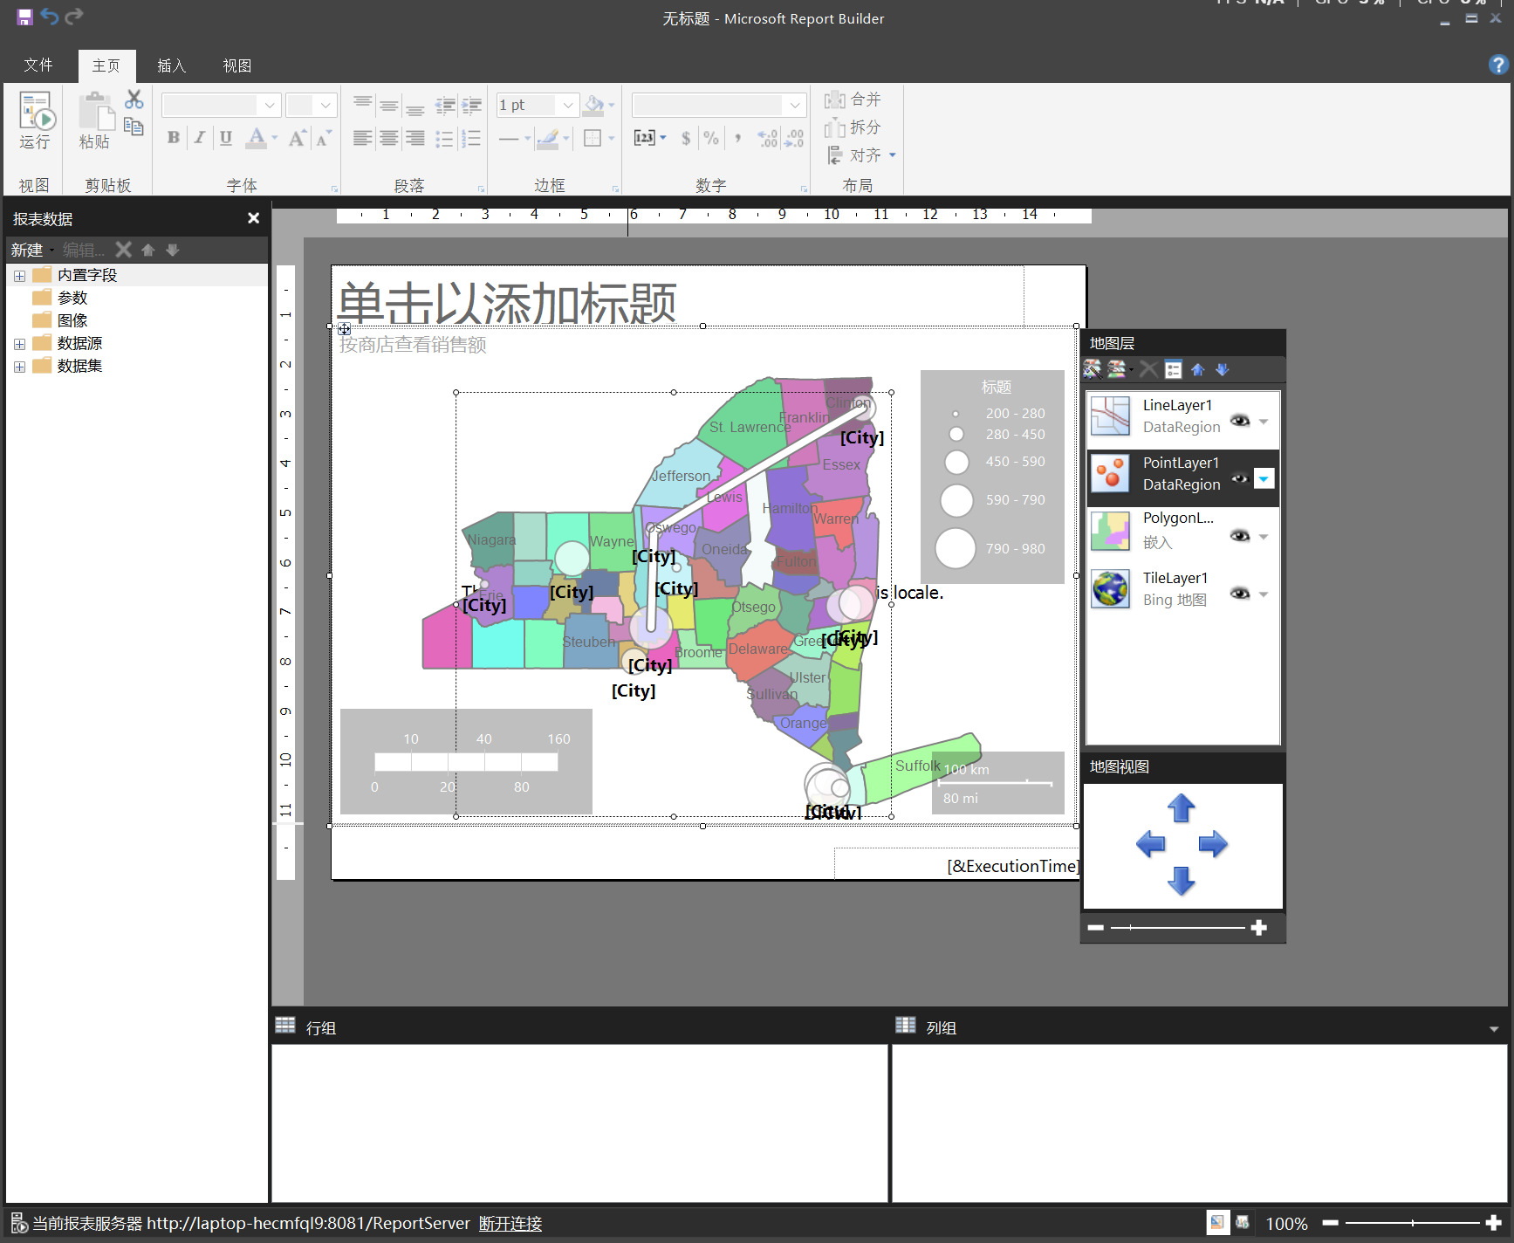

（6）根据销售改变县颜色

**在空间数据与分析数据之间建立关系**

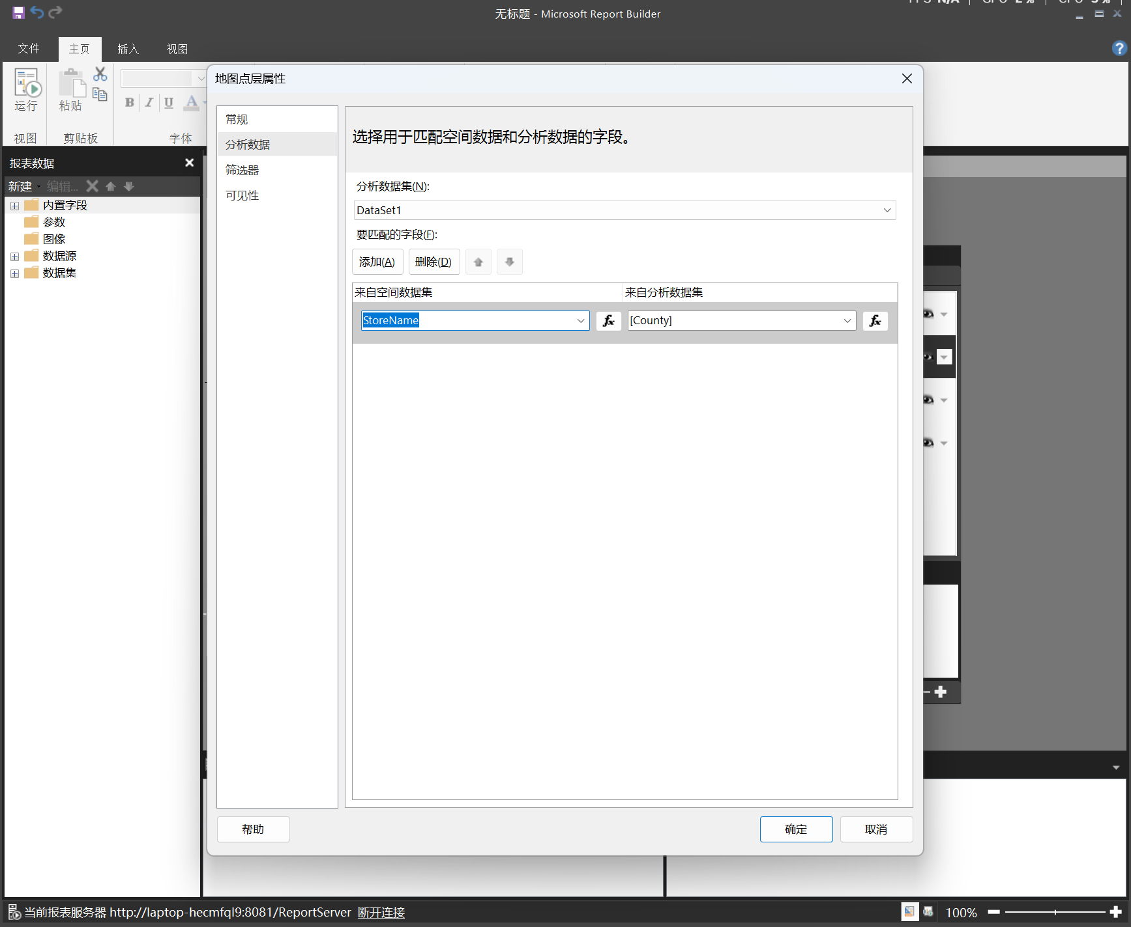

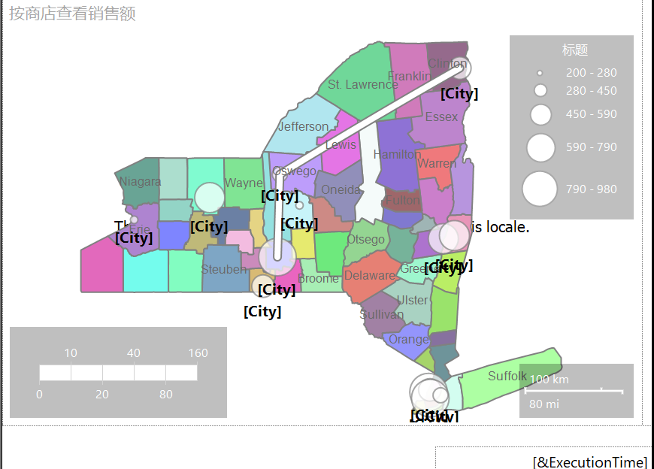

**为多边形指定颜色规则**

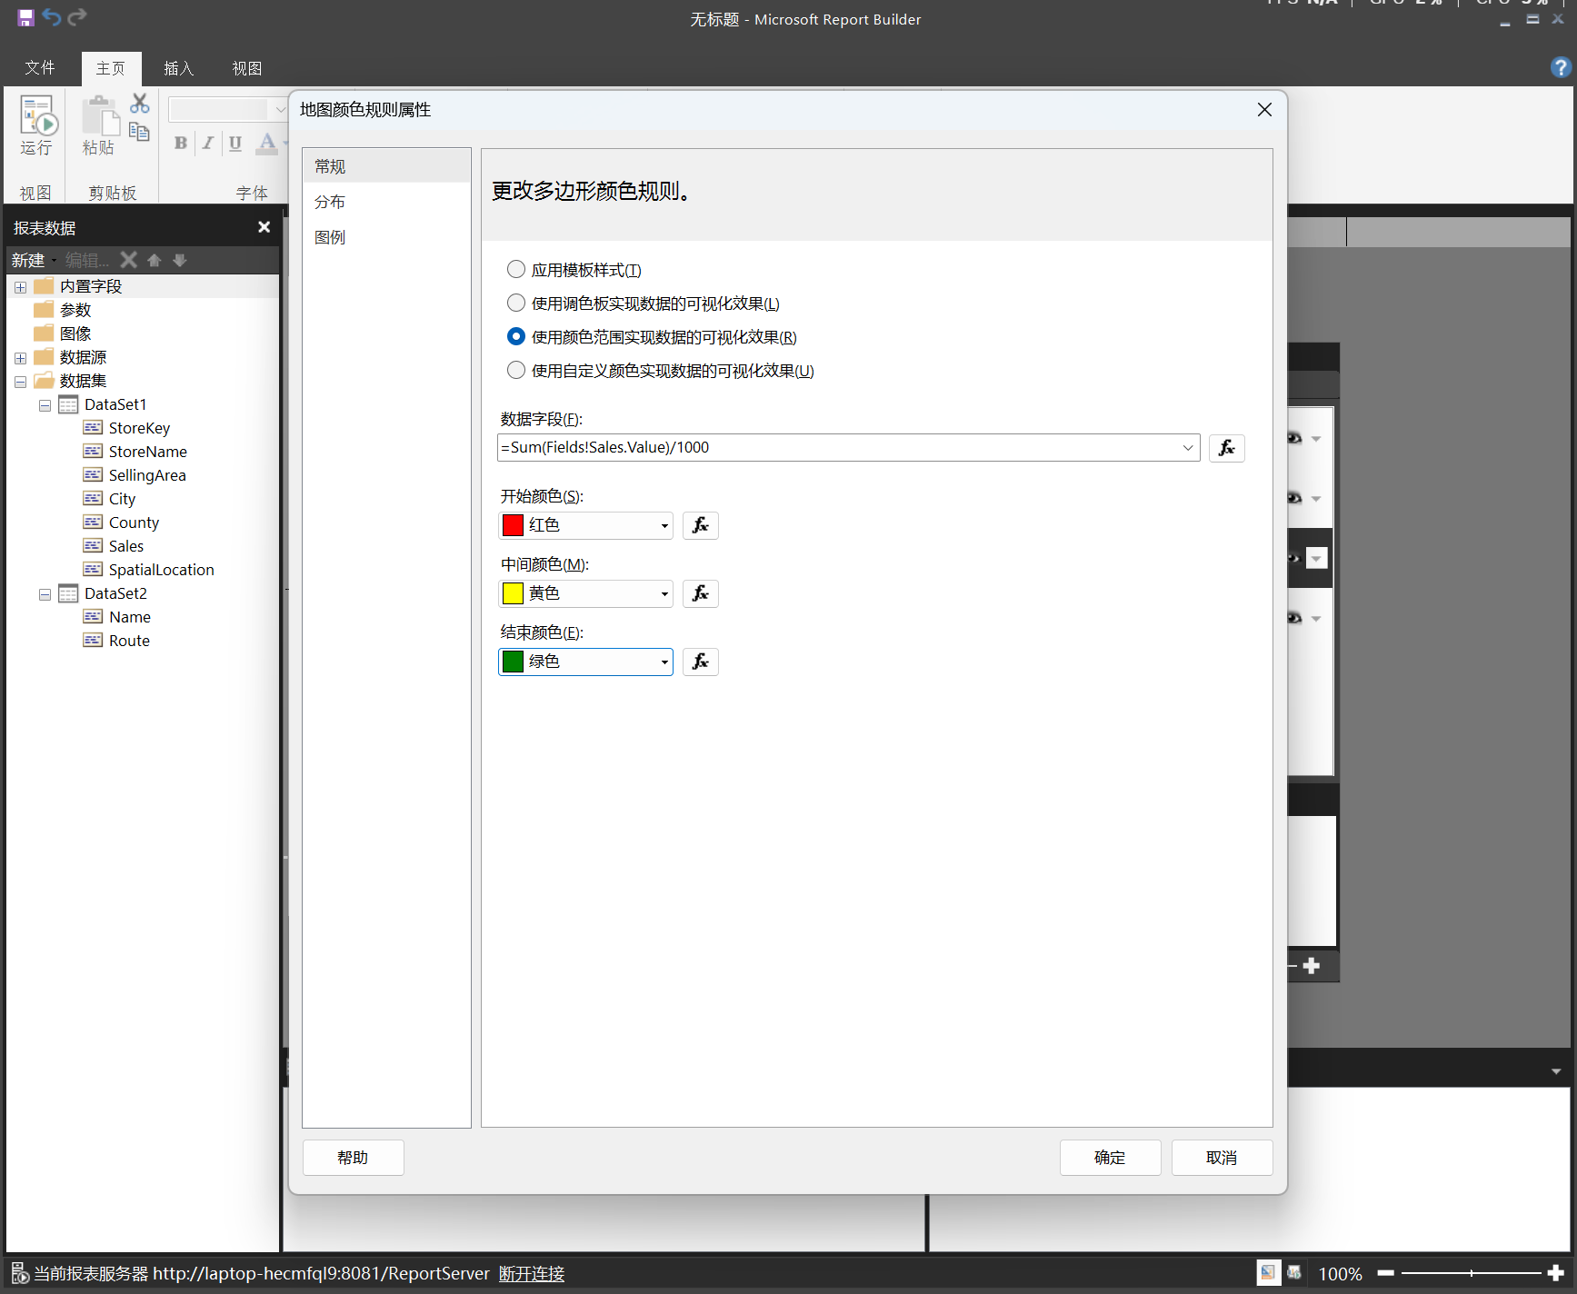

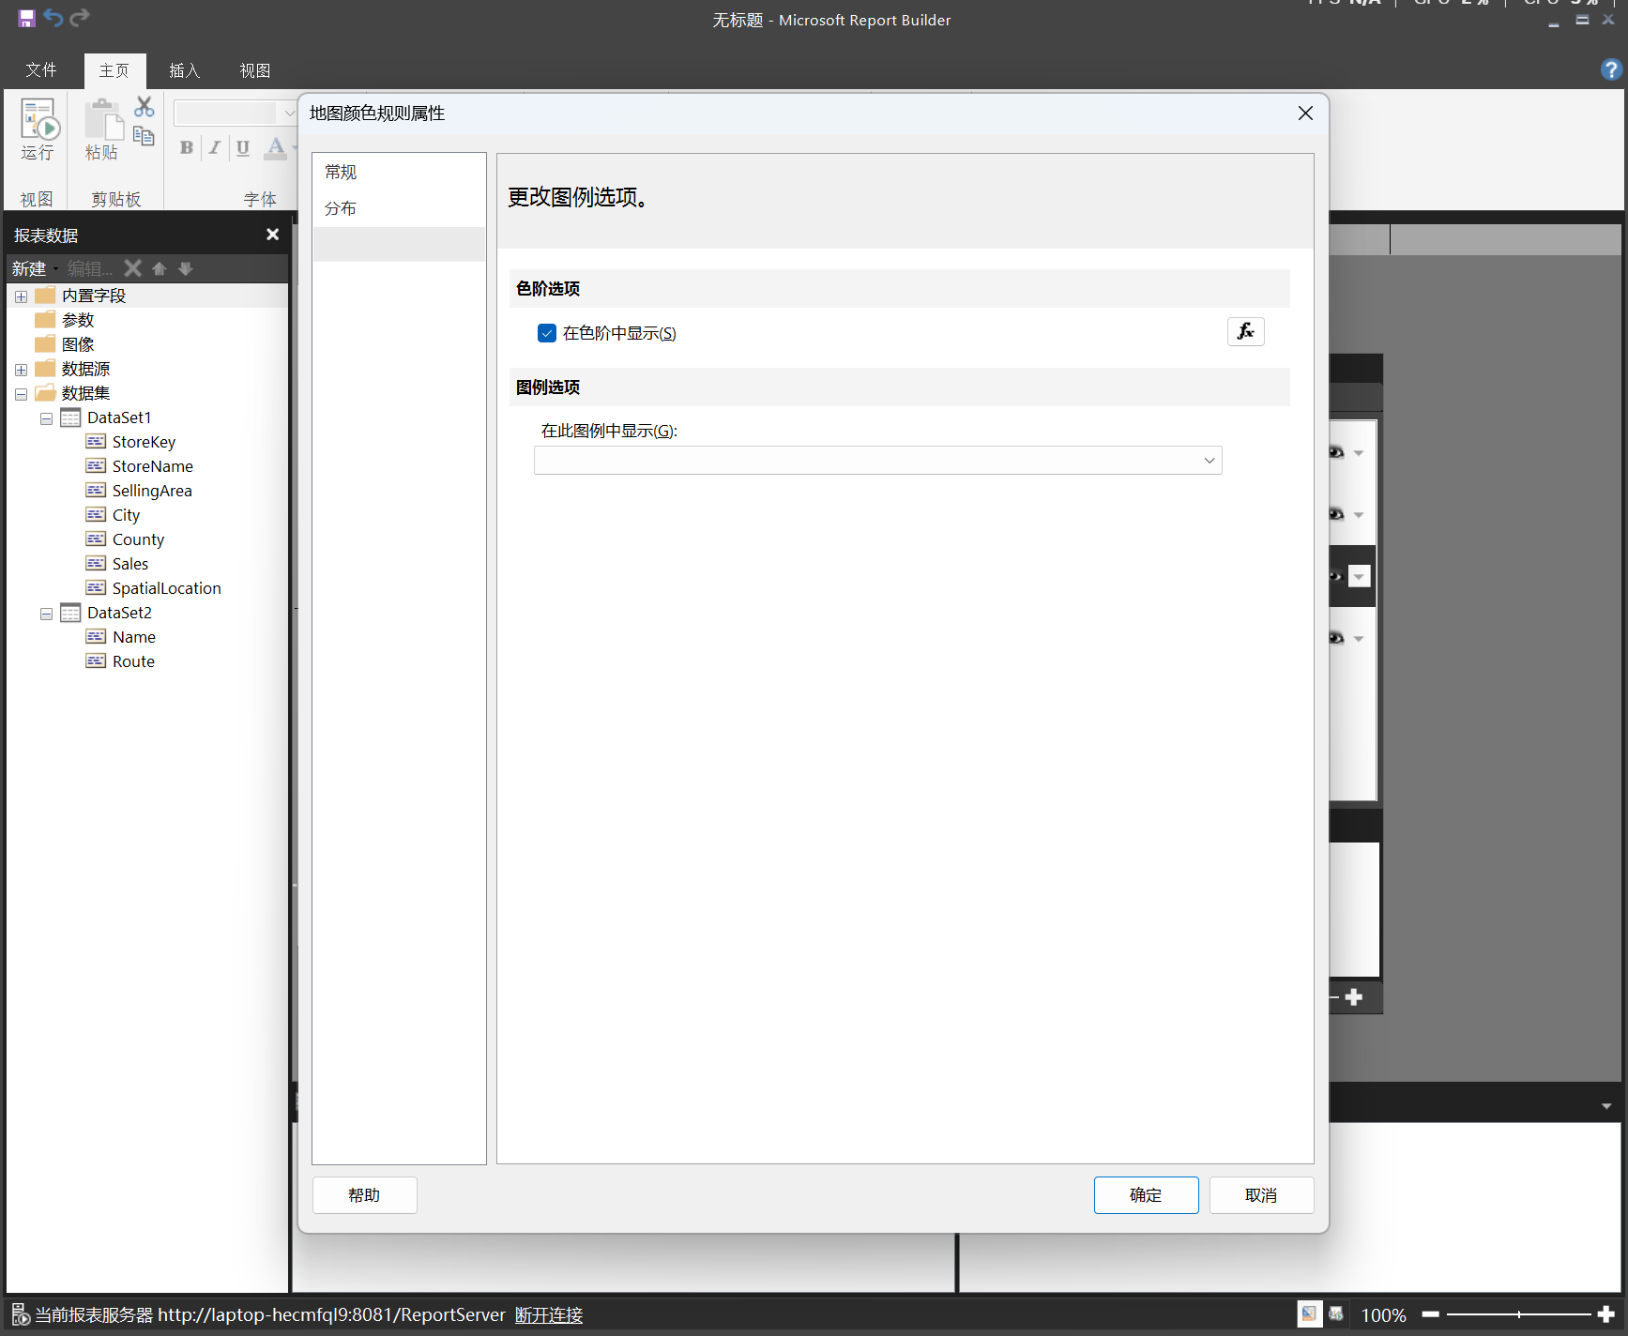

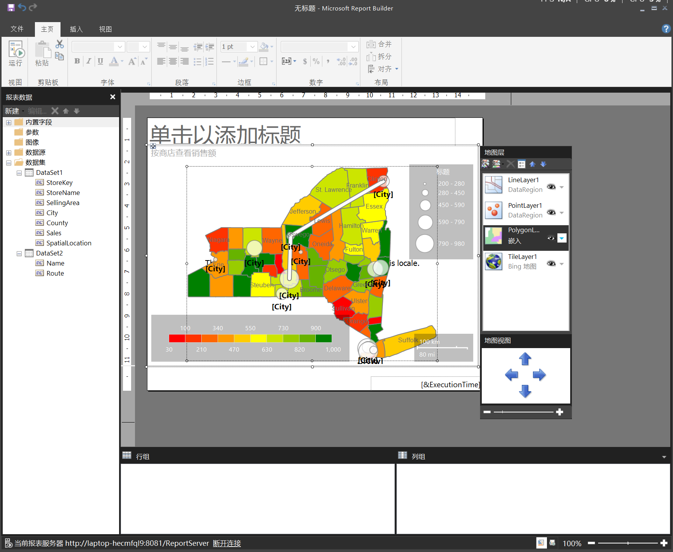

**将色阶中的数据的格式设置为“货币”**

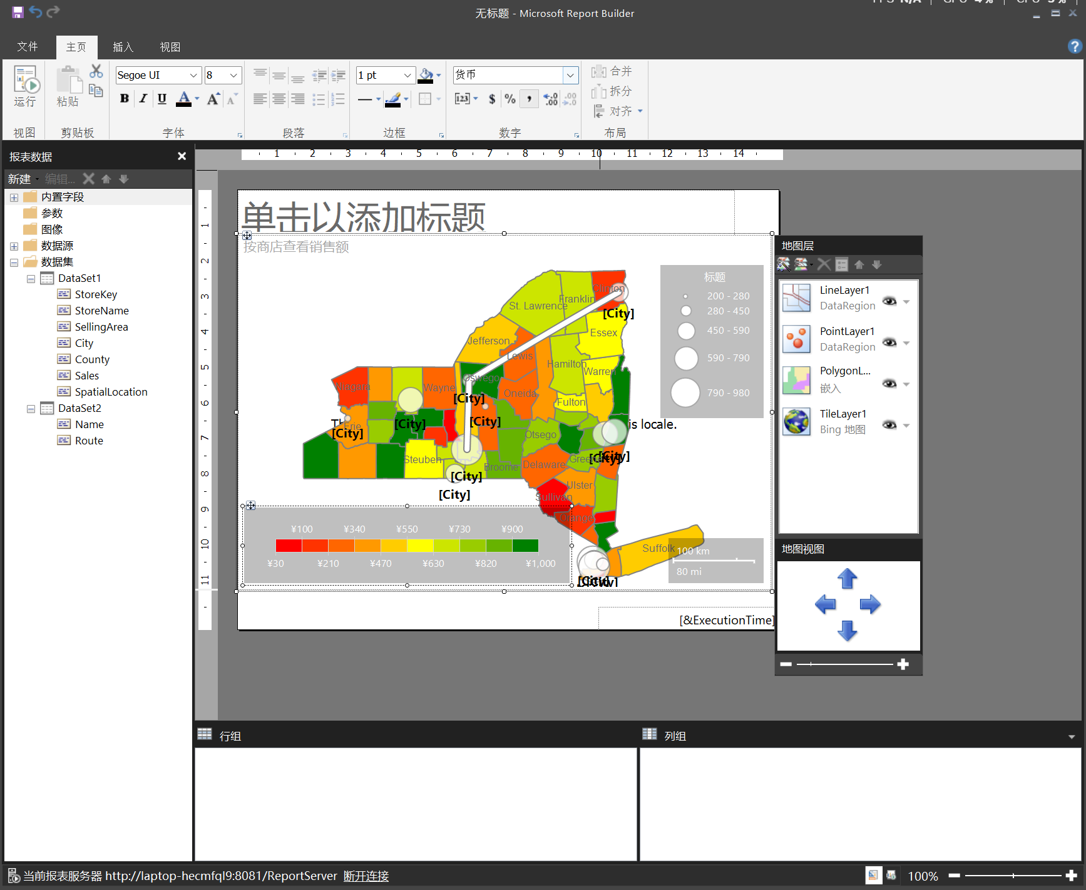

**添加图例标题**

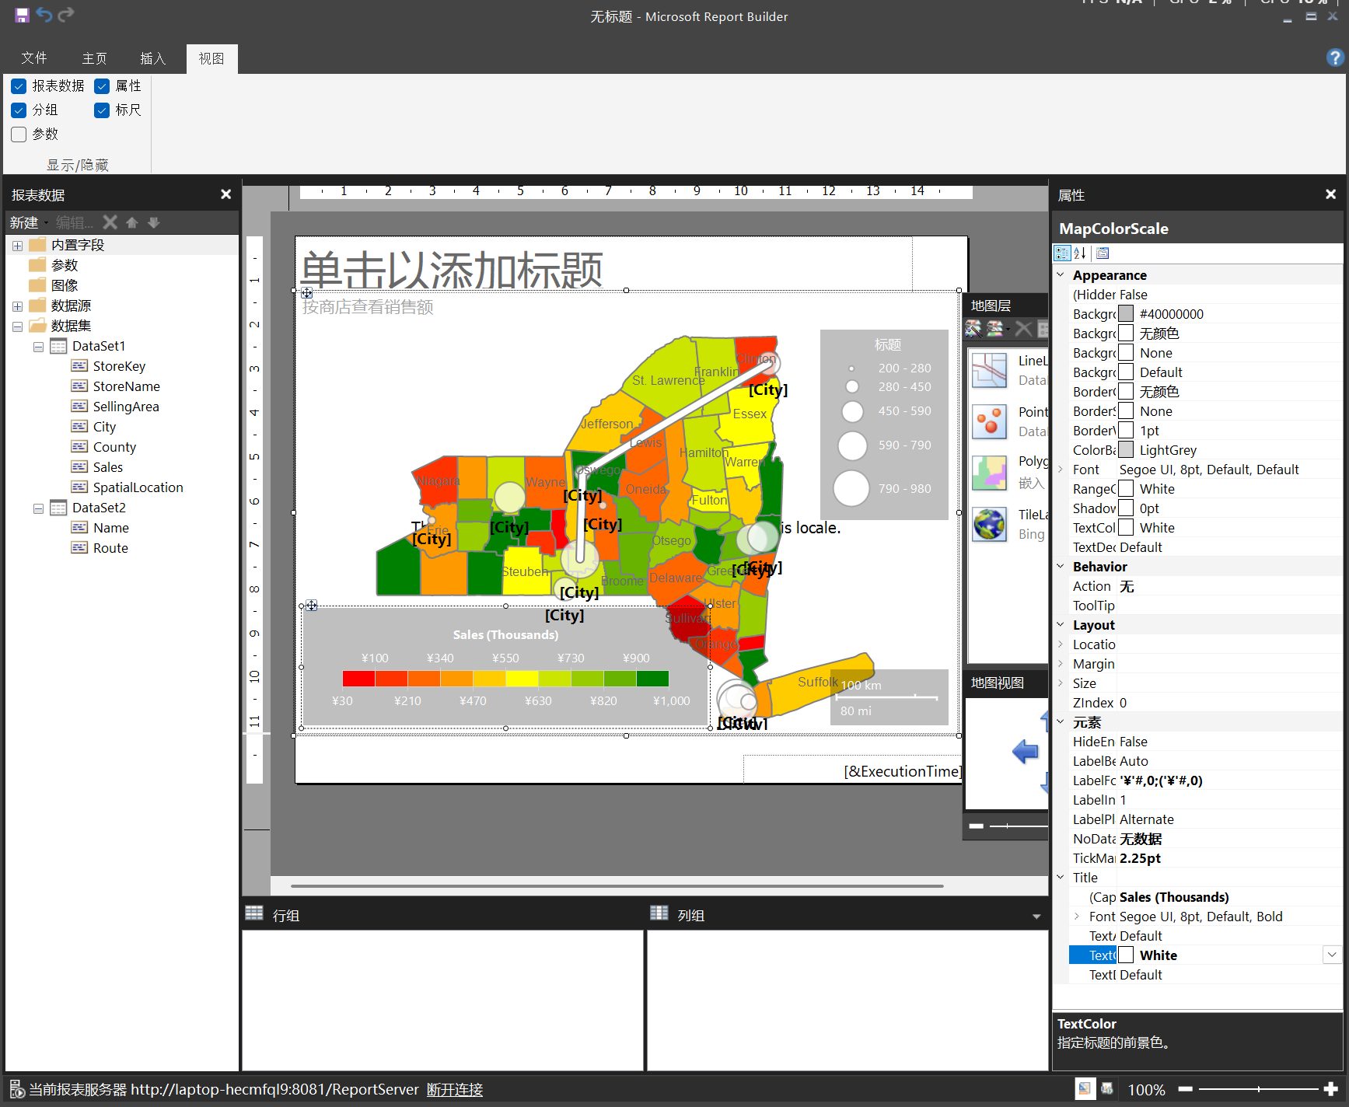

**更改没有数据的县的颜色**

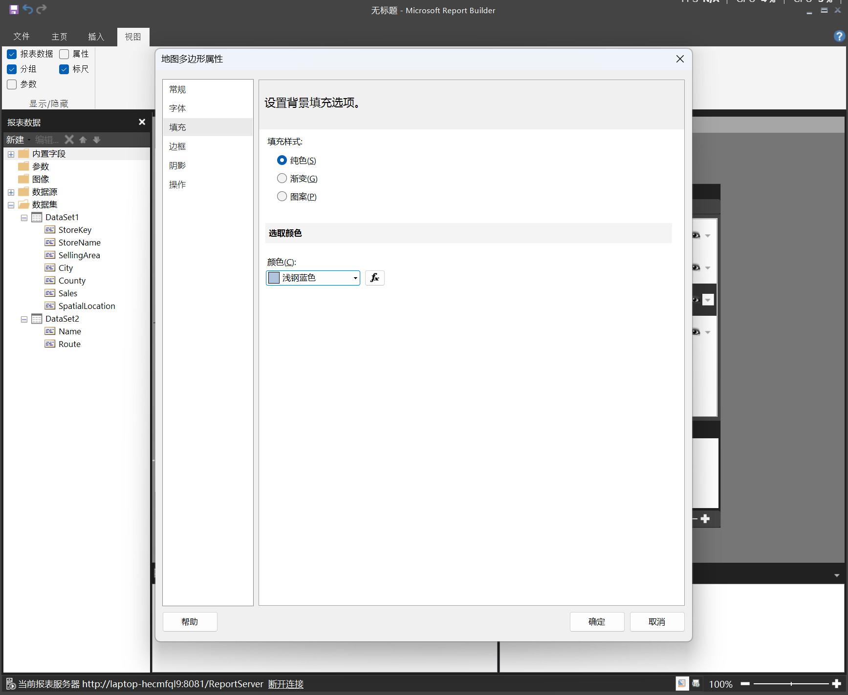

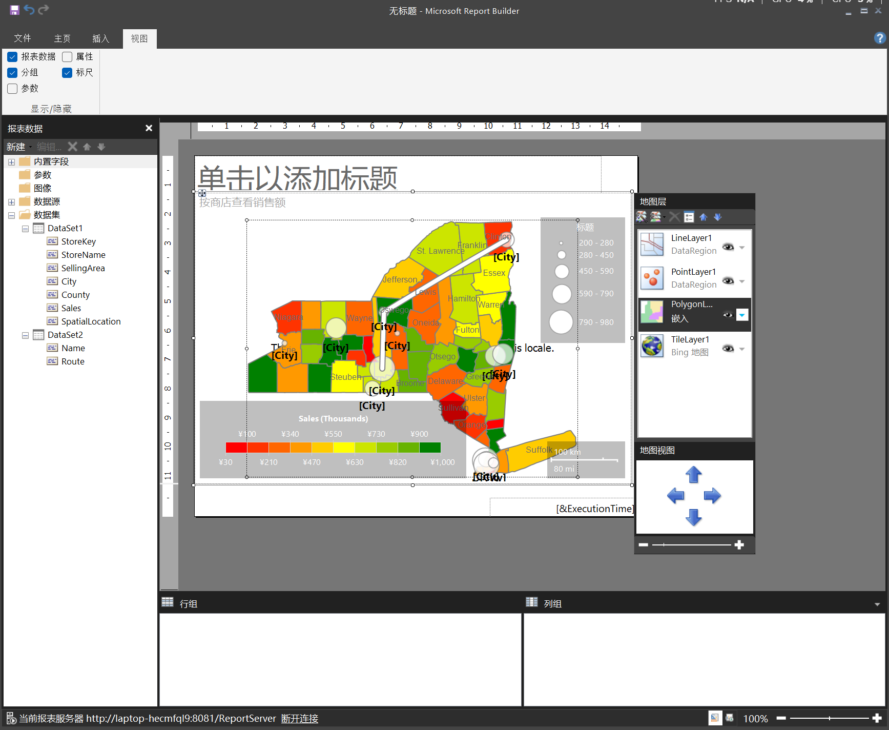

（7）添加自定义点

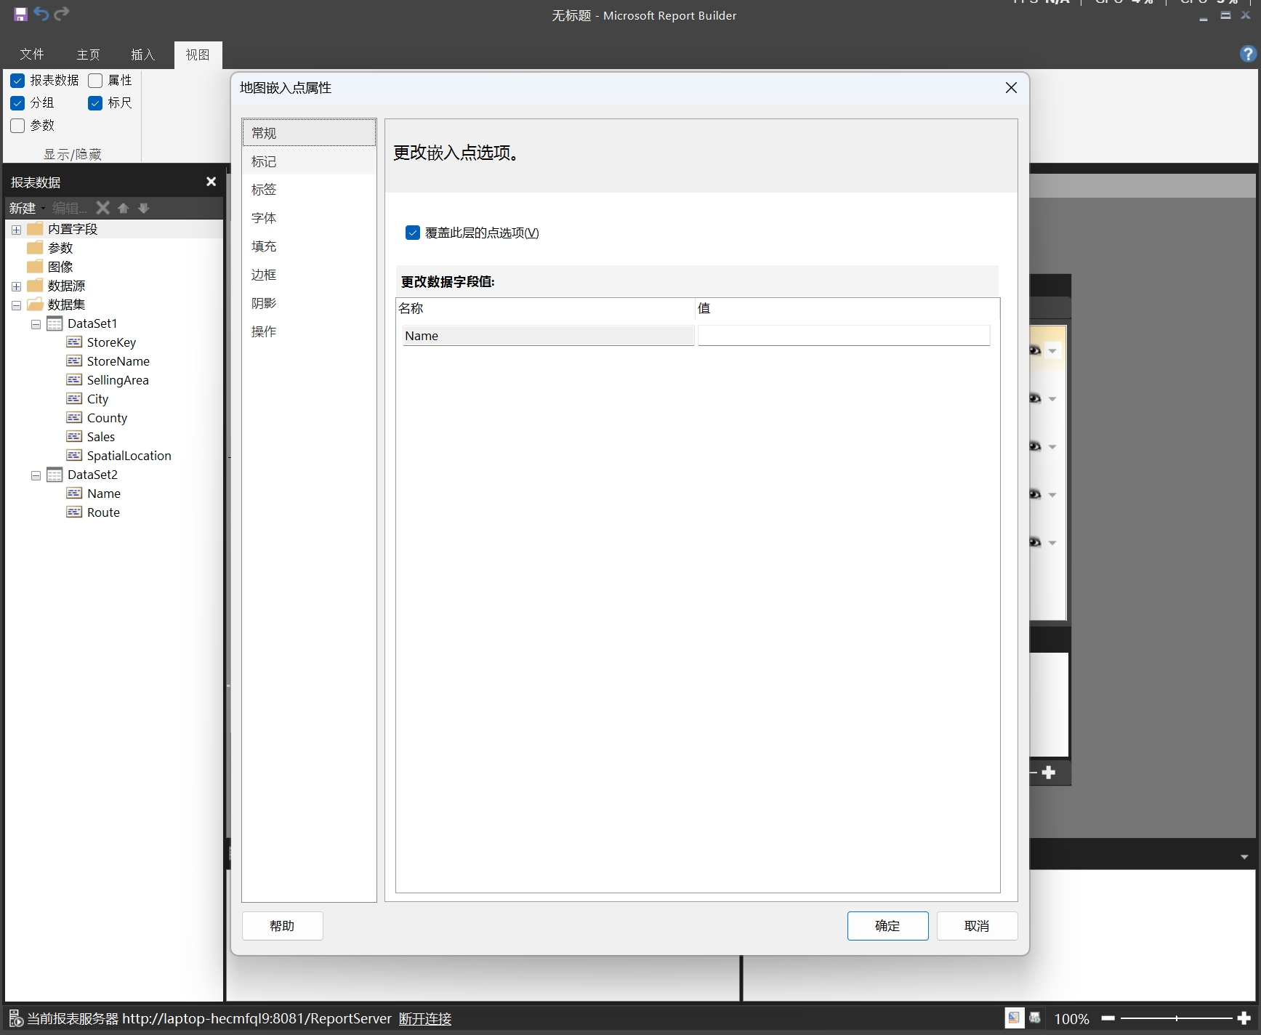

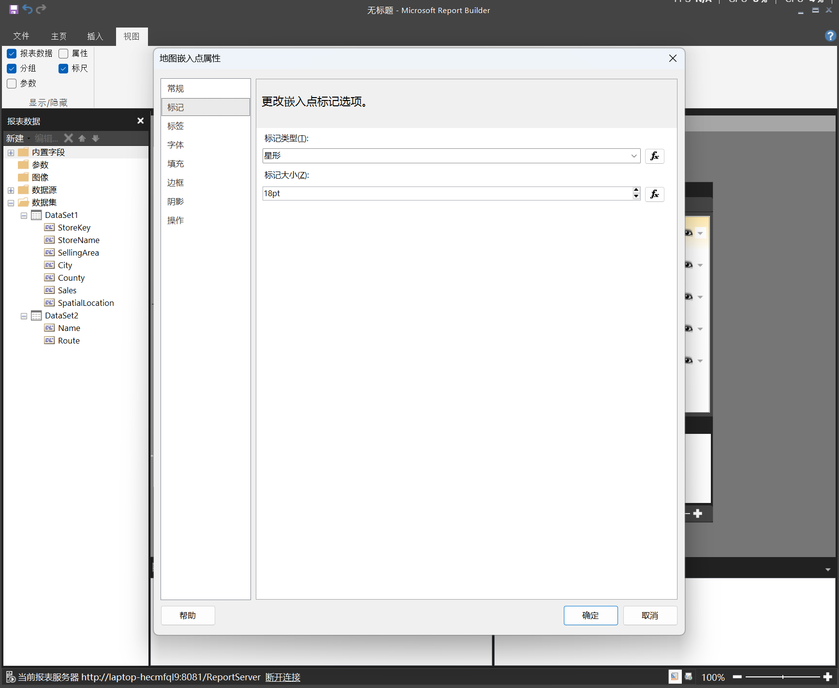

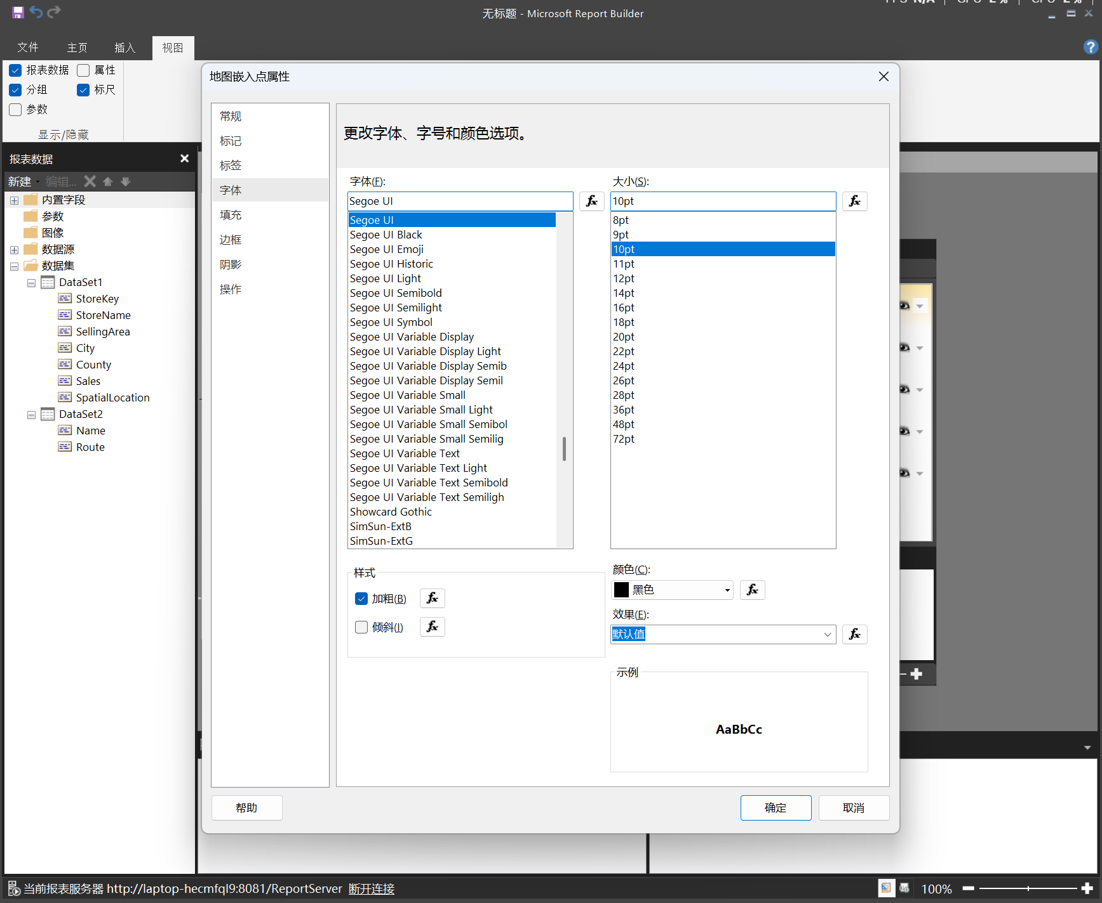

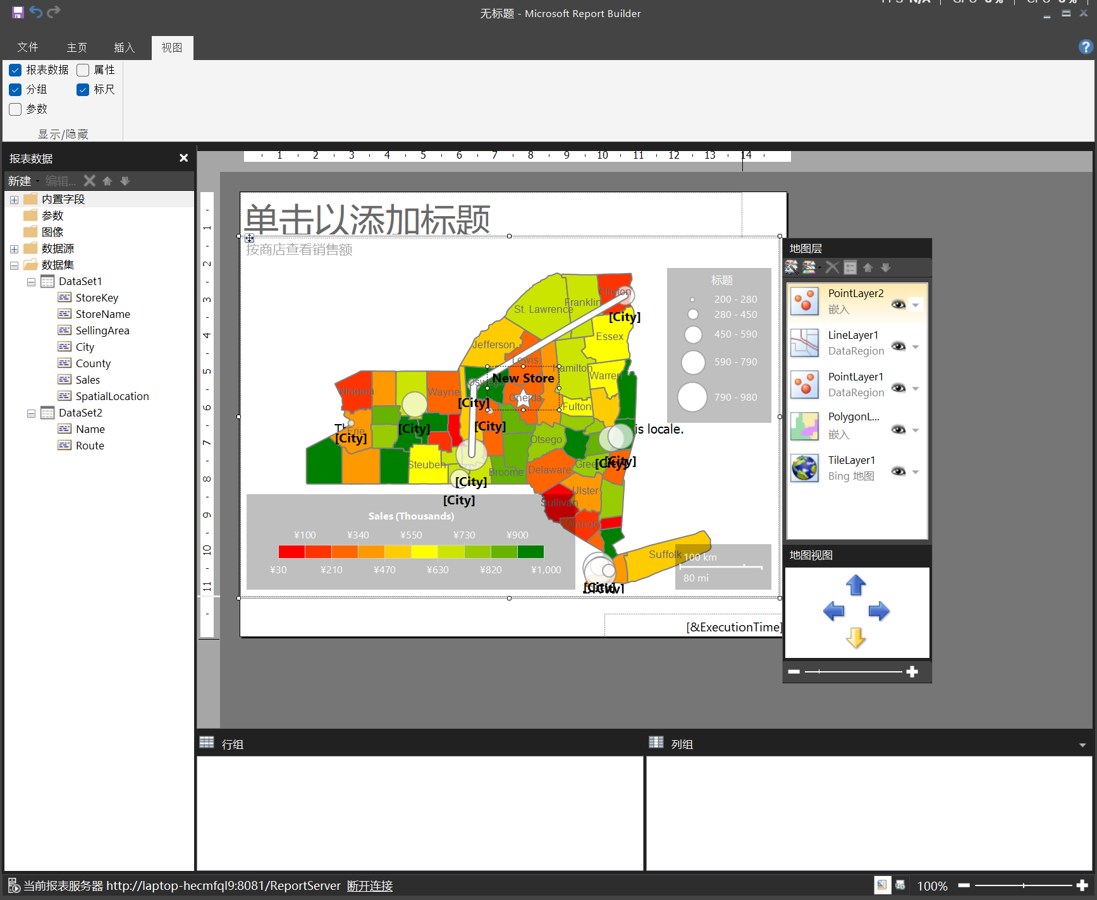

（8）中心和调整地图大小

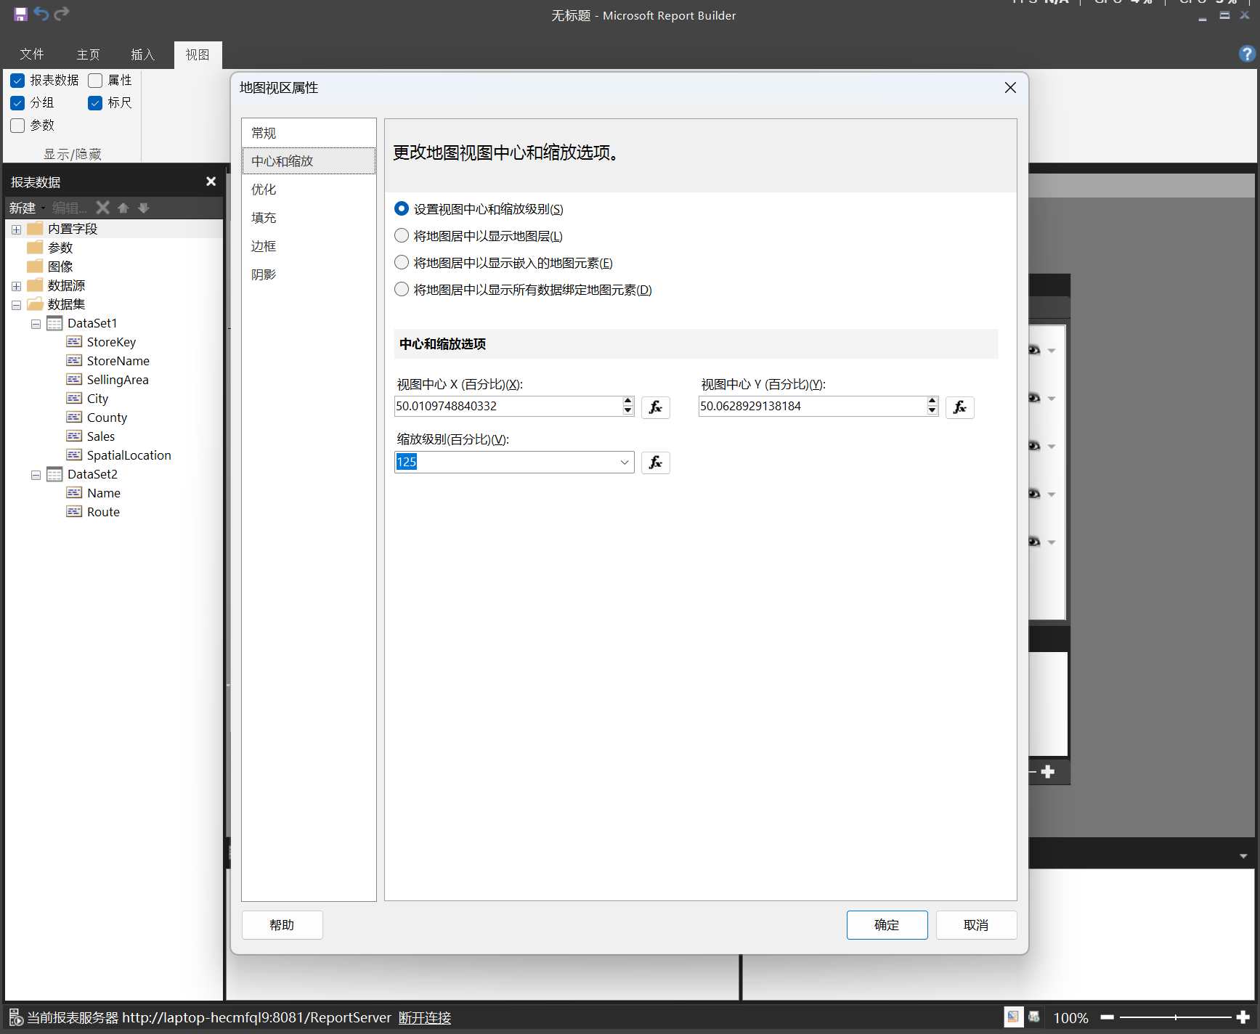

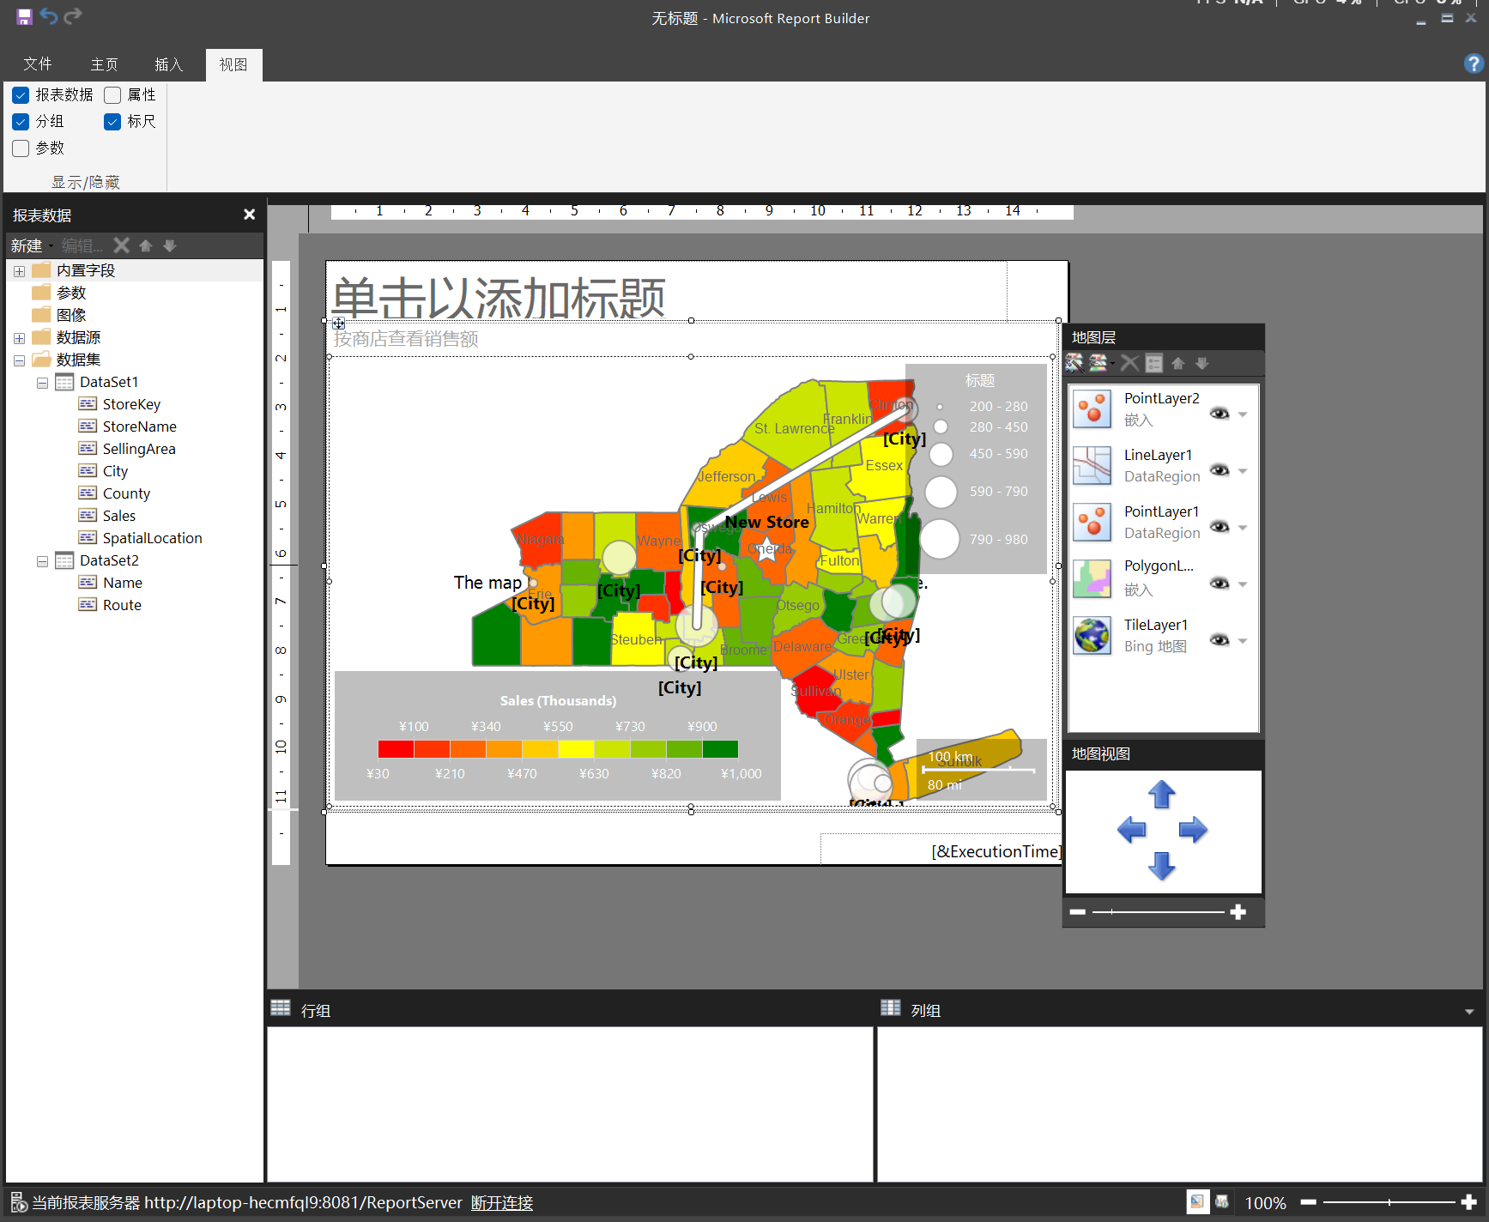

（9）添加报表标题

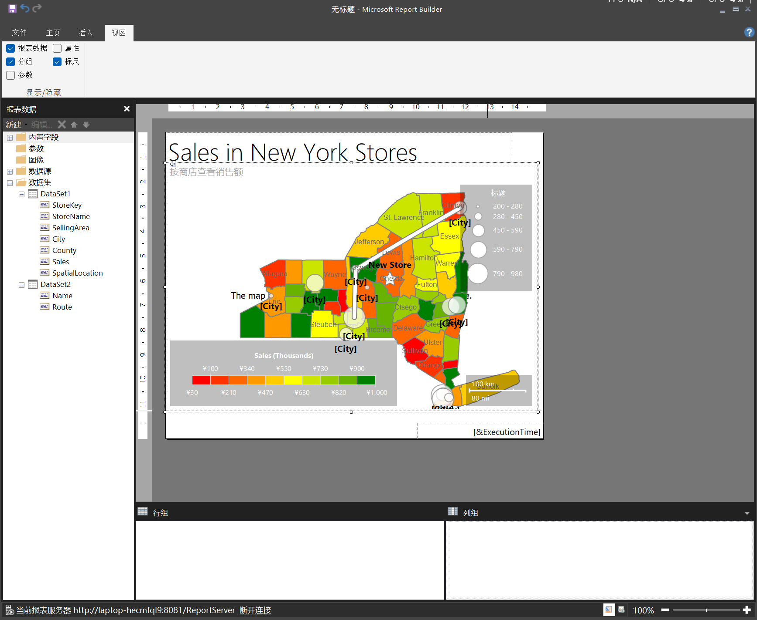

（10）保存报表

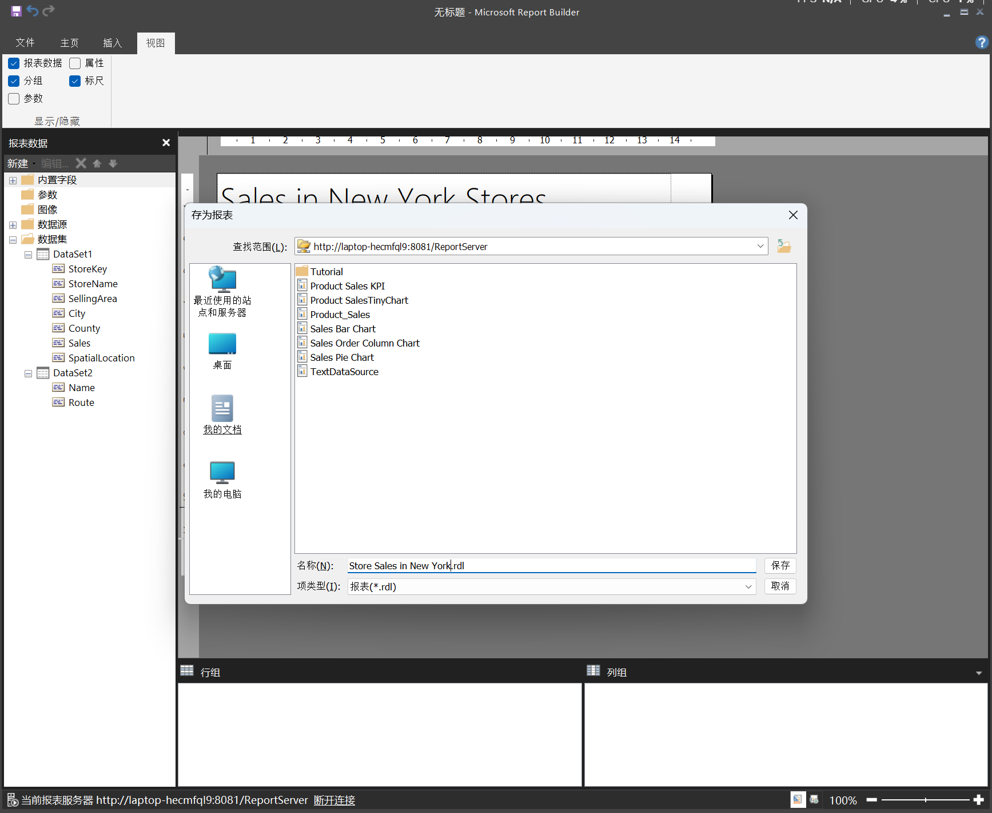

向报表添加参数（报表生成器）

（1）使用表或矩阵向导创建报表

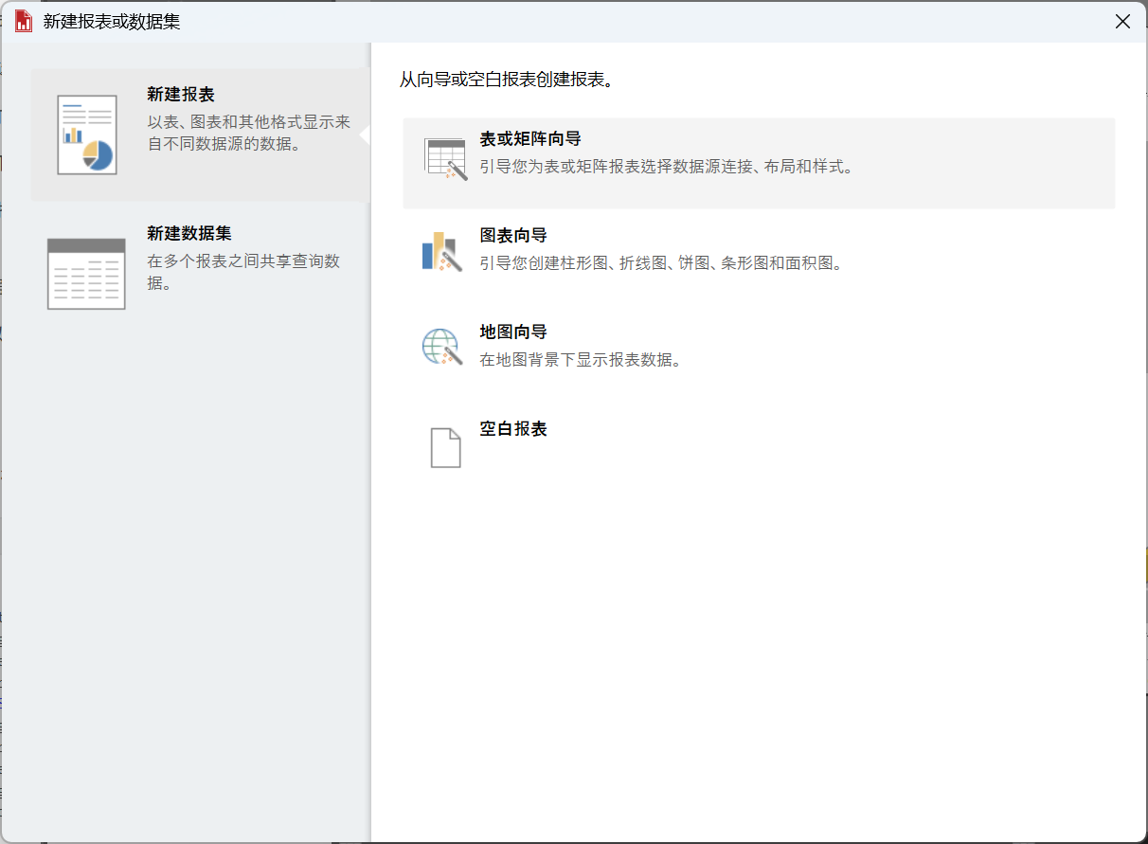

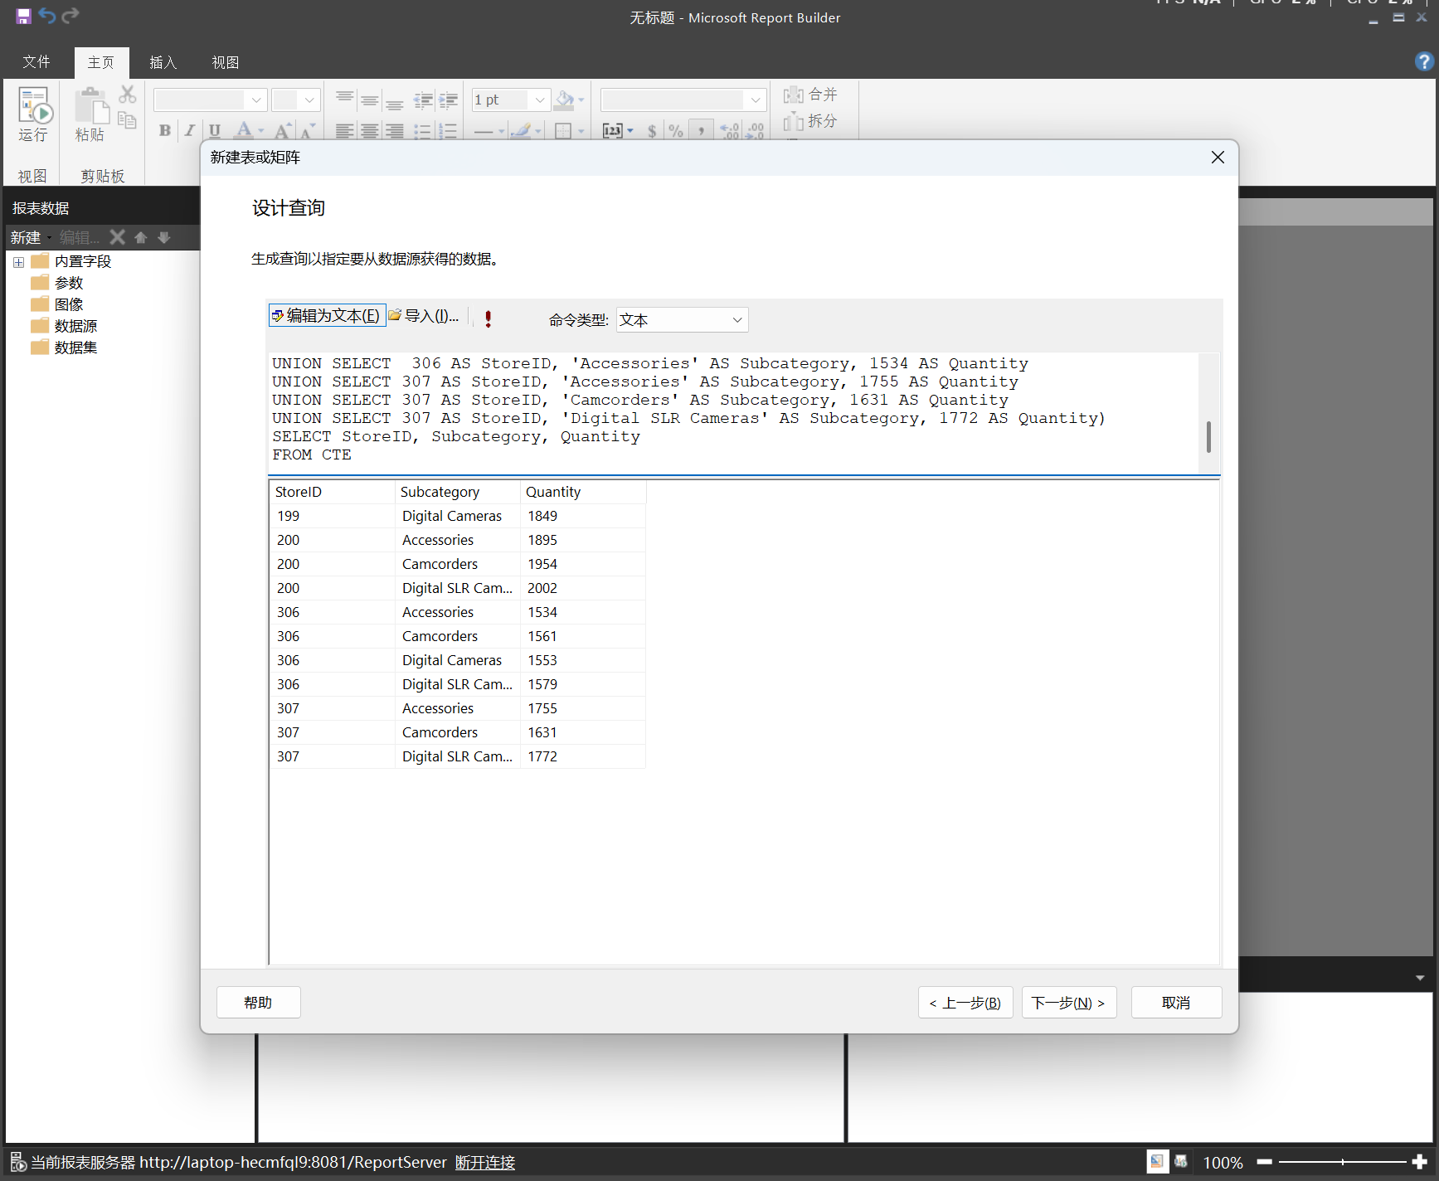

（2）设置报表布局的格式，并添加总计

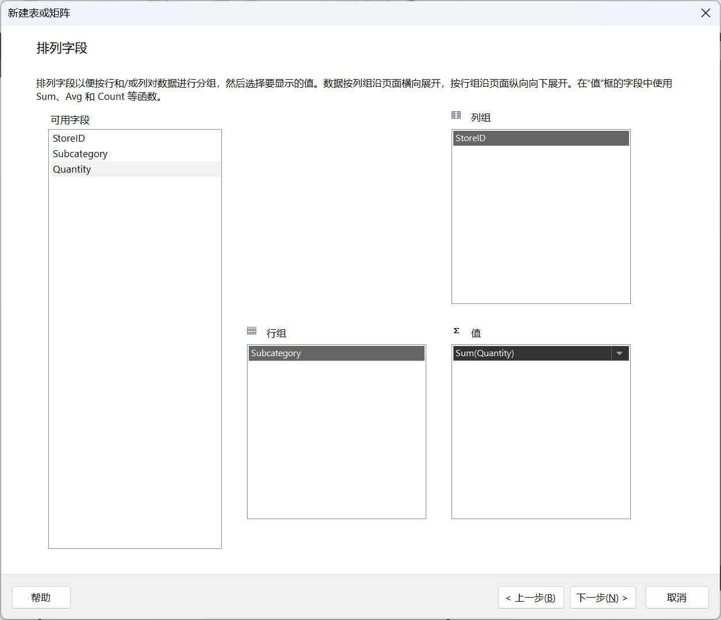

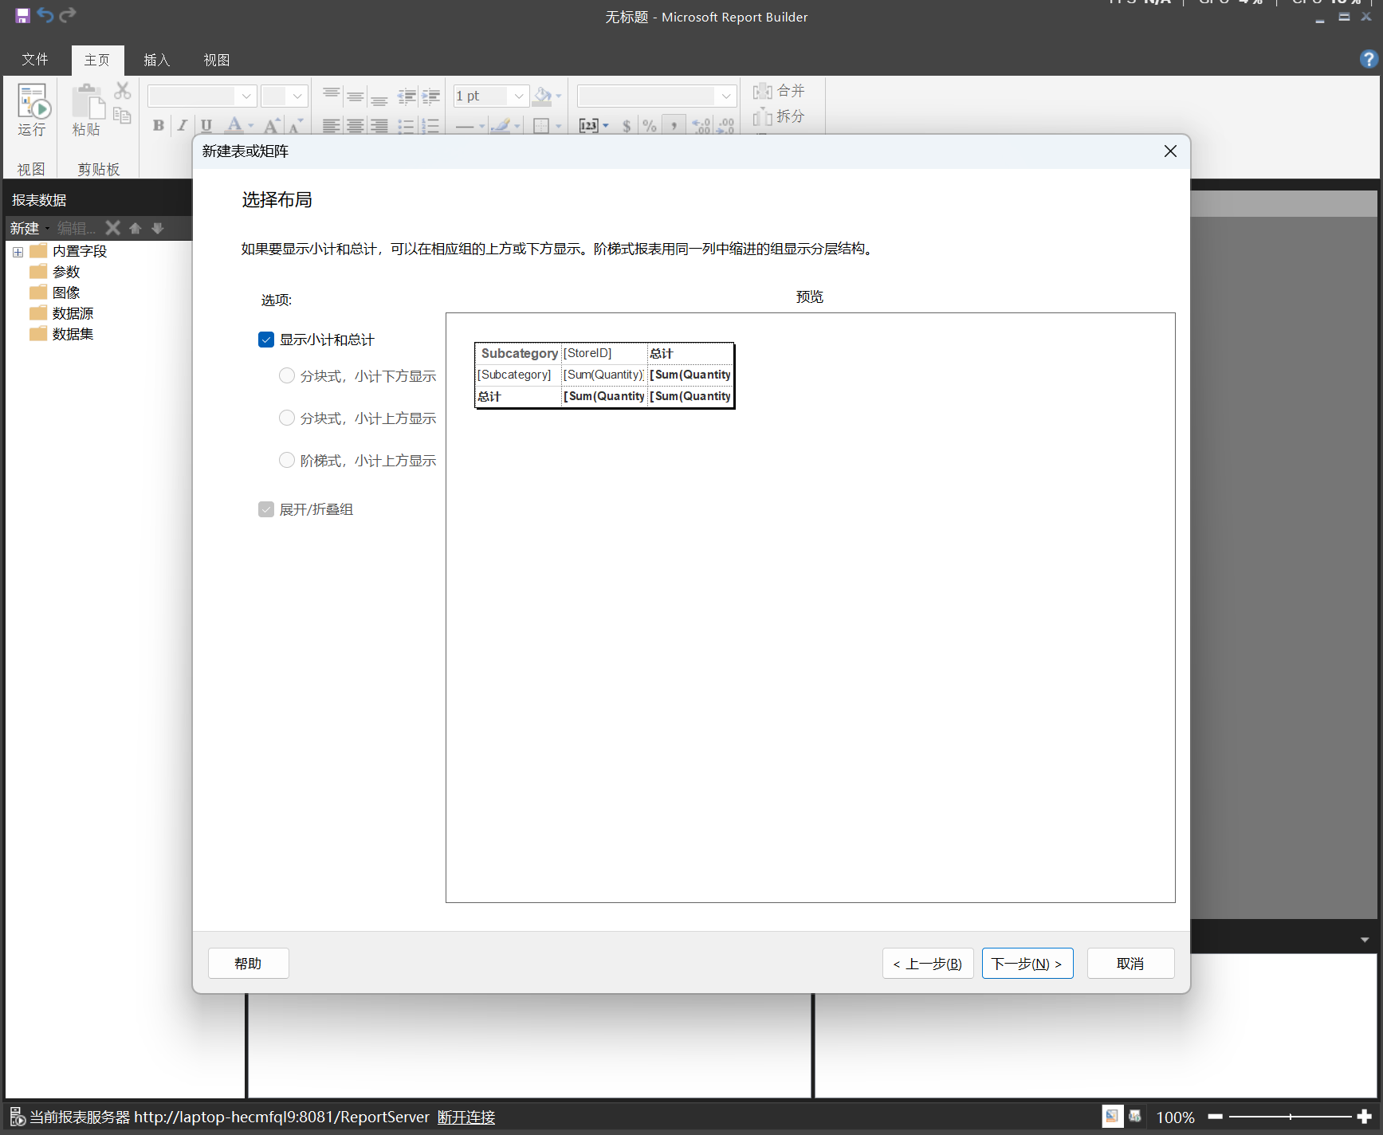

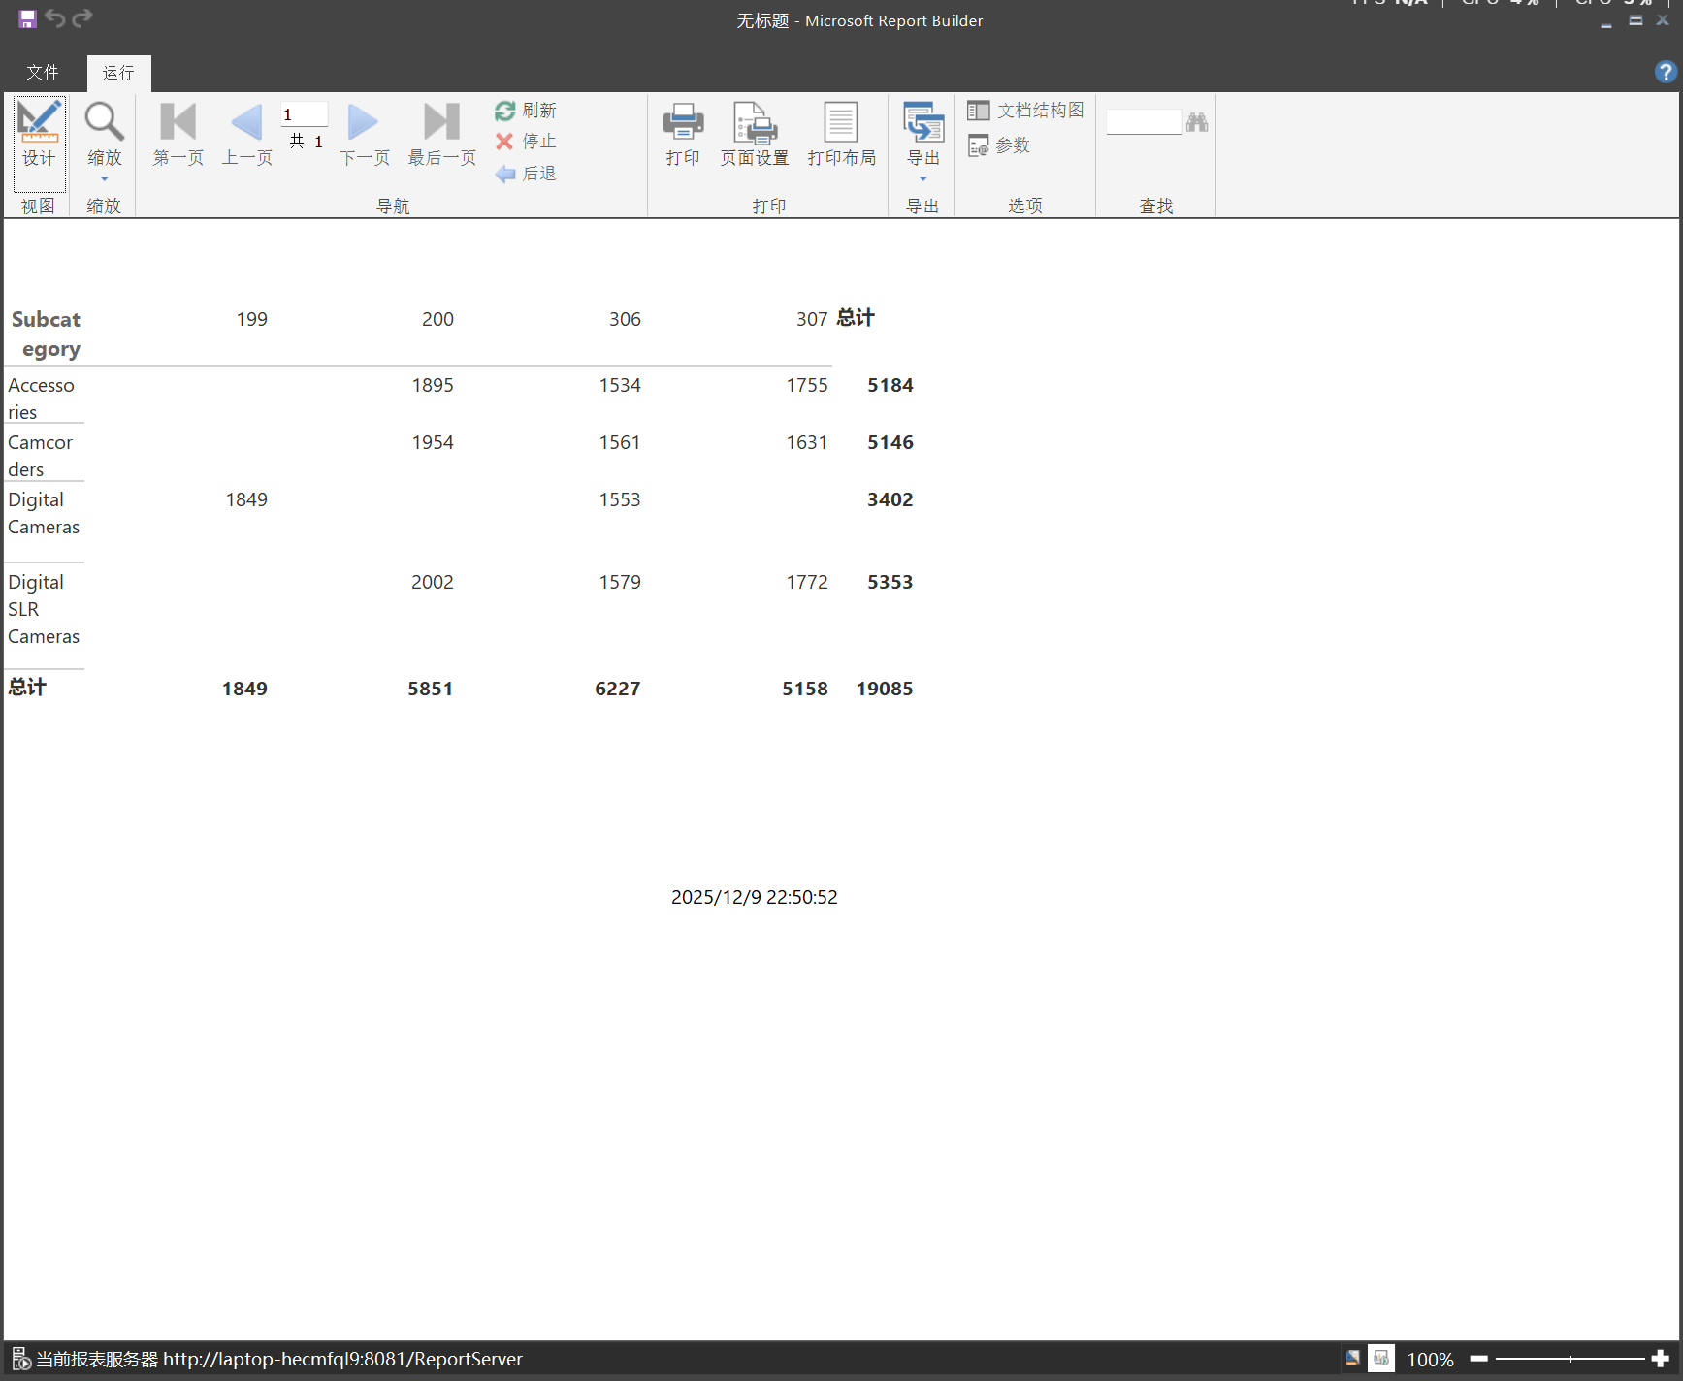

（3）创建查询参数、报表参数并配置属性

**添加查询参数并创建报表参数**

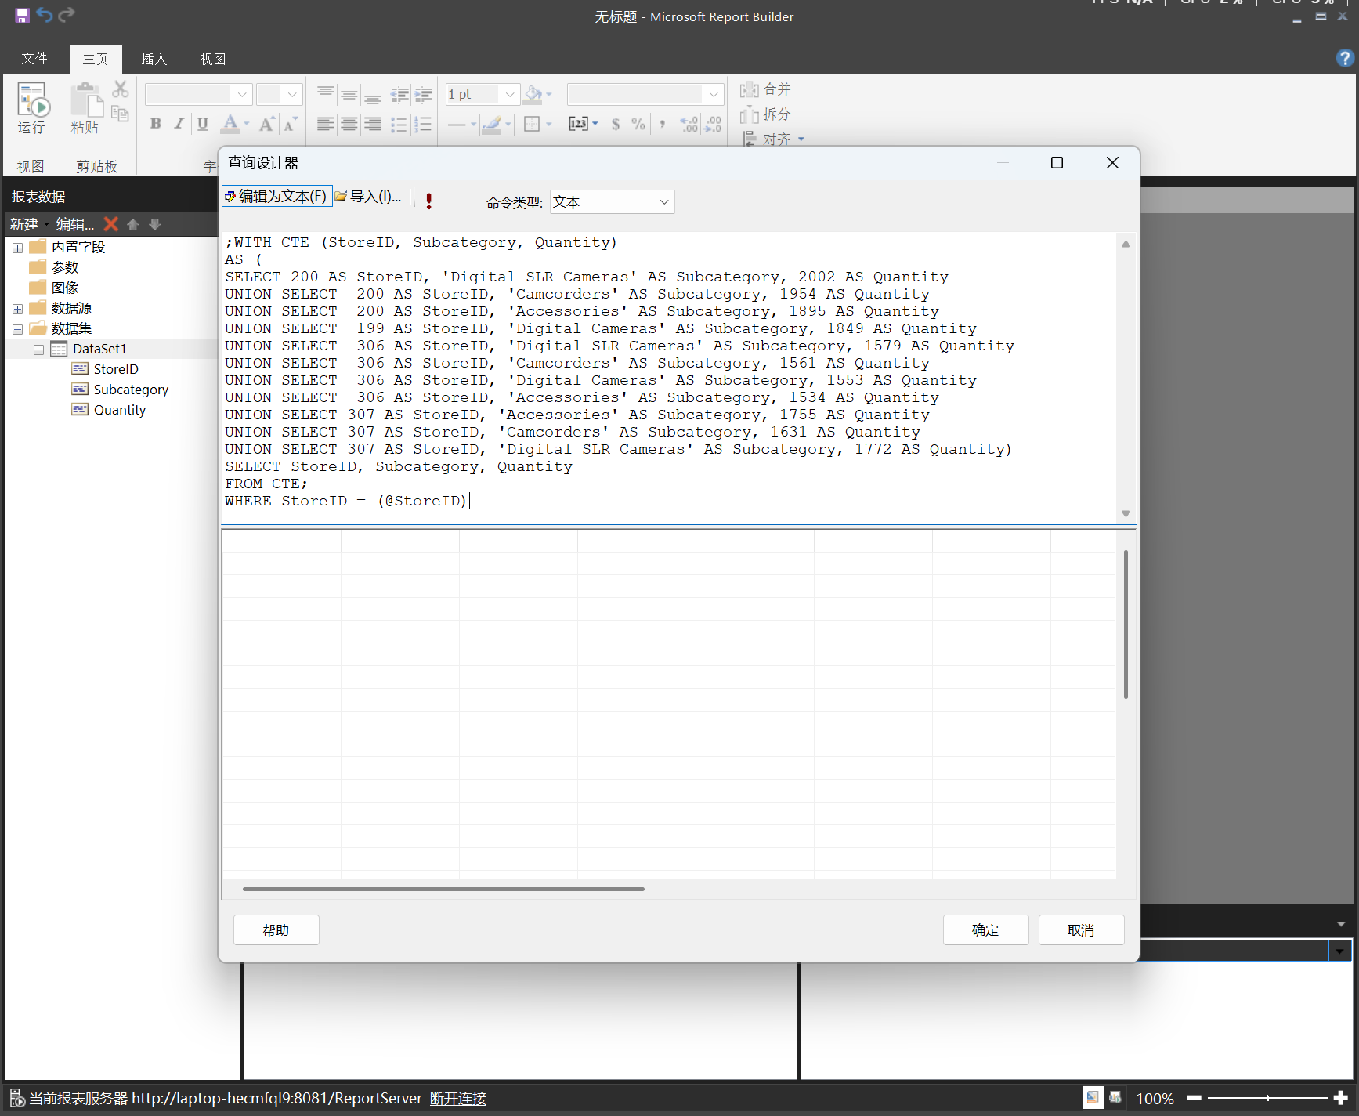

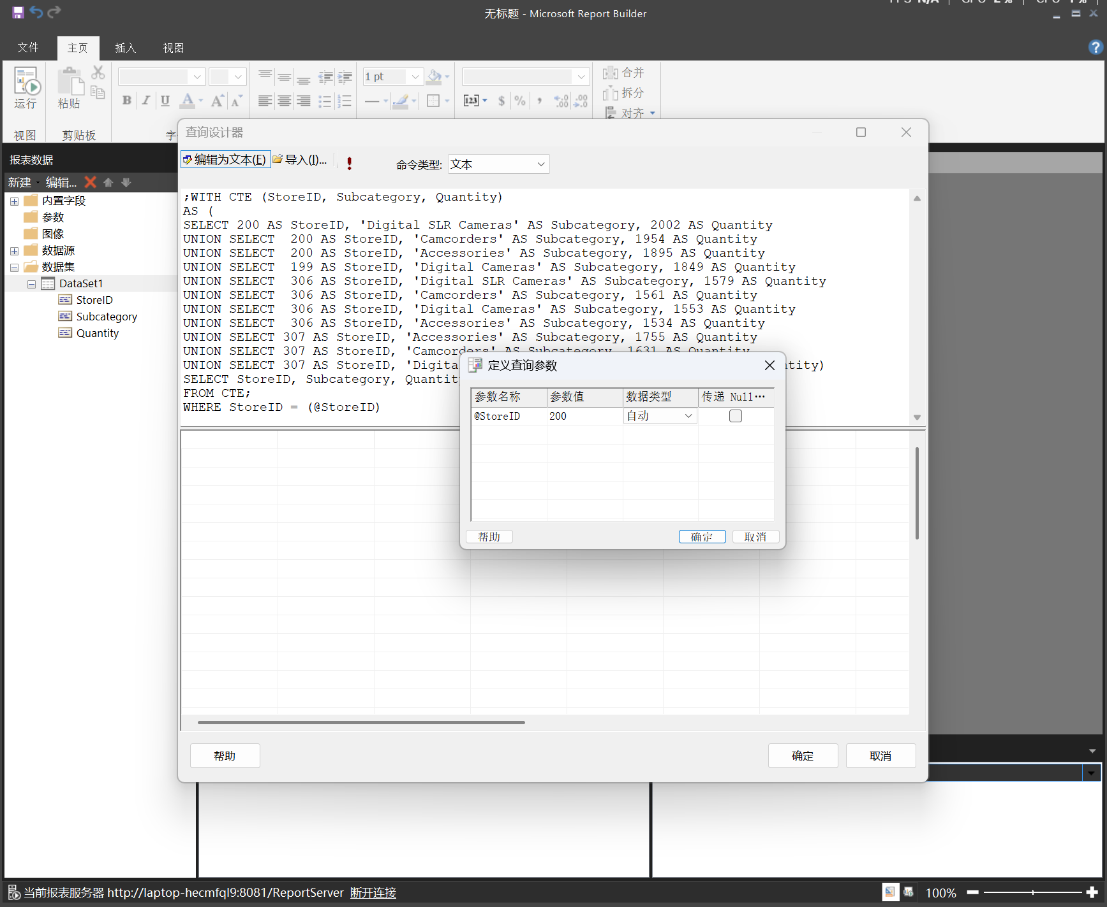

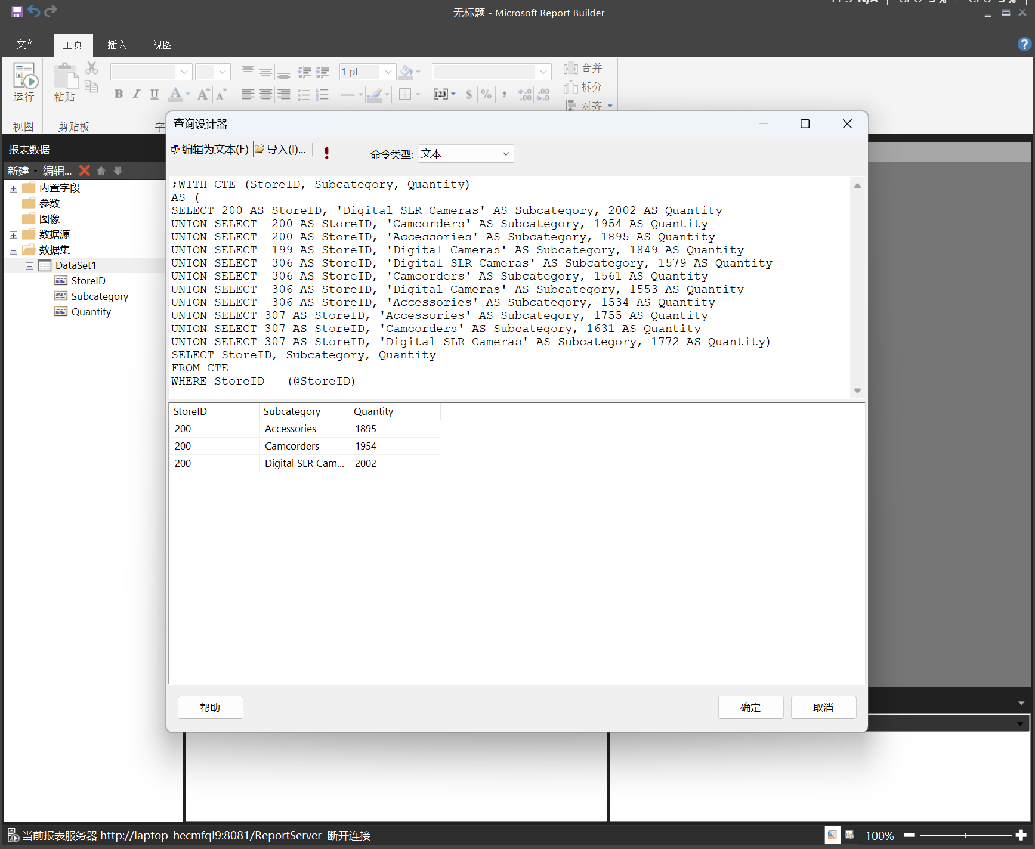

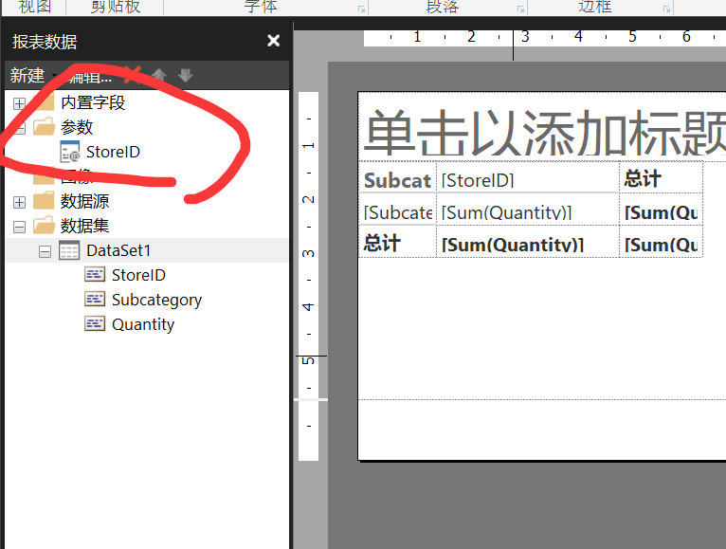

**更新报表参数的属性**

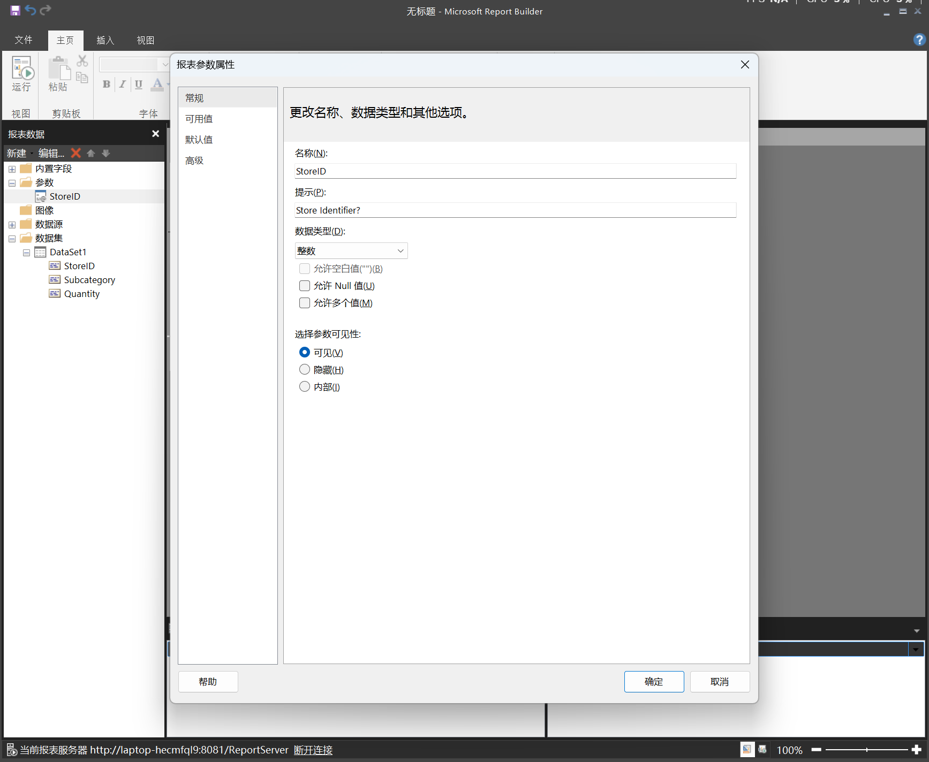

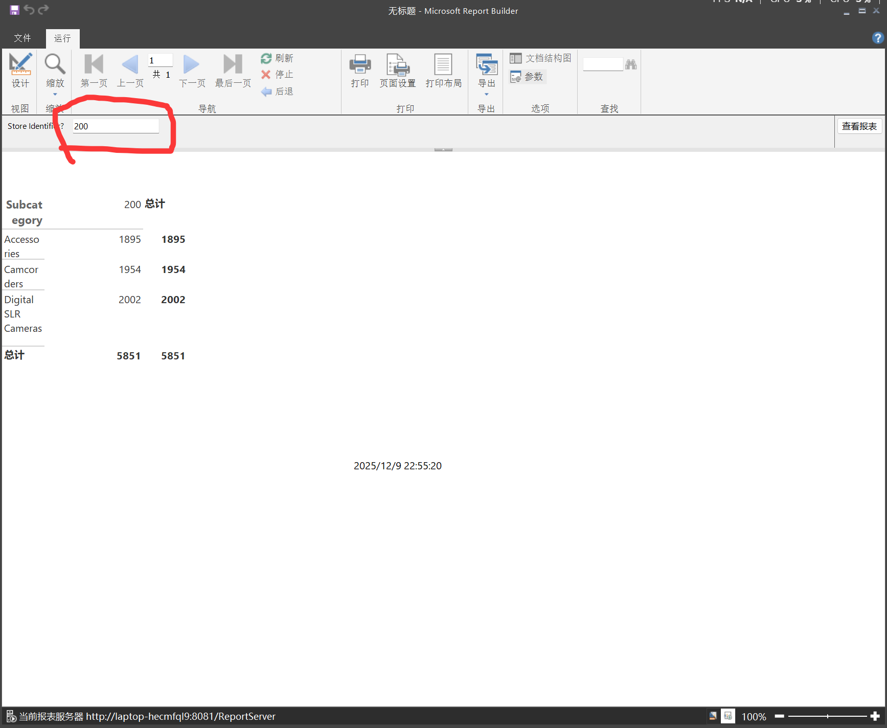

（4）使用数据集来提供值

**为有效参数值创建数据集**

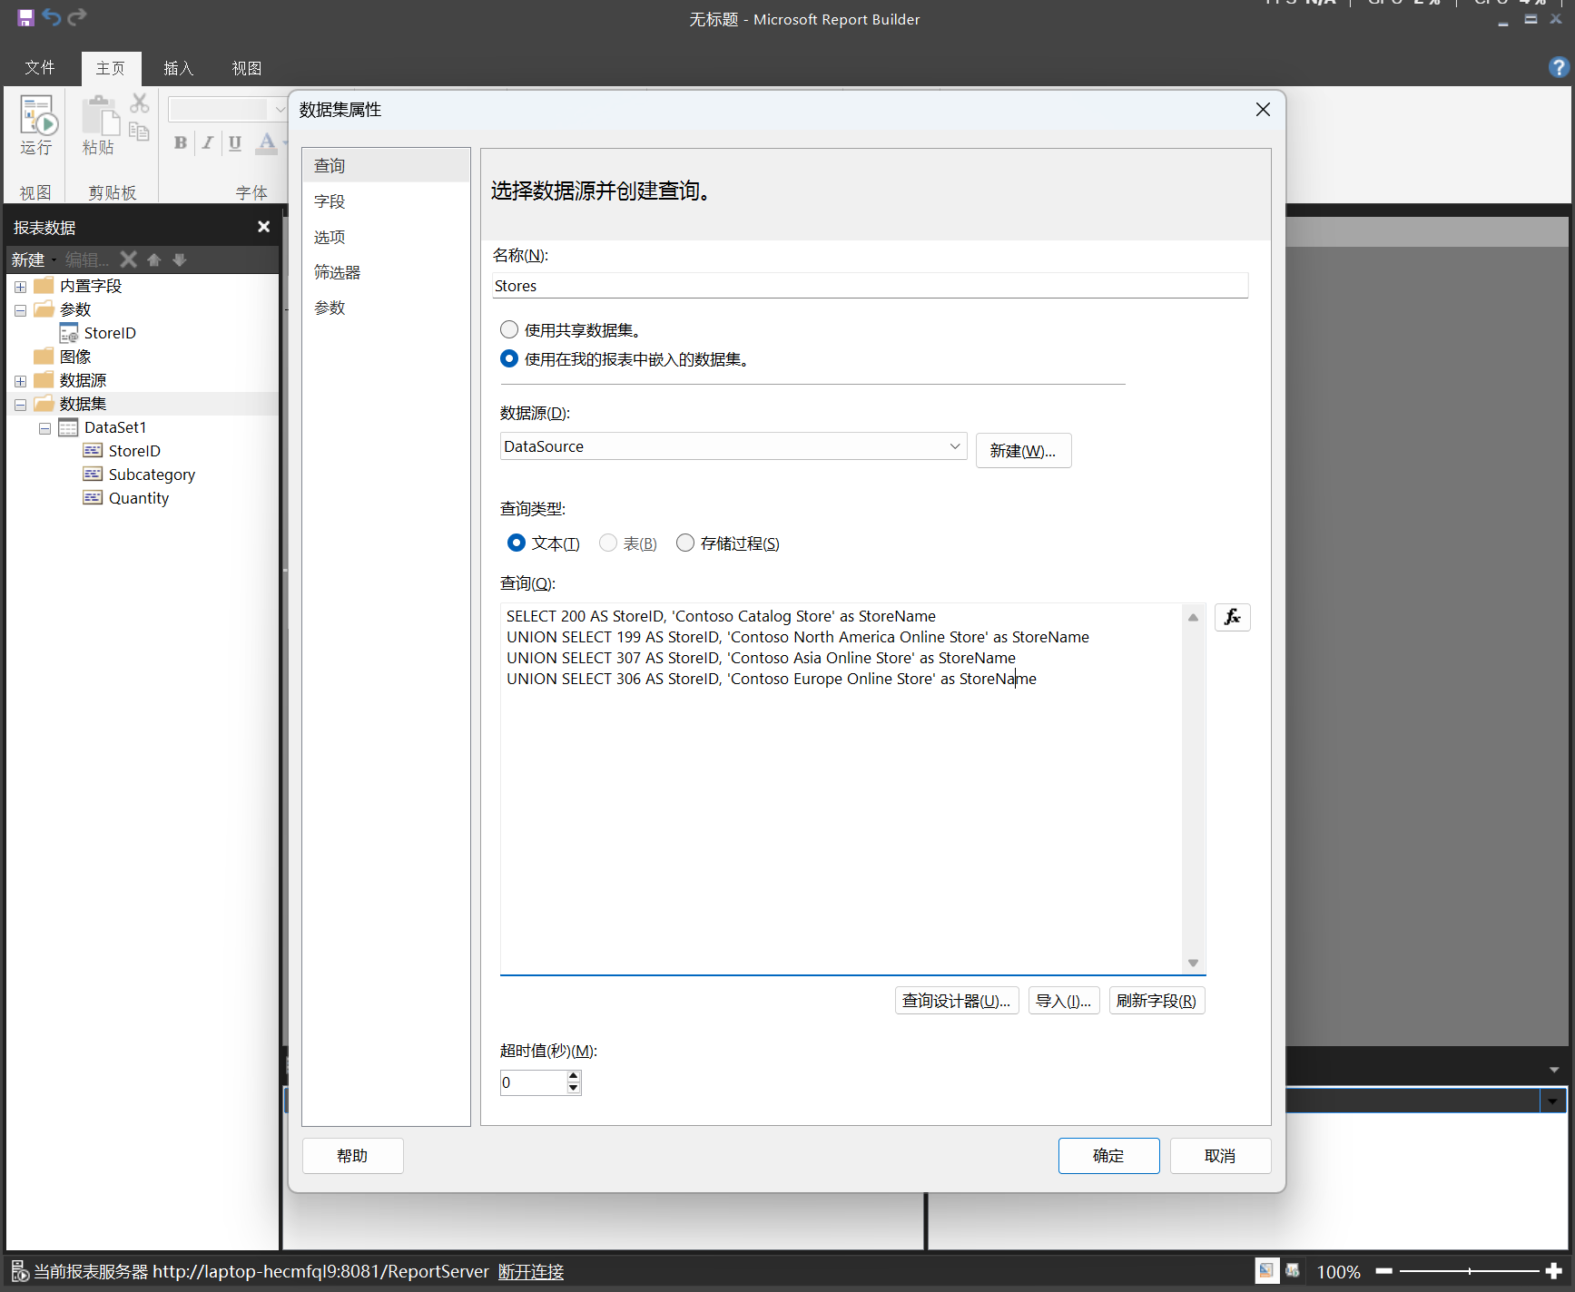

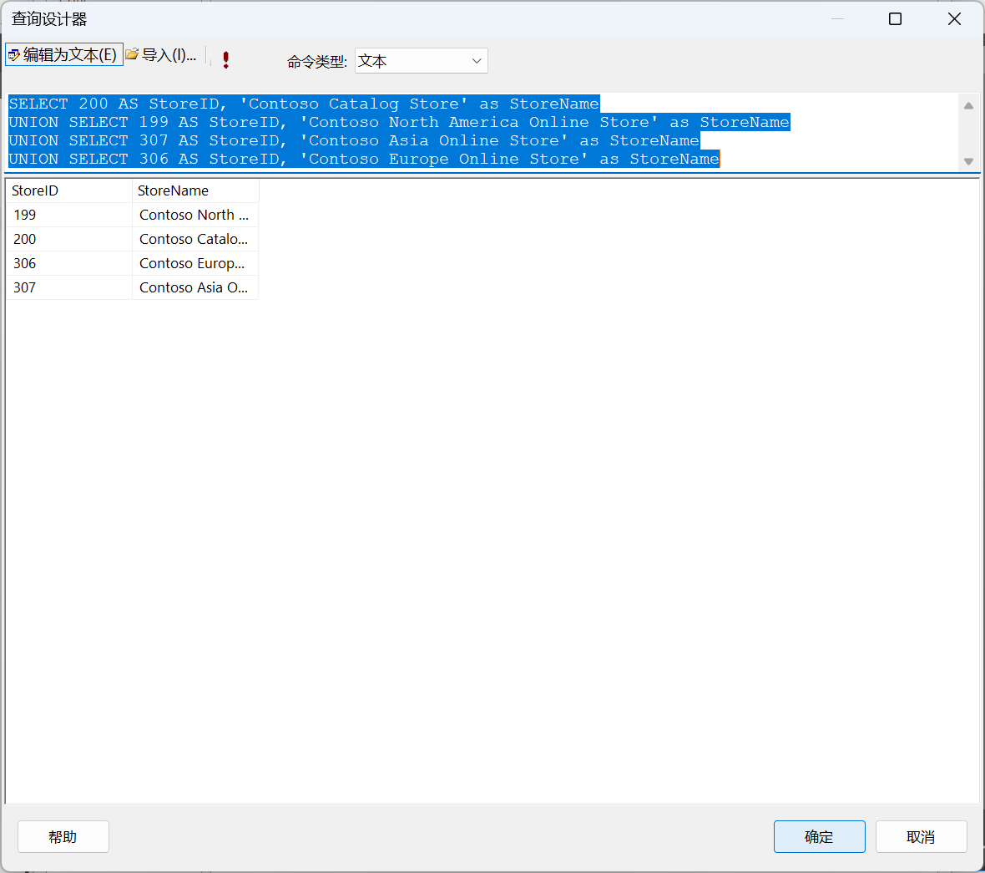

**指定可用值的列表**

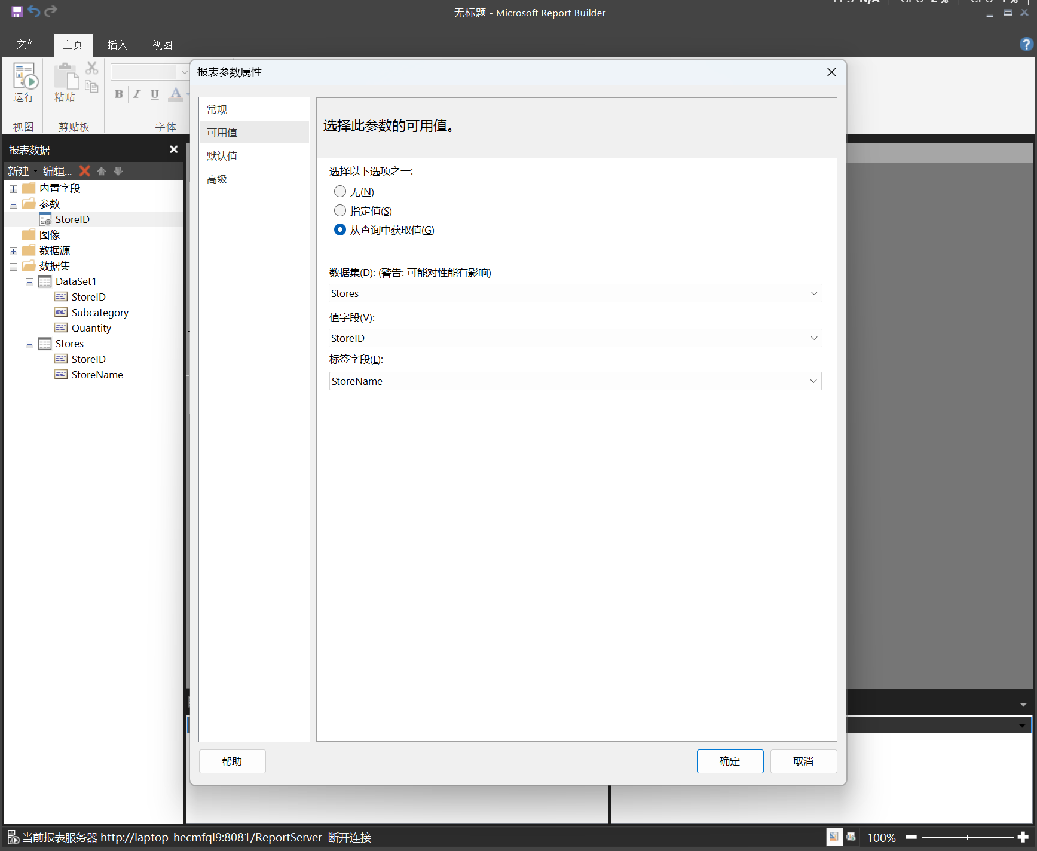

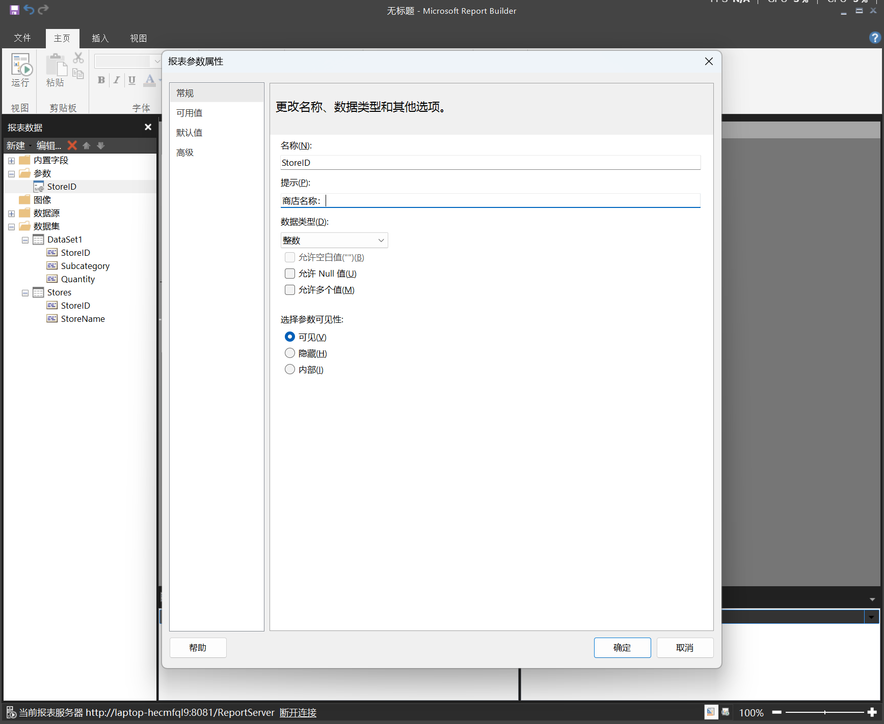

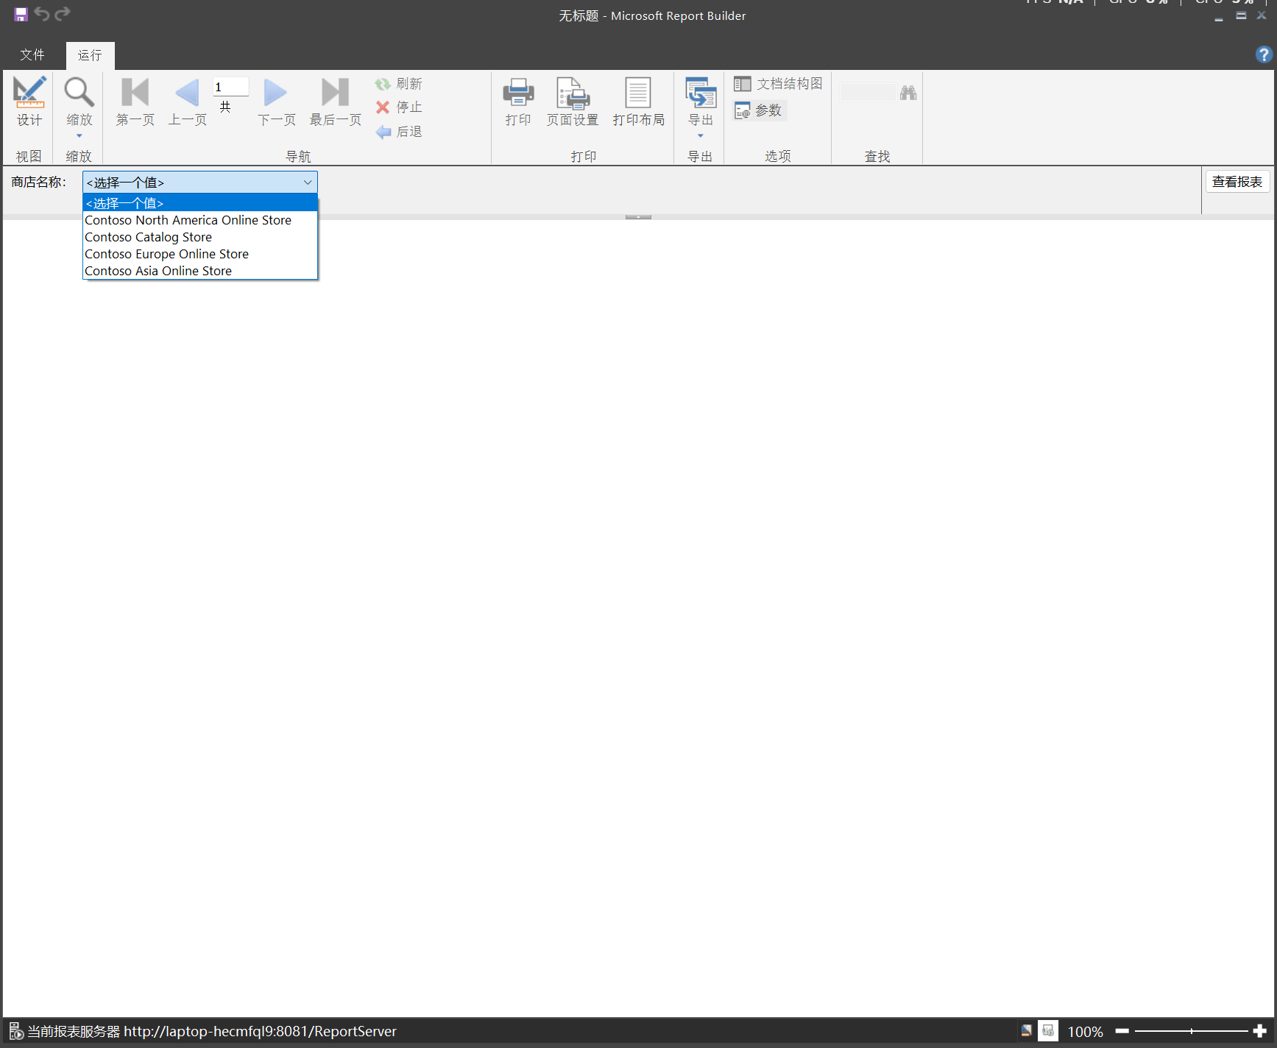

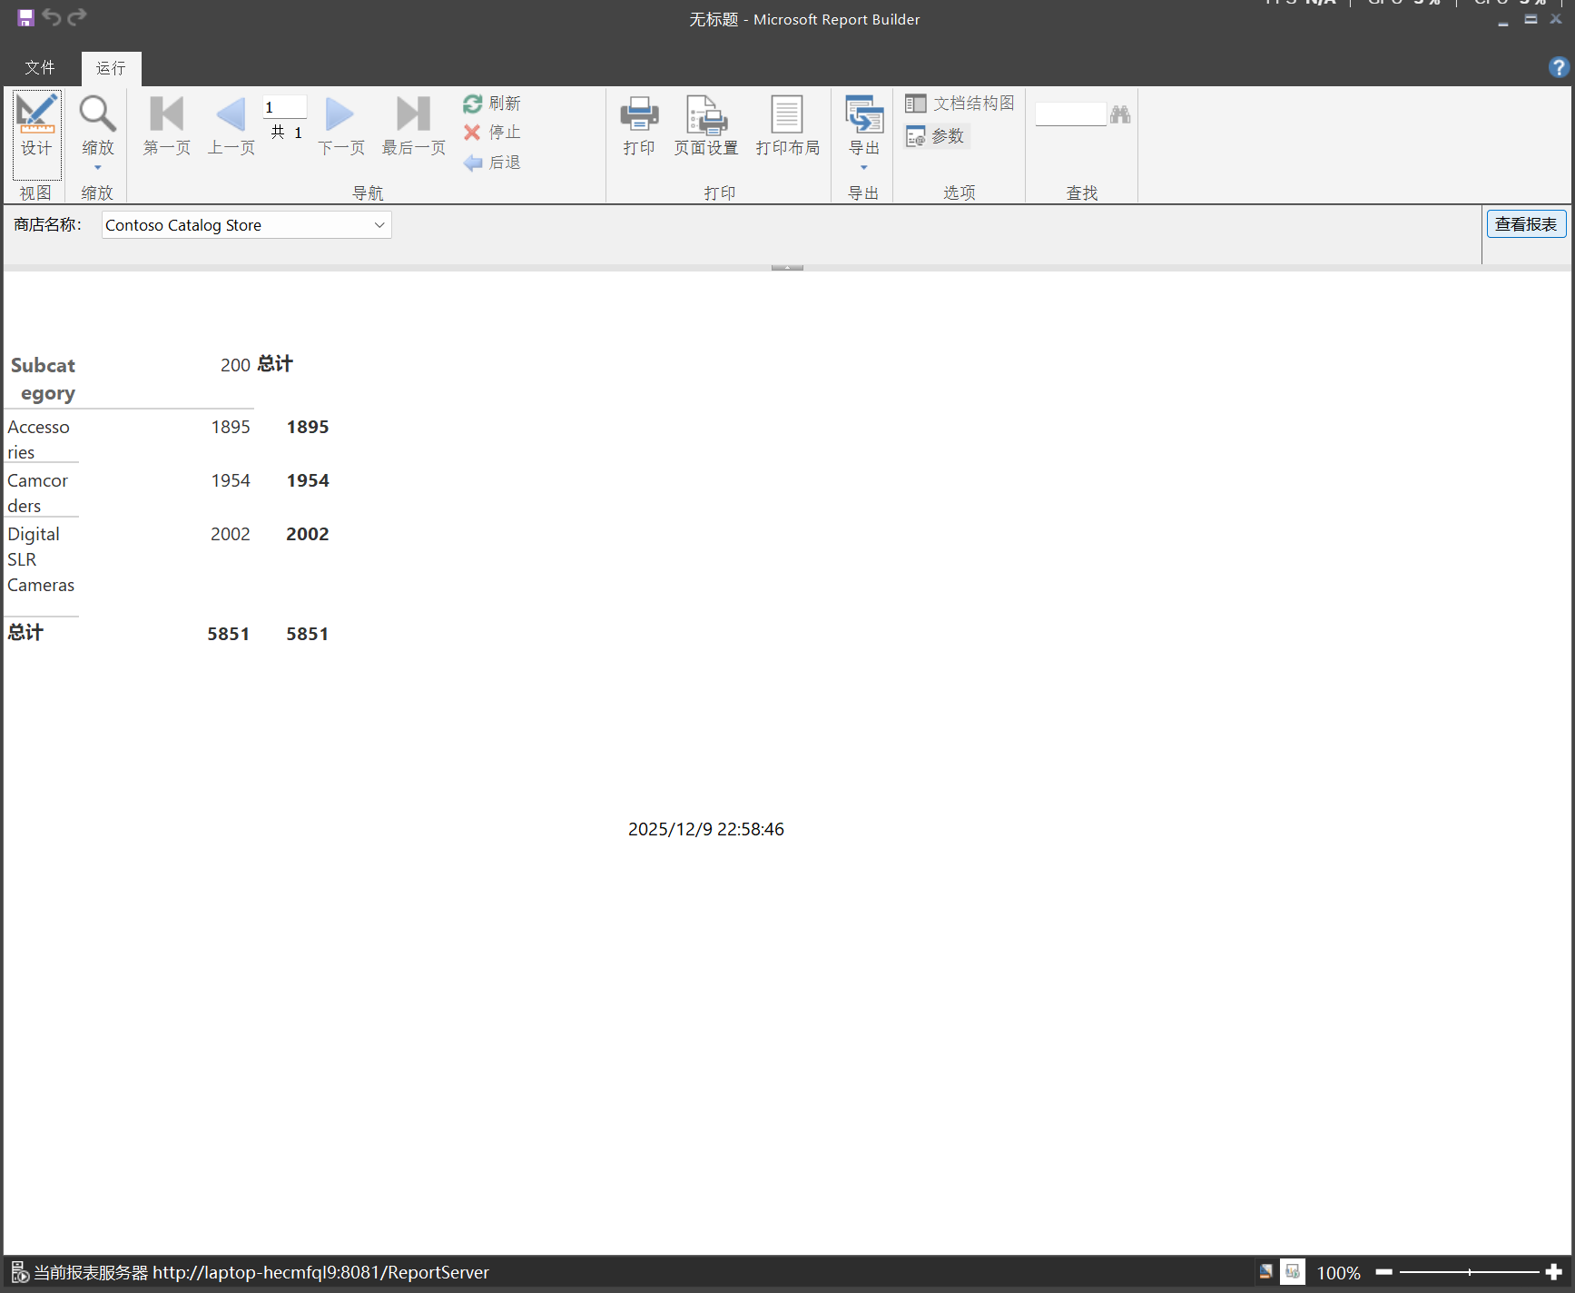

**在数据集中查找名称/值对**

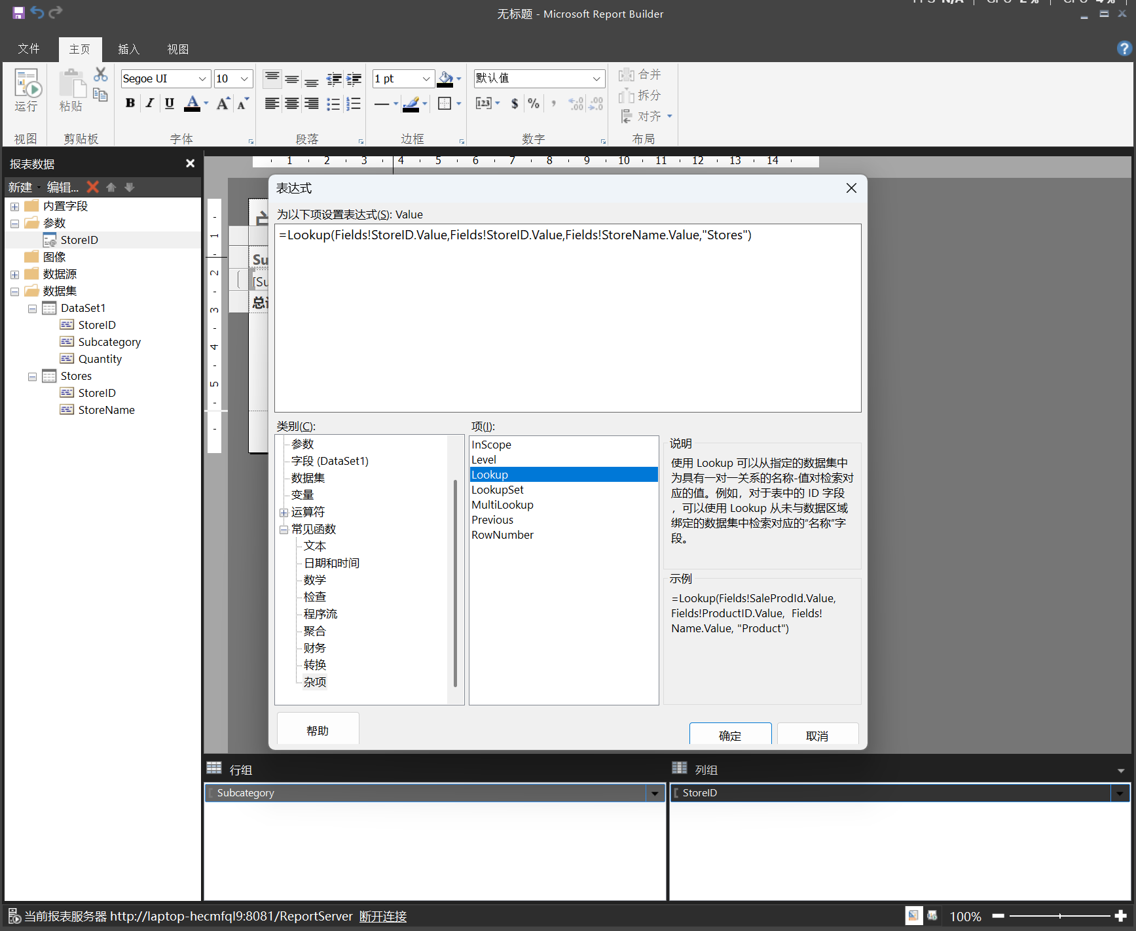

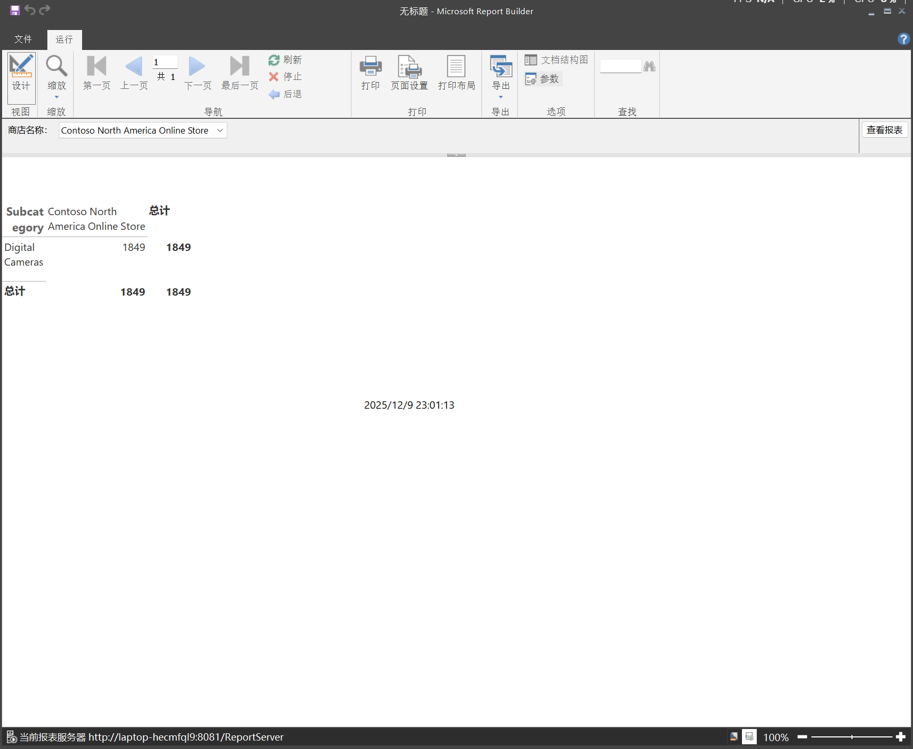

在报表预览中，每列顶部的列标题现在显示商店名称而不是商店标识符。

（5）配置默认值和自定义值

**从数据集指定默认值**

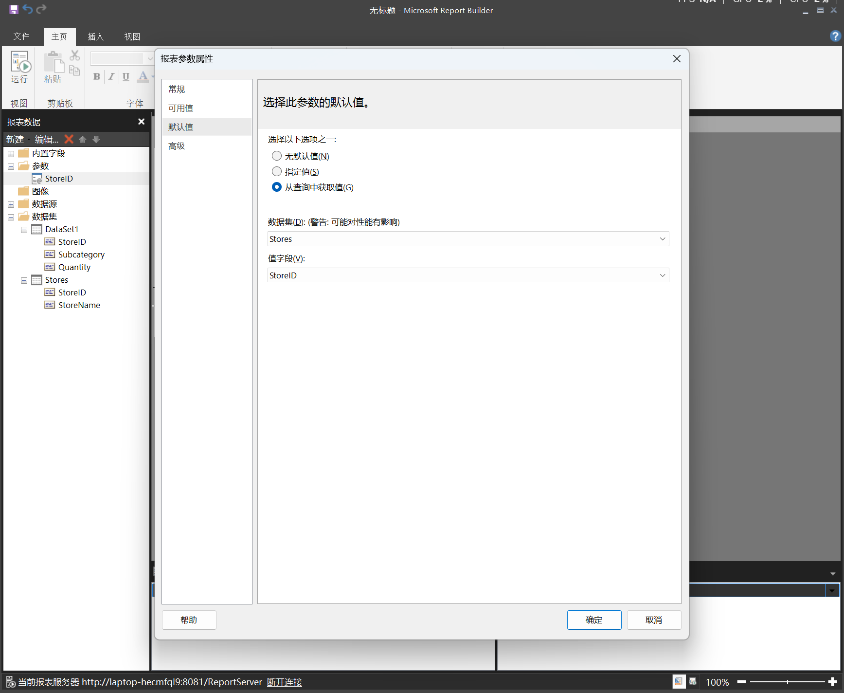

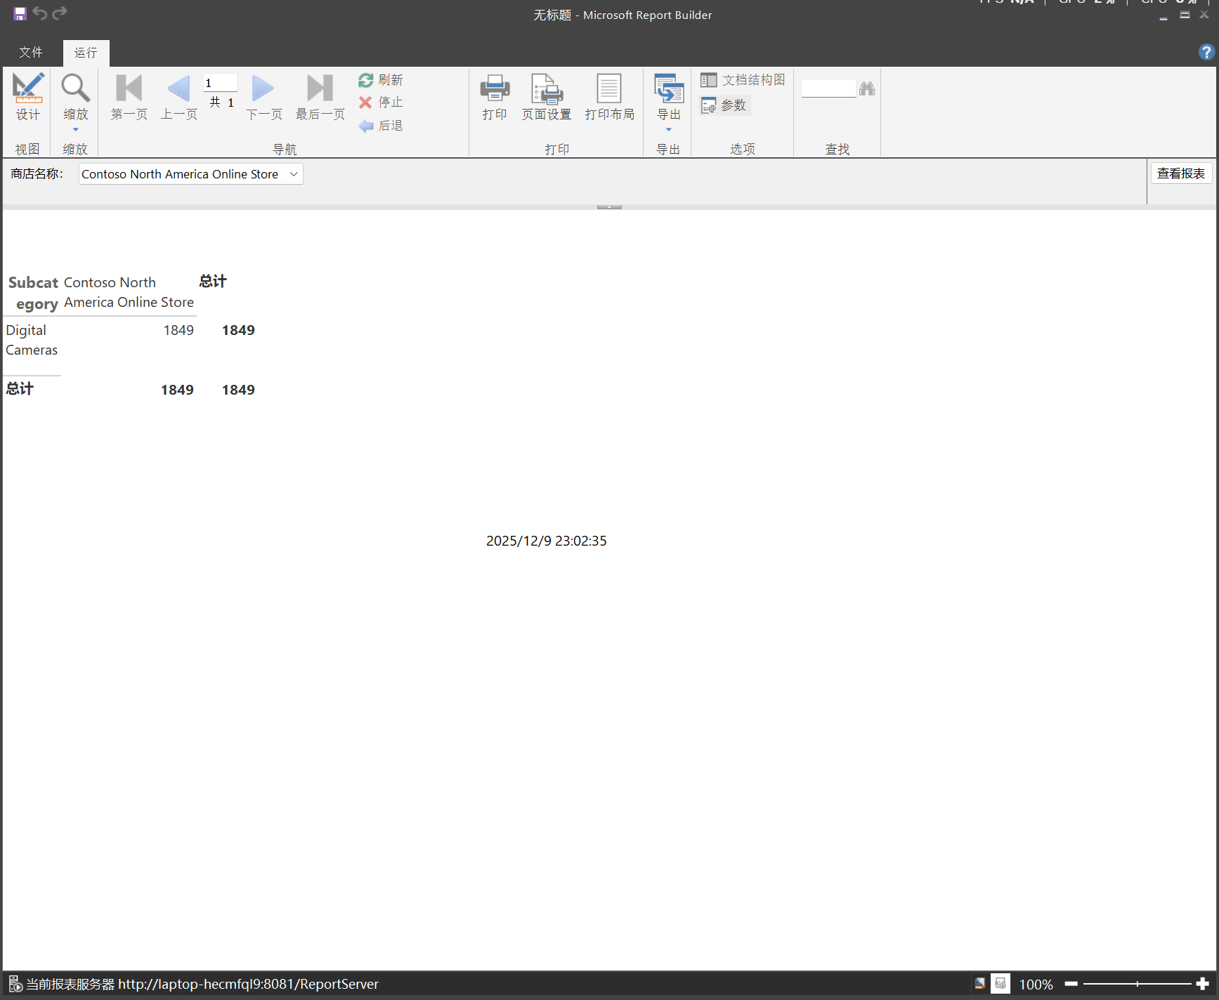

**提供自定义默认值**

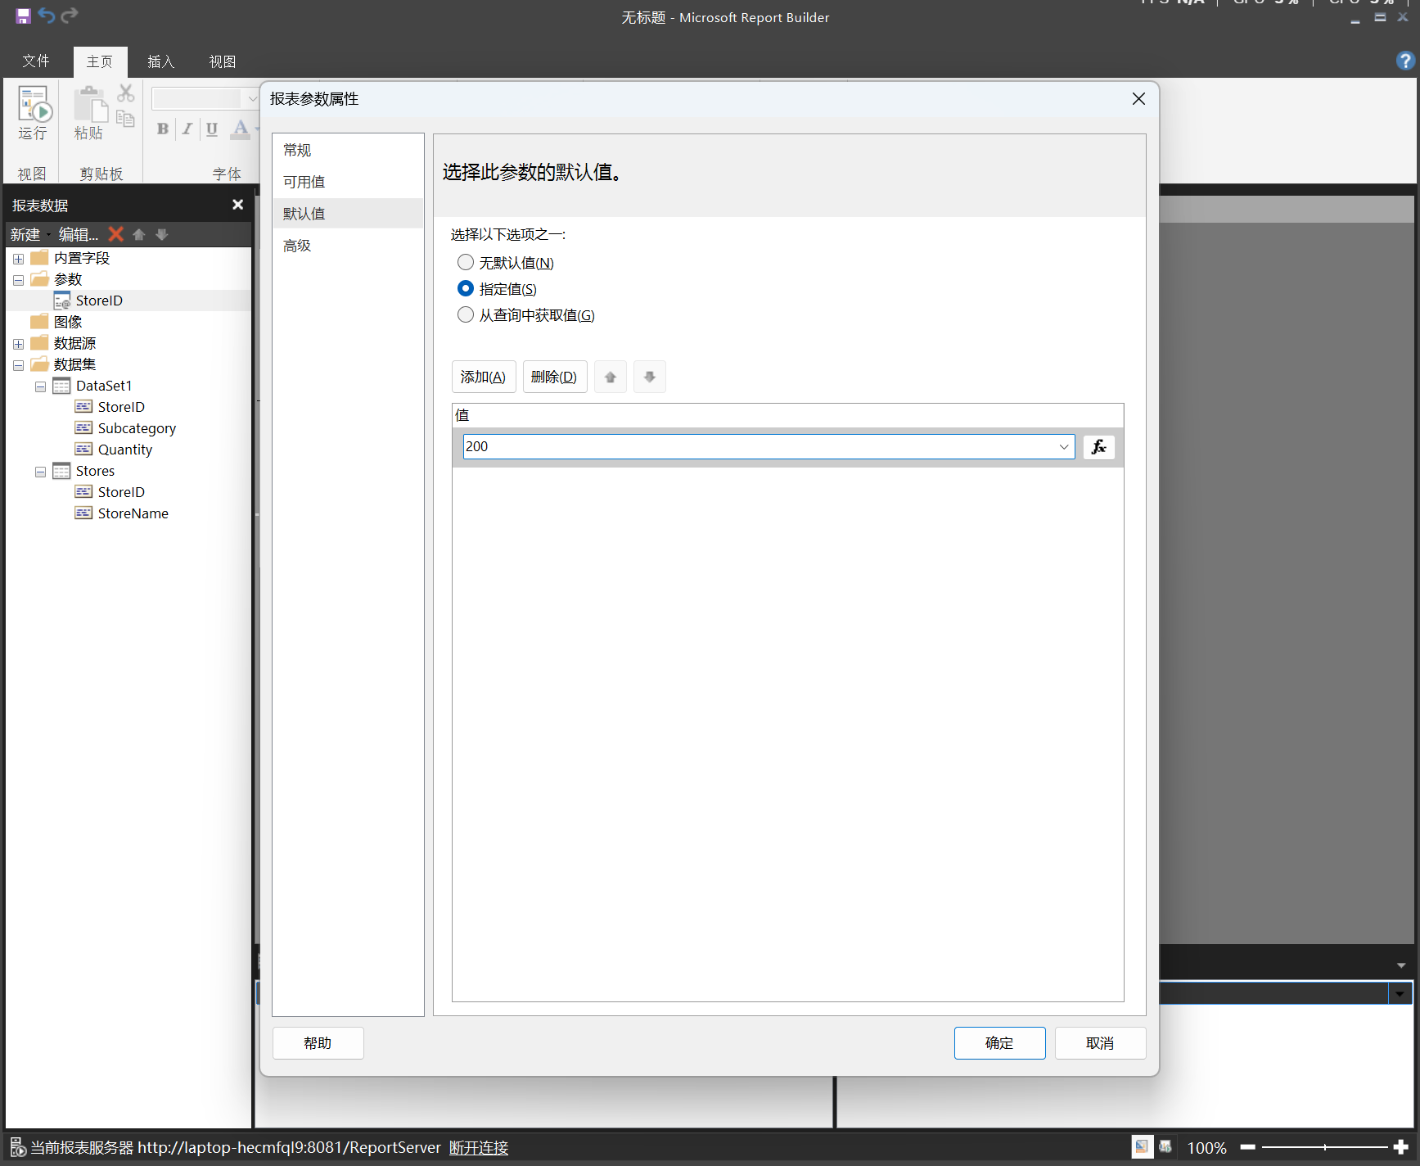

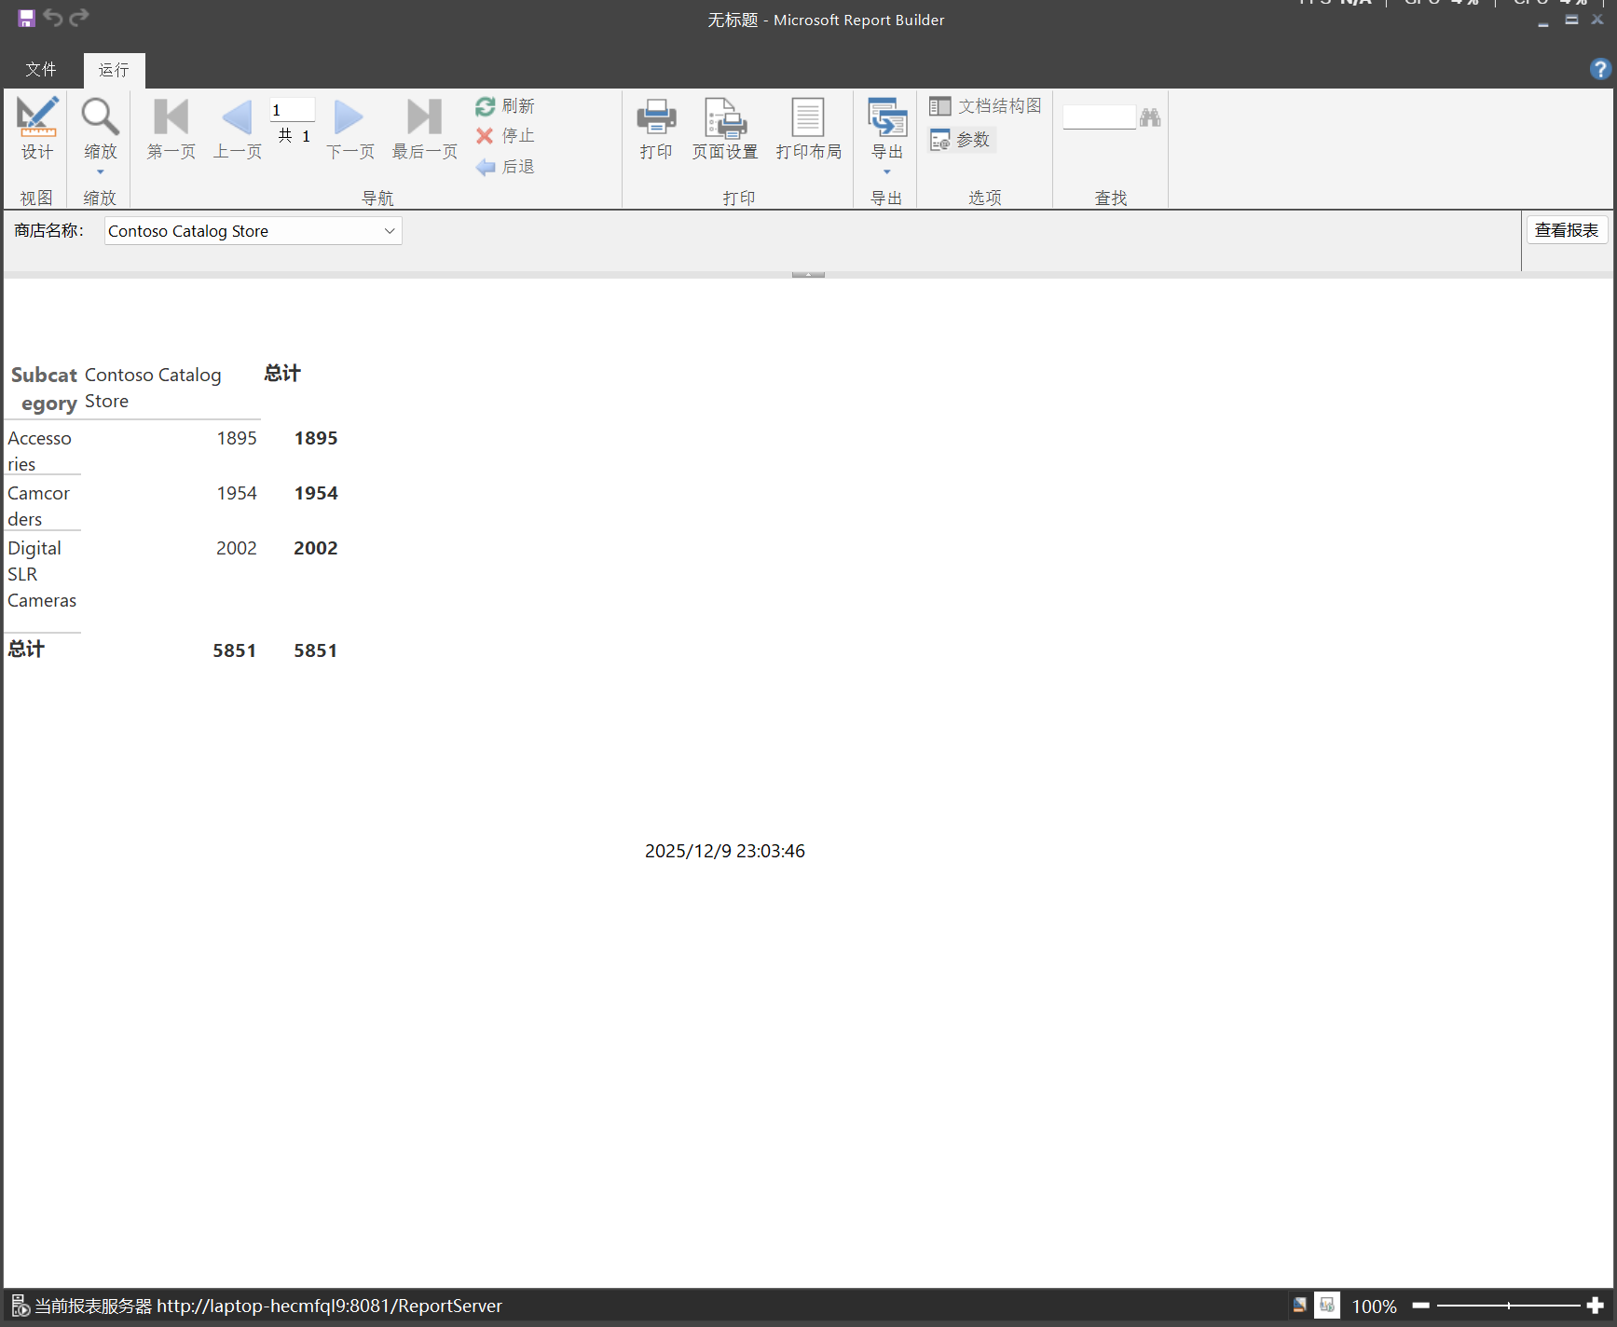

报表现在显示提示值“Contoso Catalog Store”，因为它是标识符为 200 的商店的显示名称。 报表显示了标识符为 200的商店销售的附件、摄像机和数码 SLR 相机数量

（6）使用参数增强报表

**显示读者选择的参数**

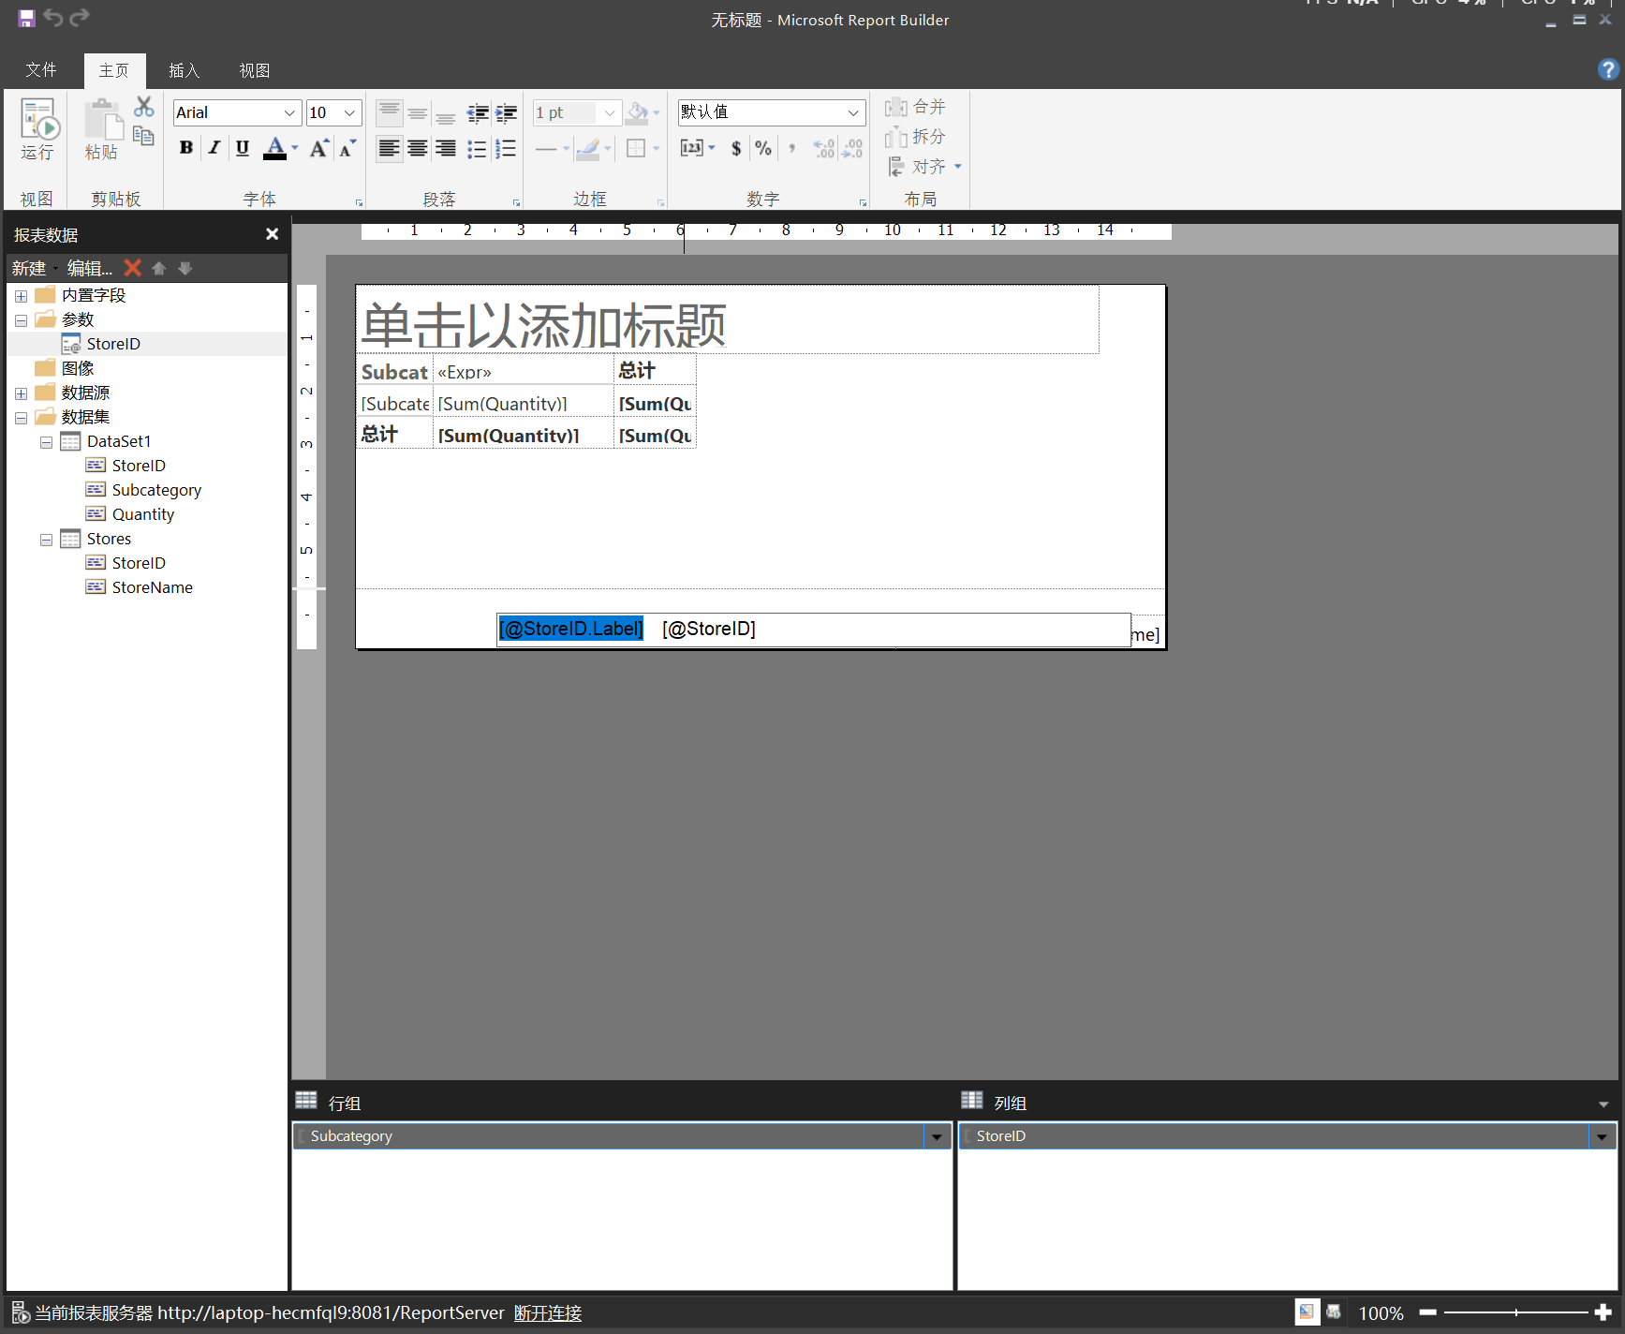

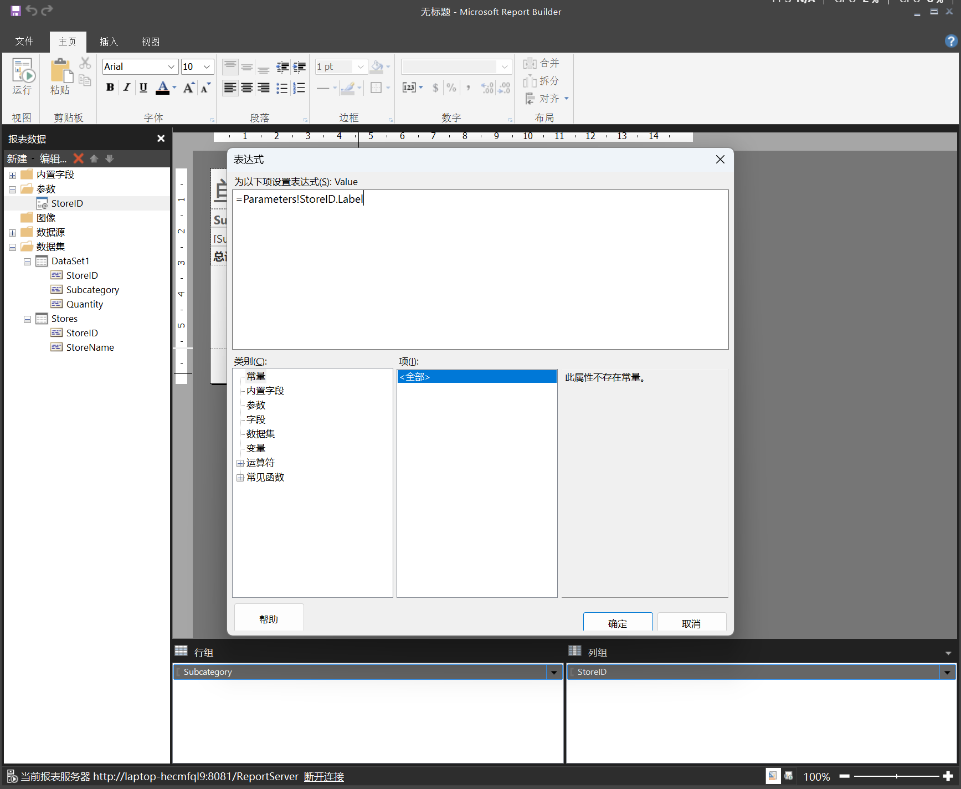

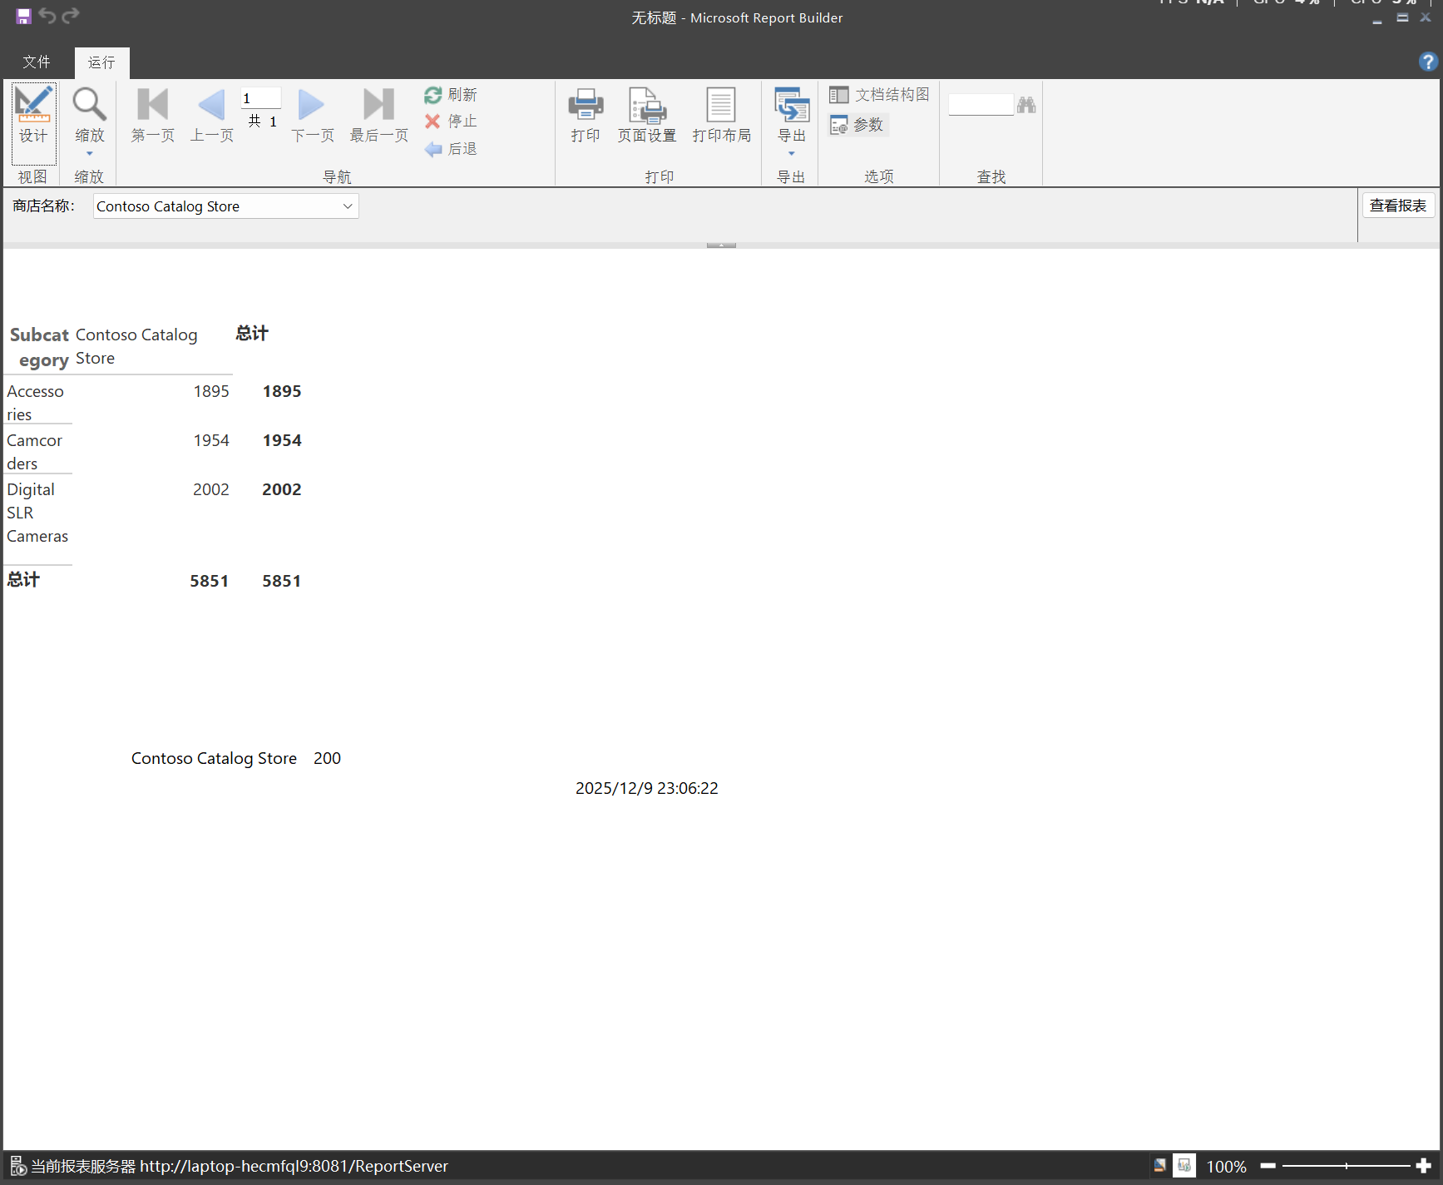

报表现在会显示页面页脚中所选商店的名称和标识符，以及时间戳信息

**使用参数来筛选报表数据**

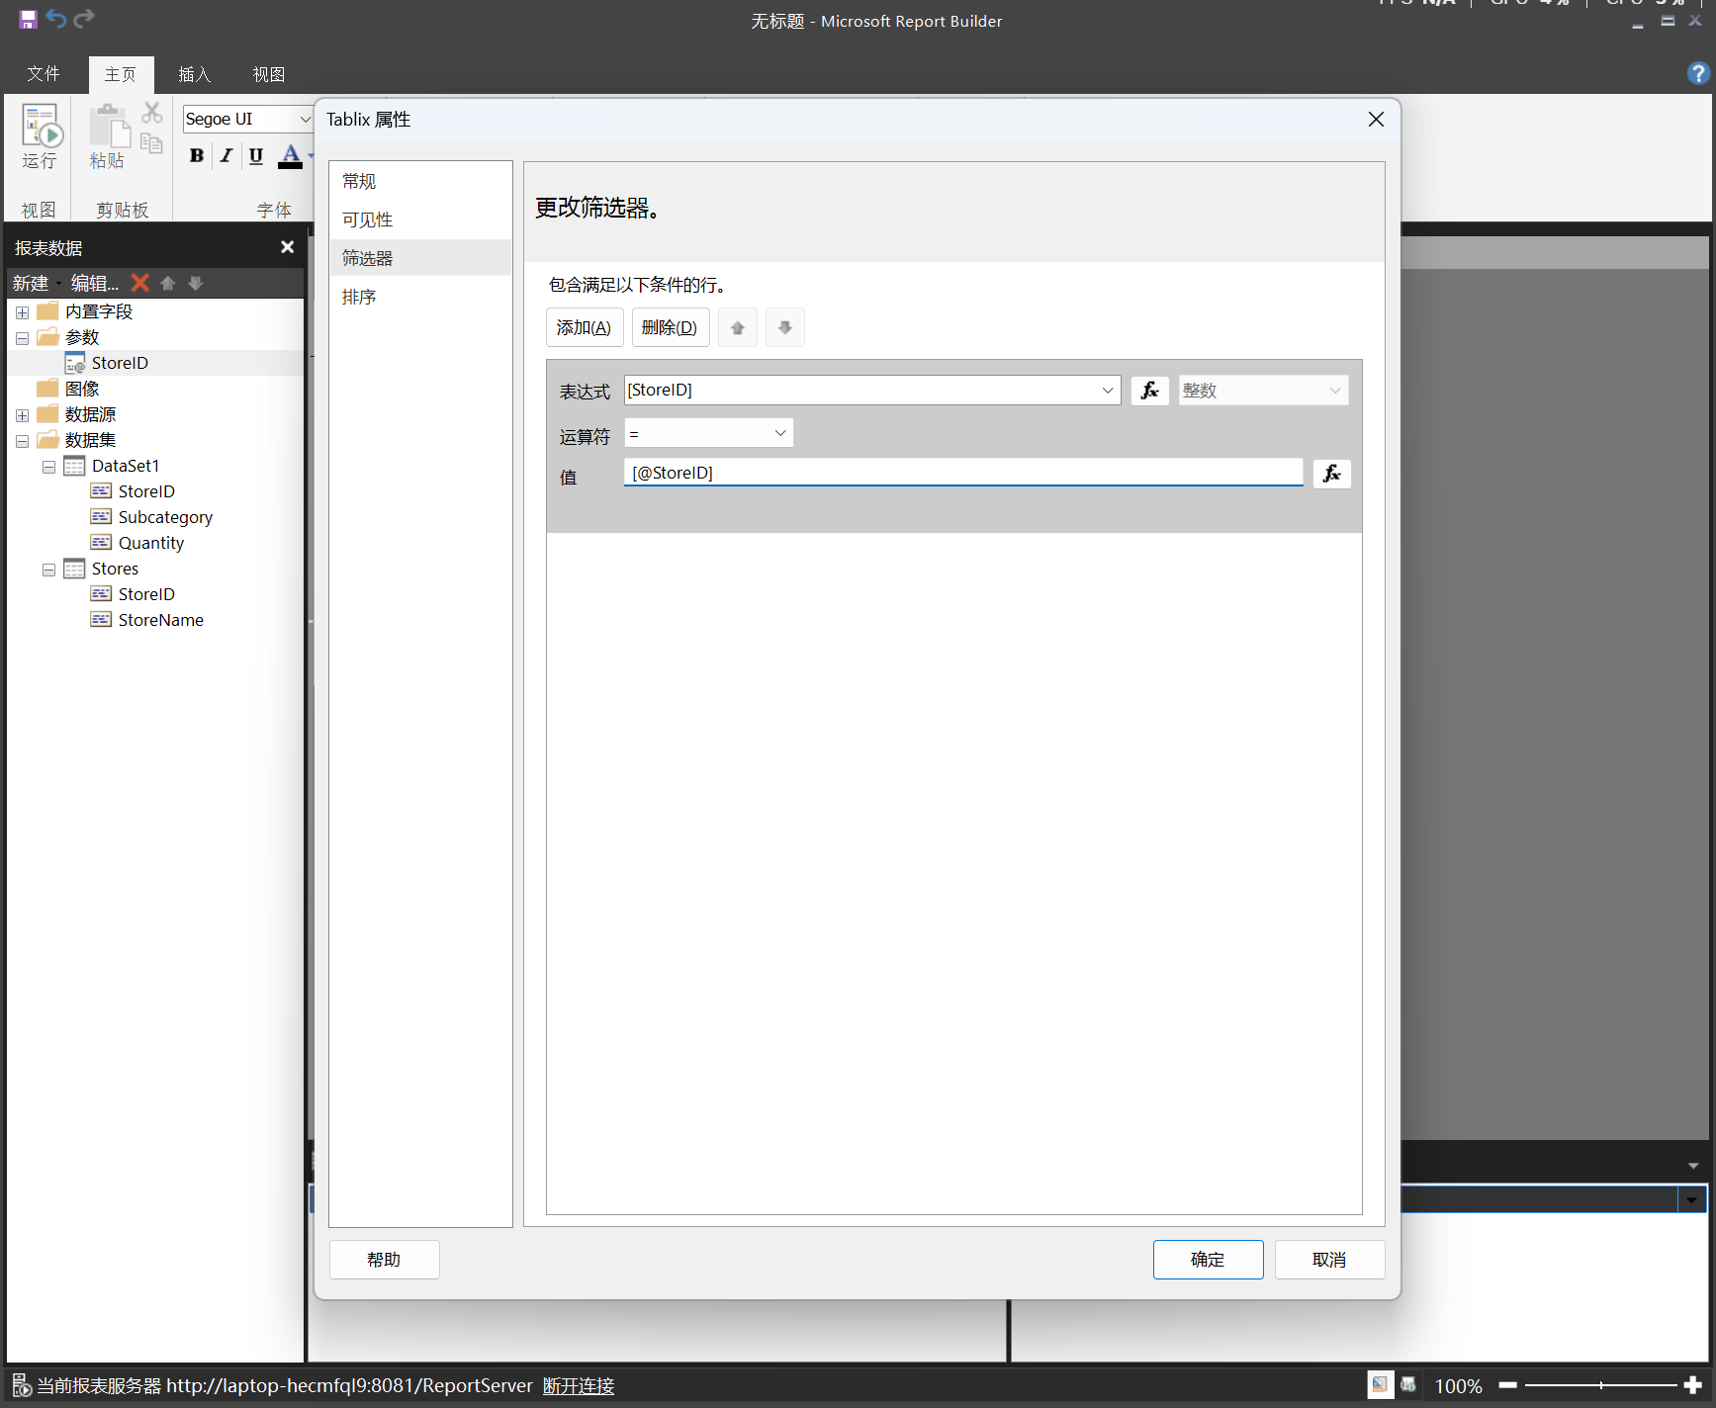

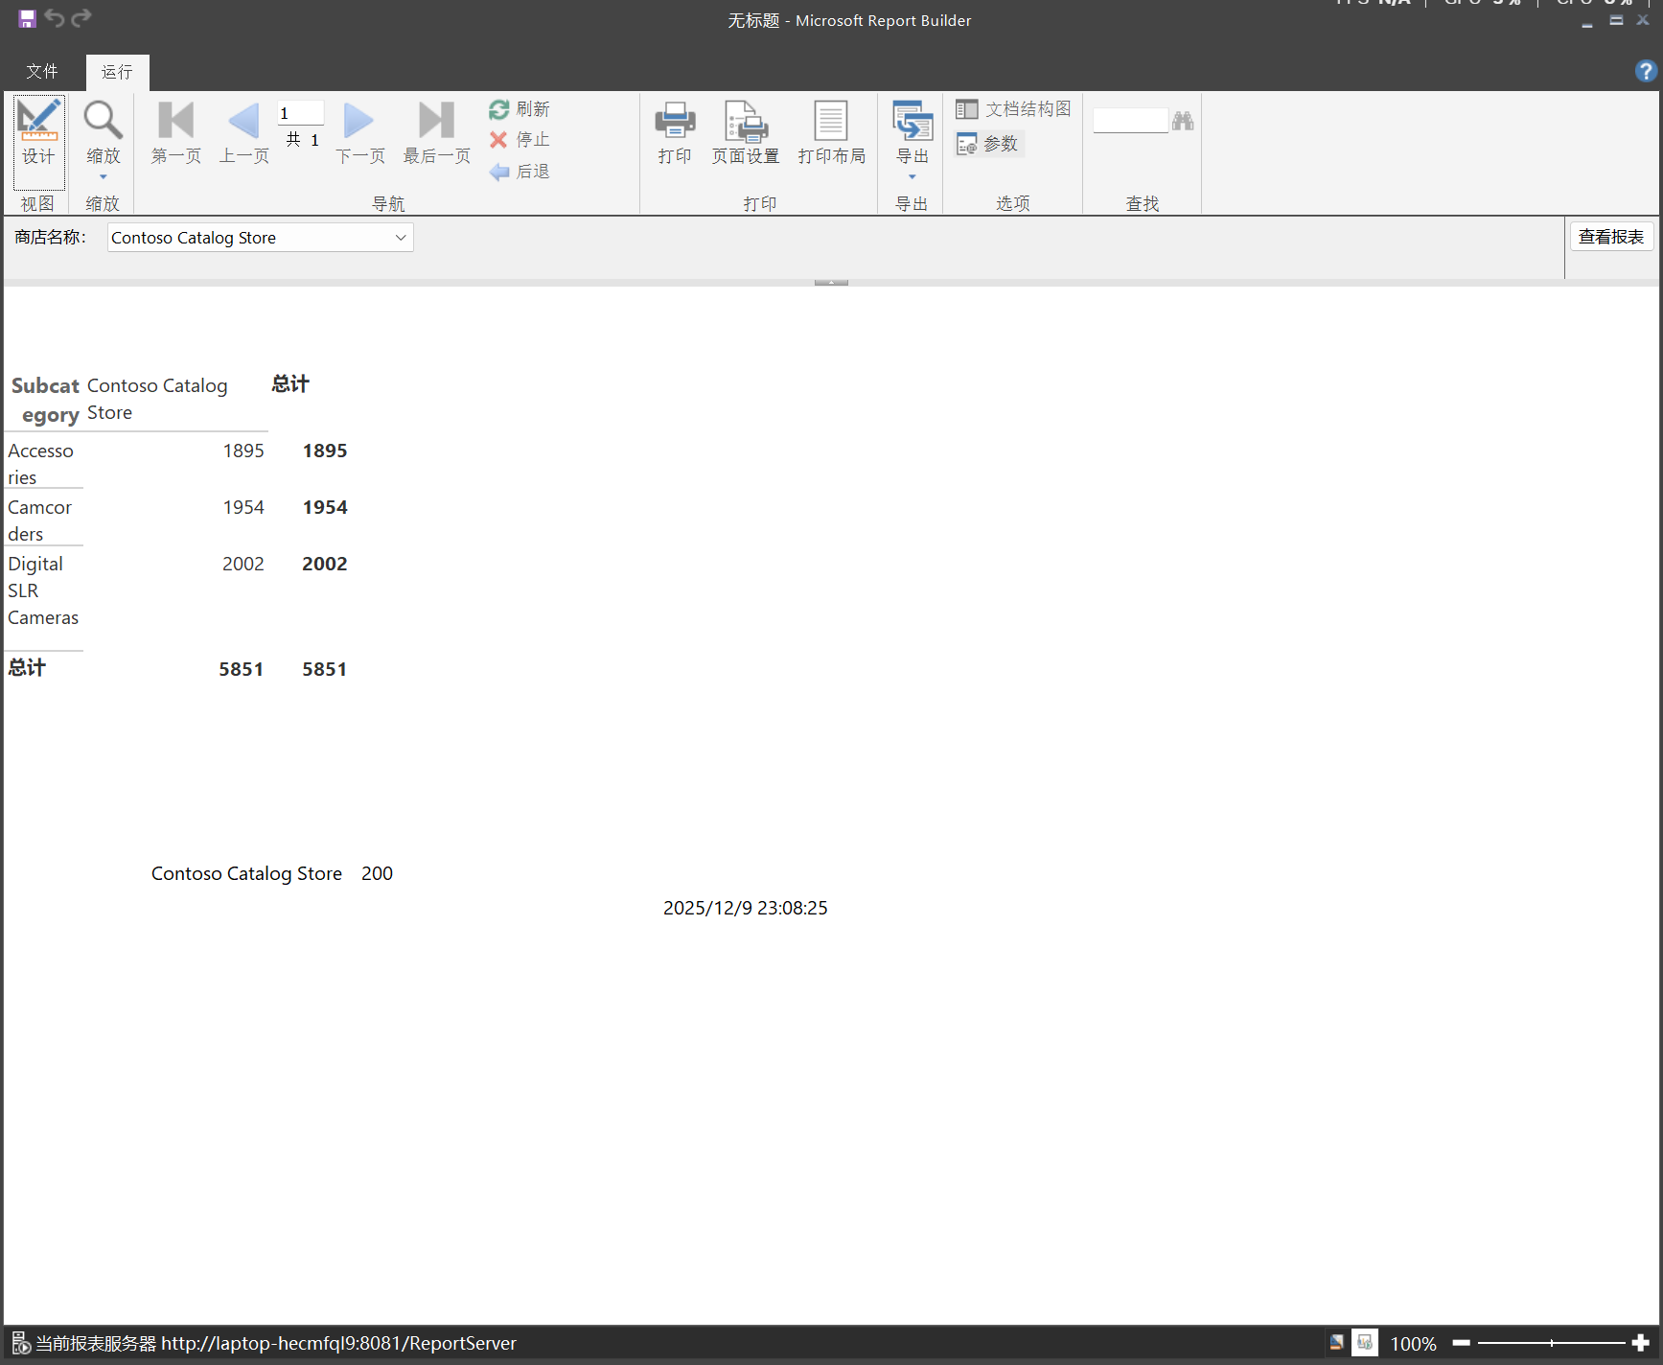

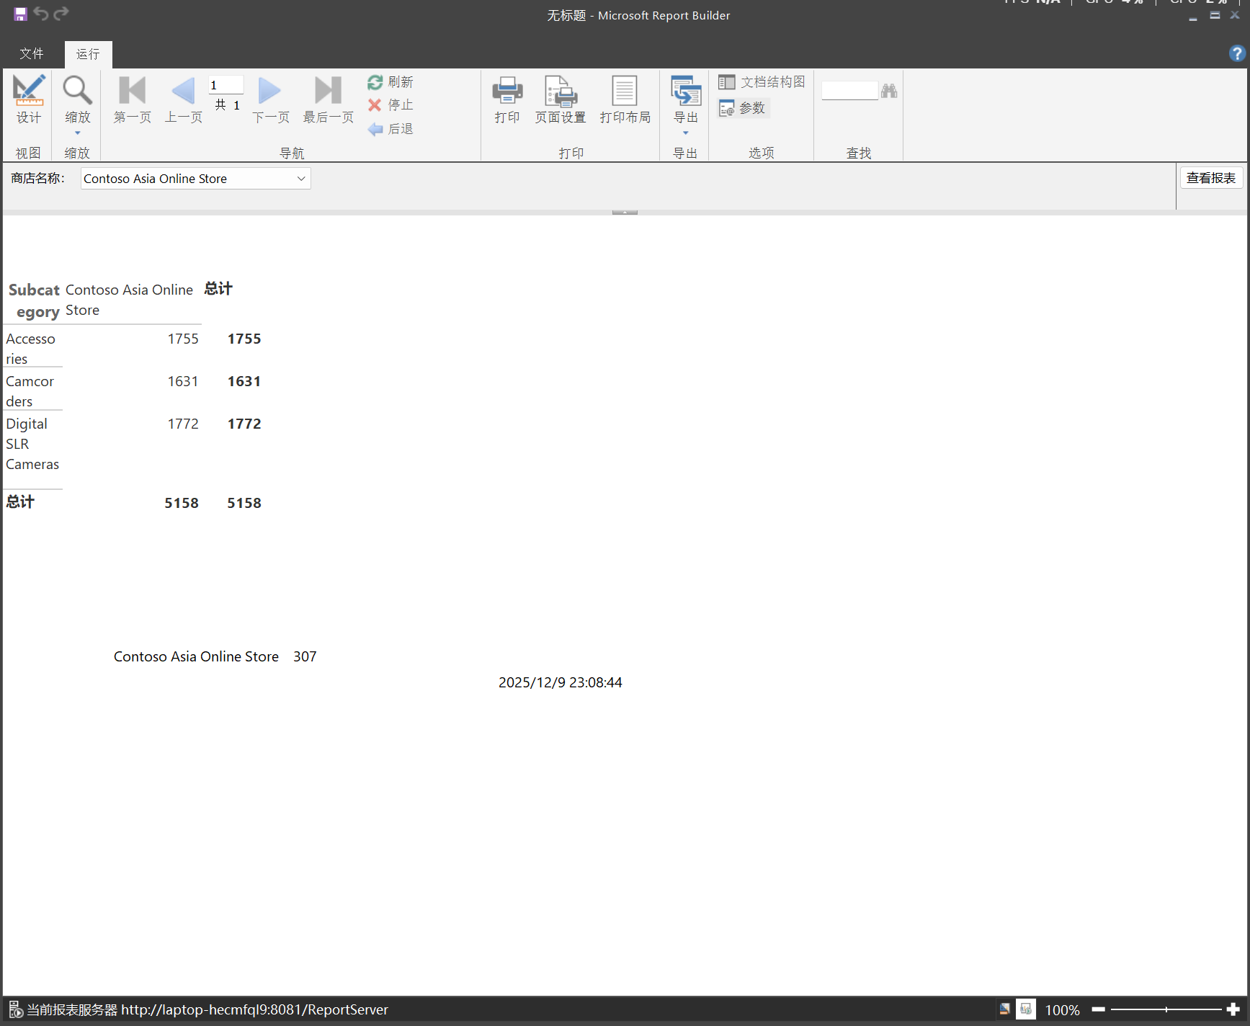

**使用多值参数**

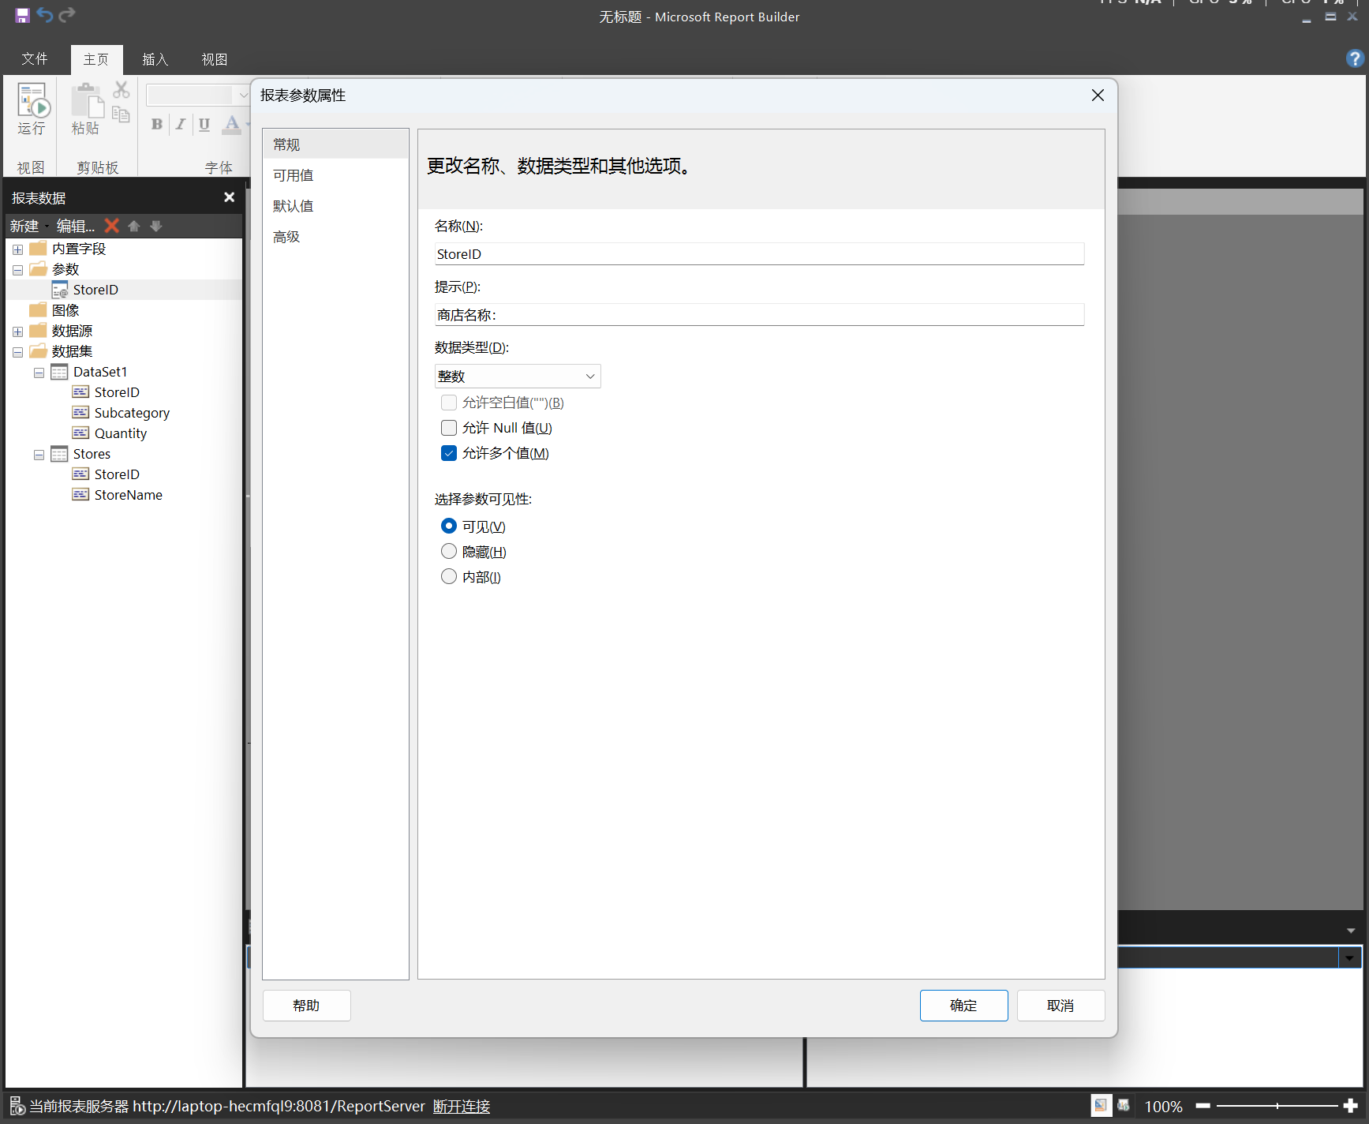

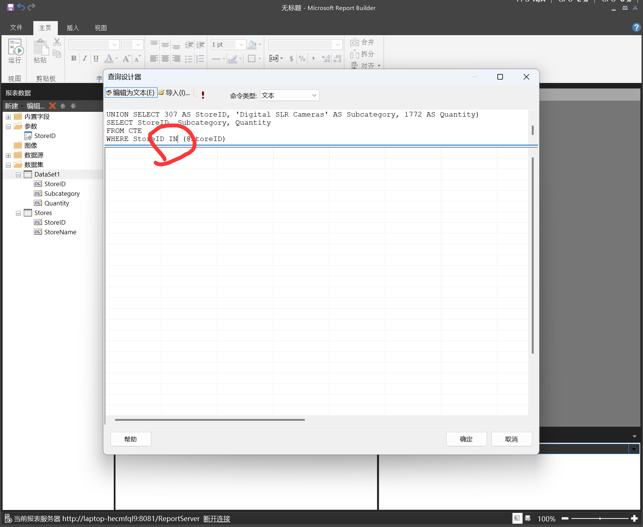

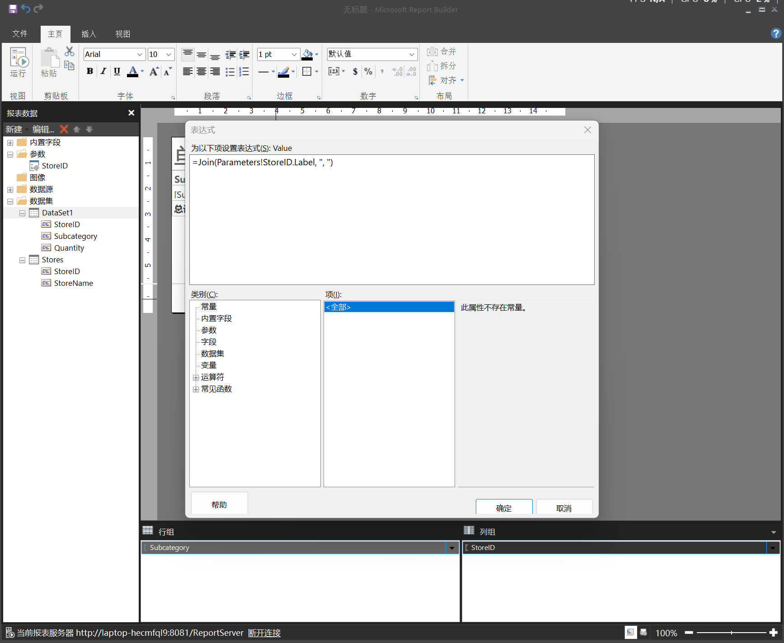

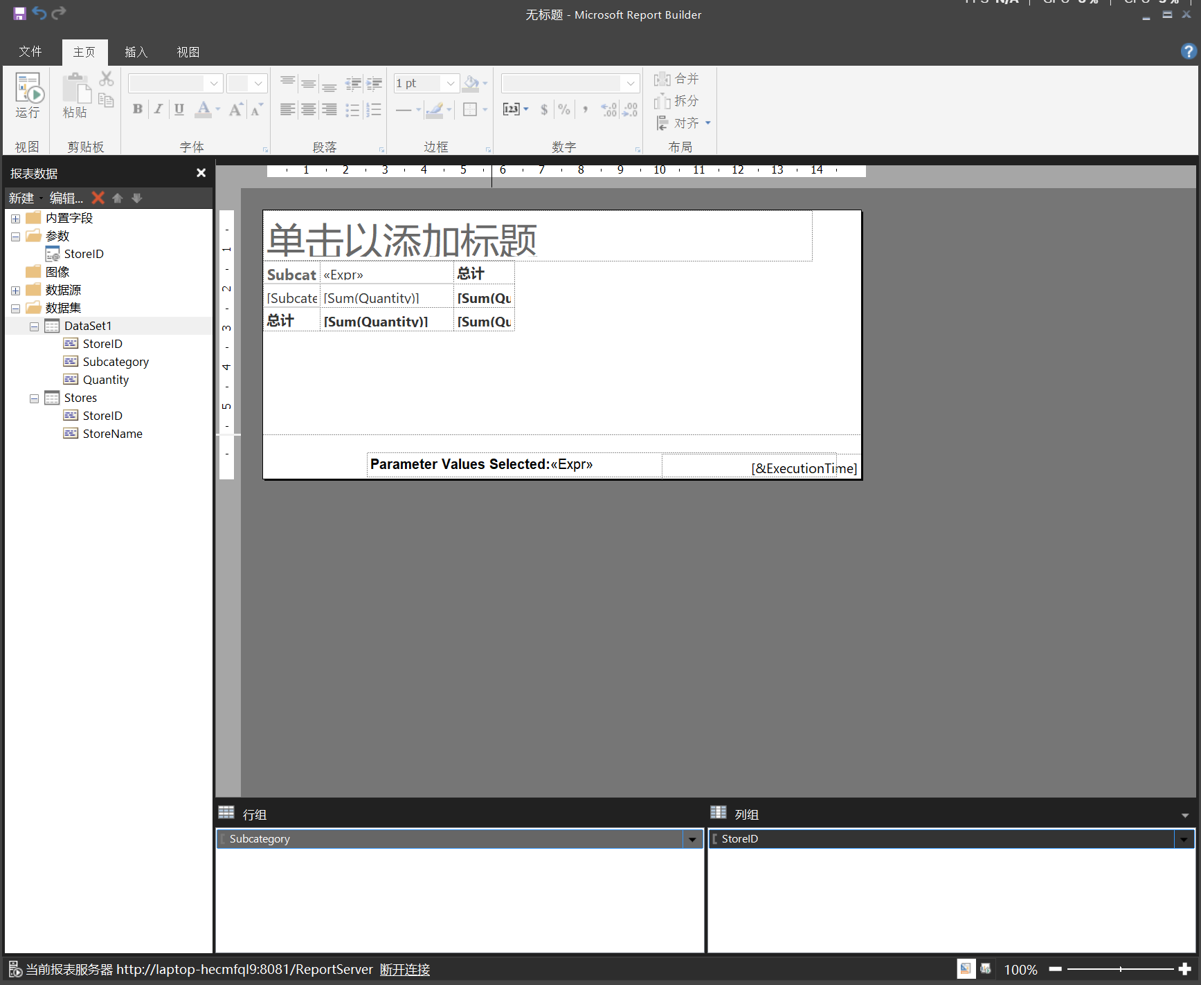

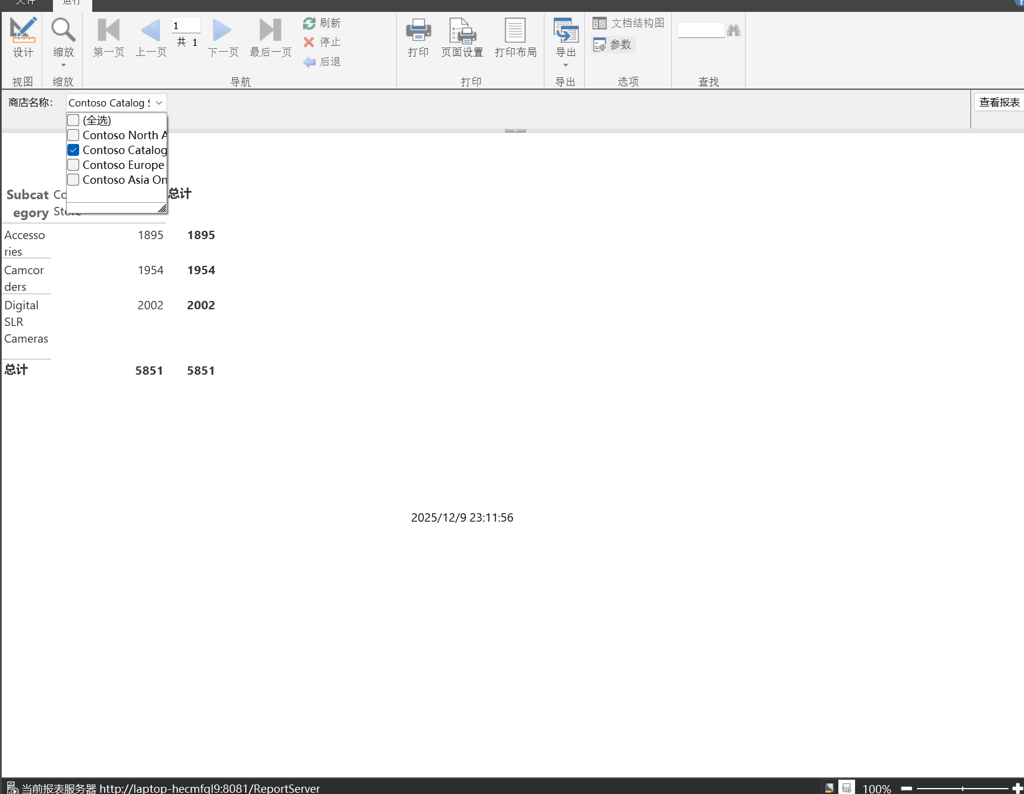

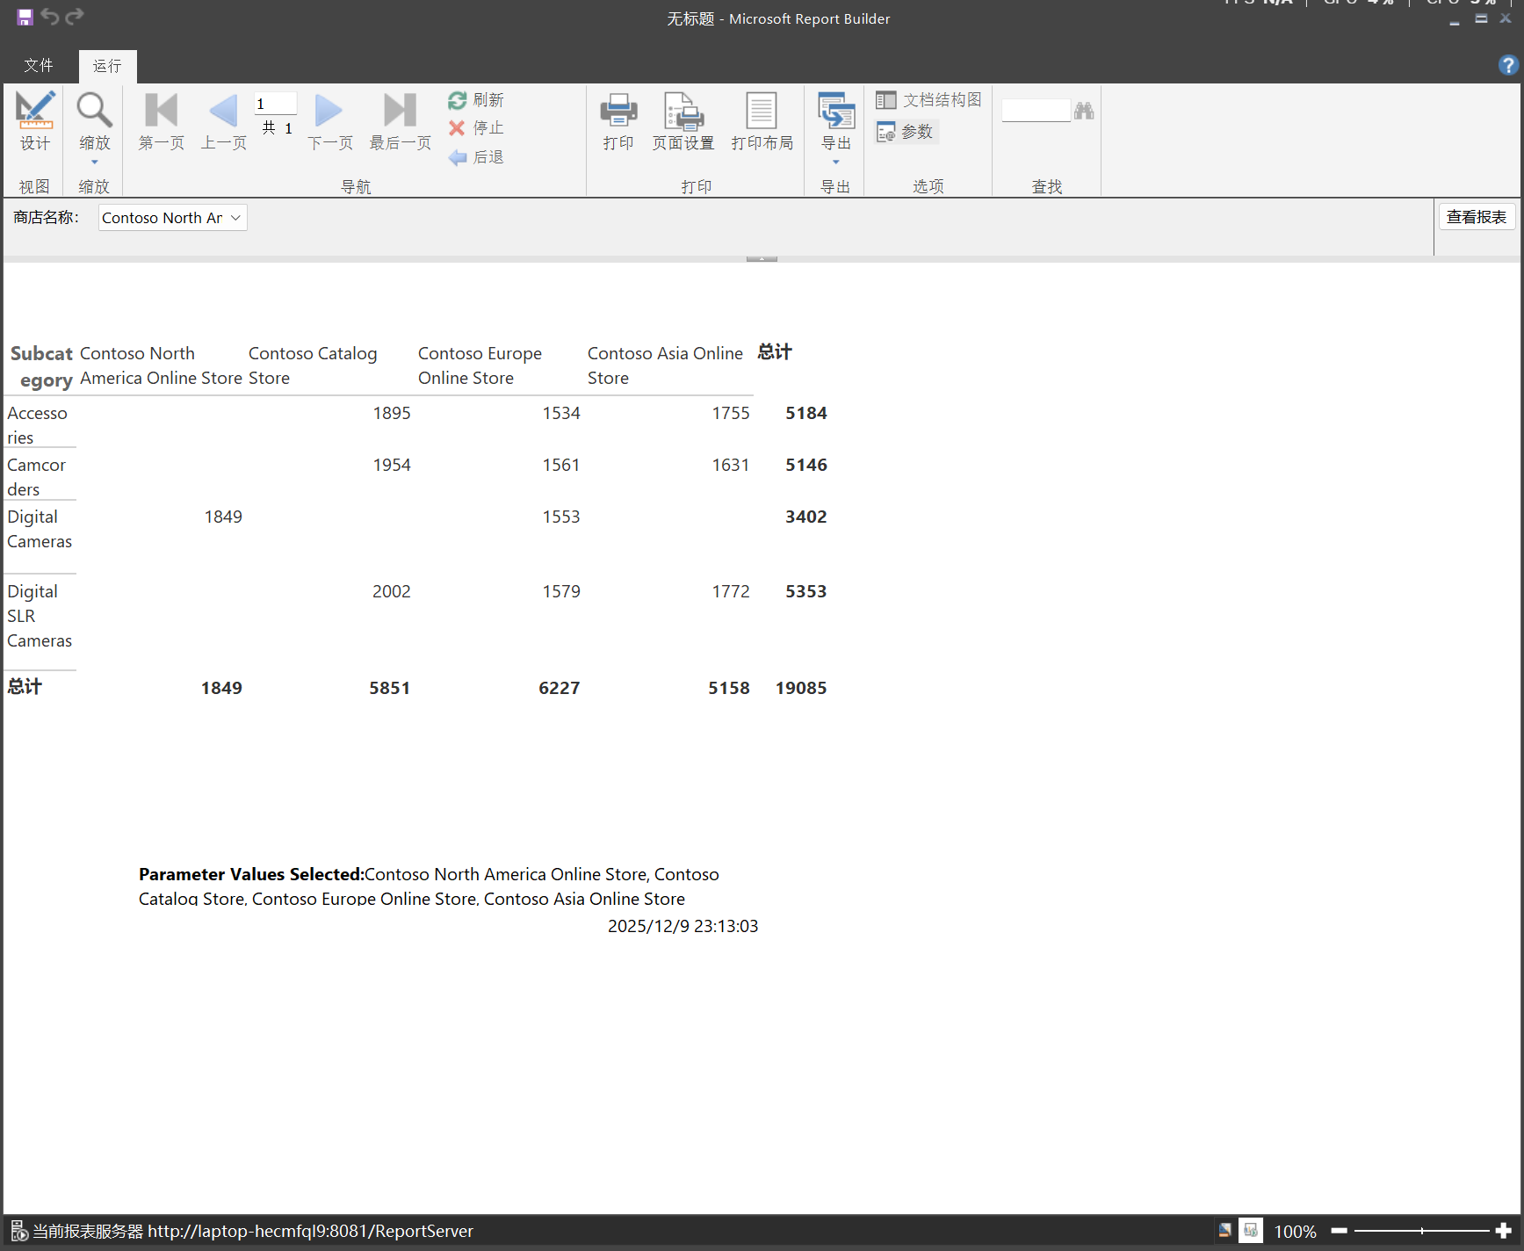

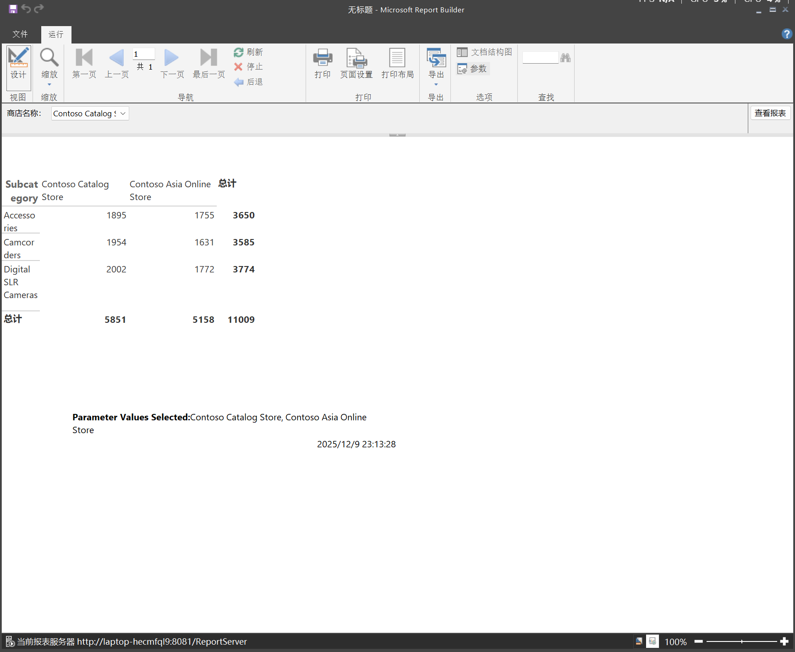

**为条件可见性添加布尔参数**

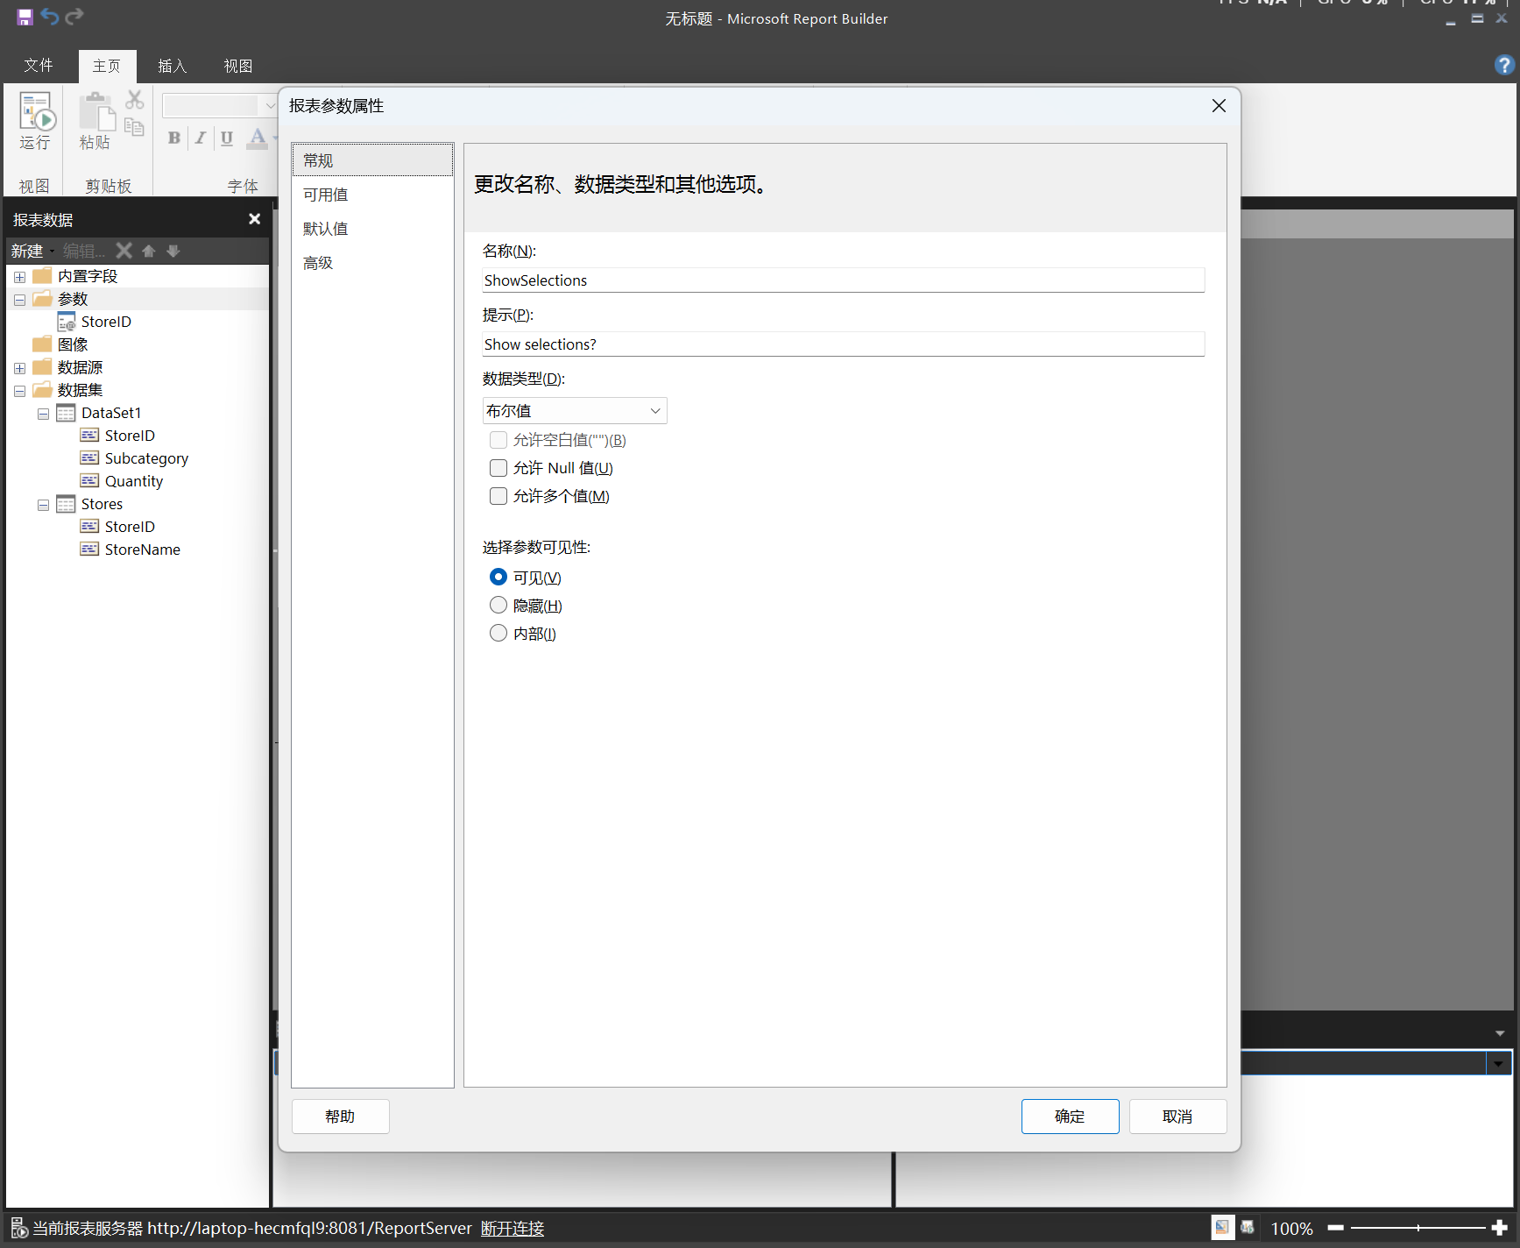

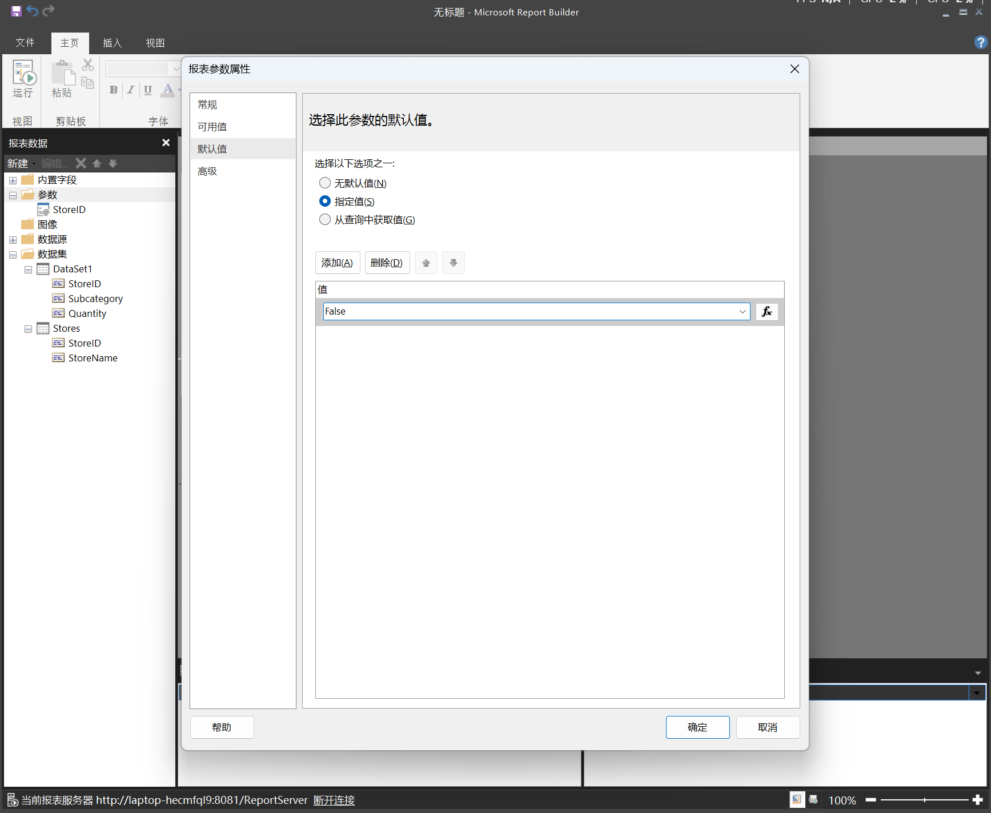

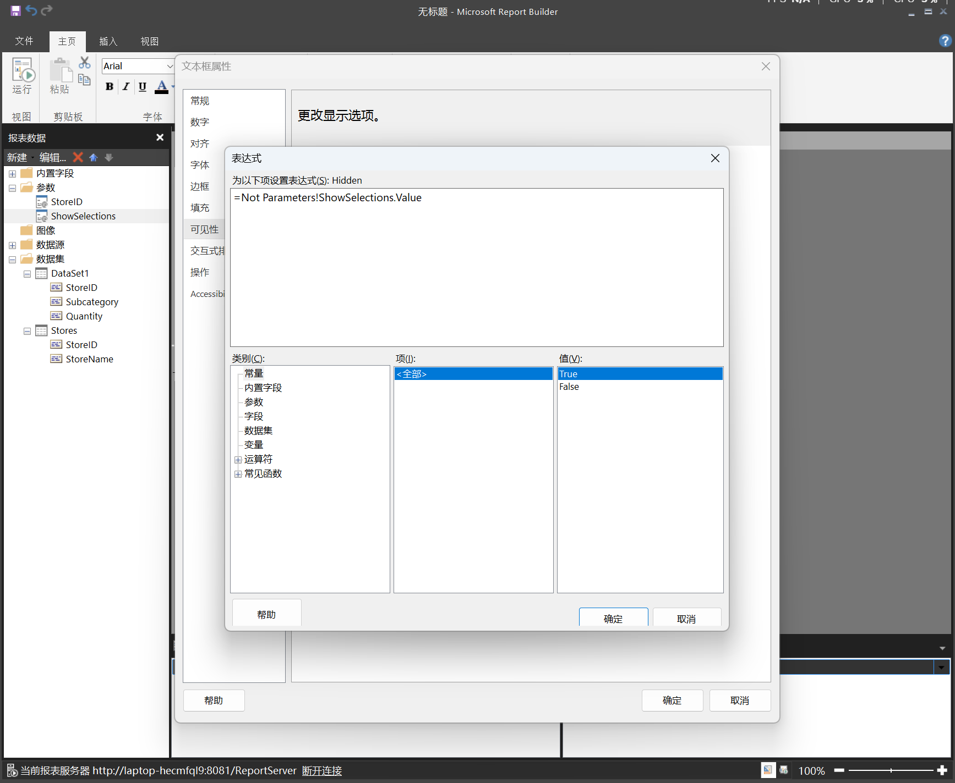

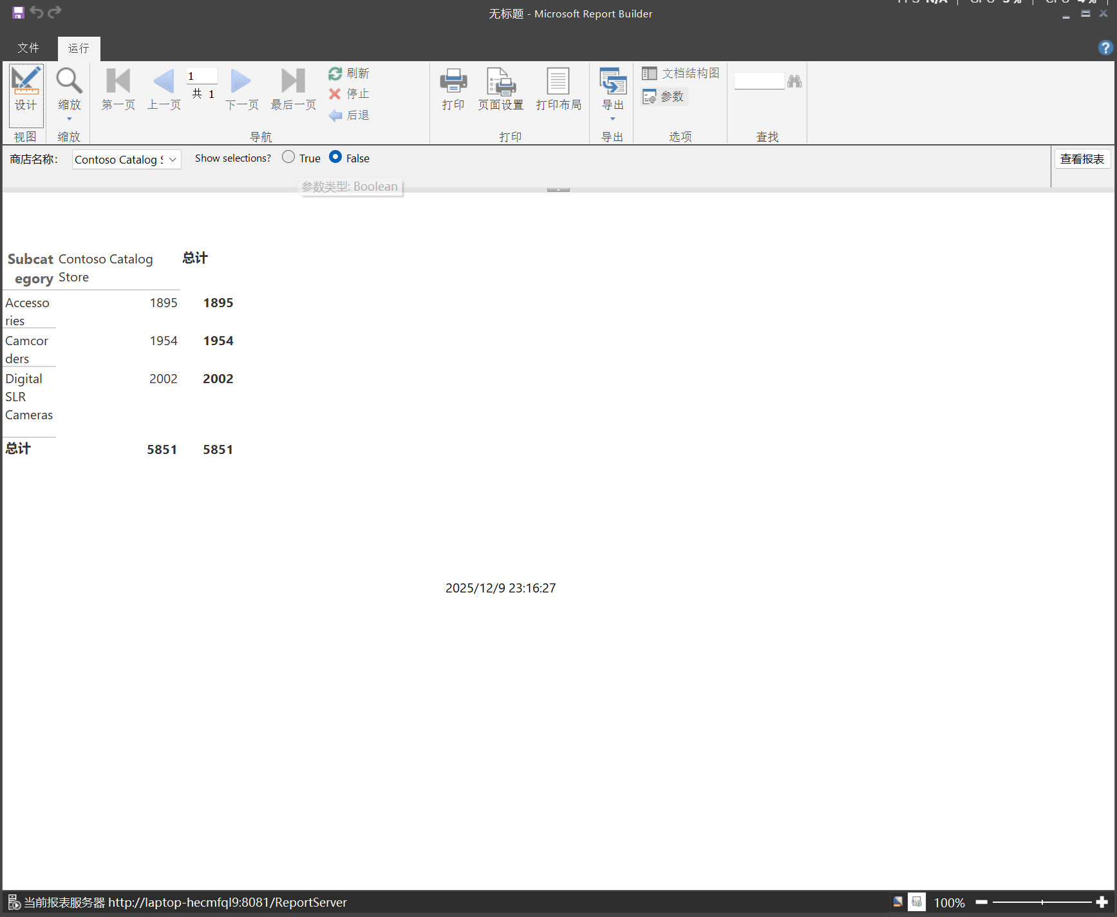

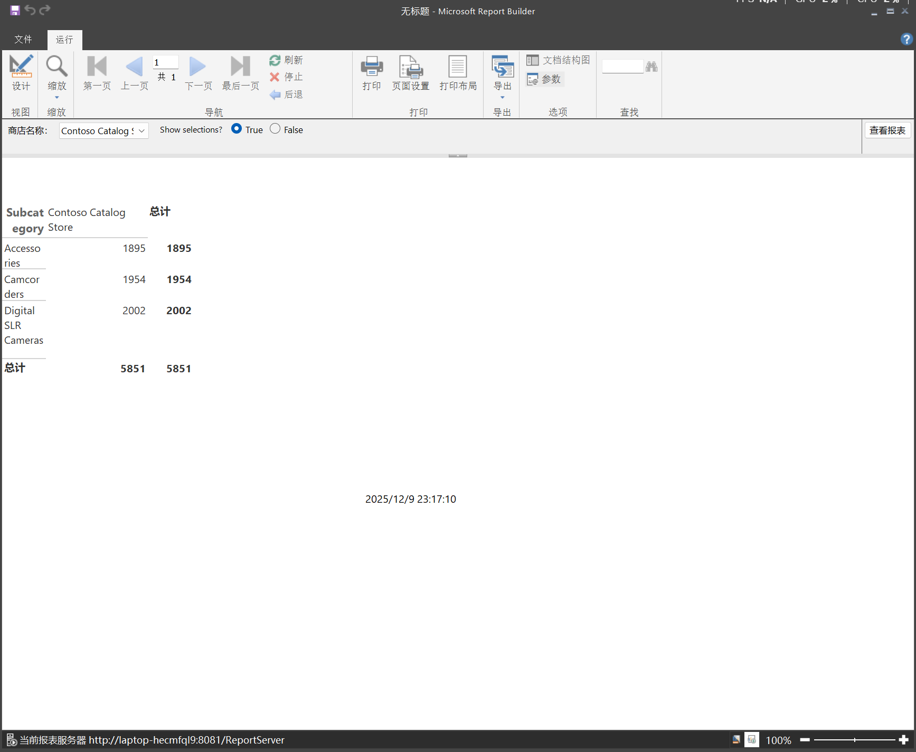

(7) 添加报表标题

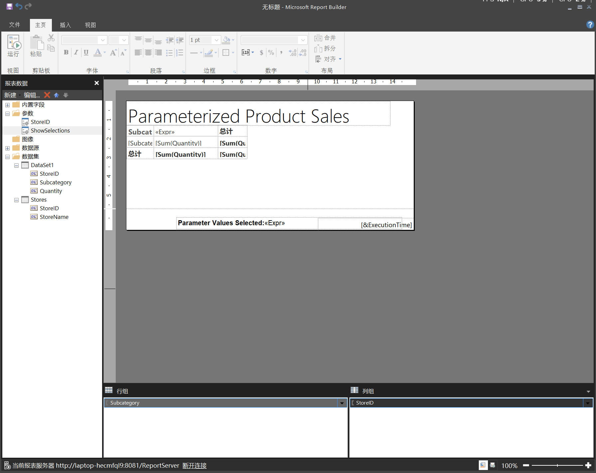

(8)保存报表

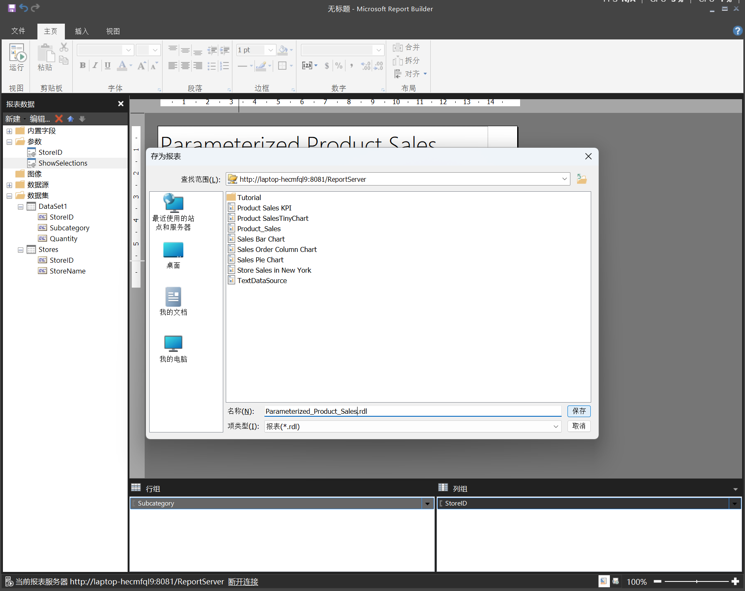

创建钻取报表和主报表

（1）使用表或矩阵向导创建钻取报表

**新建报表**

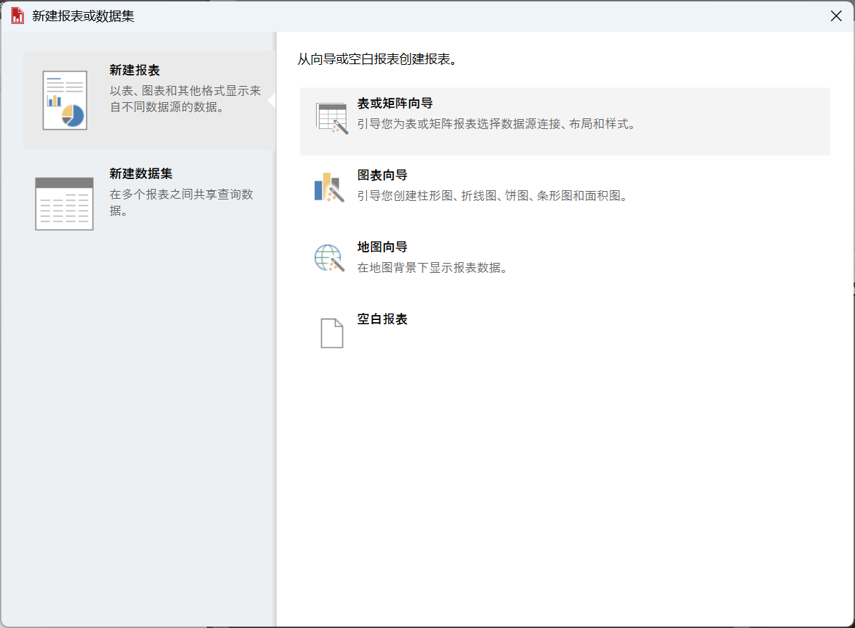

**指定数据连接**

**创建嵌入的数据源**

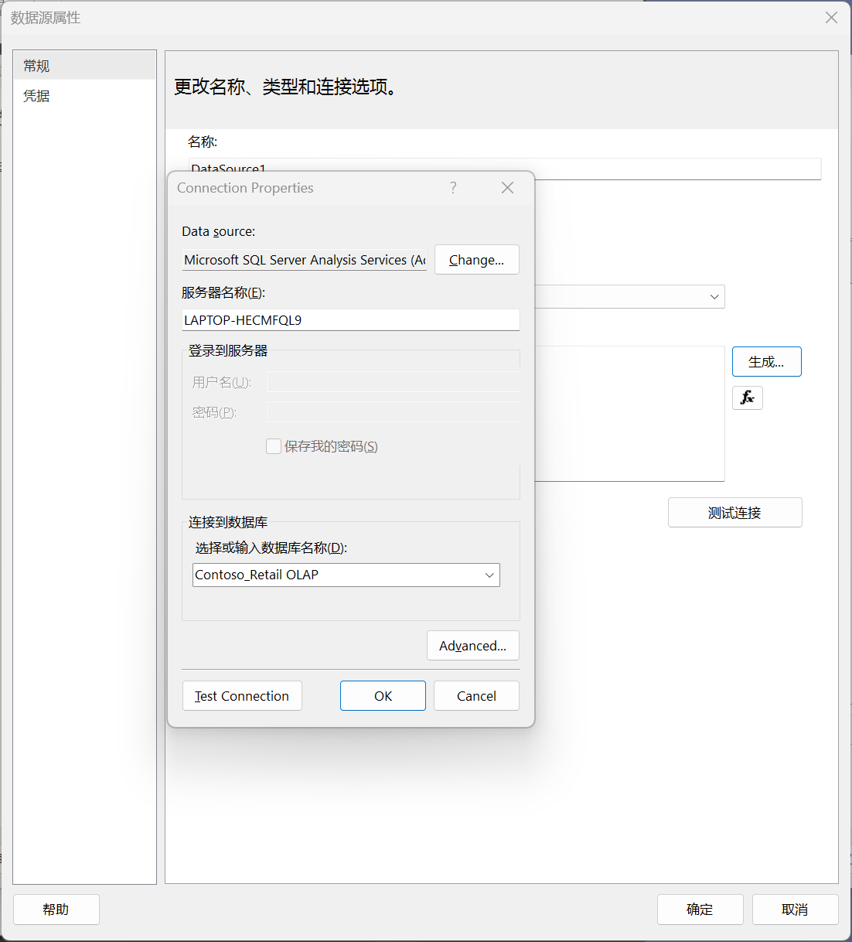

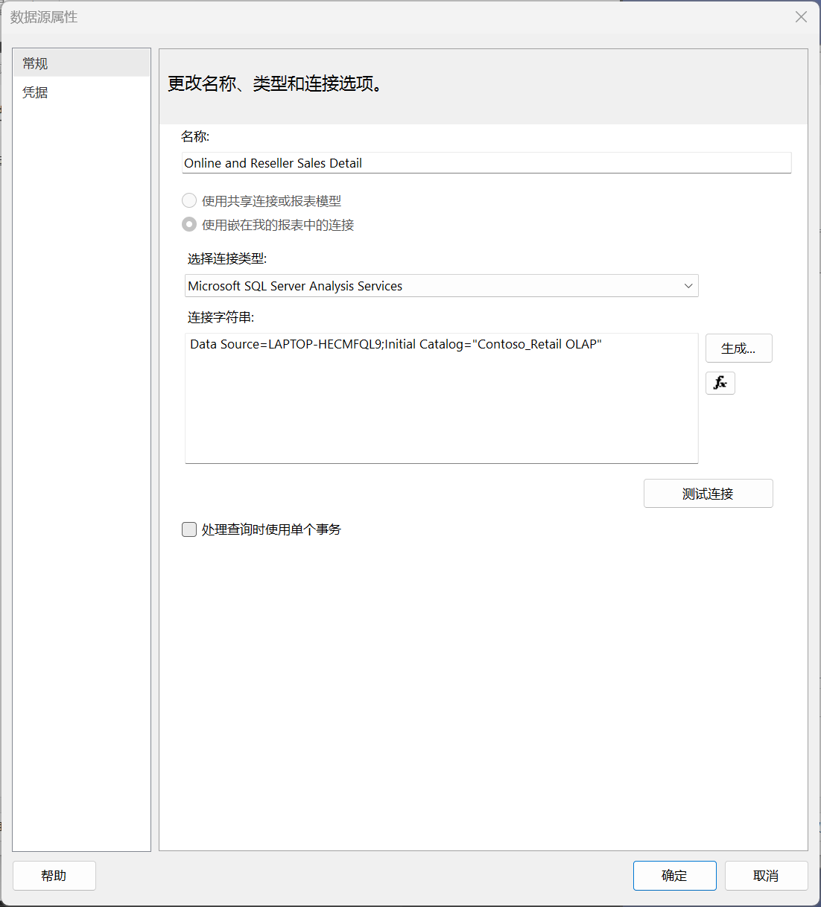

**创建 MDX 查询**

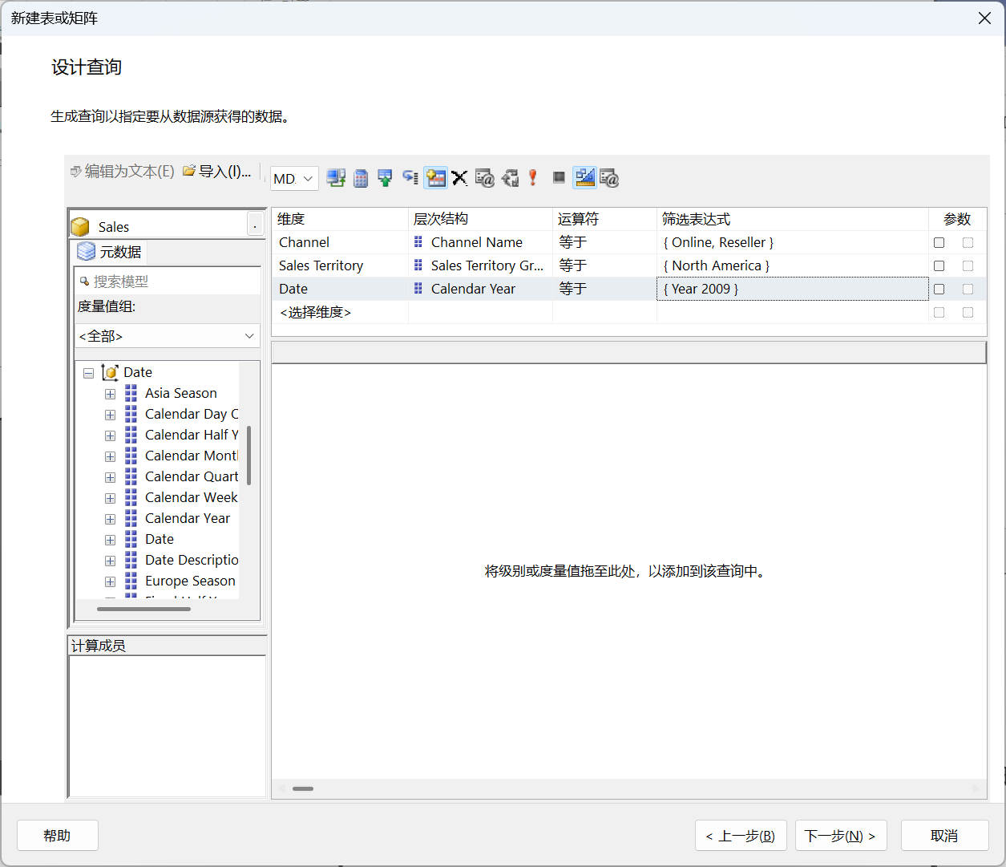

**创建参数**

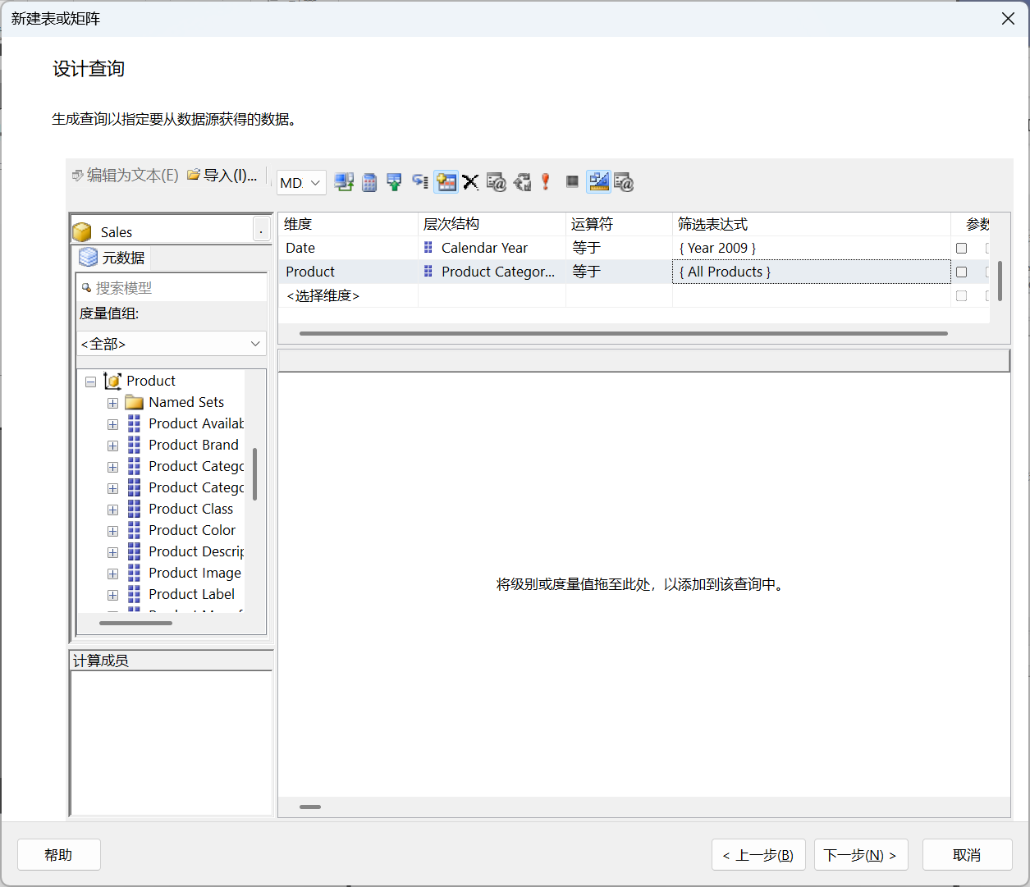

**创建数据集**

从“Channel”维度将“Channel Name”拖到数据窗格。

从“Product”维度将“Product Category Name”拖到数据窗格，然后将它放到“Channel Name”的右侧。

从“Product”维度将“Product Subcategory Name”拖到数据窗格，然后将它放到“Product Category Name”的右侧。

在“元数据”窗格中，展开“度量值”，然后展开“Sales”。

将“Sales Amount”度量值拖到数据窗格，然后将它放到“Product Subcategory Name”的右侧。

在查询设计器工具栏上选择“运行 (!)”

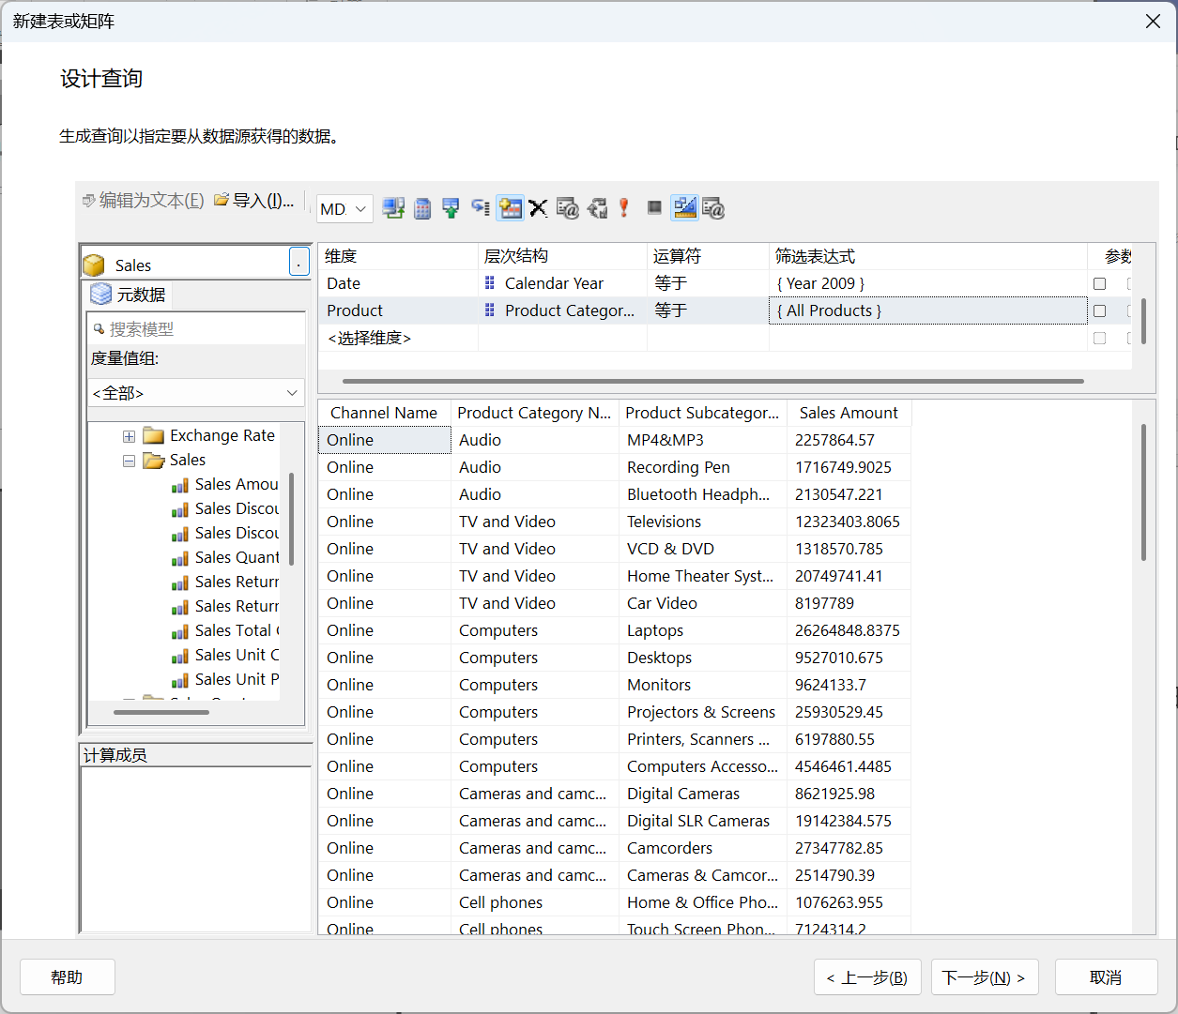

**将“钻取报表”数据组织到组中**

**将数据组织到组中**

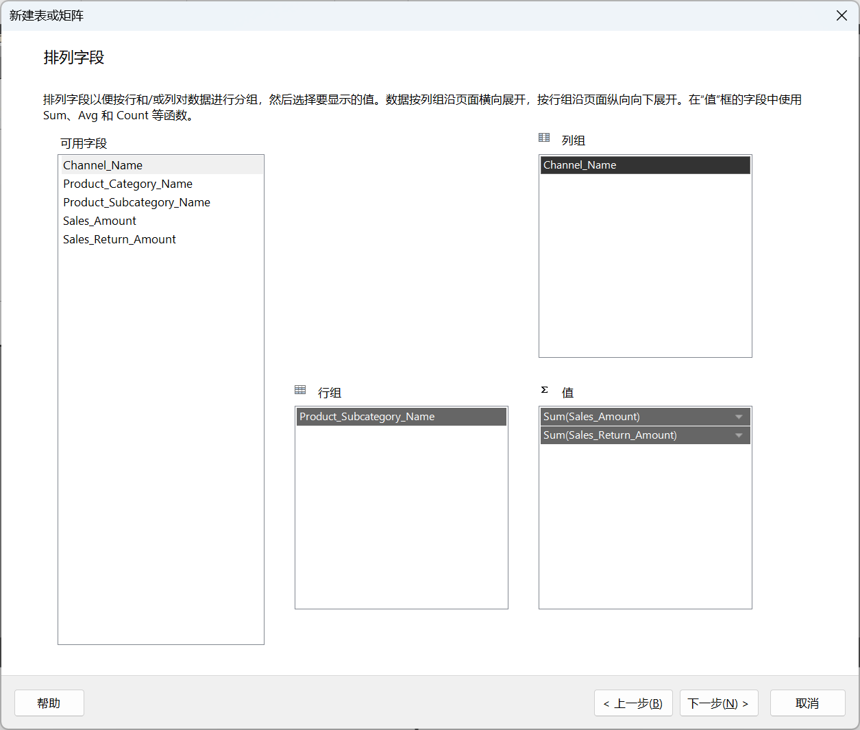

**添加钻取报表小计和总计**

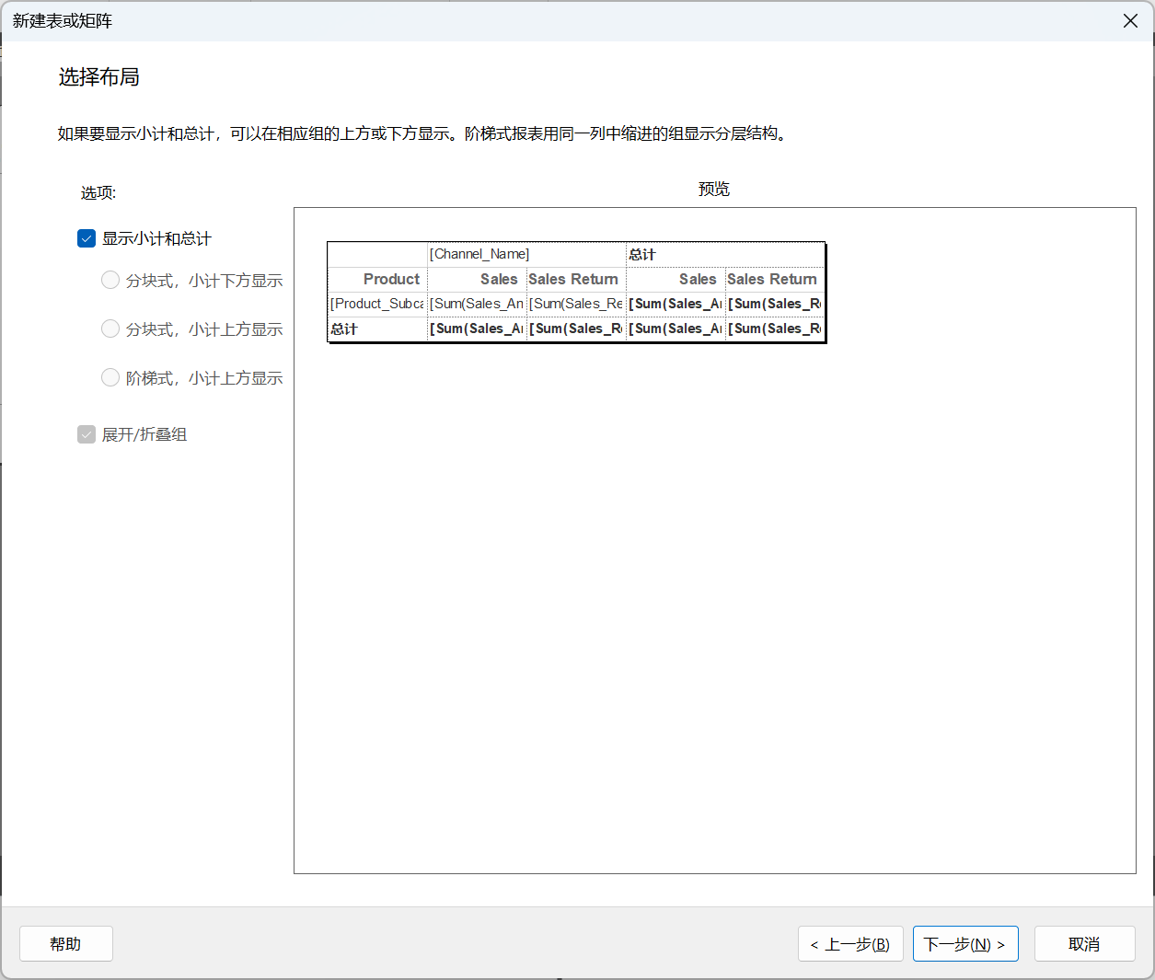

（2）将数据格式设置为货币格式

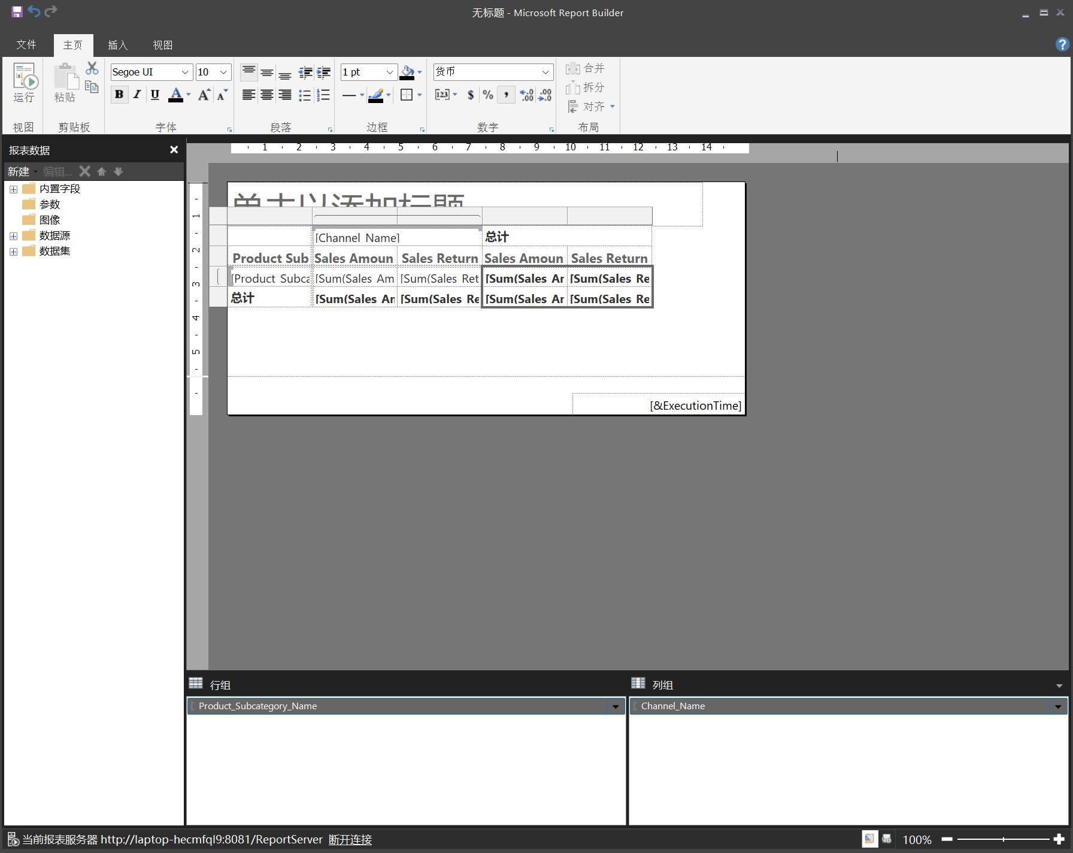

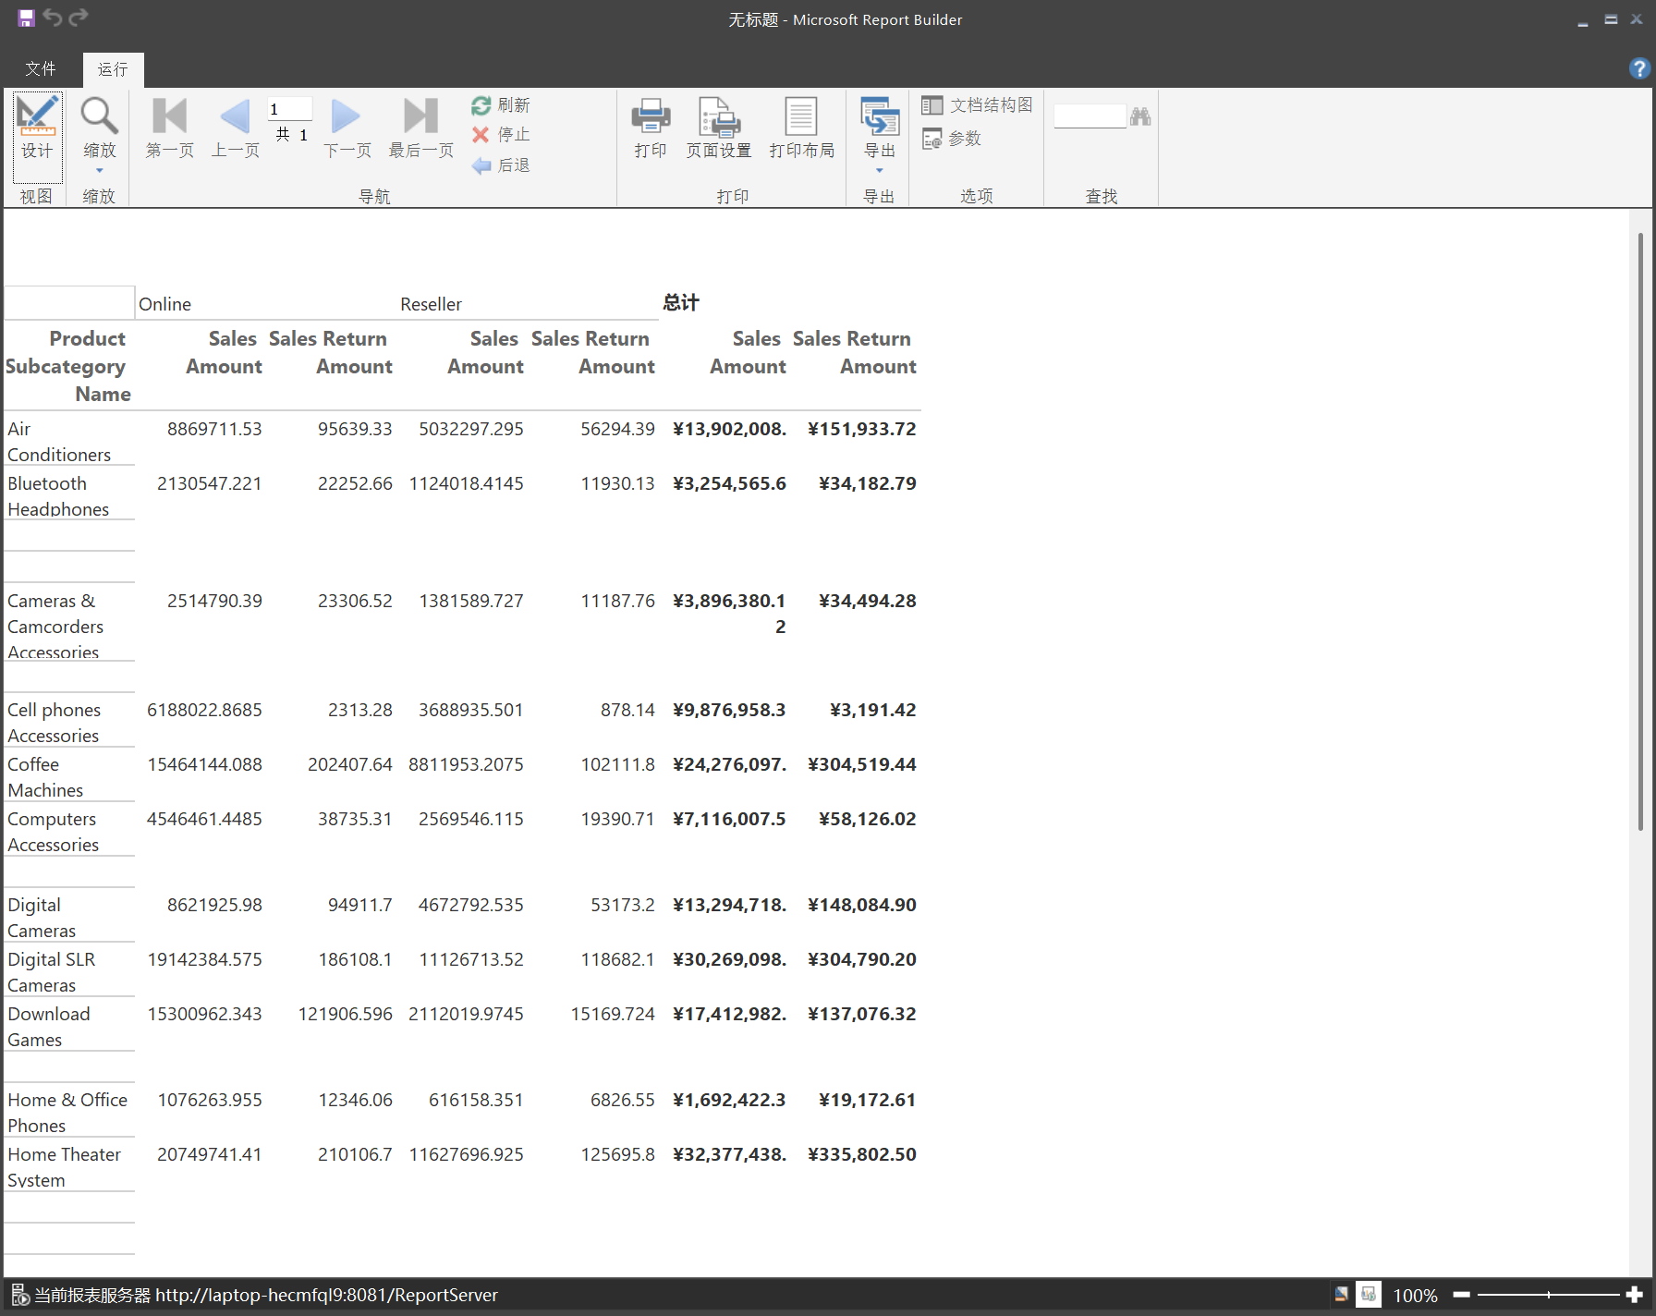

（3）添加要在迷你图中显示销售值的列

右键单击该迷你图。

在“图表数据”窗格中，选择“添加字段”图标，然后选择“Sales_Amount”。

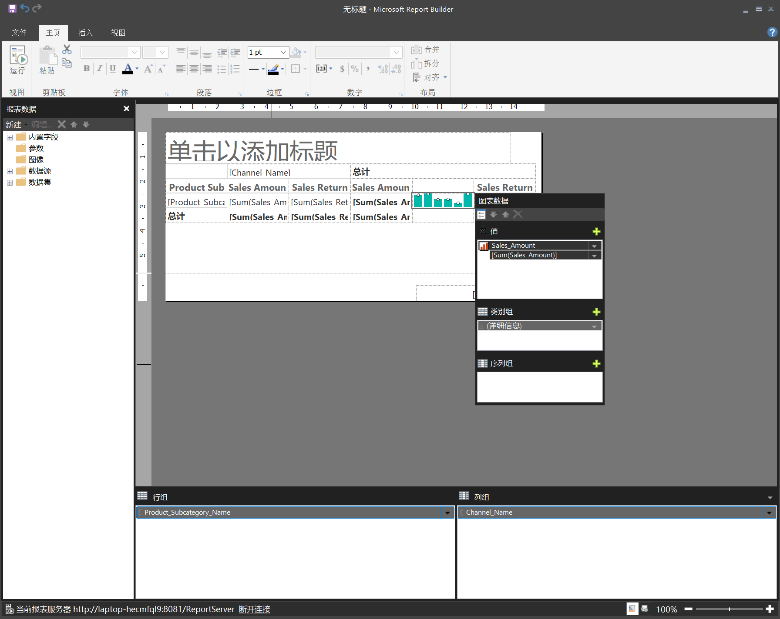

右键单击 Sales_Return_Amount 列，然后将一个列添加到它的右侧，剩余步骤同上。

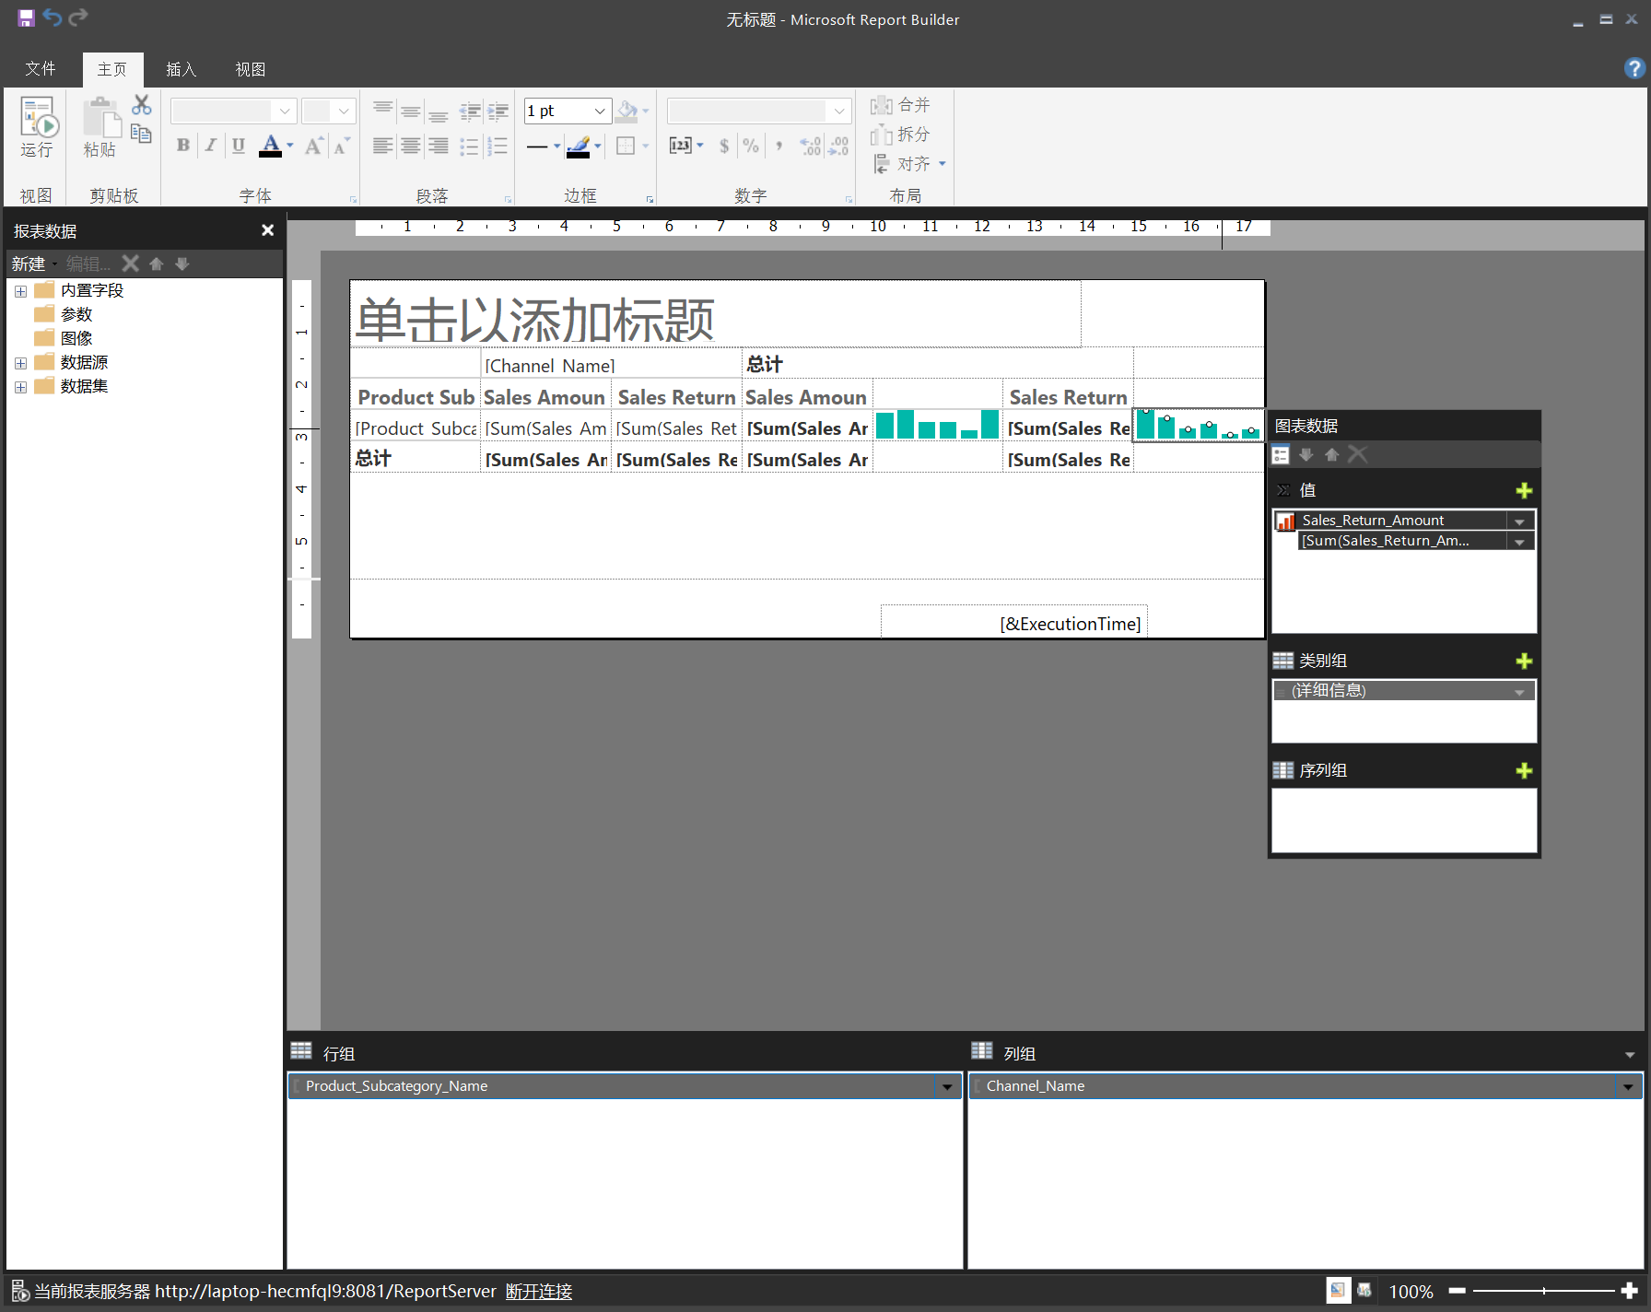

运行结果如下

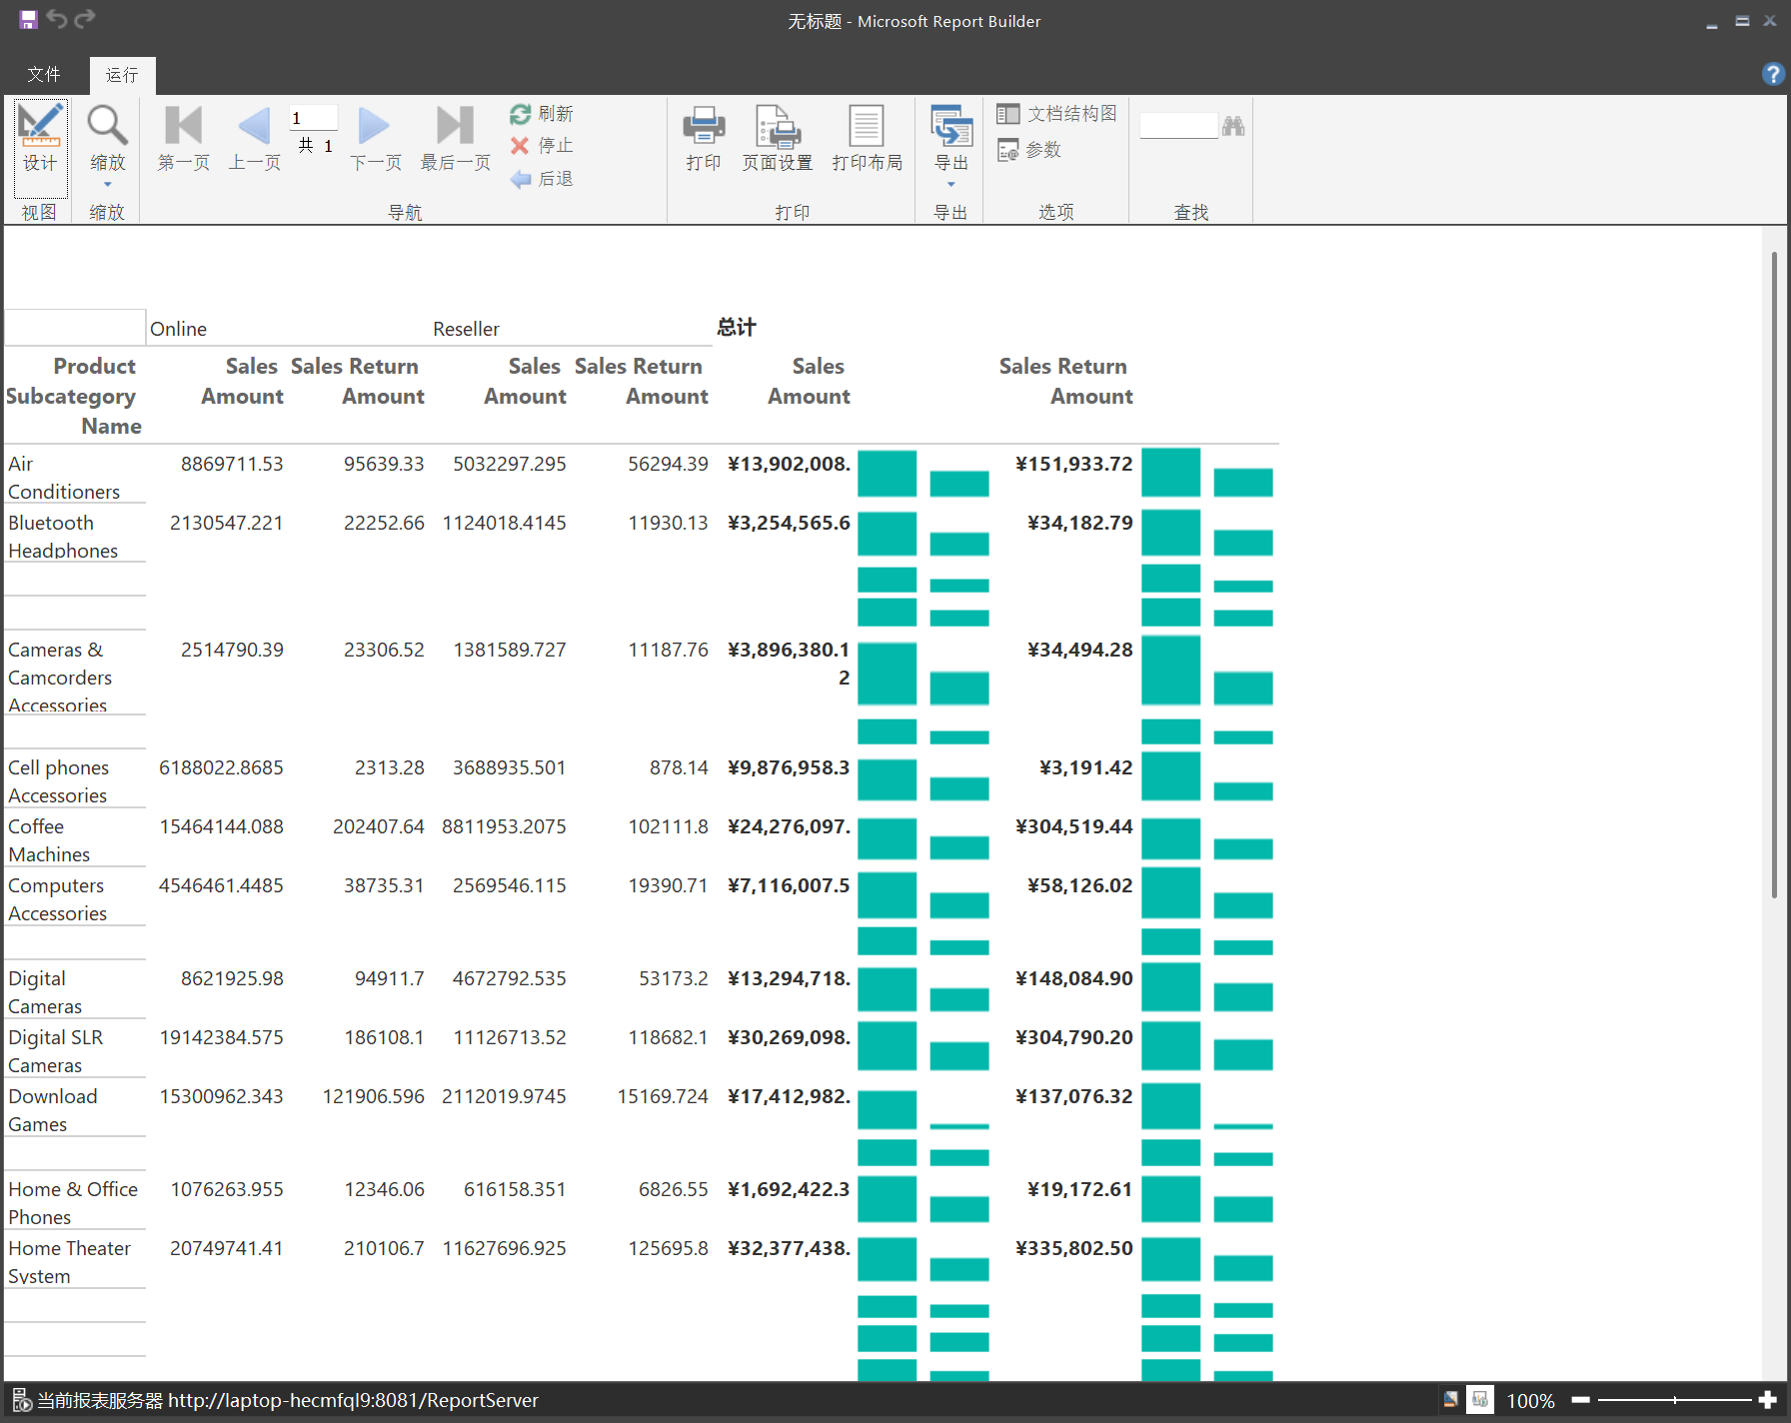

（4）添加包含产品类别名称的报表标题

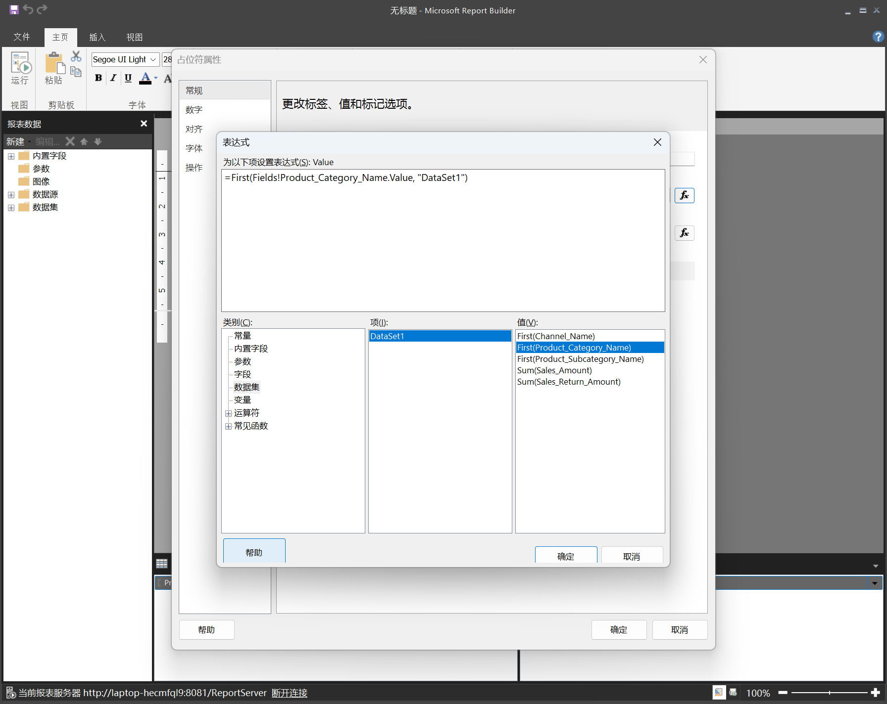

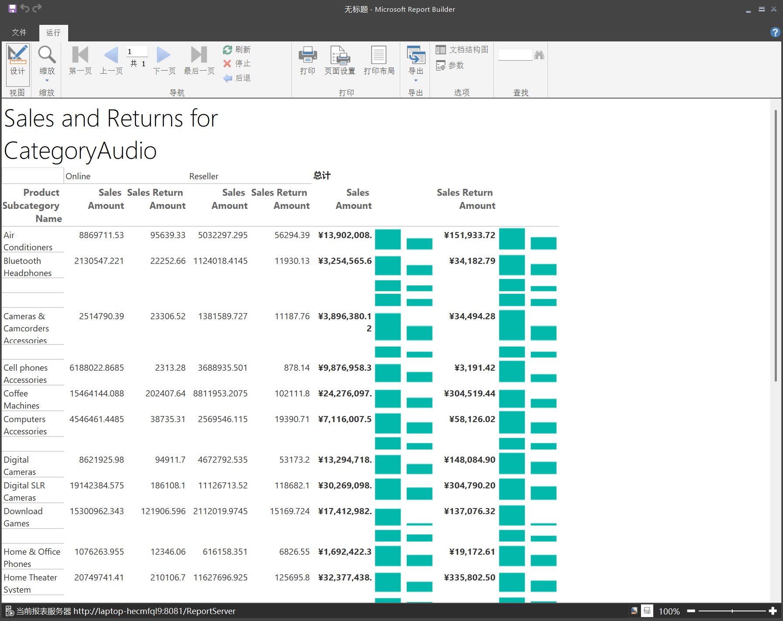

（5）设置隐藏参数属性

右键单击“@ProductProductCategoryName”，然后选择“参数属性”

在“常规”选项卡中，选择“隐藏”。

在“提示”框中，输入 Product Category。

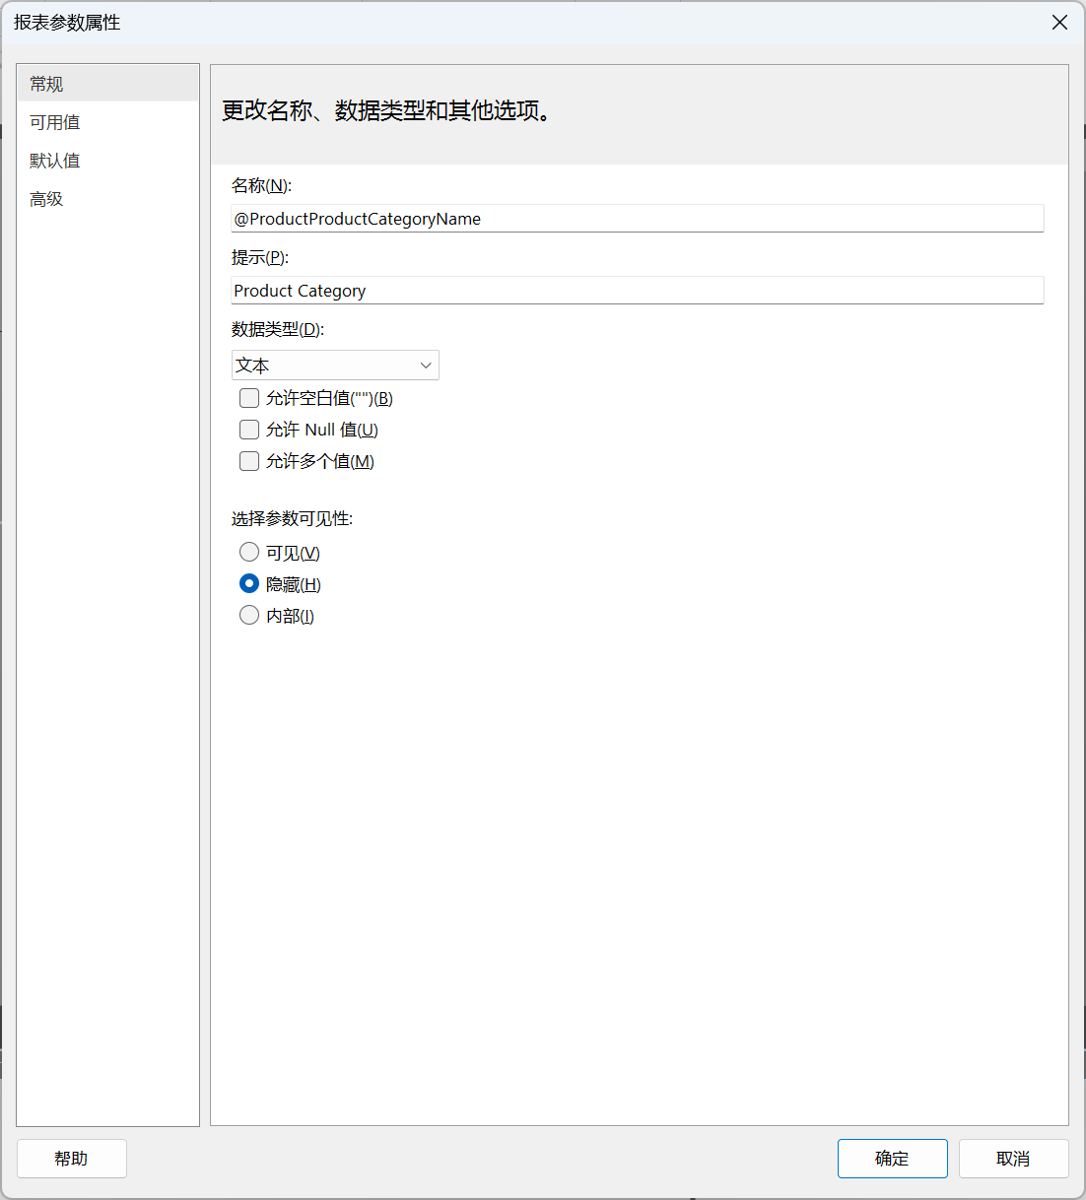

（6）将报表保存到 SharePoint 库

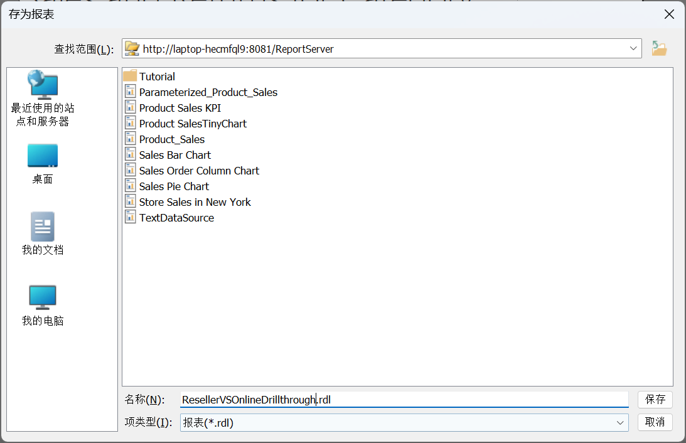

（1）使用表或矩阵向导创建主报表

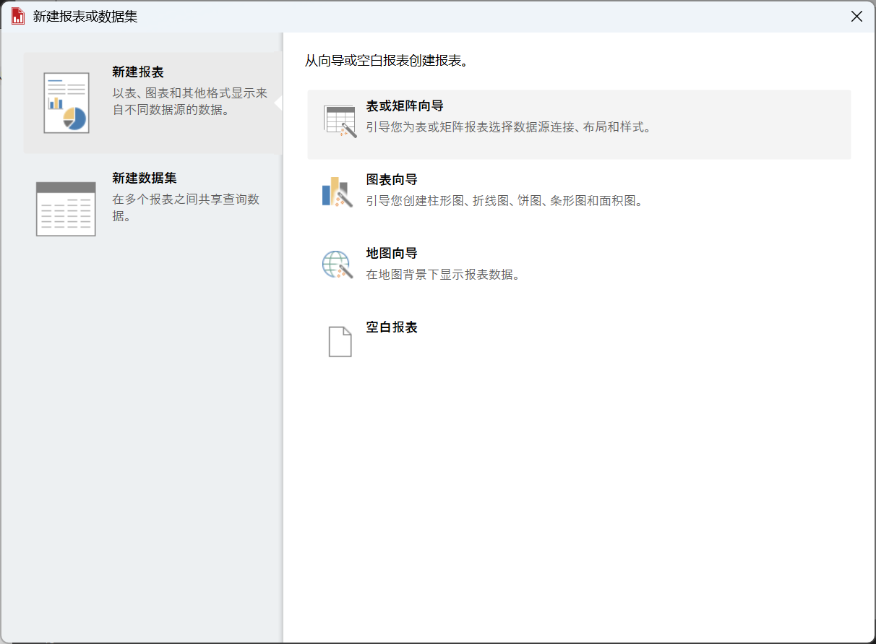

创建嵌入的数据源

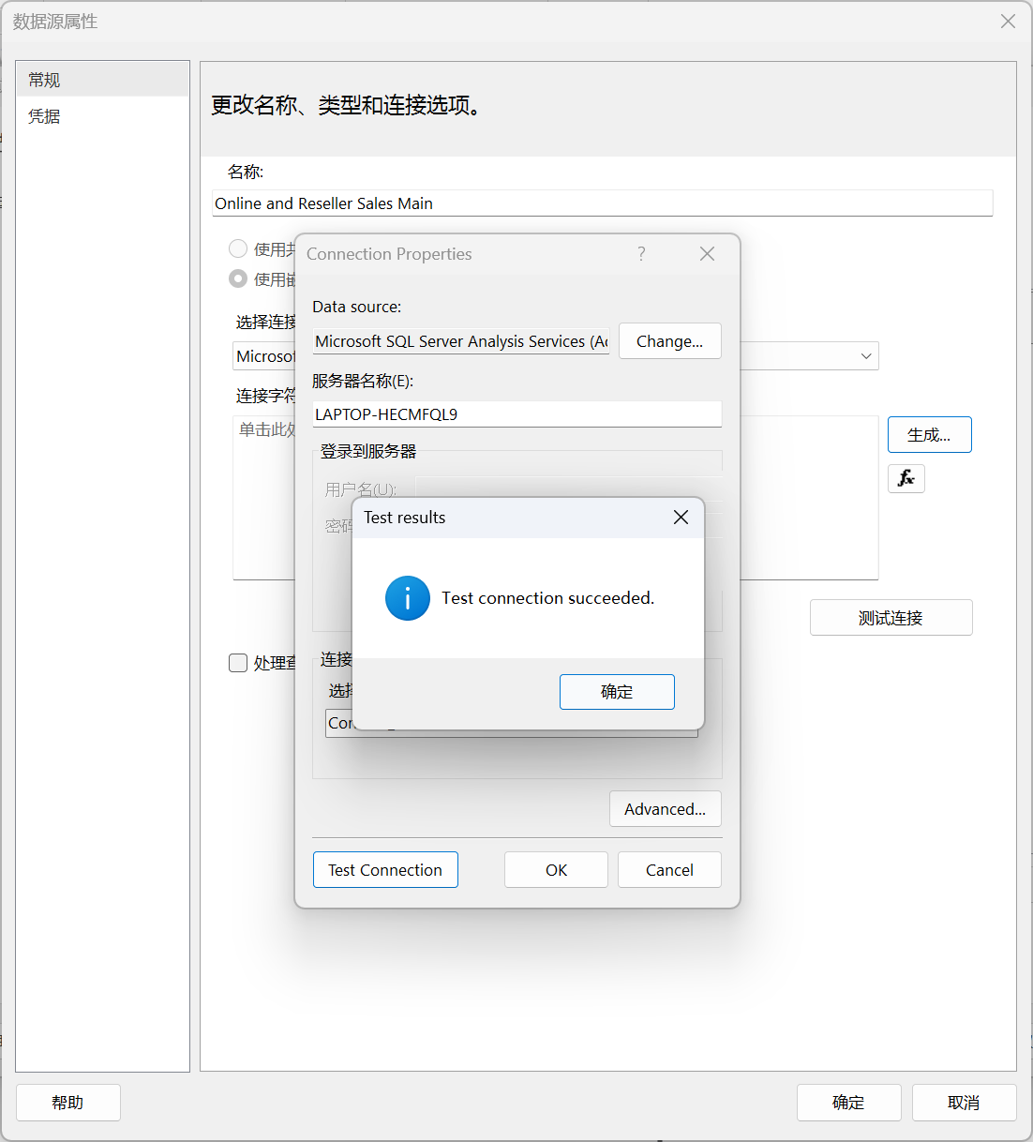

**创建嵌入的数据集**

**创建查询筛选器**

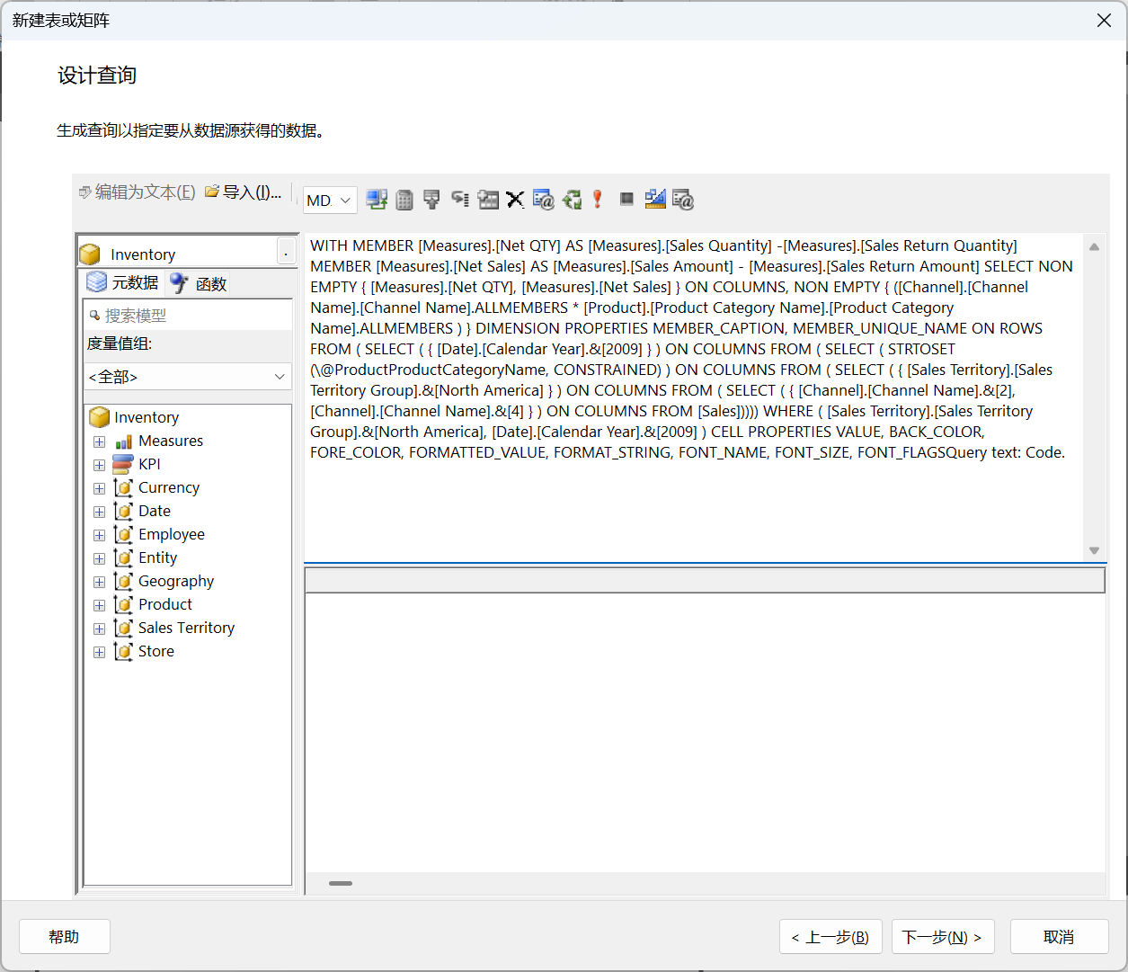

创建计算成员

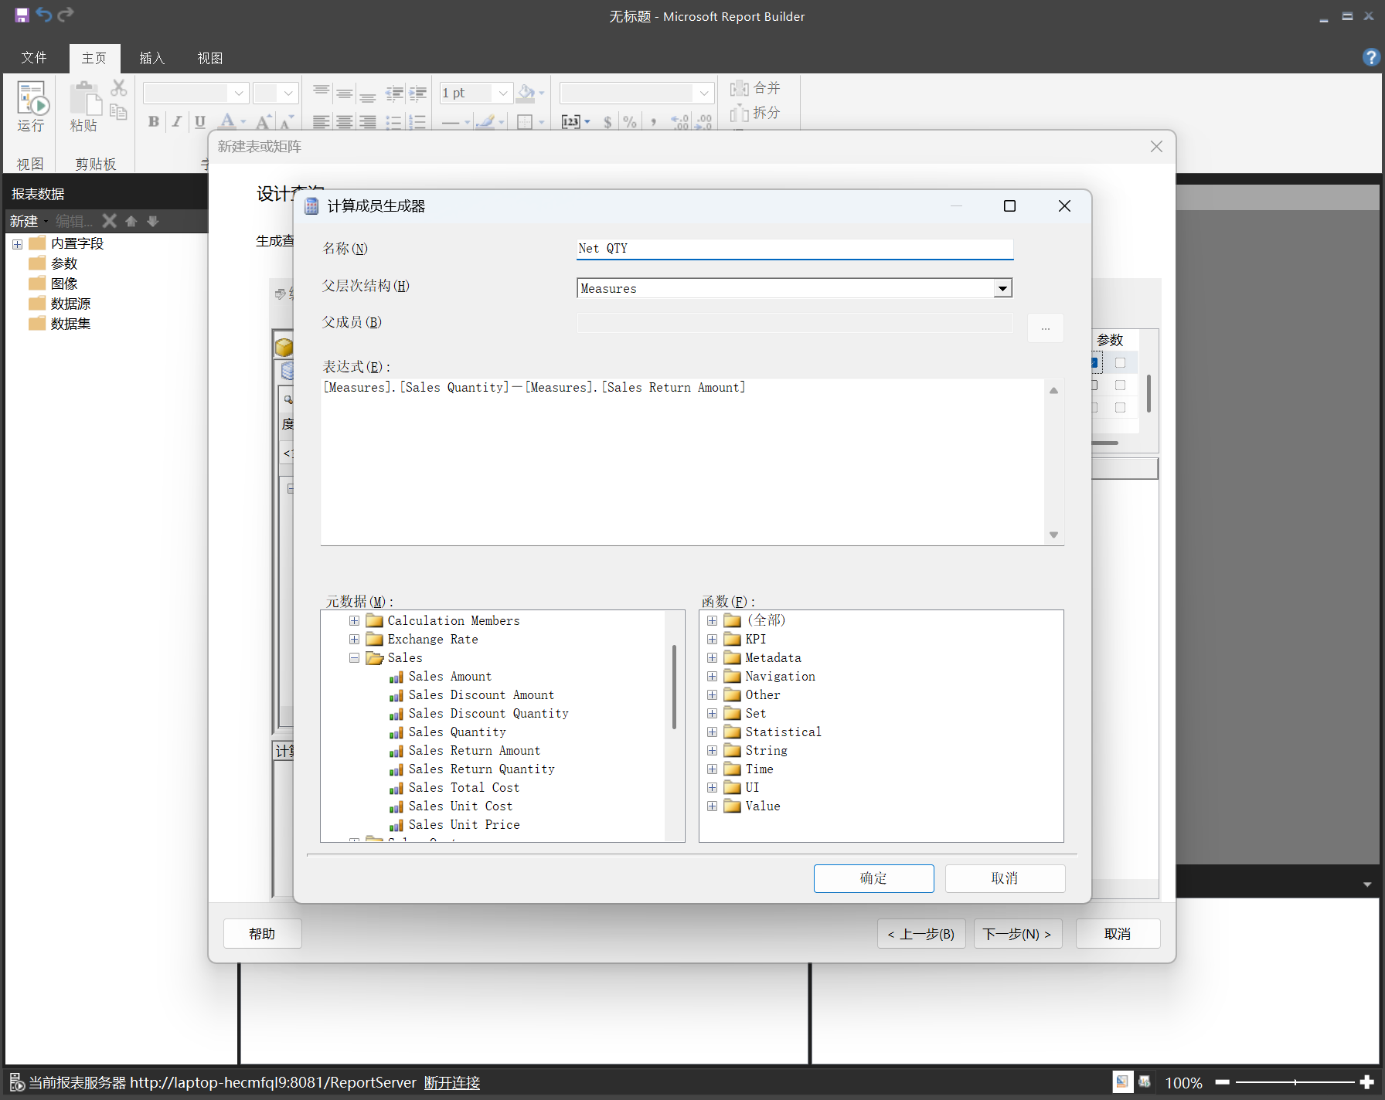

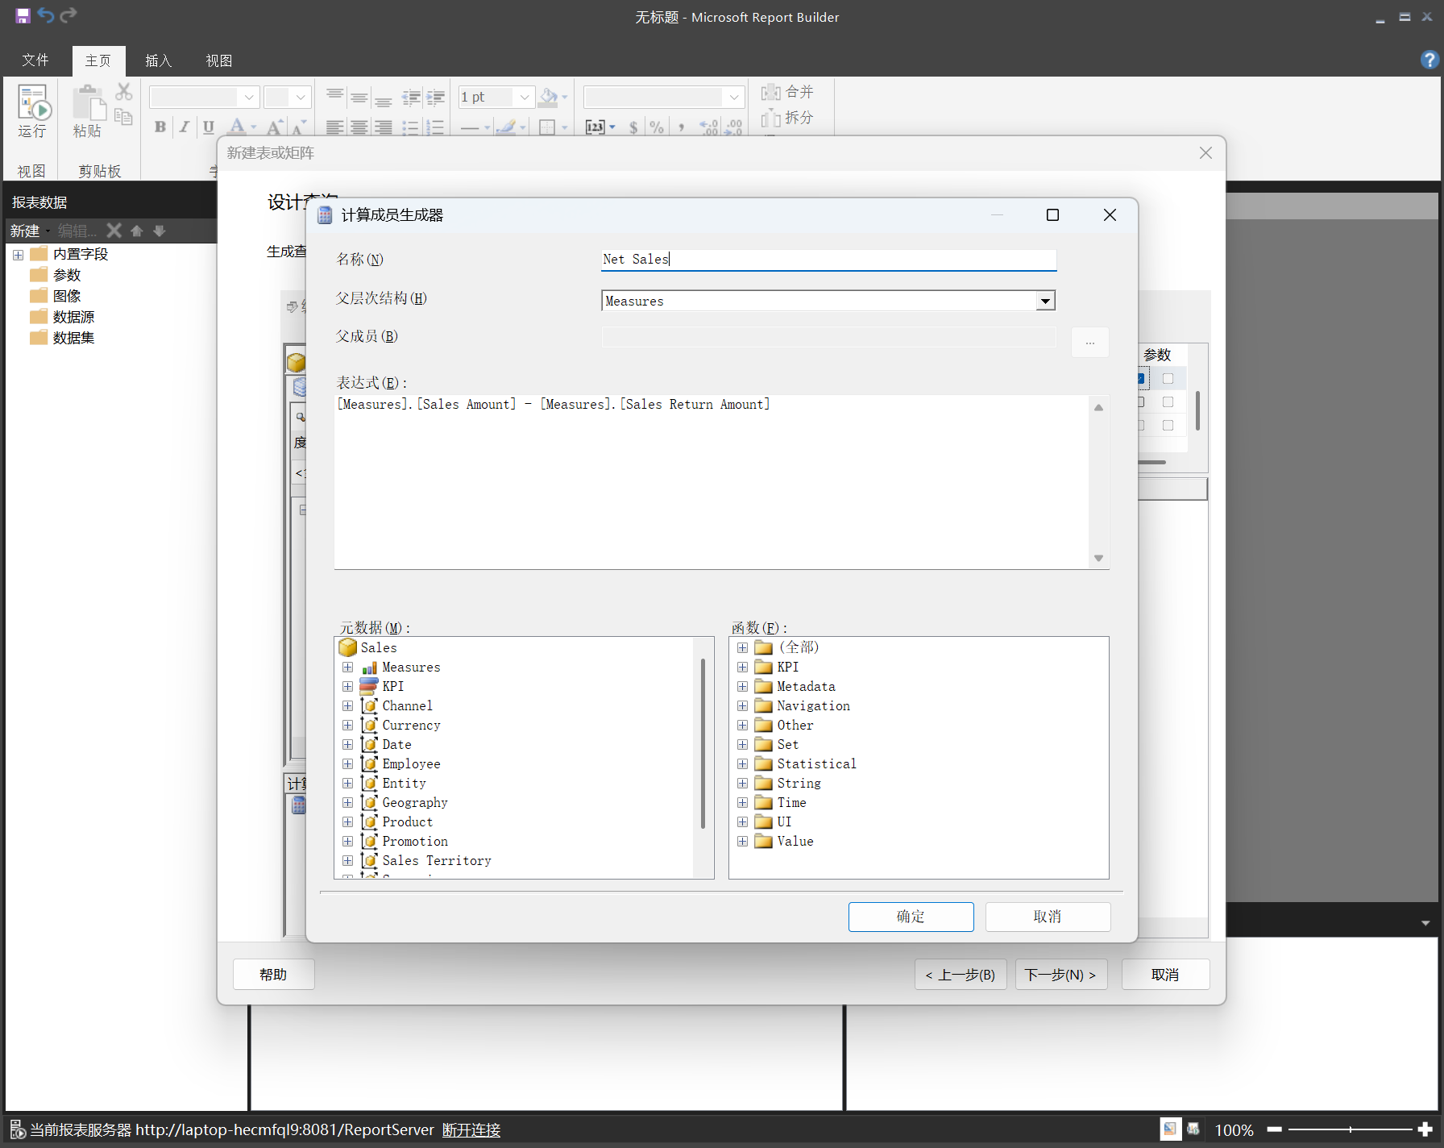

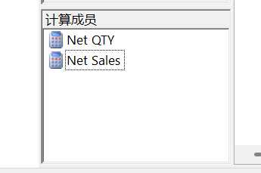

**创建数据集**

从“Channel”维度将“Channel Name”拖到数据窗格。

从“Product”维度将“Product Category Name”拖到数据窗格，然后将它放到“Channel Name”的右侧。

从“计算成员”，将“Net QTY”拖到数据窗格，然后将它放到“Product Category Name”的右侧。

从“计算成员”，将“Net Sales”拖到数据窗格，然后将它放到“ Net QTY”的右侧。

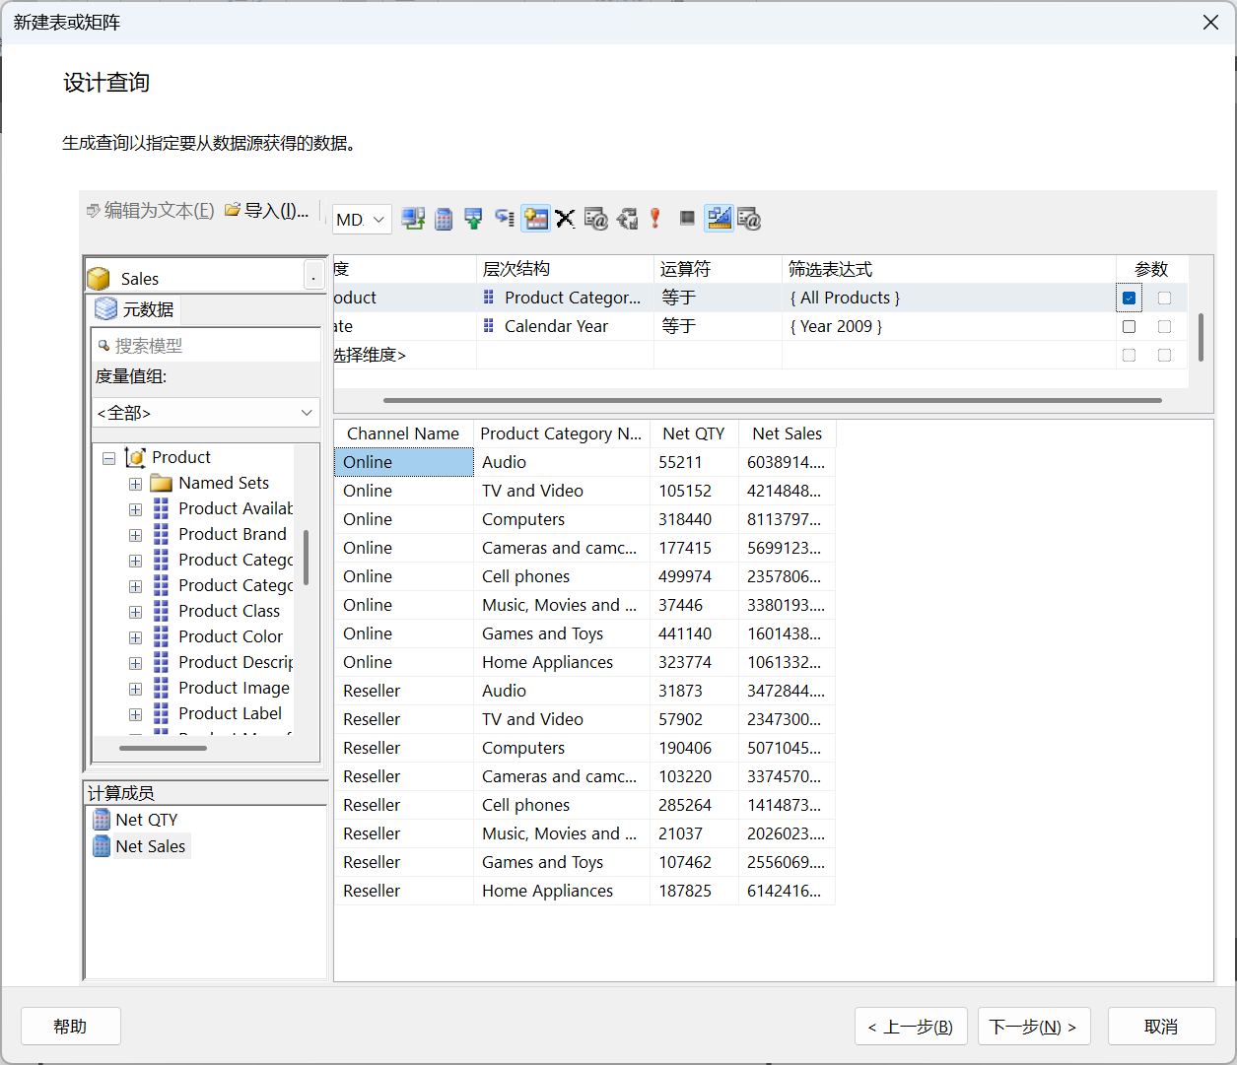

**将数据组织到组中**

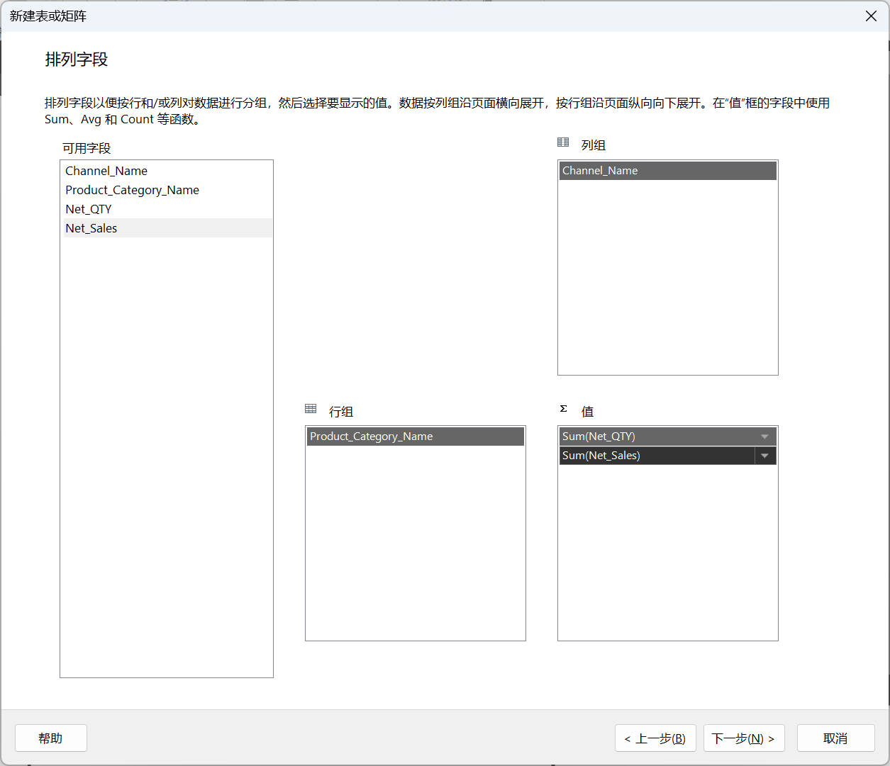

**添加小计和总计**

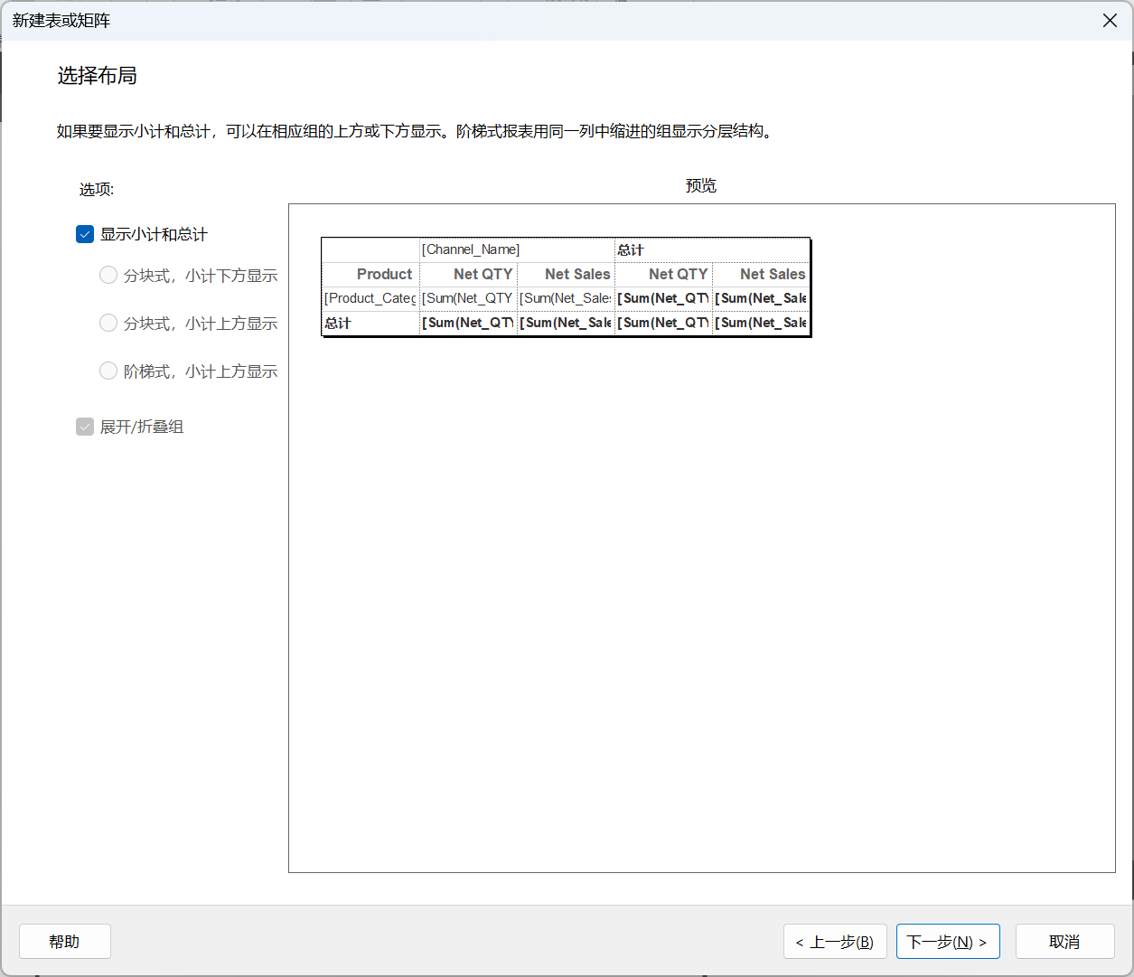

（2）从报表中删除总计行

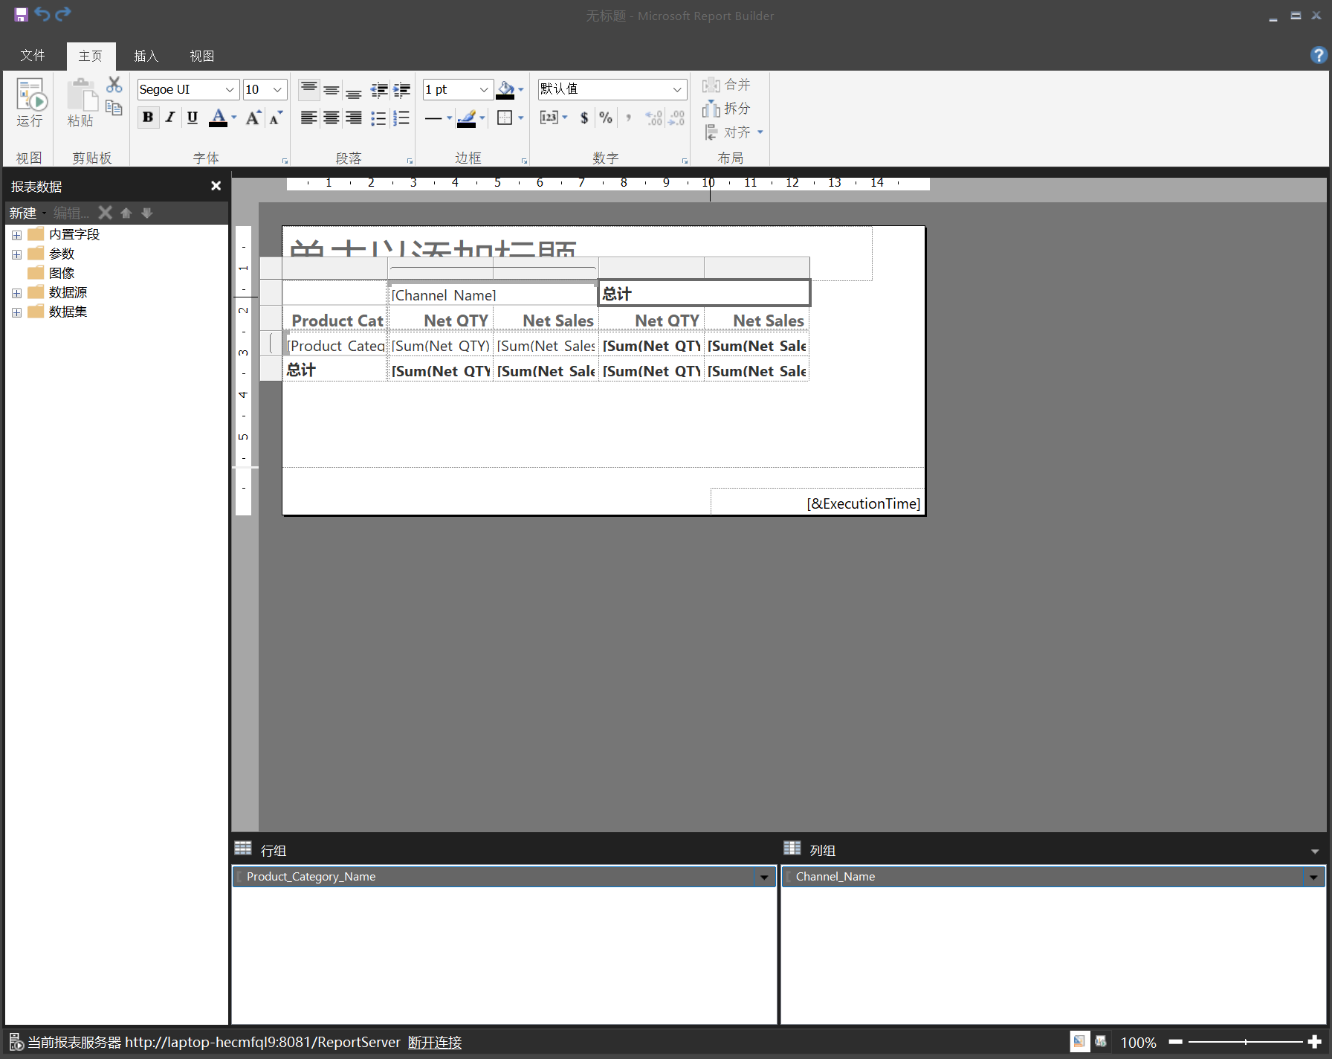

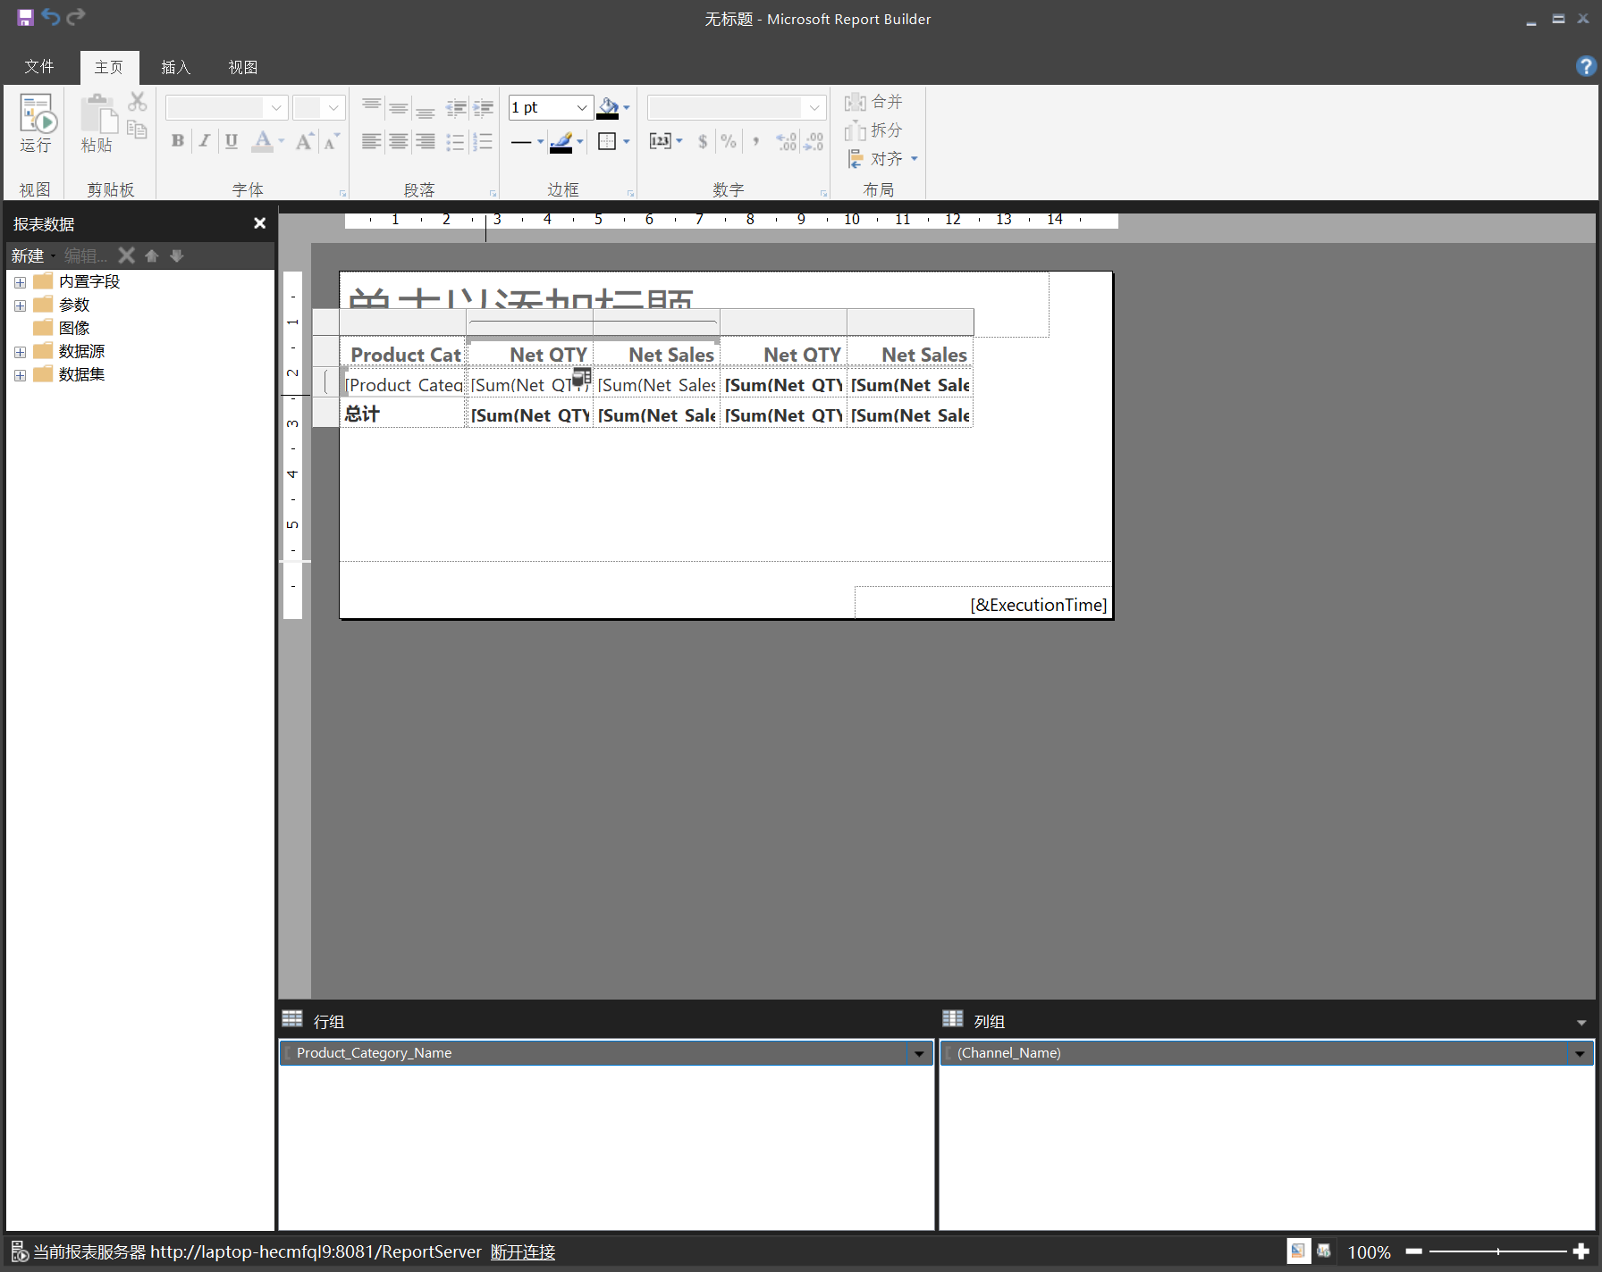

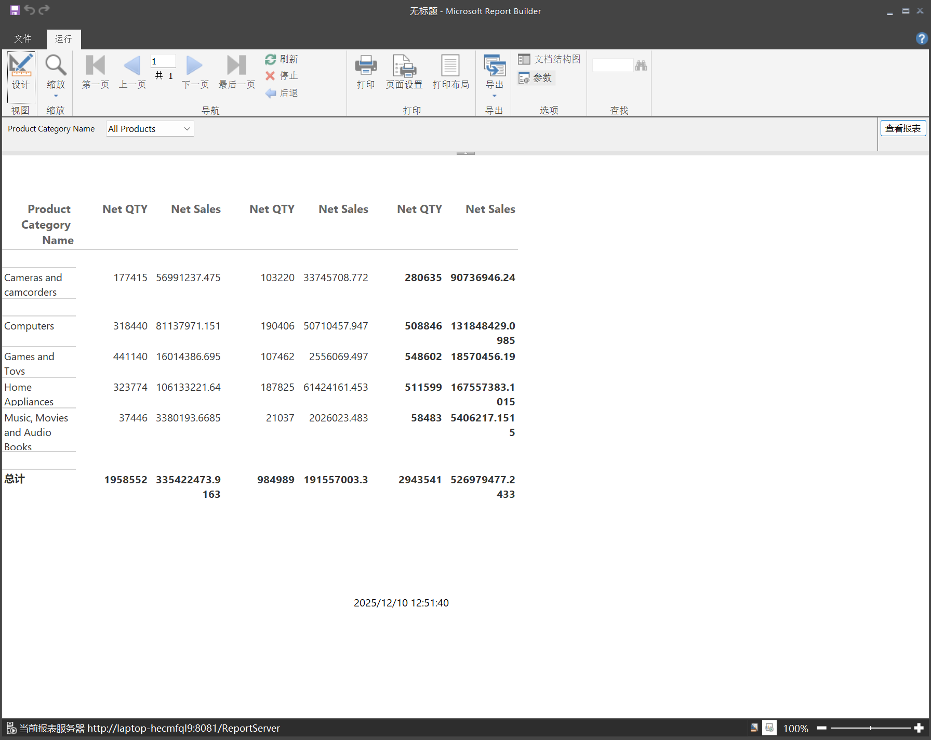

（3）配置用于钻取的文本框操作

**启用操作**

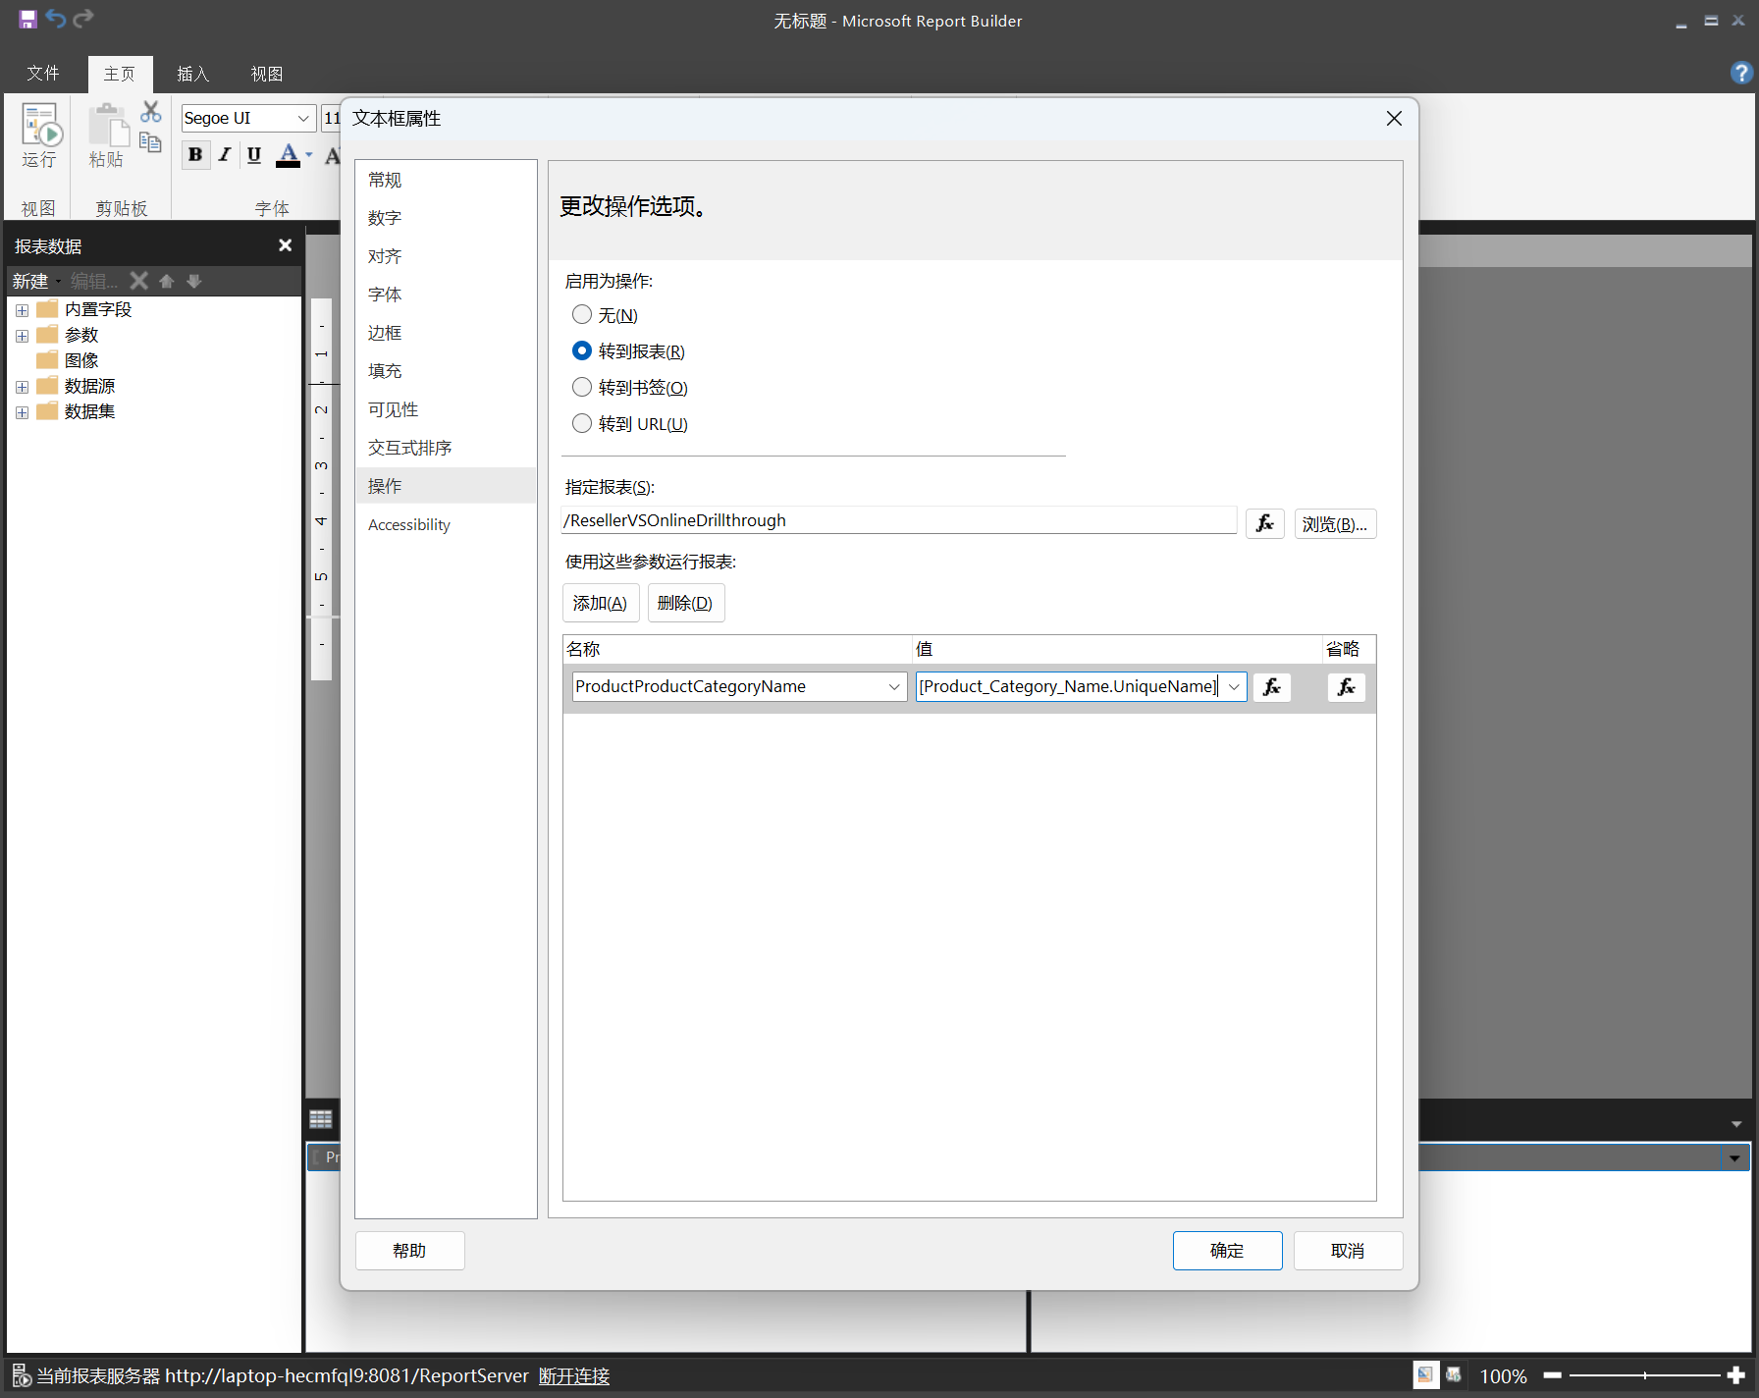

**设置钻取字段的格式**

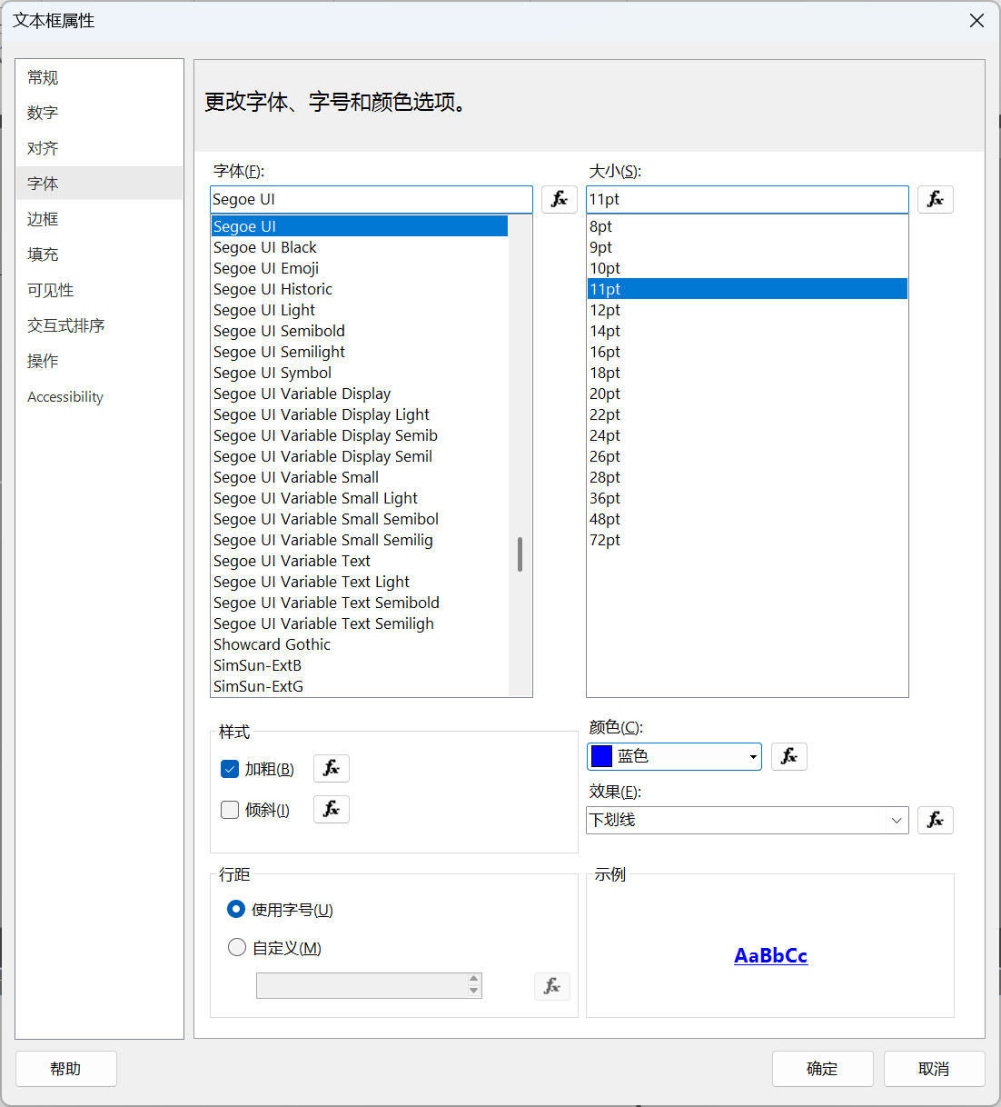

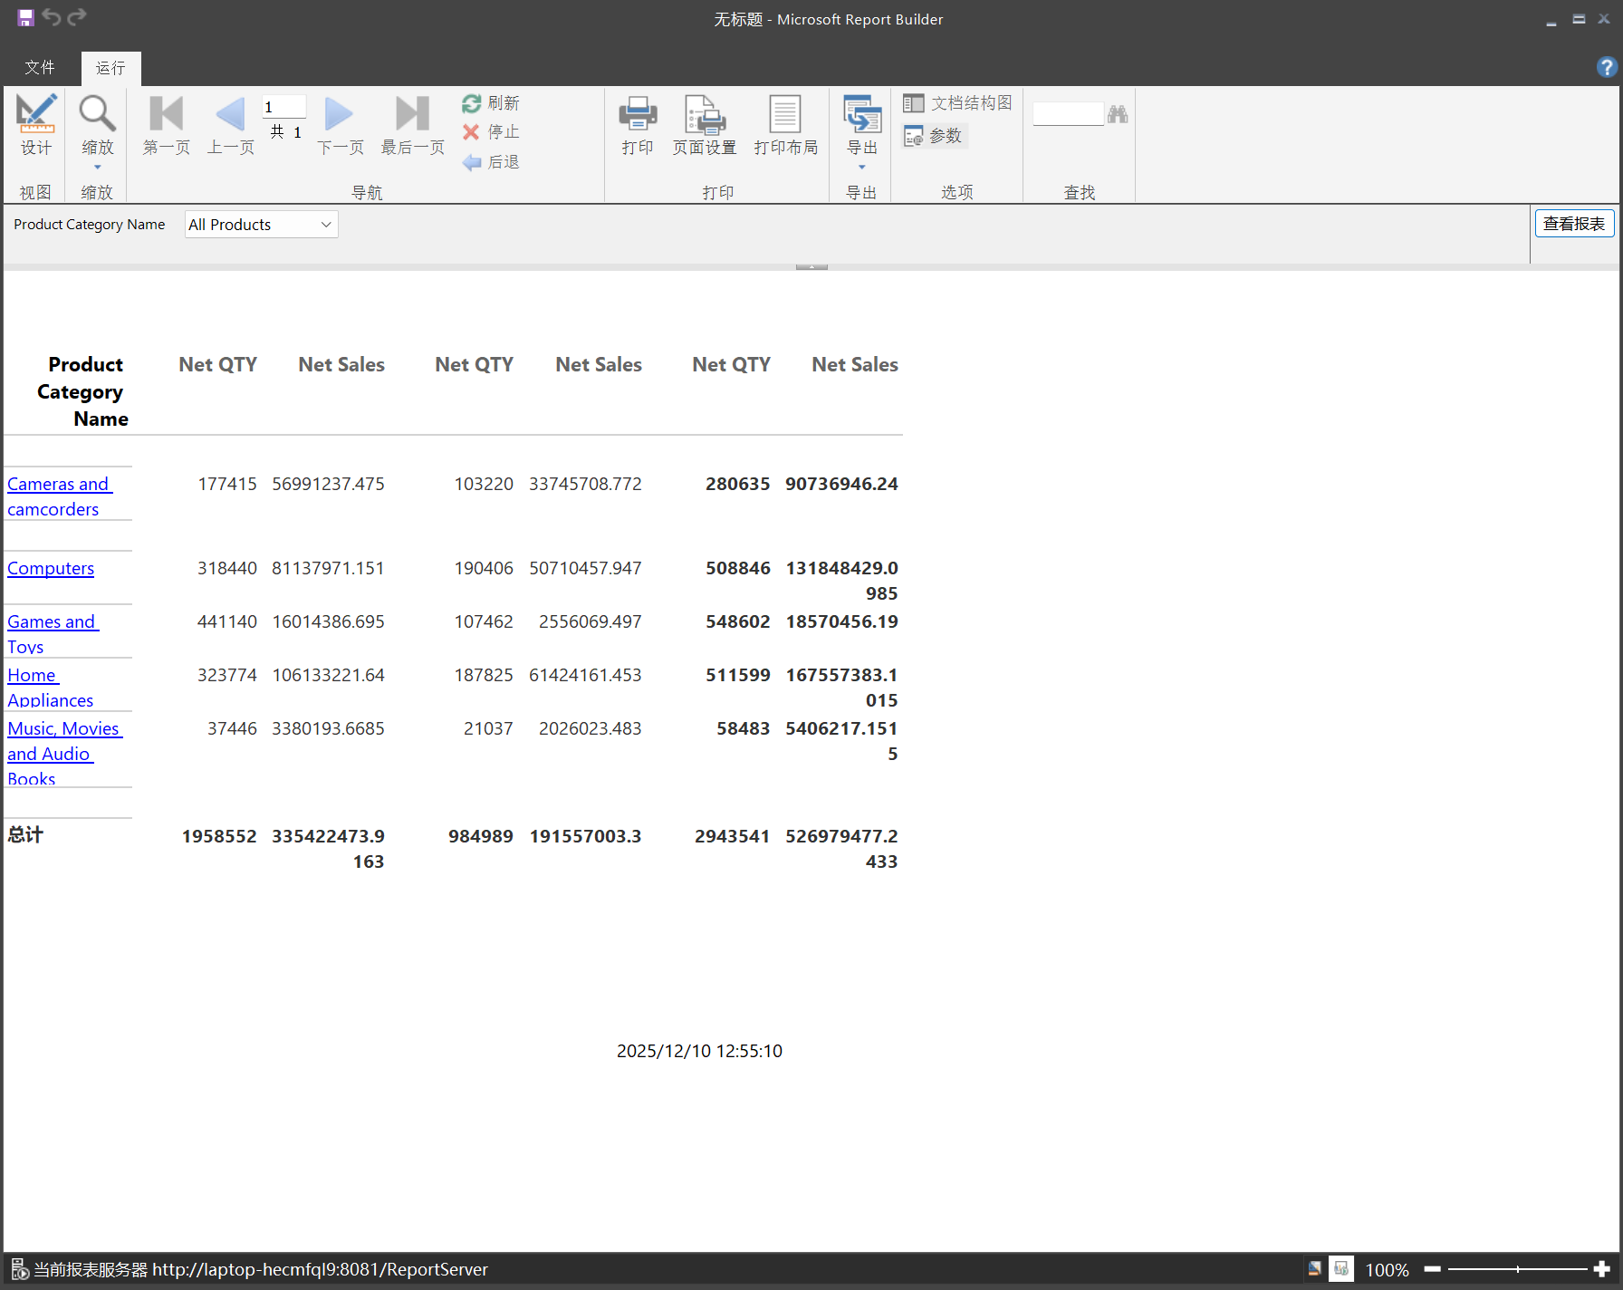

点击蓝色连接会转到对应报表

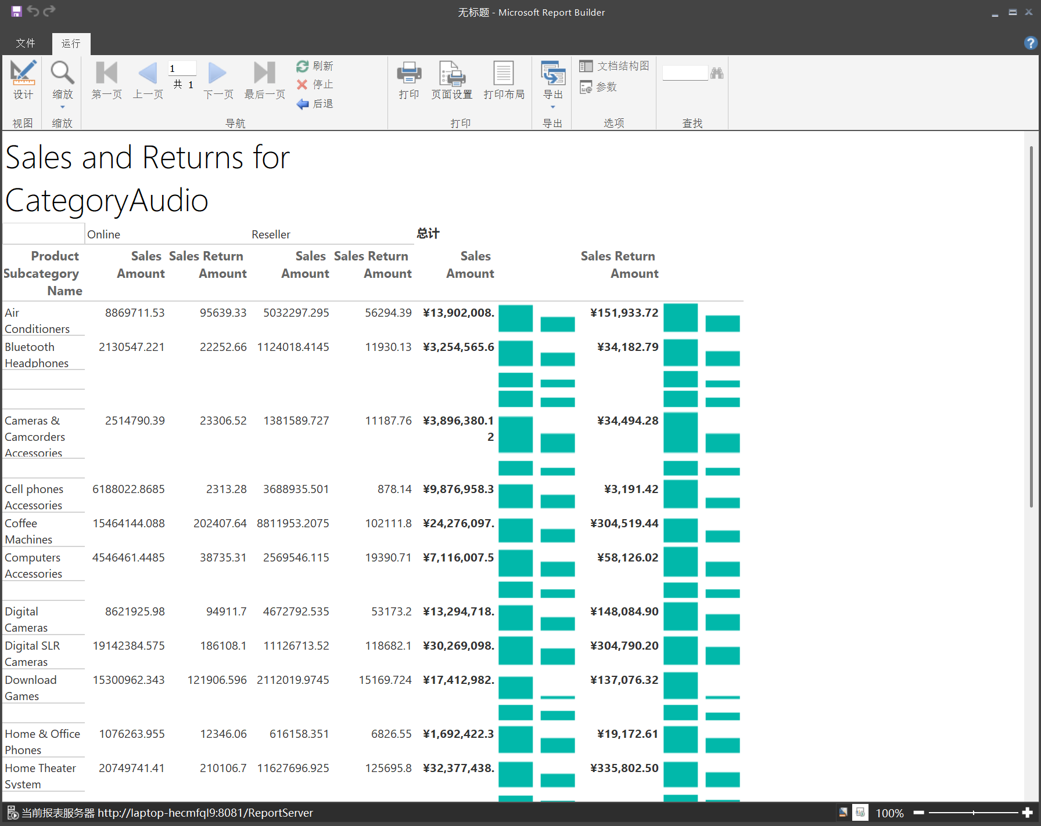

（4）使用指示器替换数值

**添加 Net QTY 值的指示器**

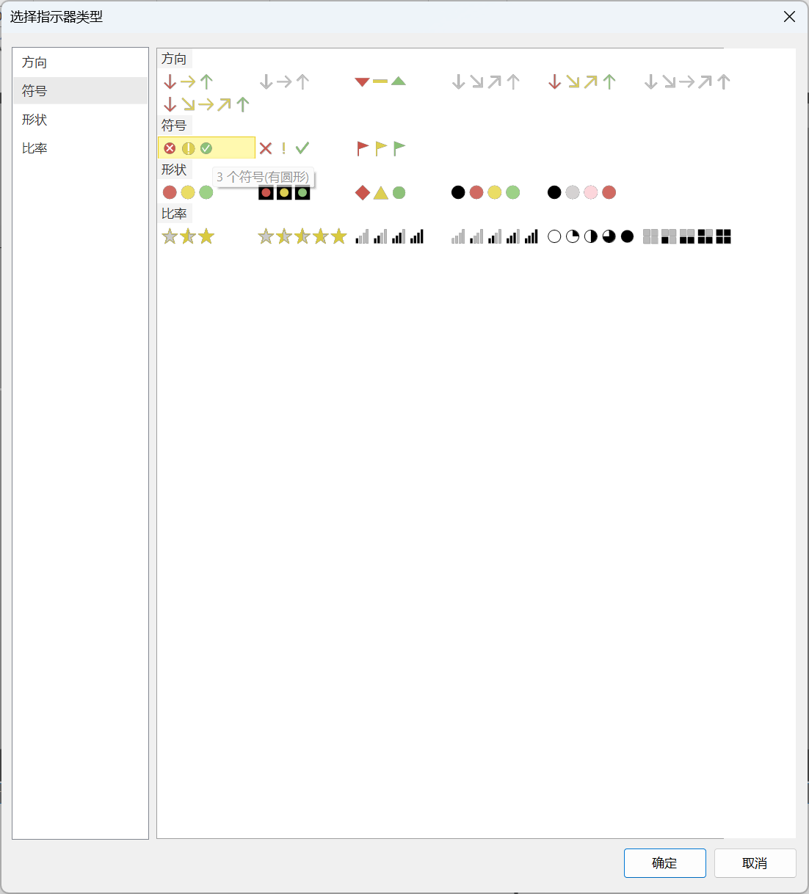

**添加 Net Sales 值的指示器**

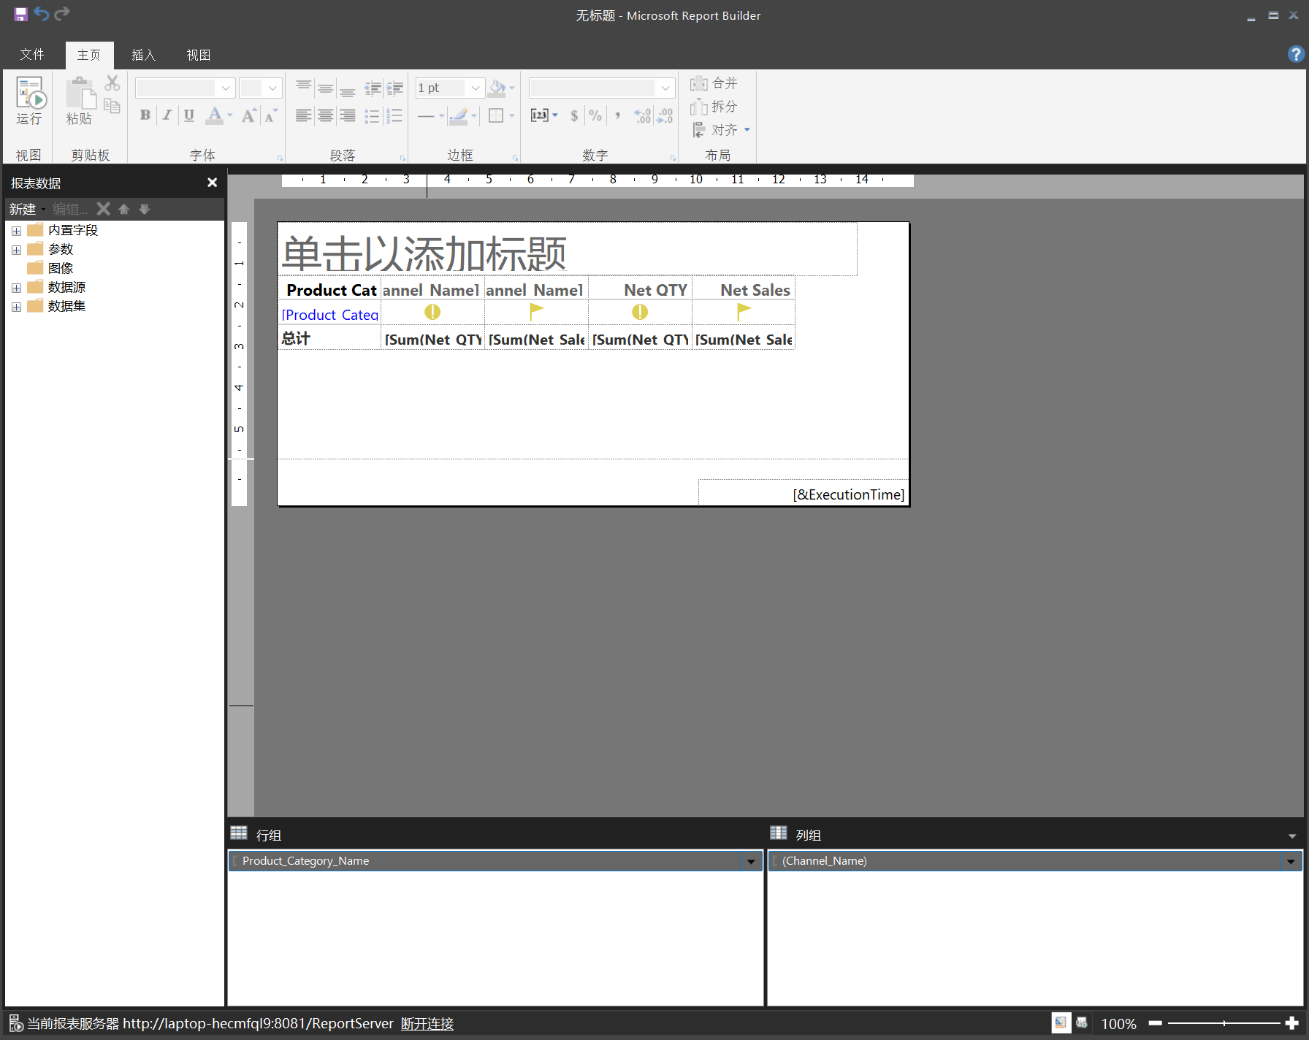

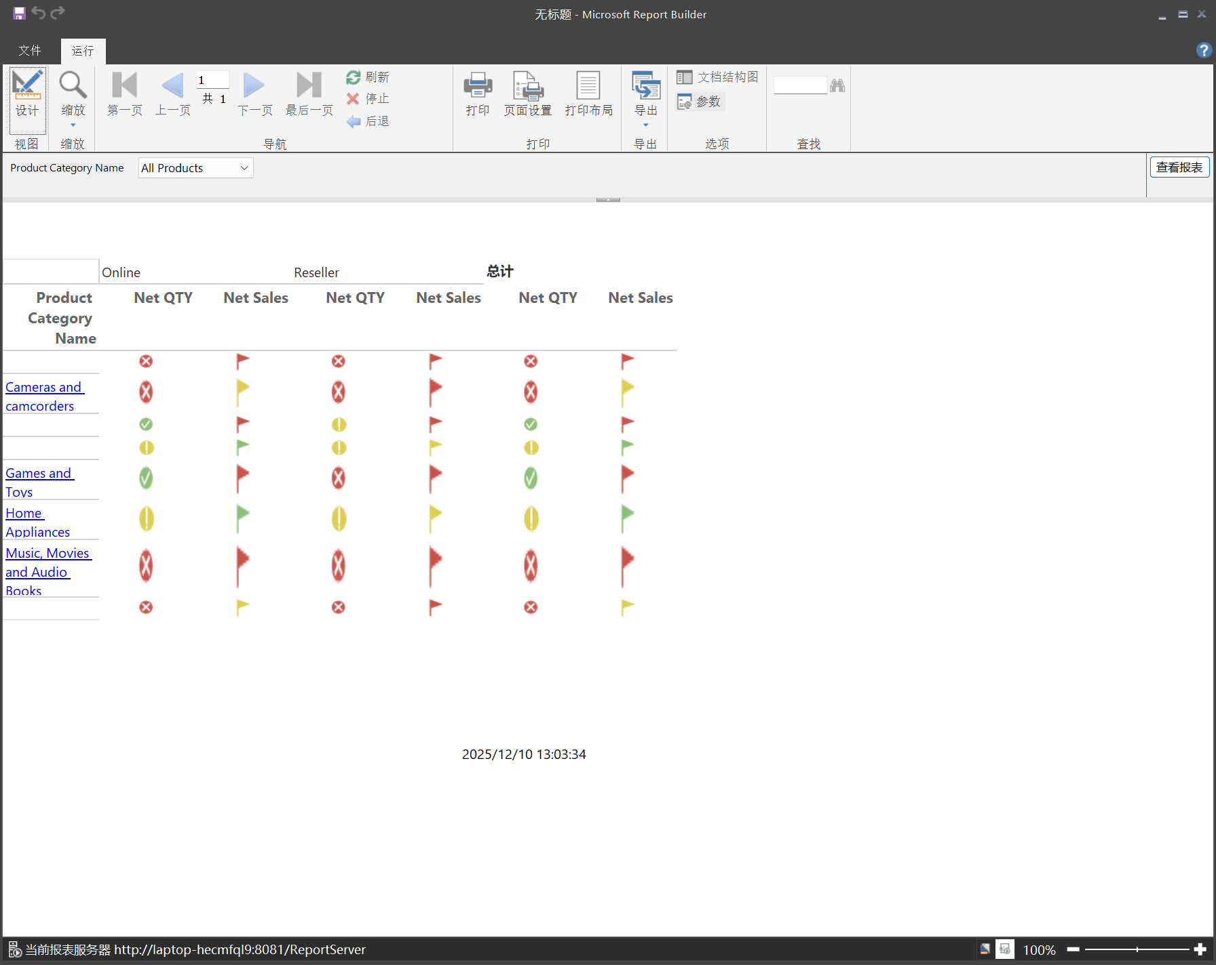

（5）设置内部参数属性

右键单击“@ProductProductCategoryName,”，然后选择“参数属性”。

在“常规”选项卡上，选择“内部”

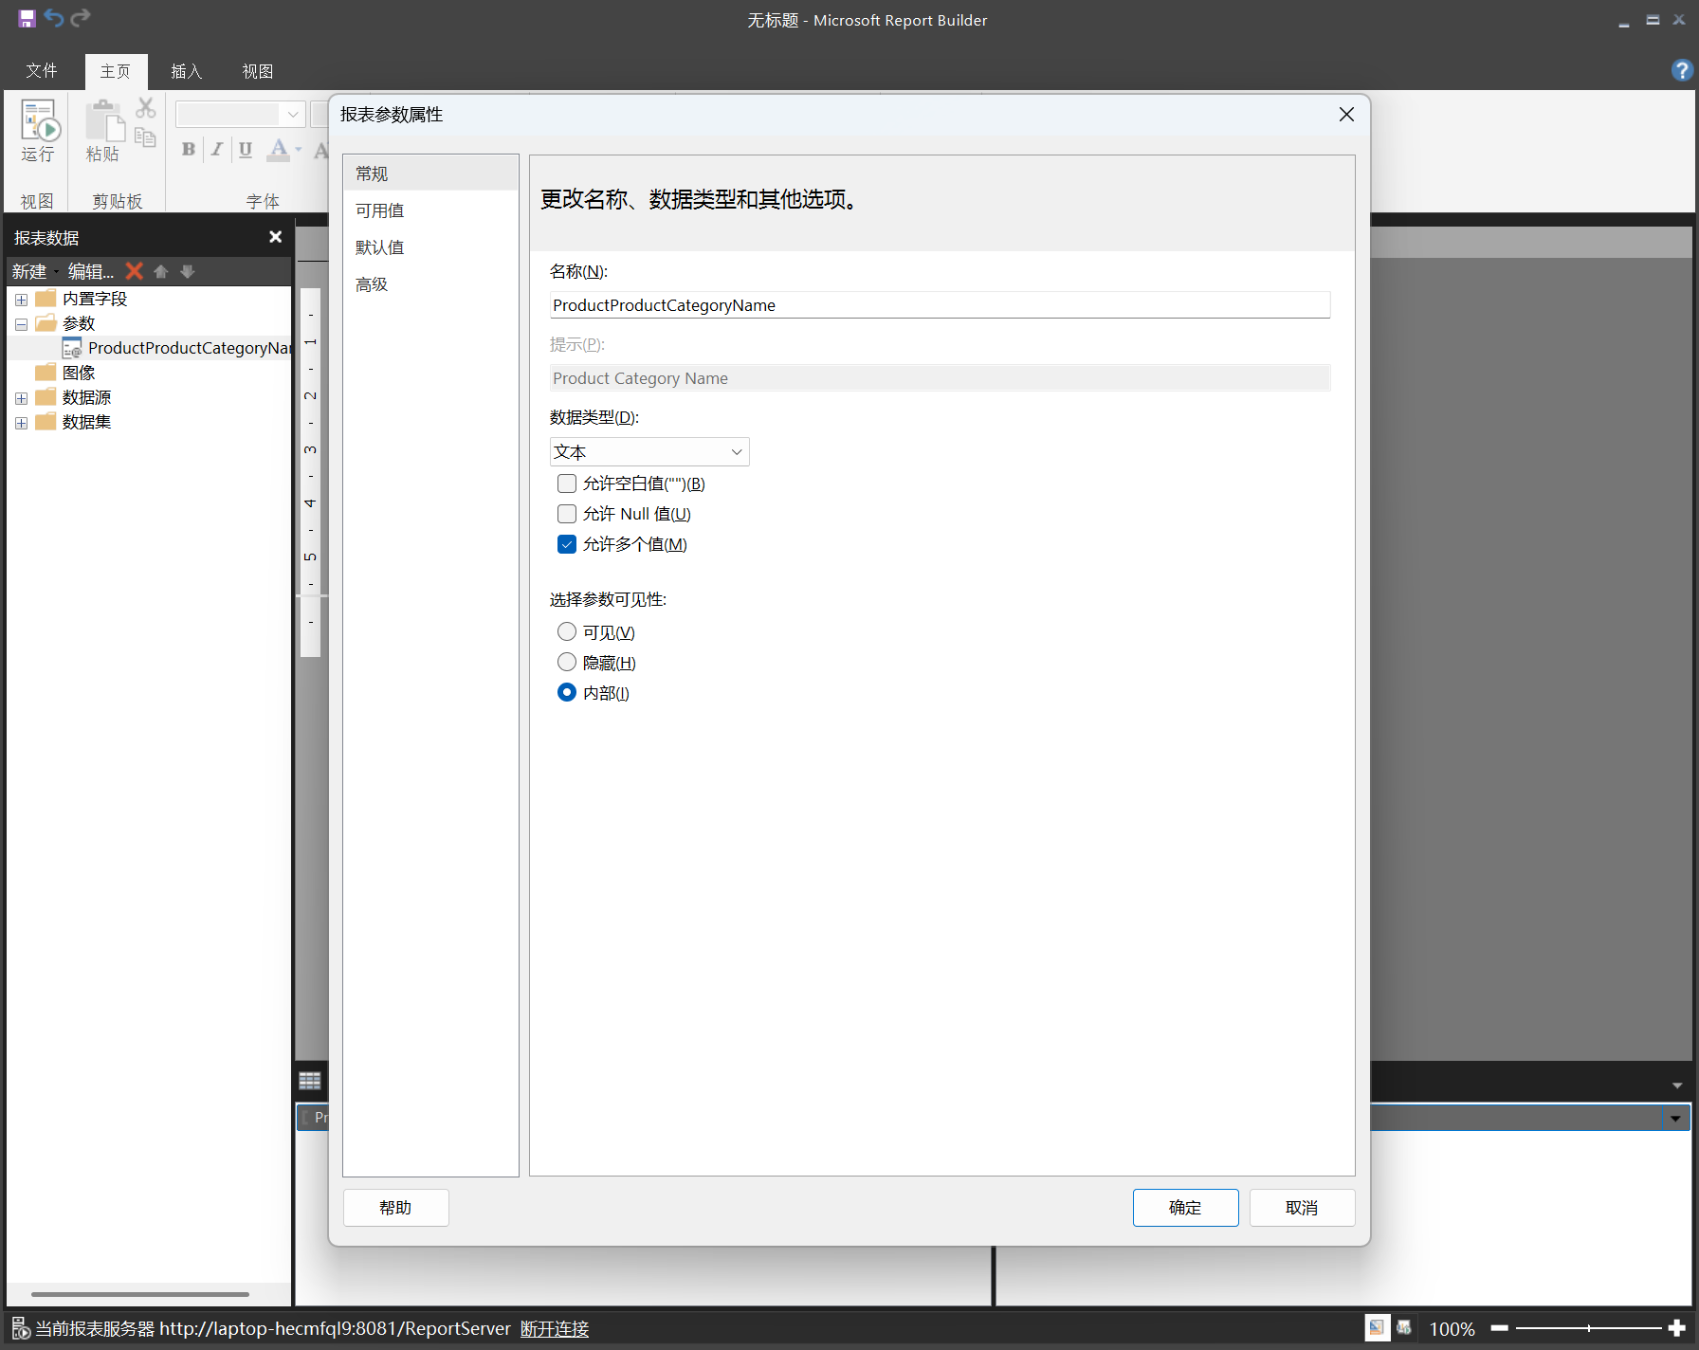

（6）添加报表标题

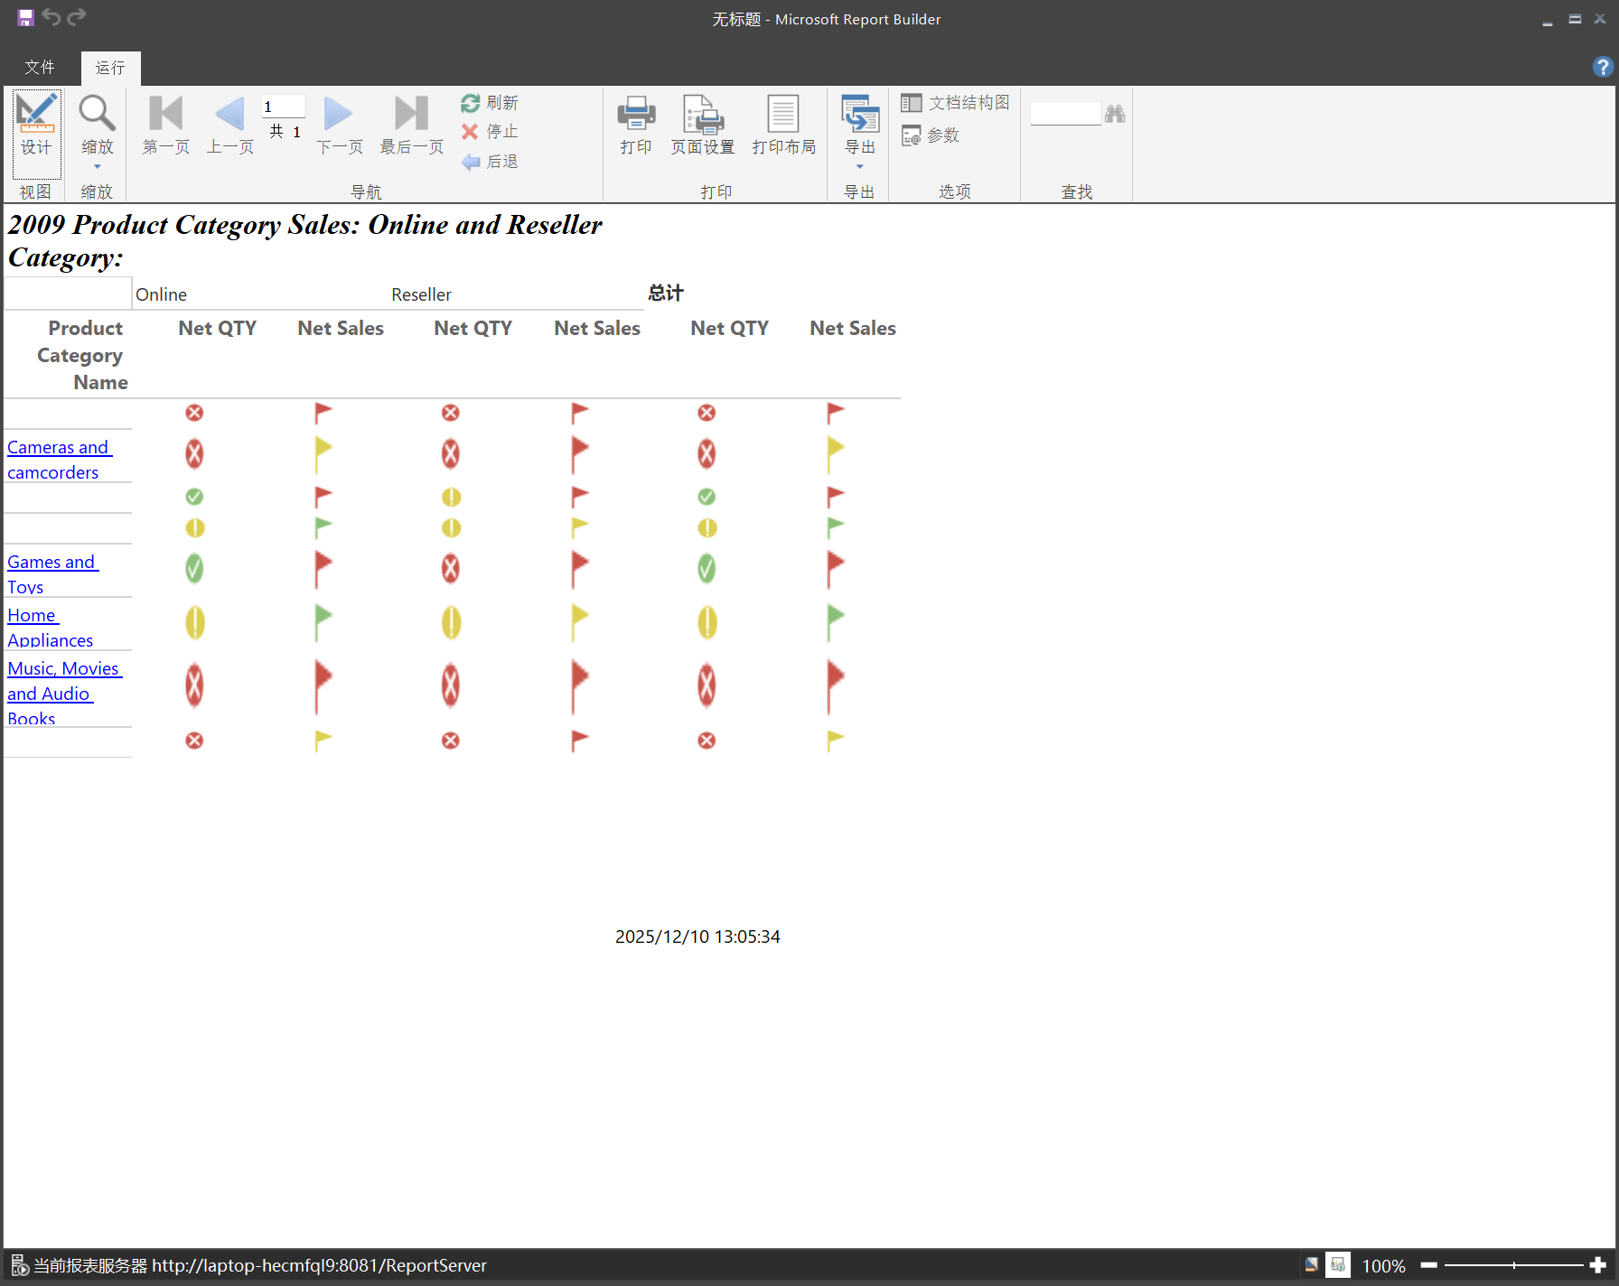

（7）将主报表保存到 SharePoint 库

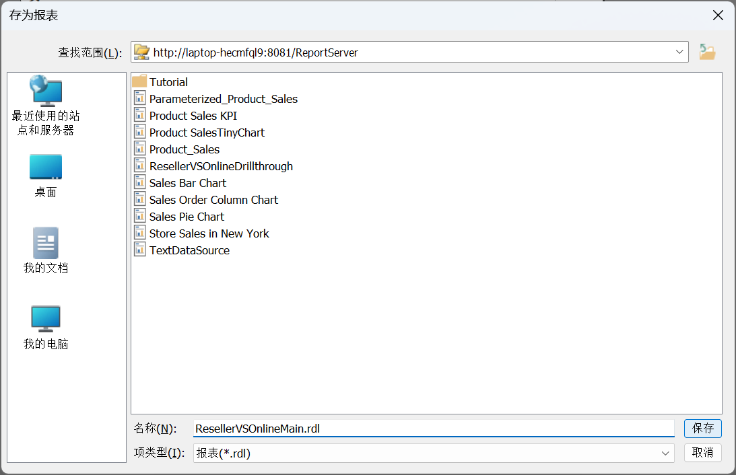

（8）运行主报表和钻取报表

双击 ResellerVSOnlineMain

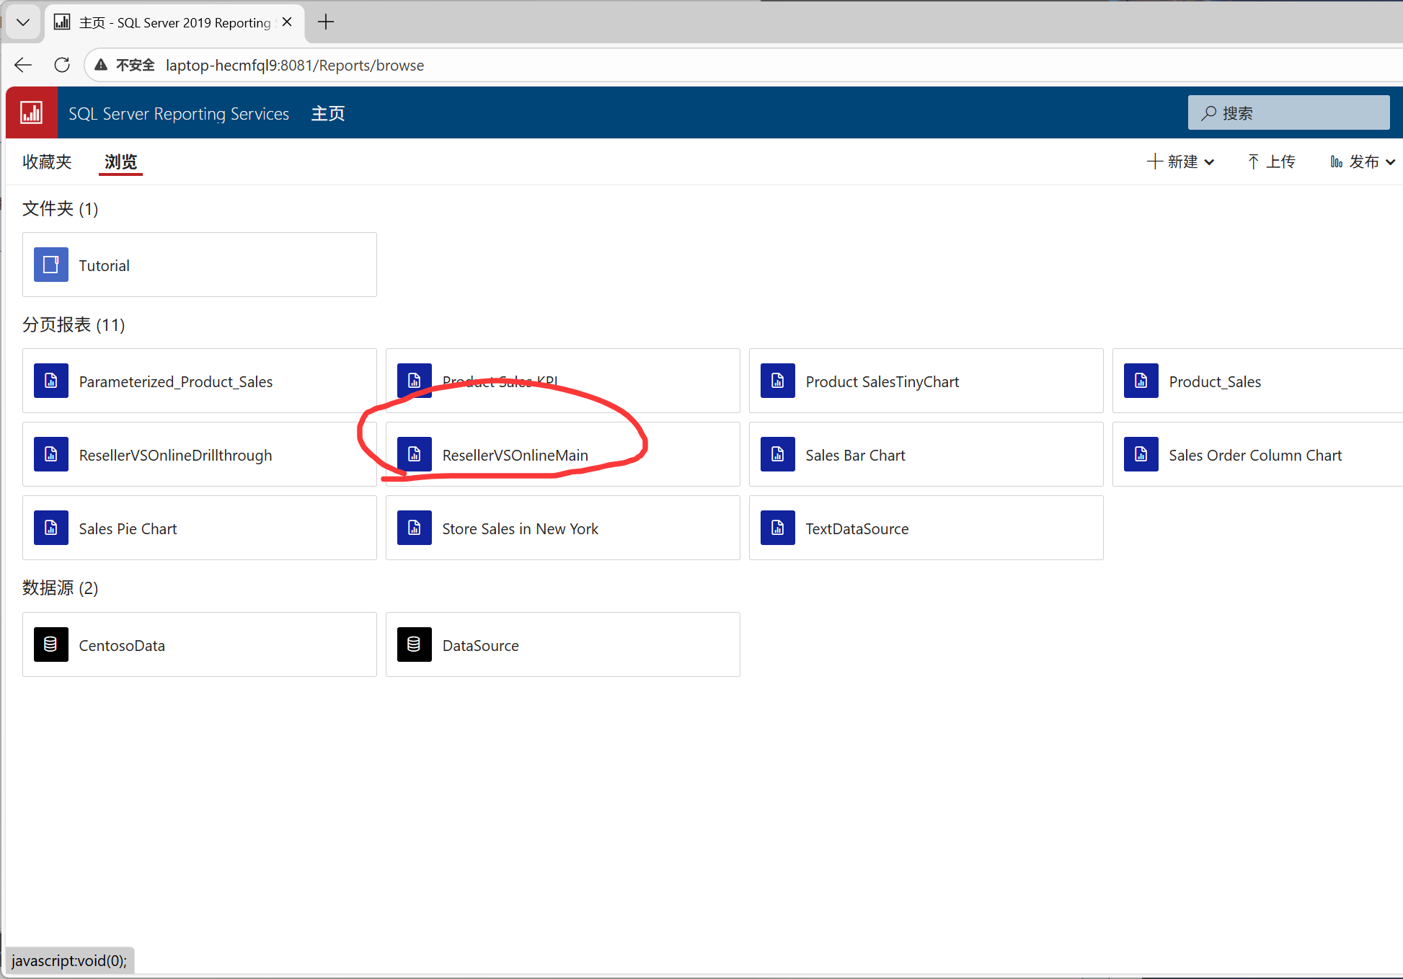

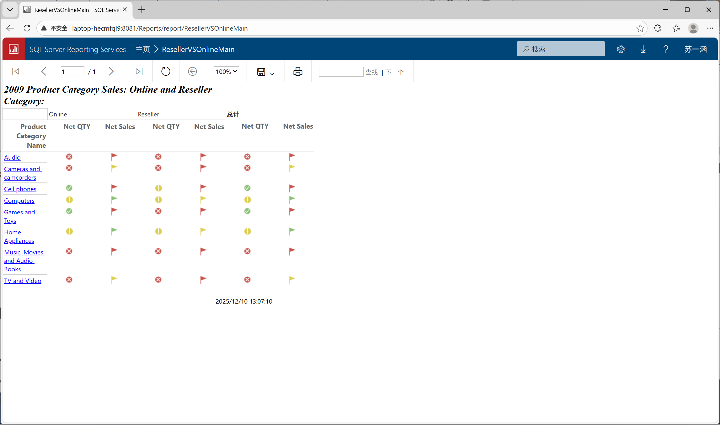

选择包含产品类别名称的列中的“游戏和玩具”链接

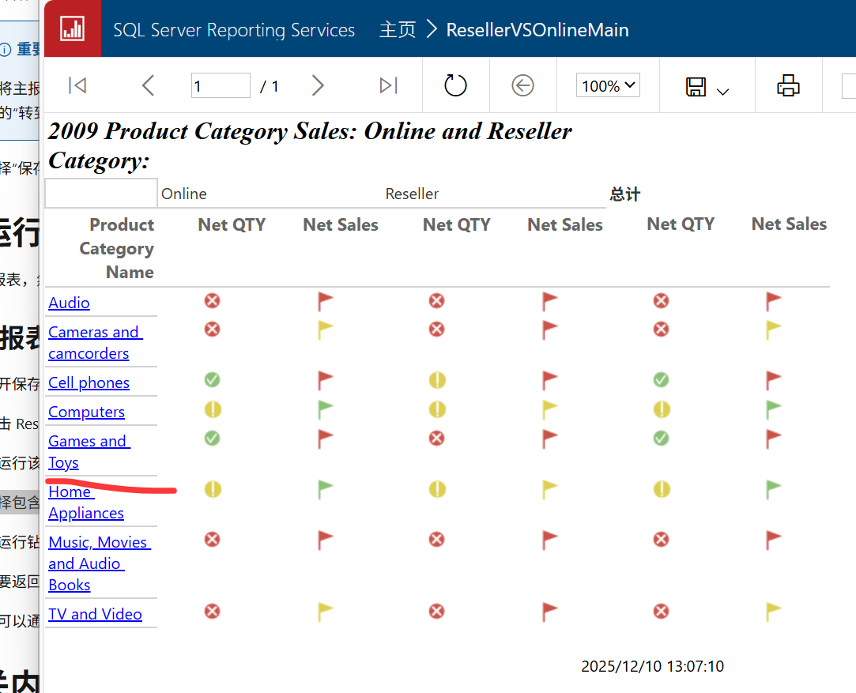

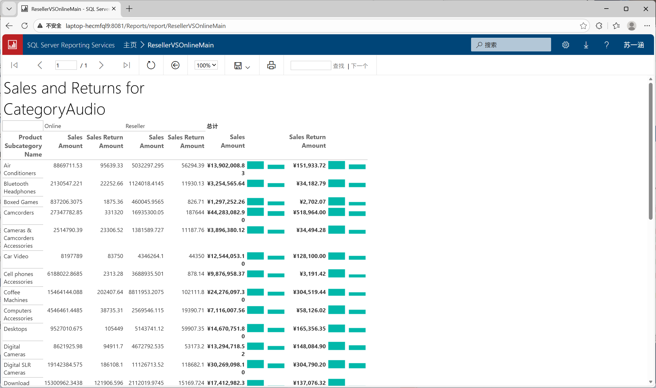

1. 实验总结(完成的工作、对实验的认识、遇到的问题及解决方法)

通过本次实验 ，我学会了如何使用报表生成器生成各种类型的报表， 以及将其部署至报表服务器 ，帮助我了解如何创建基本 Reporting Services 分页报表。

包括创建数据源连接、定义查询、生成包含数据的布局、设置报表的格式以及添加分组和总计。

使用表或矩阵向导创建报表数据源、数据集和布局，然后在报表生成器的“设计”视图内增强矩阵的效果。

从头开始创建自由格式的报表。自由格式的报表允许使用灵活的布局，从而轻松地以各种格式设计具有

视觉吸引力的报表。

设置报表中文本的格式，以提高可读性并专业地呈现数据。

在图表中添加列以显示数据随时间的变化，并比较多个图表上的相对值。可以添加一个柱形图来显示数

据随时间的变化，并比较多个序列的相对值。

向报表添加饼图。饼图有助于将数据可视化为整体的一部分。

向报表添加条形图。条形图可视化有助于提高报表数据的可读性和可理解性。

创建一个矩阵，然后将一组迷你图添加到矩阵。迷你图和数据栏是较小的简单图表，可以在很小的空间

中传递很多信息。

向报表添加关键绩效指标（KPI)。KPI可帮助显示具有业务重要性的可测量值。

向报表添加地图。使用地图来在ReportingServices分页报表中的地理背景上显示数据。

使用参数来自定义报表的外观和内容。参数允许报表读取者筛选报表数据查找一个或多个值。

基于AnalysisServices多维数据集为钻取应用场景创建报表。你将创建主报表并允许它用于钻取，并创

建作为钻取操作的目标的报表。

使用表达式连接、计算及查找字段值并显示在报表中。还将了解如何使用表达式有条件地显示不同图像

和指示器状态。

收获颇丰。